网络视频存储服务器
（EVS50、70系列）
使用说明书
V2.0.0

法律声明

商标声明
- VGA是IBM公司的商标。
- Windows标识和Windows是微软公司的商标或注册商标。
- 在本文档中可能提及的其他商标或公司的名称，由其各自所有者拥有。
责任声明
- 在适用法律允许的范围内，在任何情况下，本公司都不对因本文档中相关内容及描述的产品而产生任何特殊的、附随的、间接的、继发性的损害进行赔偿，也不对任何利润、数据、商誉、文档丢失或预期节约的损失进行赔偿。
- 本文档中描述的产品均“按照现状”提供，除非适用法律要求，本公司对文档中的所有内容不提供任何明示或暗示的保证，包括但不限于适销性、质量满意度、适合特定目的、不侵犯第三方权利等保证。
关于本文档
- 产品请以实物为准，本文档仅供参考。
- 本文档供多个型号产品做参考，每个产品的具体操作不一一例举，请用户根据实际产品自行对照操作。
- 如不按照本文档中的指导进行操作，因此而造成的任何损失由使用方自己承担。
- 如获取到的PDF文档无法打开，请将阅读工具升级到最新版本或使用其他主流阅读工具。
- 本公司保留随时修改本文档中任何信息的权利，修改的内容将会在本文档的新版本中加入，恕不另行通知。产品部分功能在更新前后可能存在细微差异。
- 本文档可能包含技术上不准确的地方、或与产品功能及操作不相符的地方、或印刷错误，以公司最终解释为准。

网络安全建议

保障设备基本网络安全的必须措施：
    - 修改出厂默认密码并使用强密码
没有更改出厂默认密码或使用弱密码的设备是最容易被“黑”的。建议用户必须修改默认密码，并尽可能使用强密码（最少有8个字符，包括大写、小写、数字和符号）。
    - 更新固件
按科技行业的标准作业规范，NVR、DVR和IP摄像机的固件应该要更新到最新版本，以保证设备享有最新的功能和安全性。
以下建议可以增强设备的网络安全程度：
    - 定期修改密码
定期修改登录凭证可以确保获得授权的用户才能登录设备。
    - 更改默认HTTP和TCP端口
- 更改设备的默认HTTP和TCP端口这两个端口是用来进行远程通讯和视频浏览的。
- 这两个端口可以设置成1025～65535间的任意数字。更改默认端口后，减小了被入侵者猜到你使用哪些端口的风险。
    - 使能HTTPS/SSL加密
设置一个SSL证书来使能HTTPS加密传输。使前端设备与录像设备间的信息传输被全部加密。
    - 使能IP过滤
使能IP过滤后，只有指定IP地址的设备才能访问系统。
    - 更改ONVIF密码
部分老版本的IP摄像机固件，系统的主密码更改后，ONVIF密码不会自动跟着更改。你须要更新摄像机的固件或者手动更新ONVIF密码。
    - 只转发必须使用的端口
- 只转发必须使用的网络端口。避免转发一段很长的端口区。不要把设备的IP地址设置成DMZ。
- 如果摄像机是连接到本地的NVR，你不需要为每一台摄像机转发端口，只有NVR的端口需要被转发。
    - 关闭SmartPSS的自动登录功能
如果你使用SmartPSS来监控你的系统而你的电脑是有多个用户，请必须把自动登录功能关闭。增加一道防线来防止未经授权的人访问系统。
    - 在SmartPSS上使用不同于其他设备的用户名和密码
万一你的社交媒体账户，银行，电邮等账户信息被泄漏，获得这些账户信息的人也无法入侵你的视频监控系统。
    - 限制普通帐户的权限
如果你的系统是为多个用户服务的，请确保每一个用户只获得它的作业中必须的权限。
    - UPnP
- 启用UPnP协议以后，路由器将会自动将内网端口进行映射。从功能上来说，这是方便用户使用，但是却会导致系统自动的转发相应端口的数据，从而导致本应该受限的数据被他人窃取。
- 如果已在路由器上手工打开了HTTP和TCP端口映射，我们强烈建议您关闭此功能。在实际的使用场景中，我们强烈建议您不开启此功能。
    - SNMP
如果您不使用SNMP功能，我们强烈建议您关闭此功能。SNMP功能限于以测试为目的的临时使用。
    - 组播
组播技术适用于将视频数据在多个视频存储设备中进行传递的技术手段。当前为止尚未发现有过任何涉及组播技术的已知漏洞，但是如果您没有使用这个特性，我们建议您将网络中的组播功能关闭。
    - 检查日志
如果您想知道您的设备是否安全，可以通过检查日志来发现一些异常的访问操作。设备日志将会告知您哪个IP地址曾经尝试过登录或者用户做过何种操作。
    - 对您的设备进行物理保护
为了您的设备安全，我们强烈建议您对设备进行物理保护，防止未经授权的物理操作。我们建议您将设备放在有锁的房间内，并且放在有锁的机柜，配合有锁的盒子。
    - 强烈建议您使用PoE的方式连接IP摄像机和NVR
使用PoE方式连接到NVR的IP摄像机，将会与其它网络隔离，使其不能被直接访问到。
    - 对NVR和IP摄像机进行网络隔离
我们建议将您的NVR和IP摄像机与您的电脑网络进行隔离。这将会保护您的电脑网络中的未尽授权的用户没有机会访问到这些设备。

前言

概述
本文档详细介绍了EVS50系列、EVS70系列网络视频存储服务器的安装、使用和界面操作等。
适用型号
产品系列 | 产品型号
EVS50系列 | EVS5016S、EVS5016S-R、EVS5024S-R、EVS5036S-R、EVS5048S-R
EVS70系列 | EVS7024S-R、EVS7024D-R、EVS7036S-R、EVS7036D-R、EVS7048S-R、EVS7048D-R、EVS7064S-R、EVS7064D-R、EVS7072S-R、EVS7072D-R
- EVSX0XXS-R，“S”表示单控型设备，可以通过SAS口对接单控型扩展柜。
- EVSX0XXD-R，“D”表示双控型设备，可以通过SAS口对接双控型扩展柜。
- “R”表示设备带冗余电源。
符号约定
在本文中可能出现下列标志，代表的含义如下。
图标 | 说明
 | 表示有高度潜在危险，如果不能避免，会导致人员伤亡或严重伤害。
 | 表示有中度或低度潜在危险，如果不能避免，可能导致人员轻微或中等伤害。
 | 表示有潜在风险，如果忽视这些文本，可能导致设备损坏、数据丢失、设备性能降低或不可预知的结果。
 | 表示静电敏感的设备。
 | 表示高压危险。
 | 表示强激辐射。
 | 表示能帮助您解决某个问题或节省您的时间。
 | 表示正文的附加信息，是对正文的强调和补充。
修订记录
编号 | 版本号 | 修订内容 | 发布日期
1 | V1.0.0 | 首次发布 | -

使用安全须知

下面是关于产品的正确使用方法、为预防危险、防止财产受到损失等内容，使用设备前请仔细阅读本说明书并在使用时严格遵守，阅读后请妥善保存说明书。
使用要求
- 请在设备布控后及时修改用户的默认密码，以免被人盗用。
- 请勿将设备放置和安装在阳光直射的地方或发热设备附近。
- 请勿将设备安装在潮湿、有灰尘或煤烟的场所。
- 请保持设备的水平安装，或将设备安装在稳定场所，注意防止本产品坠落。
- 请勿将液体滴到或溅到设备上，并确保设备上没有放置装满液体的物品，防止液体流入设备。
- 请将设备安装在通风良好的场所，切勿堵塞设备的通风口。
- 仅可在额定输入输出范围内使用设备。
- 请勿随意拆卸设备。
- 请在允许的湿度和温度范围内运输、使用和存储设备。
电源要求
- 请务必按照要求使用电池，否则可能导致电池起火、爆炸或燃烧的危险。
- 更换电池时只能使用同样类型的电池。
- 产品必须使用本地区推荐使用的电线组件（电源线），并在其额定规格内使用。
- 请务必使用设备标配的电源适配器，否则引起的人员伤害或设备损害由使用方自己承担。
- 请使用满足SELV（安全超低电压）要求的电源，并按照IEC60950-1符合Limited Power Source（受限制电源）的额定电压供电，具体供电要求以设备标签为准。
- 请将I类结构的产品连接到带保护接地连接的电网电源输出插座上。
- 器具耦合器为断开装置，正常使用时请保持方便操作的角度。

目录

法律声明 I
网络安全建议 II
前言 IV
使用安全须知 VI
1 产品概述 1
1.1 产品简介 1
1.2 前面板 1
1.2.1 EVS5016S/EVS5016S-R 1
1.2.2 EVS5024S-R/EVS5036S-R/EVS7024S-R/EVS7024D-R/EVS7036S-R/EVS7036D-R 2
1.2.3 EVS7048S-R 3
1.2.4 EVS7064S-R/EVS7064D-R 4
1.2.5 EVS5048S-R/EVS7048D-R/EVS7072S-R/EVS7072D-R 5
1.3 后面板 6
1.3.1 EVS5016S/EVS5016S-R 6
1.3.2 EVS5024S-R 7
1.3.3 EVS5036S-R 8
1.3.4 EVS5048S-R 10
1.3.5 EVS7024S-R 11
1.3.6 EVS7024D-R 13
1.3.7 EVS7036S-R 14
1.3.8 EVS7036D-R 15
1.3.9 EVS7048S-R 16
1.3.10 EVS7048D-R 19
1.3.11 EVS7064S-R 20
1.3.12 EVS7064D-R 21
1.3.13 EVS7072S-R 22
1.3.14 EVS7072D-R 23
1.4 常用菜单项说明 24
2 设备安装及上电 25
2.1 硬盘安装 25
2.1.1 EVS5016系列 25
2.1.2 EVS7064系列 27
2.1.3 其他系列设备 29
2.2 设备上电 31
2.2.1 上电前准备 31
2.2.2 上电 31
3 WEB基本操作 32
3.1 网络连接 32
3.2 设备初始化 32
3.3 登录WEB 34
3.4 初始配置 36
3.4.1 设置IP地址 36
3.4.2 添加远程设备 39
3.4.3 设置录像策略 44
3.4.4 开启录像功能 49
3.5 视频直存 50
3.6 图片直存 52
3.6.1 配置图片直存 52
3.6.2 查询图片直存 55
3.7 IPSAN 57
3.7.1 创建存储池 58
3.7.2 管理共享用户 60
3.7.3 设置共享文件夹 61
3.7.4 设置FTP参数 64
3.7.5 开启共享服务 65
3.8 远程设备 66
3.8.1 初始化远程设备 66
3.8.2 修改IP地址 70
3.8.3 编辑远程设备 71
3.8.4 升级远程设备 71
3.8.5 查看信息 72
3.8.6 设置通道名称 73
3.8.7 设置编码参数 74
3.9 报警配置 77
3.9.1 视频检测 78
3.9.2 报警设置 81
3.9.3 异常处理 83
3.10 实时监视 84
3.10.1 实时监视窗口 85
3.10.2 监视通道列表 86
3.10.3 云台控制台 87
3.10.4 鱼眼矫正 89
3.11 录像管理 90
3.11.1 回放录像 90
3.11.2 下载录像 96
3.11.3 校验录像 99
3.11.4 管理标签 100
3.11.5 设置锁定策略 101
3.12 用户管理 102
3.12.1 用户 103
3.12.2 用户组 108
3.12.3 Onvif用户 110
3.12.4 在线用户 111
3.13 存储管理 111
3.13.1 存储位置 112
3.13.2 存储设备 112
3.13.3 物理磁盘 114
3.13.4 网络磁盘 115
3.13.5 RAID管理 117
3.14 系统配置 121
3.14.1 网卡设置 121
3.14.2 普通设置 124
3.14.3 网络应用 130
3.14.4 系统维护 154
3.15 集群服务 157
3.15.1 配置集群 157
3.15.2 录像回传 162
3.15.3 集群日志 164
3.16 系统信息 165
3.16.1 服务器概况 165
3.16.2 环控信息 166
3.16.3 系统日志 166
3.16.4 报警日志 168
附录1 RAID介绍 170
附录2 术语和缩略语 172
附录3 技术参数 174
附录3.1 EVS5016S-R/EVS5016S 174
附录3.2 EVS5024S-R 175
附录3.3 EVS5036S-R 176
附录3.4 EVS5048S-R 177
附录3.5 EVS7024S-R/EVS7024D-R 178
附录3.6 EVS7036S-R/EVS7036D-R 180
附录3.7 EVS7048S-R/EVS7048D-R 181
附录3.8 EVS7064S-R/EVS7064D-R 183
附录3.9 EVS7072S-R/EVS7072D-R 184

产品概述

产品简介
本产品定位于高清视频数据的管理与存储应用，采用Linux操作系统及专业定制的硬件平台，拥有多硬盘管理系统、前端高清设备管理系统、高清视频分析系统、大容量视频存储系统，采用了高流量数据网络转发传输技术、多路视频解码显示技术，实现了大容量、多路数高清视频数据的智能管理、安全存储、快速转发、高清解码等功能。
本产品提供标准网络文件共享服务，实现IPSAN/NAS一体化解决方案，为各种视频监控系统提供大容量、高扩展性、高安全性的集中存储解决方案。

前面板

EVS5016S/EVS5016S-R
              - 前面板示意图
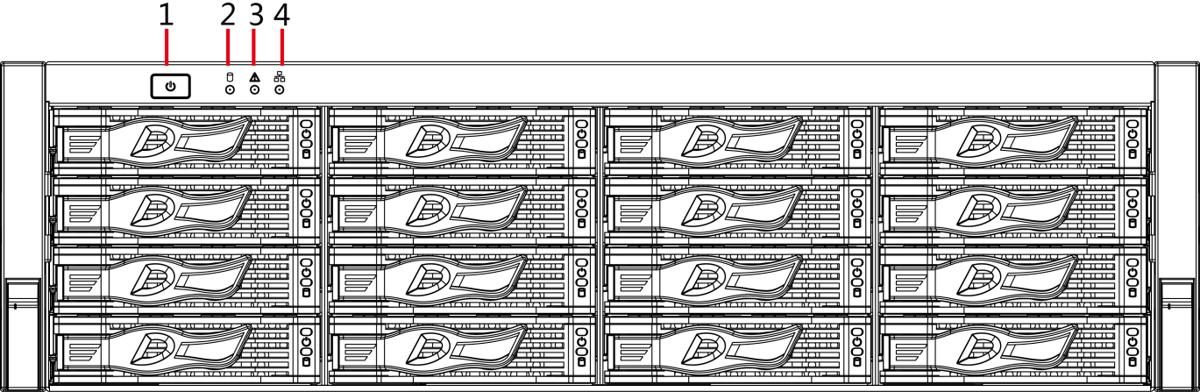
                - 前面板接口说明
序号 | 指示灯/按钮 | 说明
1 | 电源按钮 | 开启或关闭设备。开机状态下，该按钮蓝灯常亮。  - 关机状态下，按一下该按钮，设备开机。  - 开机状态下，长按该按钮5秒，强制关机。
2 | 硬盘指示灯 | 硬盘状态指示灯。  - 硬盘正常运行时，灯不亮。  - 当出现无硬盘、硬盘错误或硬盘空间不足时，蓝灯常亮。
3 | 报警指示灯 | 报警状态指示灯。  - EVS5016S设备，灯不亮。  - EVS5016S-R设备，设备正常运行时灯不亮；冗余电源异常时红灯常亮。
4 | 网络指示灯 | 当出现网络不通、IP冲突或MAC冲突时，蓝灯常亮。

EVS5024S-R/EVS5036S-R/EVS7024S-R/EVS7024D-R/EVS7036S-R/EVS7036D-R
              - 前面板示意图
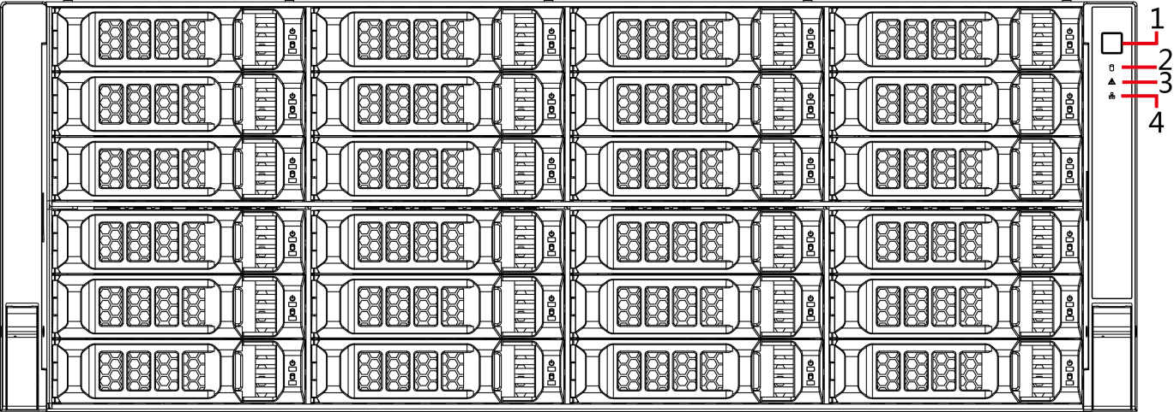
                - 前面板接口说明
序号 | 指示灯/按钮 | 说明
1 | 电源按钮 | 开启或关闭设备。  - 关机状态下，按一下该按钮，设备开机。  - 开机状态下，长按该按钮5秒，强制关机。
2 | 硬盘指示灯 | 硬盘状态指示灯。  - 硬盘正常运行时，灯不亮。  - 当出现无硬盘、硬盘错误或硬盘空间不足时，蓝灯常亮。
3 | 报警指示灯 | 报警状态指示灯。  - 设备正常运行时，灯不亮。  - 当出现电源故障、温度异常以及风扇异常时，红灯常亮。
4 | 网络指示灯 | 当出现网络不通、IP冲突或MAC冲突时，蓝灯常亮。

EVS7048S-R
              - 前面板示意图
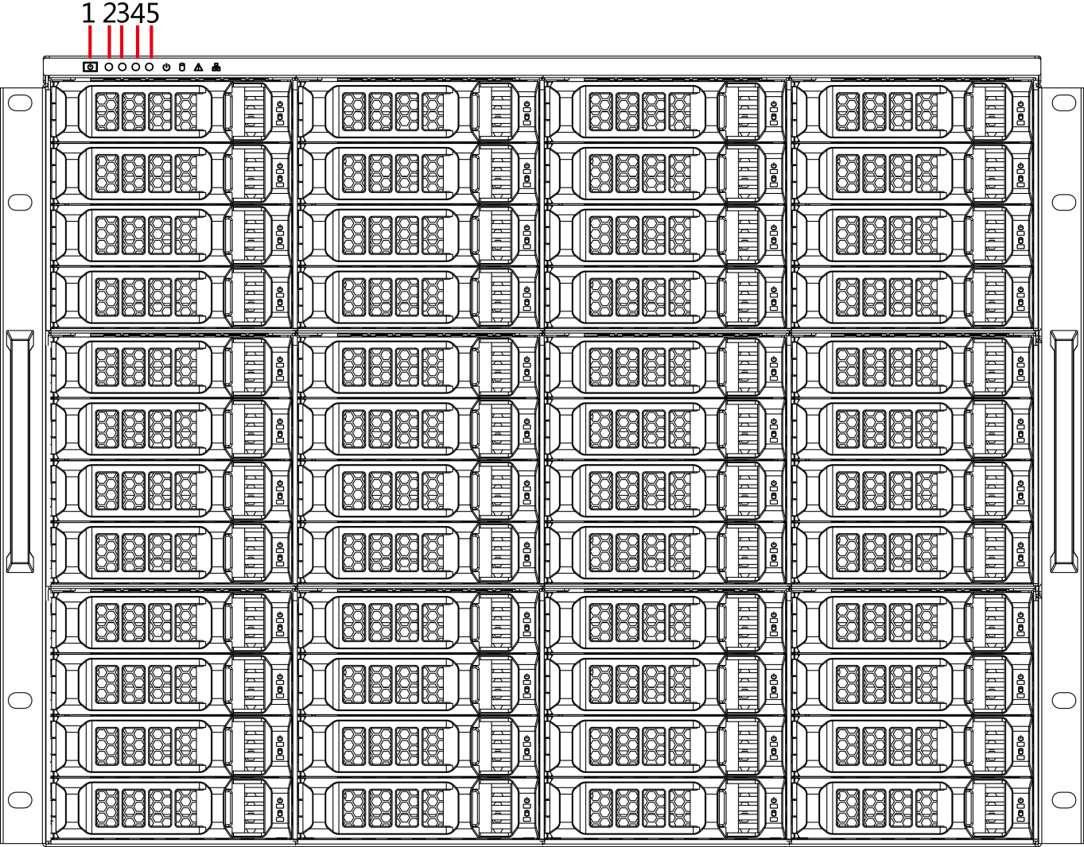
                - 前面板接口说明
序号 | 指示灯/按钮 | 说明
1 | 电源按钮 | 开启或关闭设备。  - 关机状态下，按一下该按钮，设备开机。  - 开机状态下，长按该按钮5秒，强制关机。
2 | 电源指示灯 | 电源连接正常时，蓝灯常亮。
3 | 硬盘指示灯 | 硬盘状态指示灯。  - 硬盘正常运行时，灯不亮。  - 当出现无硬盘、硬盘错误或硬盘空间不足时，蓝灯常亮。
4 | 报警指示灯 | 报警状态指示灯。  - 设备正常运行时，灯不亮。  - 当出现电源故障、温度异常以及风扇异常时，红灯常亮。
5 | 网络指示灯 | 当出现网络不通、IP冲突或MAC冲突时，蓝灯常亮。

EVS7064S-R/EVS7064D-R
              - 前面板示意图
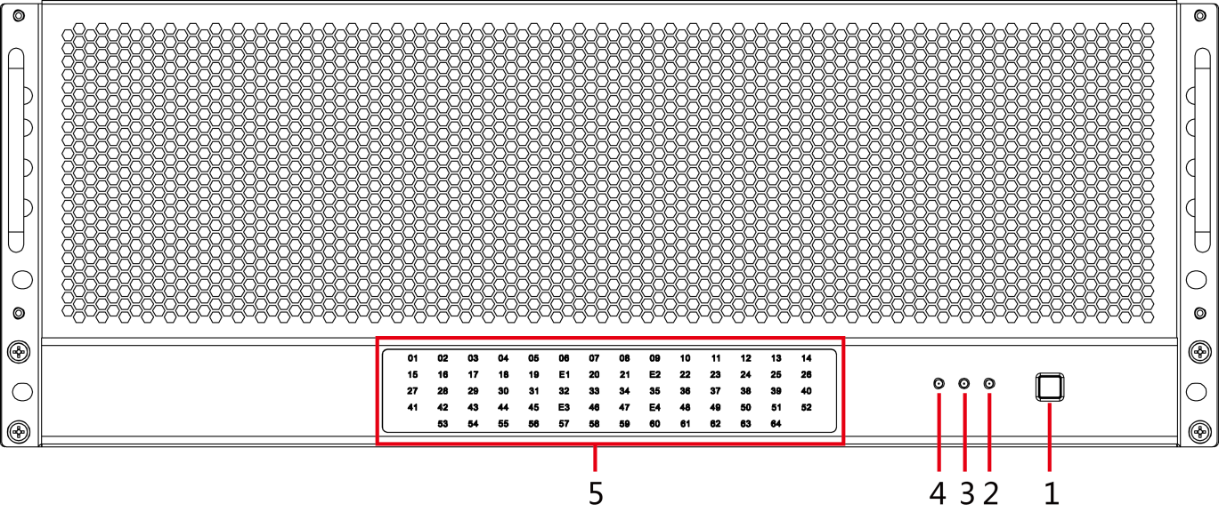
                - 前面板接口说明
序号 | 指示灯/按钮 | 说明
1 | 电源按钮 | 开启或关闭设备。开机状态下，该按钮蓝灯常亮。  - 关机状态下，按一下该按钮，设备开机。  - 开机状态下，长按该按钮5秒，强制关机。
2 | 硬盘指示灯 | 硬盘状态指示灯。  - 硬盘正常运行时，灯不亮。  - 当出现无硬盘、硬盘错误或硬盘空间不足时，蓝灯常亮。
3 | 报警指示灯 | 报警状态指示灯。  - 设备正常运行时，灯不亮。  - 当出现电源故障、温度异常以及风扇异常时，红灯常亮。
4 | 网络指示灯 | 当出现网络不通、IP冲突或MAC冲突时，蓝灯常亮。
5 | 硬盘槽位编号 | 显示硬盘槽位的编号。  - 01～64，表示硬盘插槽编号。  - E1～E4，表示控制器插槽编号。  请勿随意拔出控制器，否则可能导致无法识别已安装的硬盘。

EVS5048S-R/EVS7048D-R/EVS7072S-R/EVS7072D-R
              - 前面板示意图
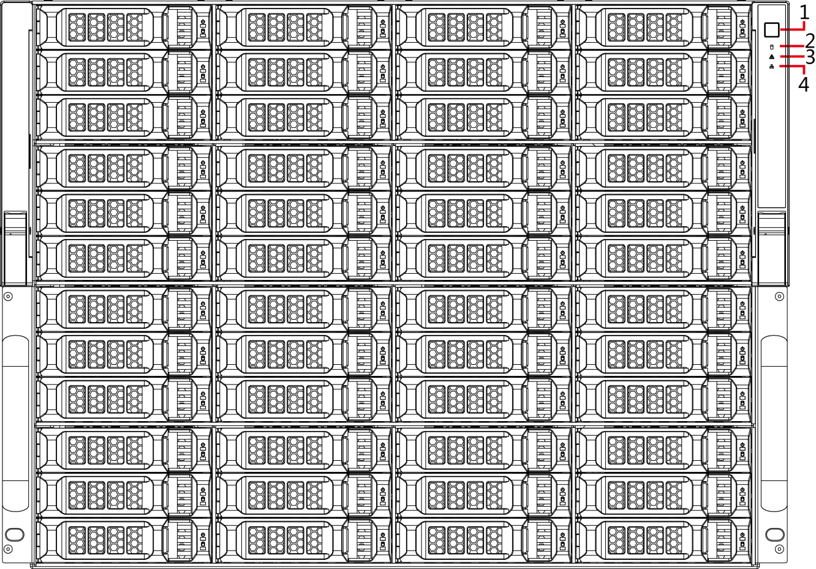
                - 前面板接口说明
序号 | 指示灯/按钮 | 说明
1 | 电源按钮 | 开启或关闭设备。开机状态下，该按钮蓝灯常亮。  - 关机状态下，按一下该按钮，设备开机。  - 开机状态下，长按该按钮5秒，强制关机。
2 | 硬盘指示灯 | 硬盘状态指示灯。  - 硬盘正常运行时，灯不亮。  - 当出现无硬盘、硬盘错误或硬盘空间不足时，蓝灯常亮。
3 | 报警指示灯 | 报警状态指示灯。  - 设备正常运行时，灯不亮。  - 当出现电源故障、温度异常以及风扇异常时，红灯常亮。
4 | 网络指示灯 | 当出现网络不通、IP冲突或MAC冲突时，蓝灯常亮。

后面板

EVS5016S/EVS5016S-R
              - EVS5016S后面板示意图

              - EVS5016S-R后面板示意图

                - 后面板接口说明
接口名称 | 说明
USB 3.0 | USB 3.0接口，连接鼠标、USB存储设备等。
LAN1、LAN2 | 千兆数据网口，用于传输数据。
RS232 | RS232接口。
eSATA、USB 2.0 | eSATA和USB 2.0复用接口。
SAS | 连接扩展柜的IN接口。
Link/ACCESS | SAS接口的状态指示灯。
电源接口 | 连接交流电源。  EVS5016S仅有一个电源，EVS5016S-R为双电源冗余。
电源开关 | 开启或关闭设备。

EVS5024S-R
              - 后面板示意图（5网口）
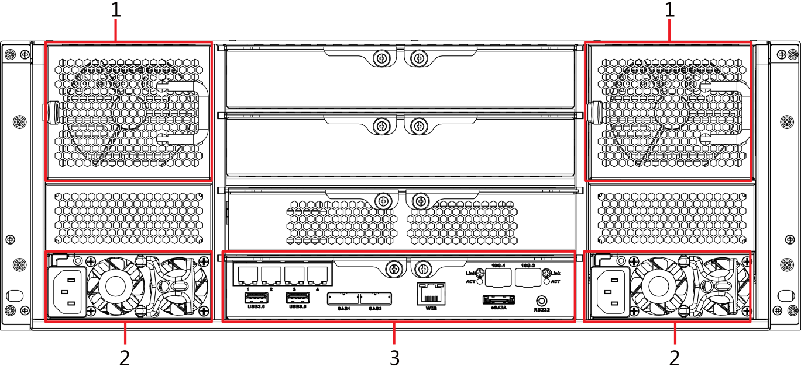
              - 后面板示意图（7网口）
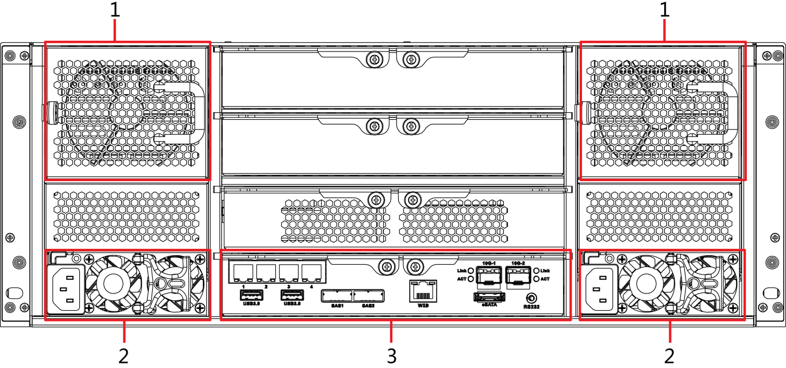
              - 后面板示意图（9网口）
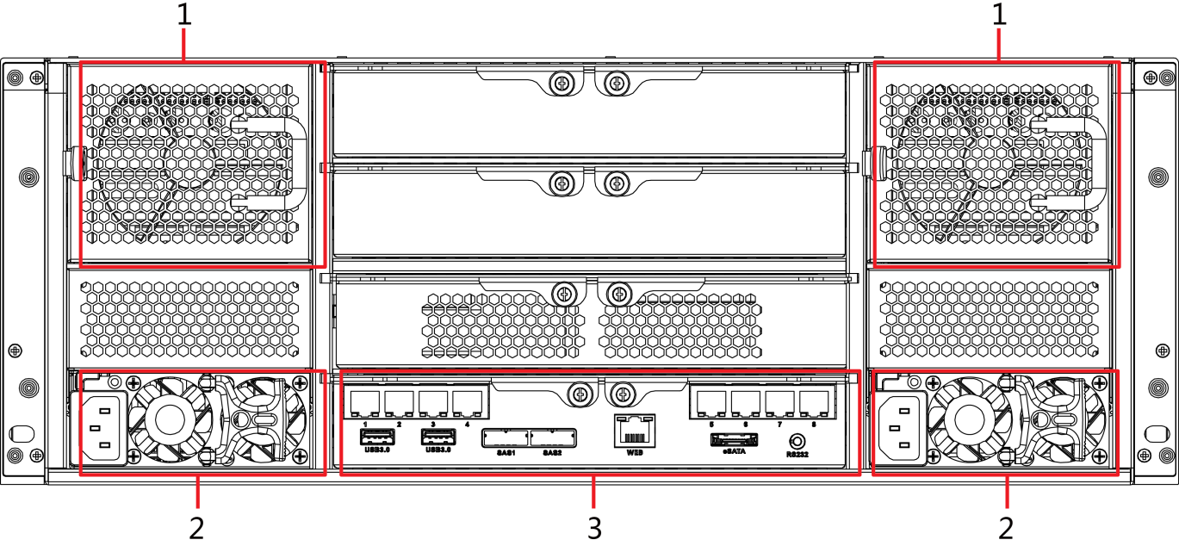
                - 后面板接口说明
序号 | 接口名称 | 说明
1 | 风扇 | 用于机箱散热。
2 | 电源接口 | 连接交流电源。
3 | 主控模块 | 有关各接口和指示灯的介绍，请参见表1-8。
                - 主控模块接口说明
接口名称 | 说明
1～4/5～8 | 千兆数据网口，用于传输数据。
USB 3.0 | USB 3.0接口，连接鼠标、USB存储设备等。
eSATA | eSATA接口。
SAS1、SAS2 | 连接扩展柜的IN接口。
WEB | 千兆管理网口，可与数据口通用。
RS232 | RS232接口。
10G-1、10G-2 | 万兆网口。  不同型号设备具有不同的万兆网口和网口的个数，请以设备实际情况为准。
Link/ACT | 万兆网口状态指示灯。

EVS5036S-R
              - 后面板示意图（5网口）
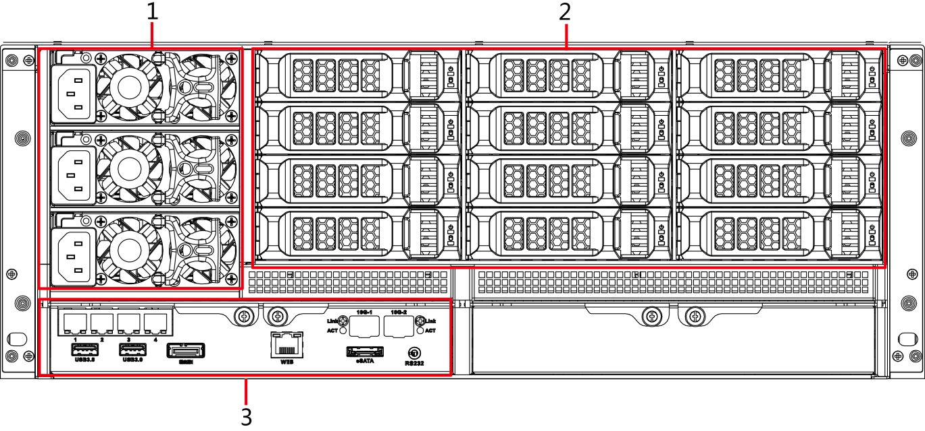
              - 后面板示意图（7网口）
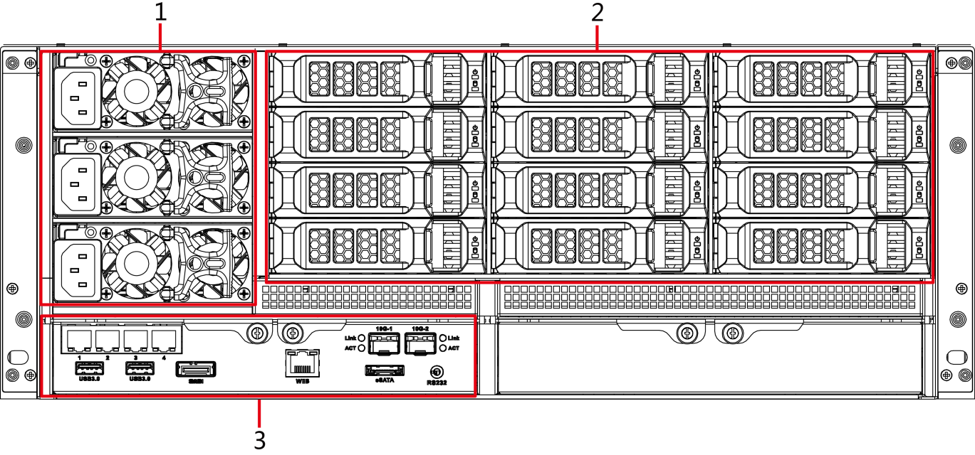
              - 后面板示意图（9网口）
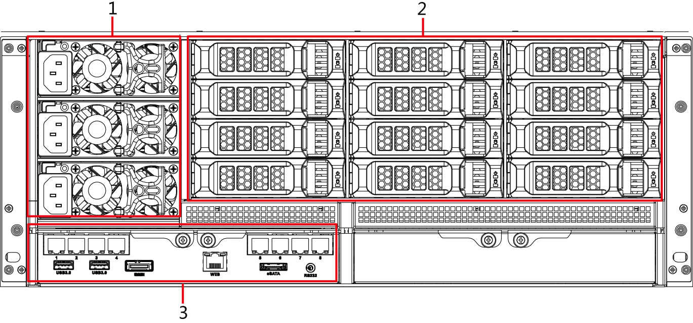
                - 后面板接口说明
序号 | 接口名称 | 说明
1 | 电源接口&风扇 | 连接交流电源，以及机箱散热。
2 | 硬盘插槽 | 用于盘位号25～36硬盘的安装。
3 | 主控模块 | 有关各接口和指示灯的介绍，请参见表1-10。
                - 主控模块接口说明
接口名称 | 说明
1～4/5～8 | 千兆数据网口，用于传输数据。
USB 3.0 | USB 3.0接口，连接鼠标、USB存储设备等。
eSATA | eSATA接口。
SAS | 连接扩展柜的IN接口。
WEB | 千兆管理网口，可与数据口通用。
RS232 | RS232接口。
10G-1、10G-2 | 万兆网口。  不同型号设备具有不同的万兆网口和网口的个数，请以设备实际情况为准。
Link/ACT | 万兆网口状态指示灯。

EVS5048S-R
              - 后面板示意图
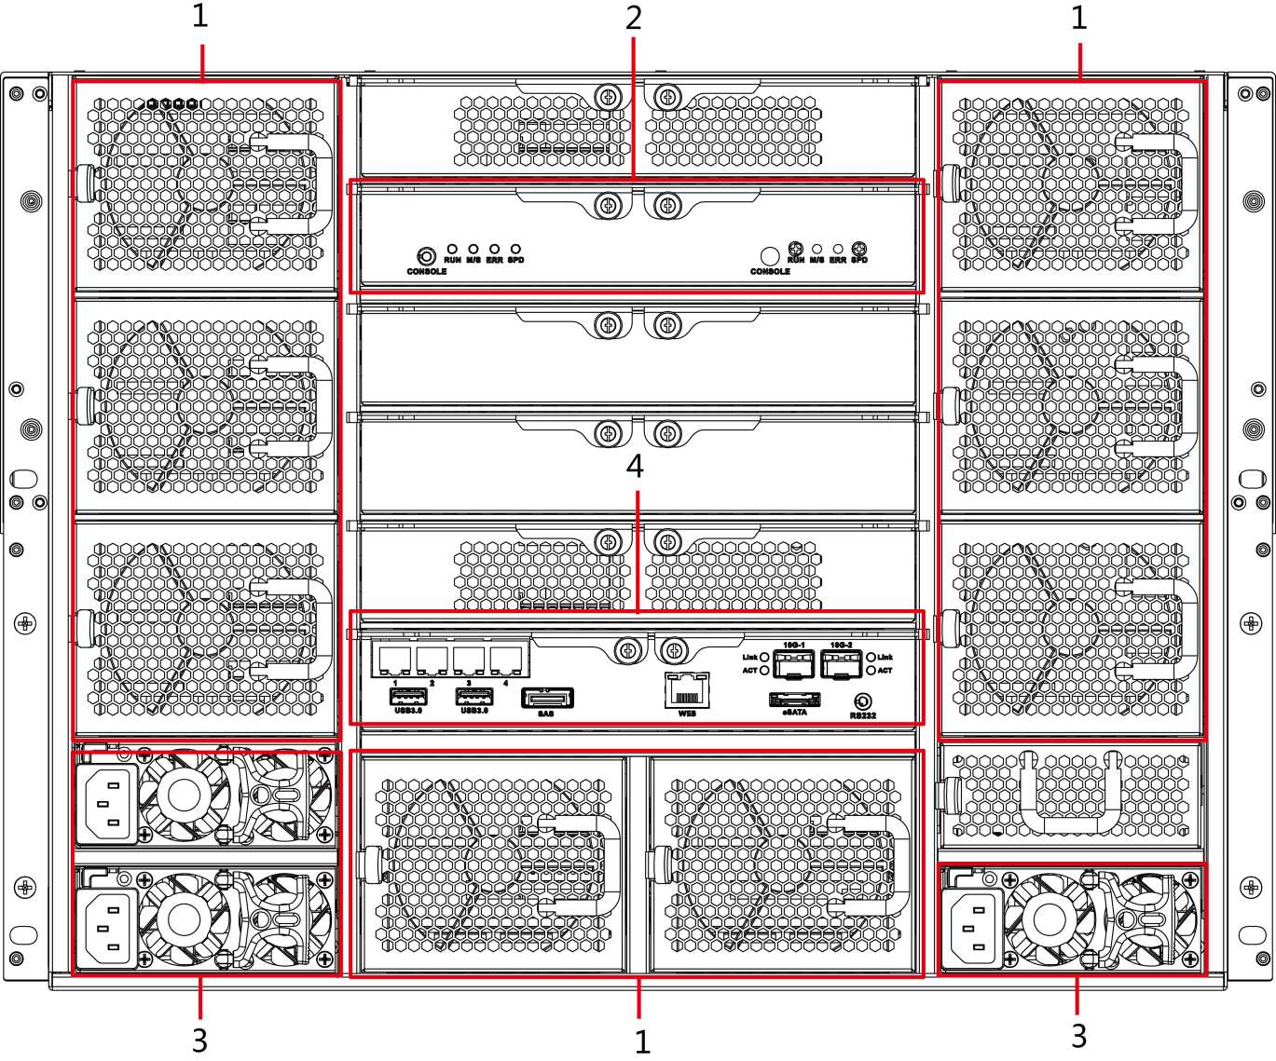
                - 后面板接口说明
序号 | 接口名称 | 说明
1 | 风扇 | 用于机箱散热。
2 | SAS扩展控制器 | 有关各接口和指示灯的介绍，请参见表1-13。
3 | 电源接口 | 连接交流电源。
4 | 主控模块 | 有关各接口和指示灯的介绍，请参见表1-12。
                - 主控模块接口说明
接口名称 | 说明
EX-1～EX-4/1～4 | 千兆数据网口，用于传输数据。
USB 3.0 | USB 3.0接口，连接鼠标、USB存储设备等。
eSATA | eSATA接口。
SAS | 连接扩展柜的IN接口。
WEB | 千兆管理网口，可与数据口通用。
ERR | ERR灯亮表示系统有异常情况；ERR灯灭表示系统运行正常。
RUN | RUN灯闪烁表示设备已上电，正在运行。
RS232 | RS232接口。
10G-1、10G-2 | 万兆网口。  不同型号设备具有不同的万兆网口和网口的个数，请以设备实际情况为准。
Link/ACT | 万兆网口状态指示灯。
                - SAS扩展控制器接口说明
指示灯名称 | 说明
CONSOLE | 串口，主要用于调试设备以及登录命令行界面。
RUN | RUN灯闪烁表示设备已上电，正在运行。
M/S | 正常运行则灯灭。
ERR | ERR灯亮表示系统有异常情况；ERR灯灭表示系统运行正常。
SPD | SAS速率指示灯。连线正常时，灯常亮表示运行速率未达到6G，灯灭表示运行速率达到6G。

EVS7024S-R
              - 后面板示意图（5网口）
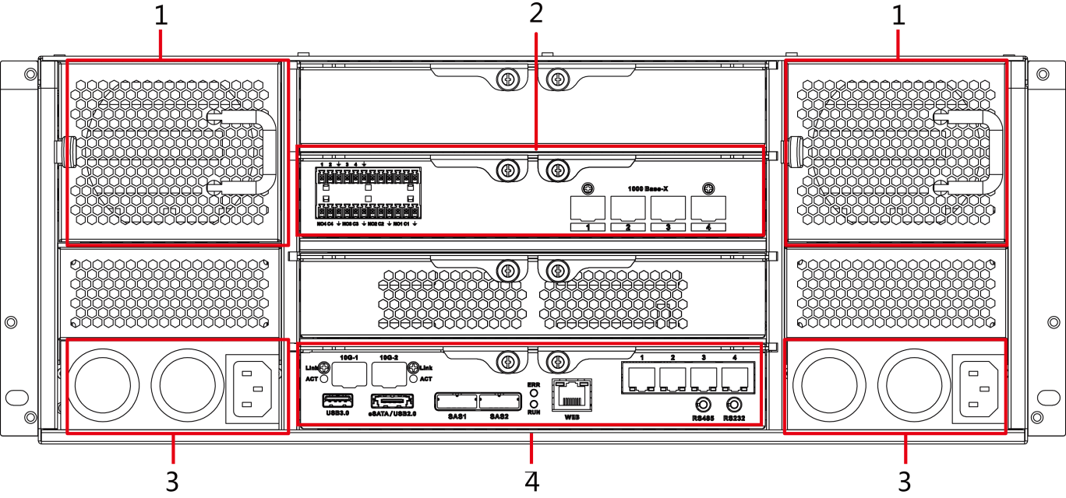
              - 后面板示意图（7网口）
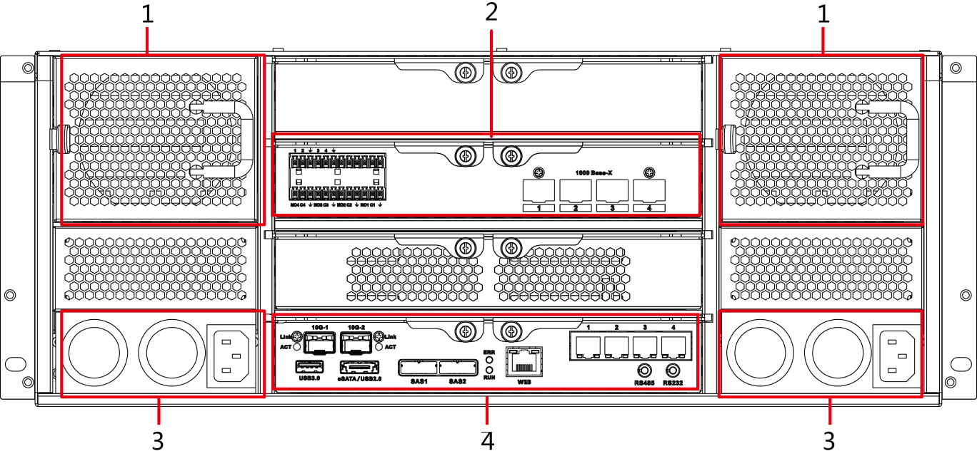
              - 后面板示意图（9网口）
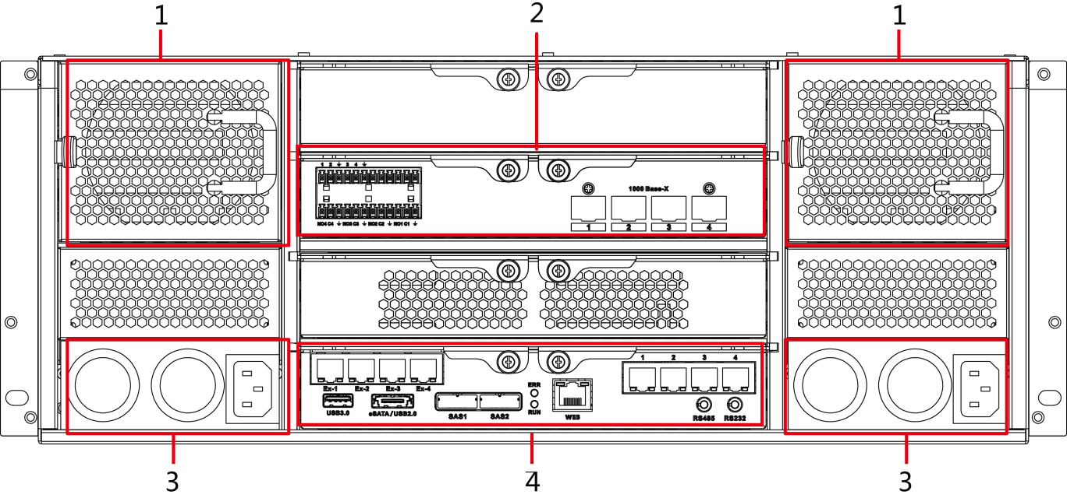
                - 后面板接口说明
序号 | 接口名称 | 说明
1 | 风扇 | 用于机箱散热。
2 | 报警模块 | 设备报警模块。  - 1～4，对应报警输入ALARM1～ALARM4，报警输入为接低电平有效。  - NO1 C1，NO2 C2，NO3 C3，NO4 C4，四组常开联动输出（开关量）。  - ，地线。
3 | 电源接口 | 连接交流电源。
4 | 主控模块 | 有关各接口和指示灯的介绍，请参见表1-15。
                - 主控模块接口说明
接口名称 | 说明
EX-1～EX-4/1～4 | 千兆数据网口，用于传输数据。
USB 3.0 | USB 3.0接口，连接鼠标、USB存储设备等。
eSATA/USB 2.0 | eSATA和USB 2.0复用接口。
SAS1、SAS2 | 连接扩展柜的IN接口。
WEB | 千兆管理网口，可与数据口通用。
ERR | ERR灯亮表示系统有异常情况；ERR灯灭表示系统运行正常。
RUN | RUN灯闪烁表示设备已上电，正在运行。
RS232 | RS232接口。
10G-1、10G-2 | 万兆网口。  不同型号设备具有不同的万兆网口和网口的个数，请以设备实际情况为准。
Link/ACT | 万兆网口状态指示灯。

EVS7024D-R
              - 后面板示意图（5网口）
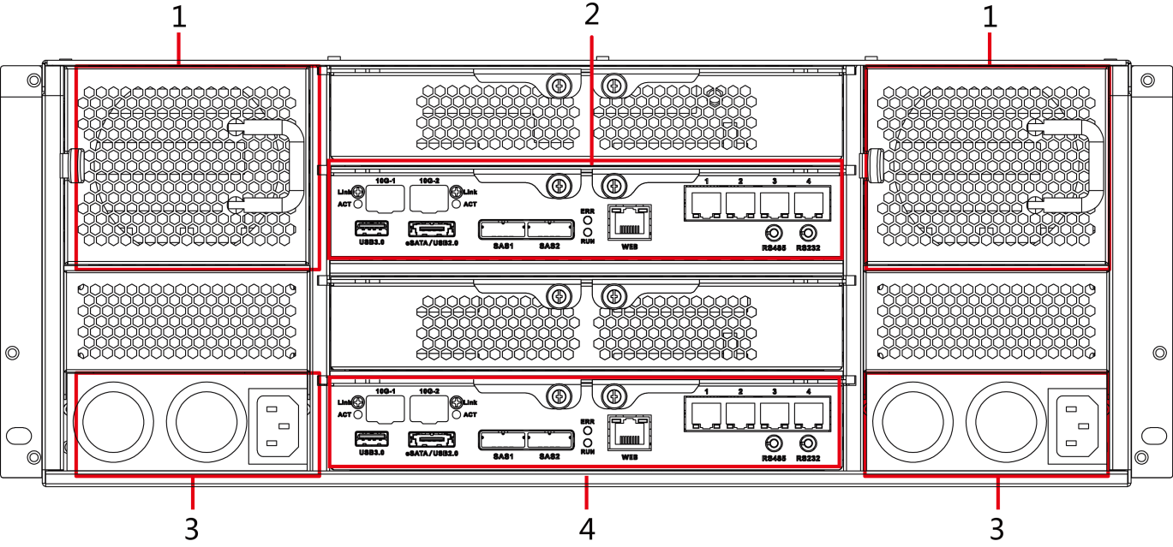
              - 后面板示意图（7网口）
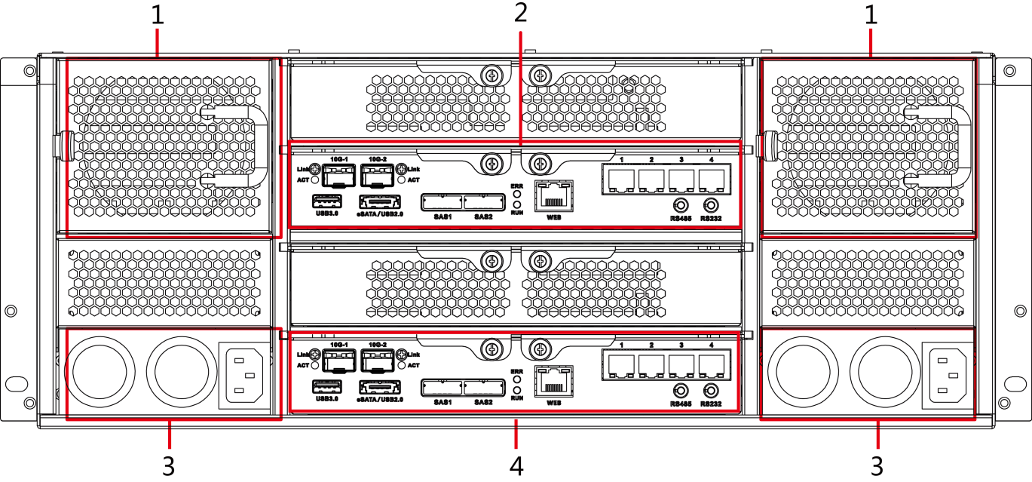
              - 后面板示意图（9网口）
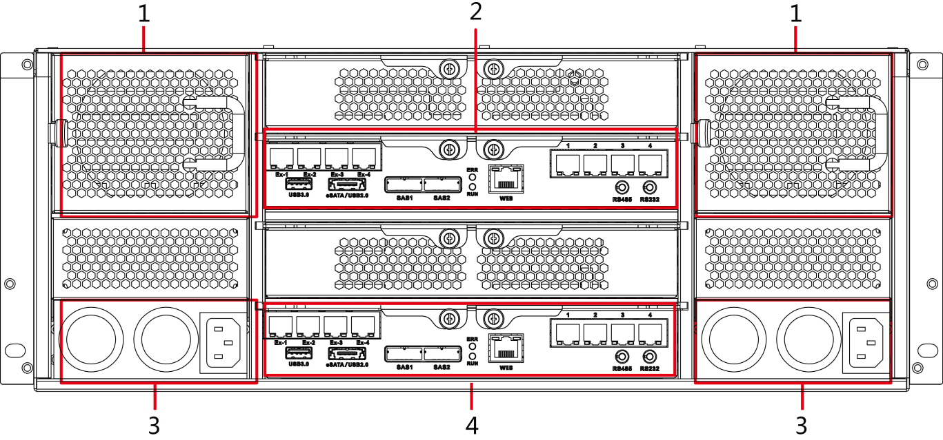
                - 后面板接口说明
序号 | 接口名称 | 说明
1 | 风扇 | 用于机箱散热。
2 | 主控模块 | 有关各接口和指示灯的介绍，请参见表1-17。
3 | 电源接口 | 连接交流电源。
4 | 从控模块 | 有关各接口和指示灯的介绍，请参见表1-17。
                - 主控模块接口说明
接口名称 | 说明
EX-1～EX-4/1～4 | 千兆数据网口，用于传输数据。
USB 3.0 | USB 3.0接口，连接鼠标、USB存储设备等。
eSATA/USB 2.0 | eSATA和USB 2.0复用接口。
SAS1、SAS2 | 连接扩展柜的IN接口。
WEB | 千兆管理网口，可与数据口通用。
ERR | ERR灯亮表示系统有异常情况；ERR灯灭表示系统运行正常。
RUN | RUN灯闪烁表示设备已上电，正在运行。
RS485 | RS485接口。
RS232 | RS232接口。
10G-1、10G-2 | 万兆网口。  不同型号设备具有不同的万兆网口和网口的个数，请以设备实际情况为准。
Link/ACT | 万兆网口状态指示灯。

EVS7036S-R
              - 后面板示意图
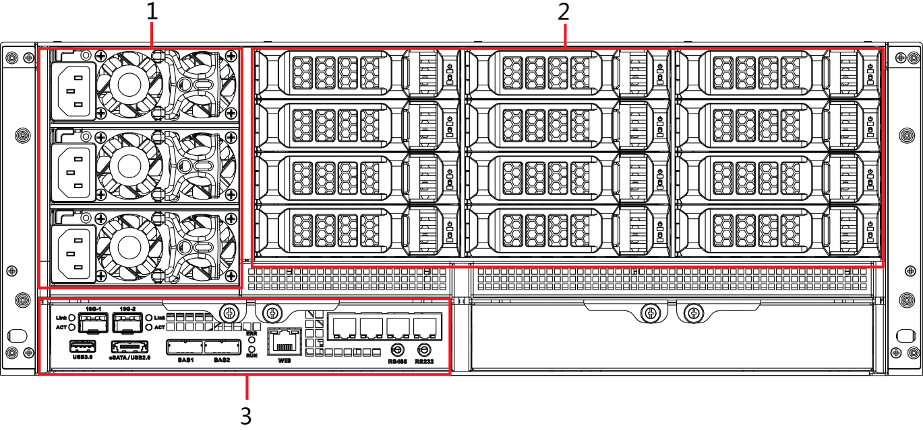
                - 后面板接口说明
序号 | 接口名称 | 说明
1 | 电源接口&风扇 | 连接交流电源，以及机箱散热。
2 | 硬盘插槽 | 用于盘位号25～36硬盘的安装。
3 | 主控模块 | 有关各接口和指示灯的介绍，请参见表1-19。
                - 主控模块接口说明
接口名称 | 说明
EX-1～EX-4/1～4 | 千兆数据网口，用于传输数据。
USB 3.0 | USB 3.0接口，连接鼠标、USB存储设备等。
eSATA/USB 2.0 | eSATA和USB 2.0复用接口。
SAS1、SAS2 | 连接扩展柜的IN接口。
WEB | 千兆管理网口，可与数据口通用。
ERR | ERR灯亮表示系统有异常情况；ERR灯灭表示系统运行正常。
RUN | RUN灯闪烁表示设备已上电，正在运行。
RS485 | RS485接口。
RS232 | RS232接口。
10G-1、10G-2 | 万兆网口。  不同型号设备具有不同的万兆网口和网口的个数，请以设备实际情况为准。
Link/ACT | 万兆网口状态指示灯。

EVS7036D-R
              - 后面板示意图
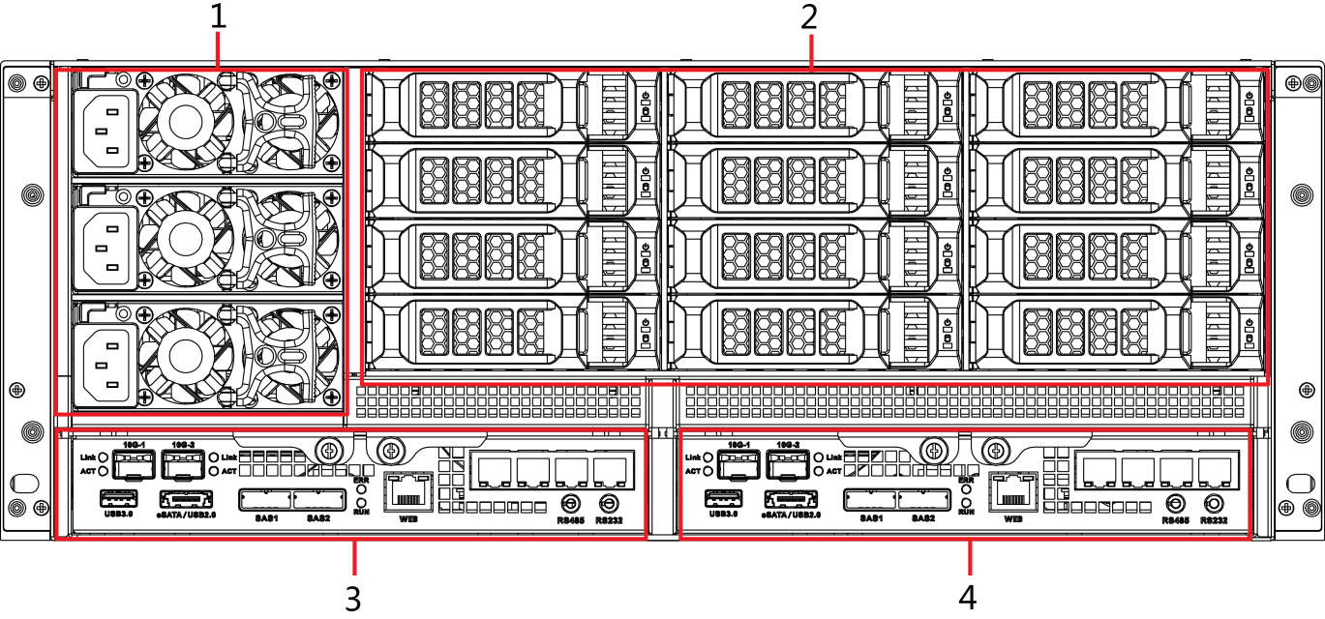
                - 后面板接口说明
序号 | 接口名称 | 说明
1 | 电源接口 | 连接交流电源。
2 | 硬盘插槽 | 用于盘位号25～36硬盘的安装。
3 | 主控模块 | 有关各接口和指示灯的介绍，请参见表1-21。
4 | 从控模块 | 有关各接口和指示灯的介绍，请参见表1-21。
                - 主控模块接口说明
接口名称 | 说明
EX-1～EX-4/1～4 | 千兆数据网口，用于传输数据。
USB 3.0 | USB 3.0接口，连接鼠标、USB存储设备等。
eSATA/USB 2.0 | eSATA和USB 2.0复用接口。
SAS1、SAS2 | 连接扩展柜的IN接口。
WEB | 千兆管理网口，可与数据口通用。
ERR | ERR灯亮表示系统有异常情况；ERR灯灭表示系统运行正常。
RUN | RUN灯闪烁表示设备已上电，正在运行。
RS485 | RS485接口。
RS232 | RS232接口。
10G-1、10G-2 | 万兆网口。  不同型号设备具有不同的万兆网口和网口的个数，请以设备实际情况为准。
Link/ACT | 万兆网口状态指示灯。

EVS7048S-R
              - 后面板示意图（5网口）
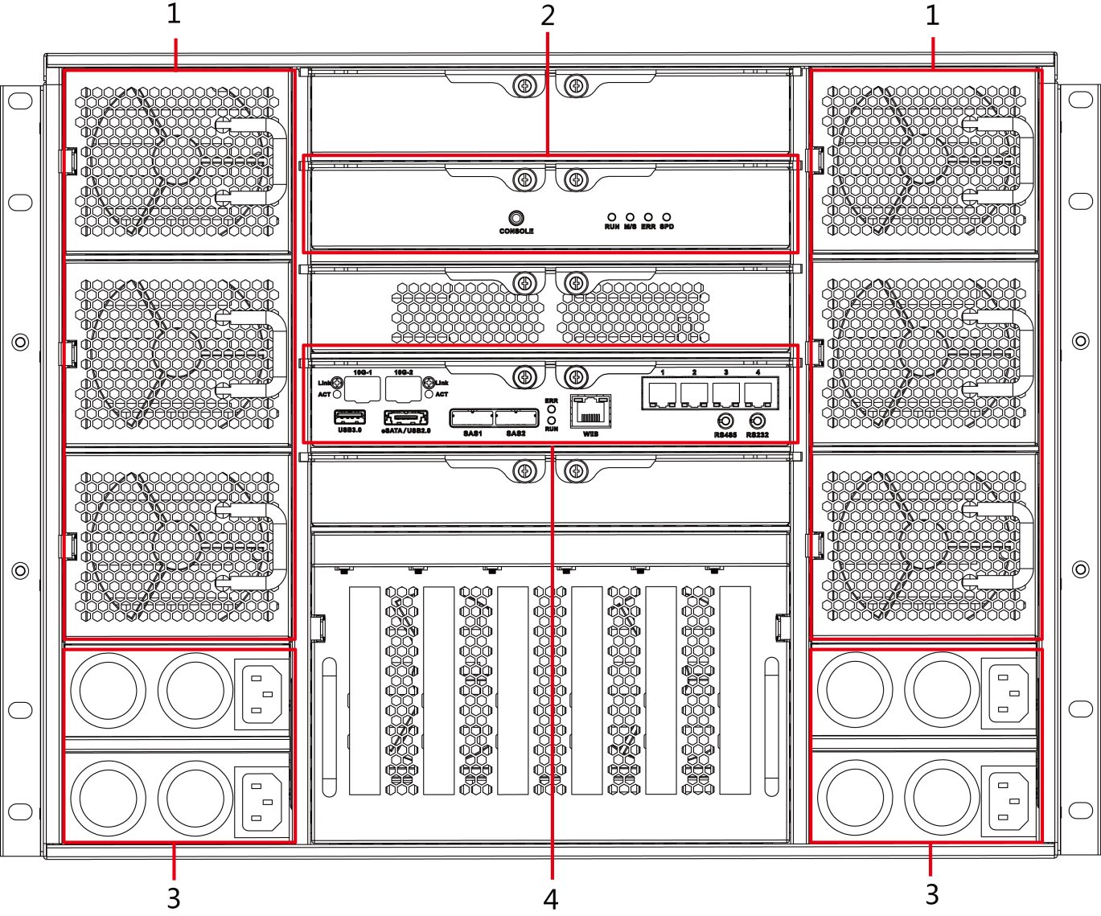
              - 后面板示意图（7网口）
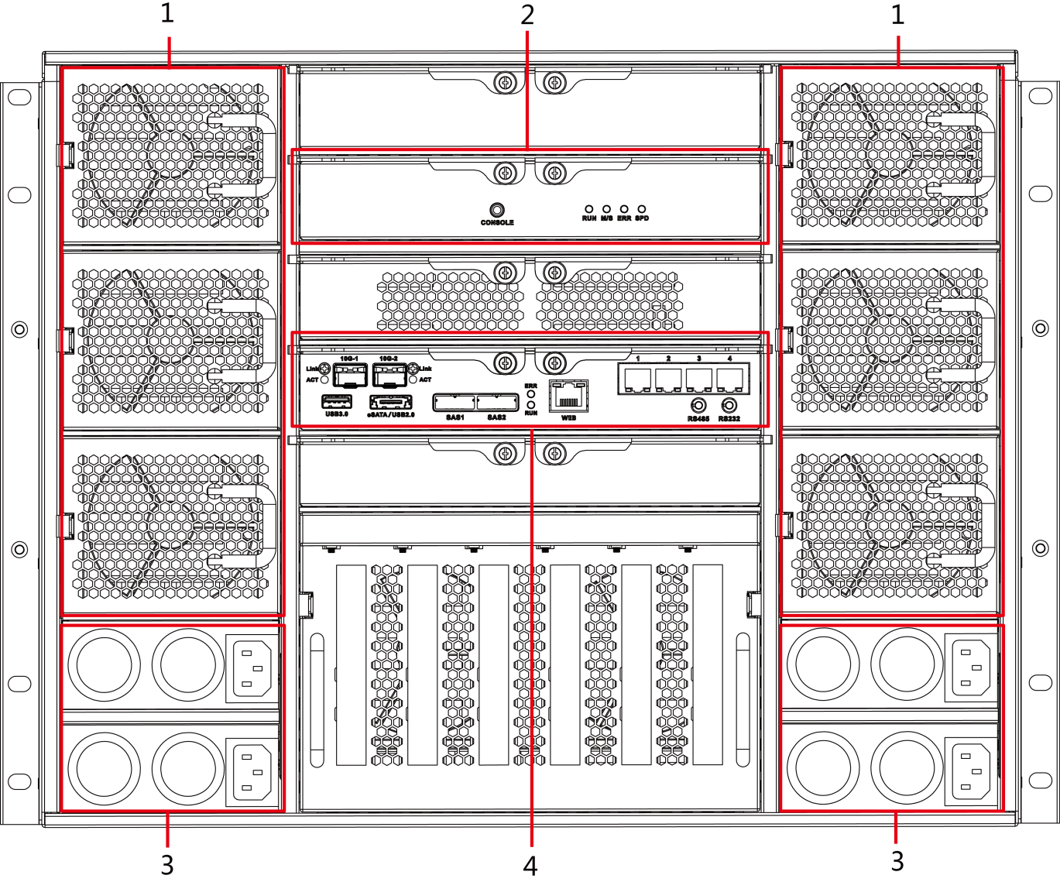
              - 后面板示意图（9网口）
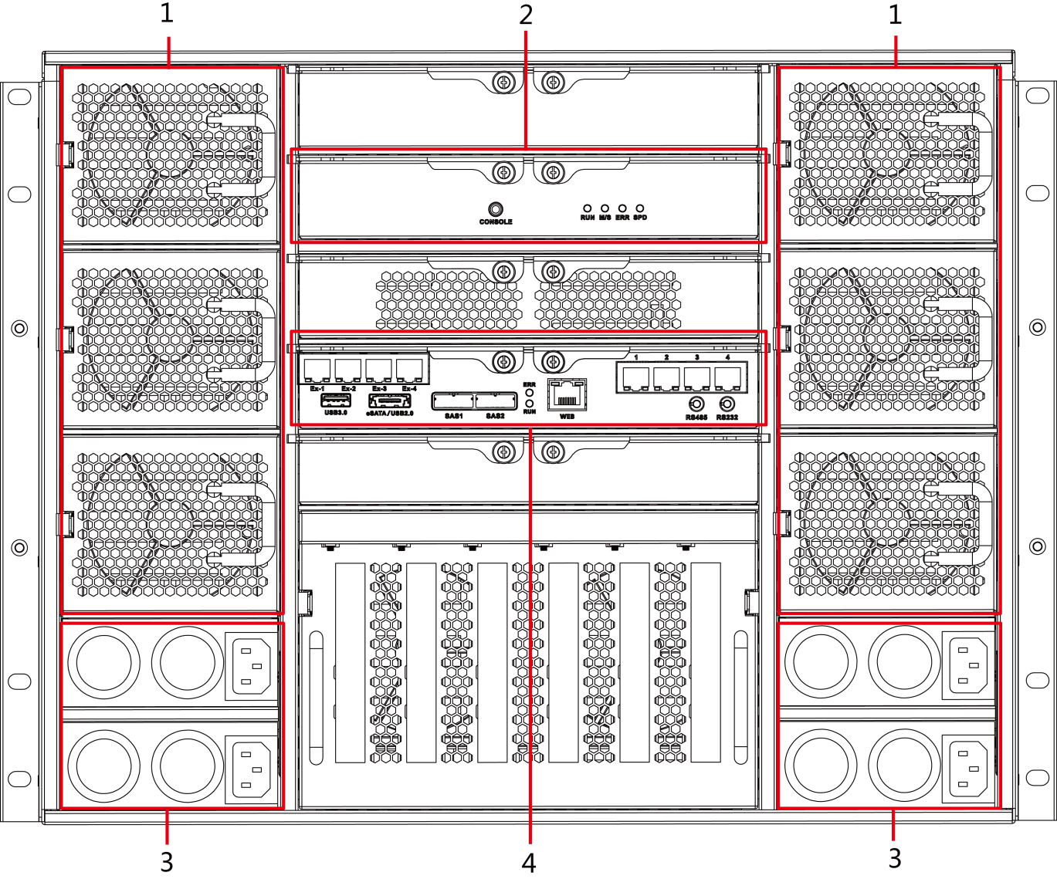
                - 后面板接口说明
序号 | 接口名称 | 说明
1 | 风扇 | 用于机箱散热。
2 | SAS扩展控制器 | 有关各接口和指示灯的介绍，请参见表1-24。
3 | 电源接口 | 连接交流电源。
4 | 主控模块 | 有关各接口和指示灯的介绍，请参见表1-23。
                - 主控模块接口说明
接口名称 | 说明
EX-1～EX-4/1～4 | 千兆数据网口，用于传输数据。
USB 3.0 | USB 3.0接口，连接鼠标、USB存储设备等。
eSATA/USB 2.0 | eSATA和USB 2.0复用接口。
SAS1、SAS2 | 连接扩展柜的IN接口。
WEB | 千兆管理网口，可与数据口通用。
ERR | ERR灯亮表示系统有异常情况；ERR灯灭表示系统运行正常。
RUN | RUN灯闪烁表示设备已上电，正在运行。
RS485 | RS485接口。
RS232 | RS232接口。
10G-1、10G-2 | 万兆网口。  不同型号设备具有不同的万兆网口和网口的个数，请以设备实际情况为准。
Link/ACT | 万兆网口状态指示灯。
                - SAS扩展控制器接口说明
指示灯名称 | 说明
CONSOLE | 串口，主要用于调试设备以及登录命令行界面。
RUN | RUN灯闪烁表示设备已上电，正在运行。
M/S | 正常运行则灯灭。
ERR | ERR灯亮表示系统有异常情况；ERR灯灭表示系统运行正常。
SPD | SAS速率指示灯。连线正常时，灯常亮表示运行速率未达到6G，灯灭表示运行速率达到6G。

EVS7048D-R
              - 后面板示意图
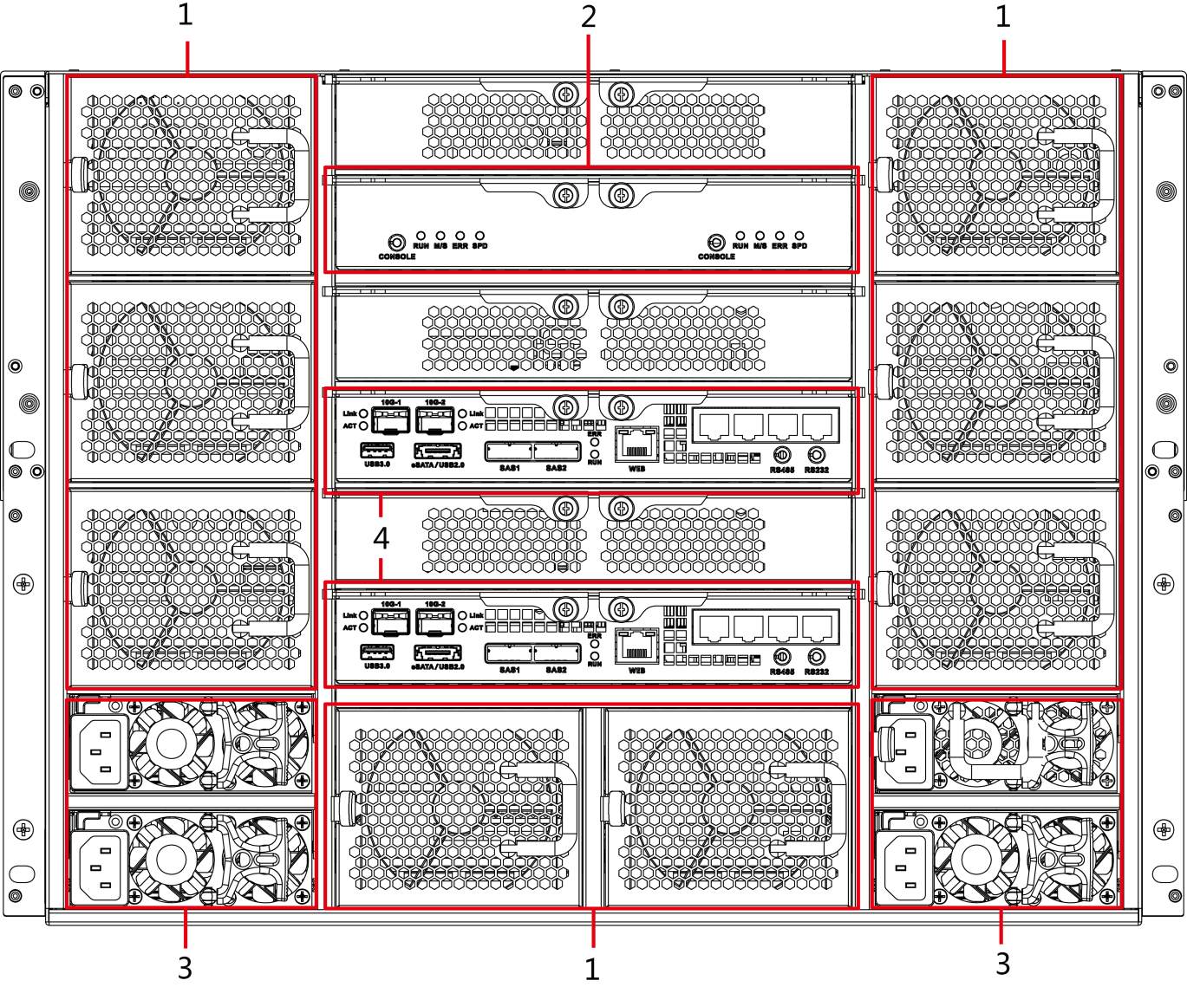
                - 后面板接口说明
序号 | 接口名称 | 说明
1 | 风扇 | 用于机箱散热。
2 | SAS扩展控制器 | 有关各接口和指示灯的介绍，请参见表1-27。
3 | 电源接口 | 连接交流电源。
4 | 主控模块 | 有关各接口和指示灯的介绍，请参见表1-26。
                - 主控模块接口说明
接口名称 | 说明
EX-1～EX-4/1～4 | 千兆数据网口，用于传输数据。
USB 3.0 | USB 3.0接口，连接鼠标、USB存储设备等。
eSATA/USB 2.0 | eSATA和USB 2.0复用接口。
SAS1、SAS2 | 连接扩展柜的IN接口。
WEB | 千兆管理网口，可与数据口通用。
ERR | ERR灯亮表示系统有异常情况；ERR灯灭表示系统运行正常。
RUN | RUN灯闪烁表示设备已上电，正在运行。
RS485 | RS485接口。
RS232 | RS232接口。
10G-1、10G-2 | 万兆网口。  不同型号设备具有不同的万兆网口和网口的个数，请以设备实际情况为准。
Link/ACT | 万兆网口状态指示灯。
                - SAS扩展控制器接口说明
指示灯名称 | 说明
CONSOLE | 串口，主要用于调试设备以及登录命令行界面。
RUN | RUN灯闪烁表示设备已上电，正在运行。
M/S | 正常运行则灯灭。
ERR | ERR灯亮表示系统有异常情况；ERR灯灭表示系统运行正常。
SPD | SAS速率指示灯。连线正常时，灯常亮表示运行速率未达到6G，灯灭表示运行速率达到6G。

EVS7064S-R
              - 后面板示意图
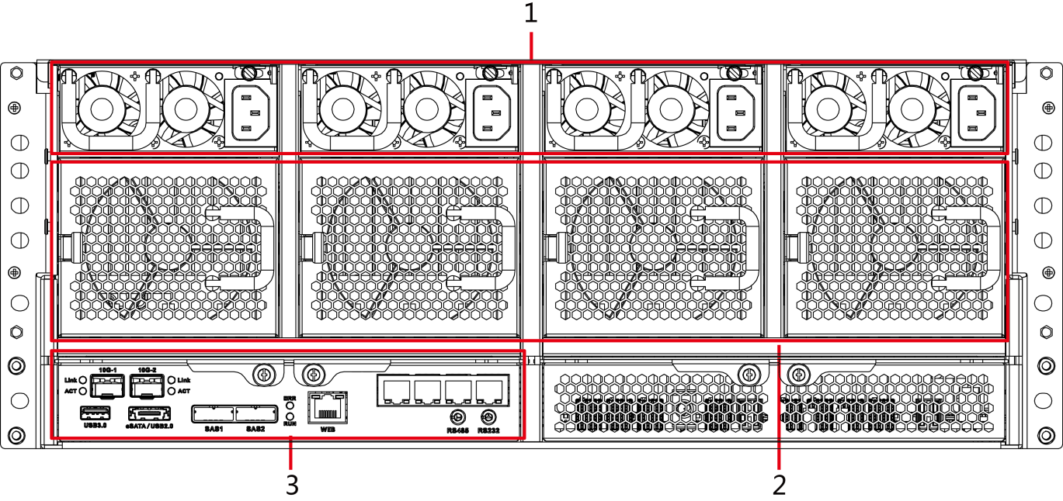
                - 后面板接口说明
序号 | 接口名称 | 说明
1 | 电源接口 | 连接交流电源。
2 | 风扇 | 用于机箱散热。
3 | 主控模块 | 有关各接口和指示灯的介绍，请参见表1-29。
                - 主控模块接口说明
接口名称 | 说明
EX-1～EX-4/1～4 | 千兆数据网口，用于传输数据。
USB 3.0 | USB 3.0接口，连接鼠标、USB存储设备等。
eSATA/USB 2.0 | eSATA和USB 2.0复用接口。
SAS1、SAS2 | 连接扩展柜的IN接口。
WEB | 千兆管理网口，可与数据口通用。
ERR | ERR灯亮表示系统有异常情况；ERR灯灭表示系统运行正常。
RUN | RUN灯闪烁表示设备已上电，正在运行。
RS485 | RS485接口。
RS232 | RS232接口。
10G-1、10G-2 | 万兆网口。  不同型号设备具有不同的万兆网口和网口的个数，请以设备实际情况为准。
Link/ACT | 万兆网口状态指示灯。

EVS7064D-R
              - 后面板示意图
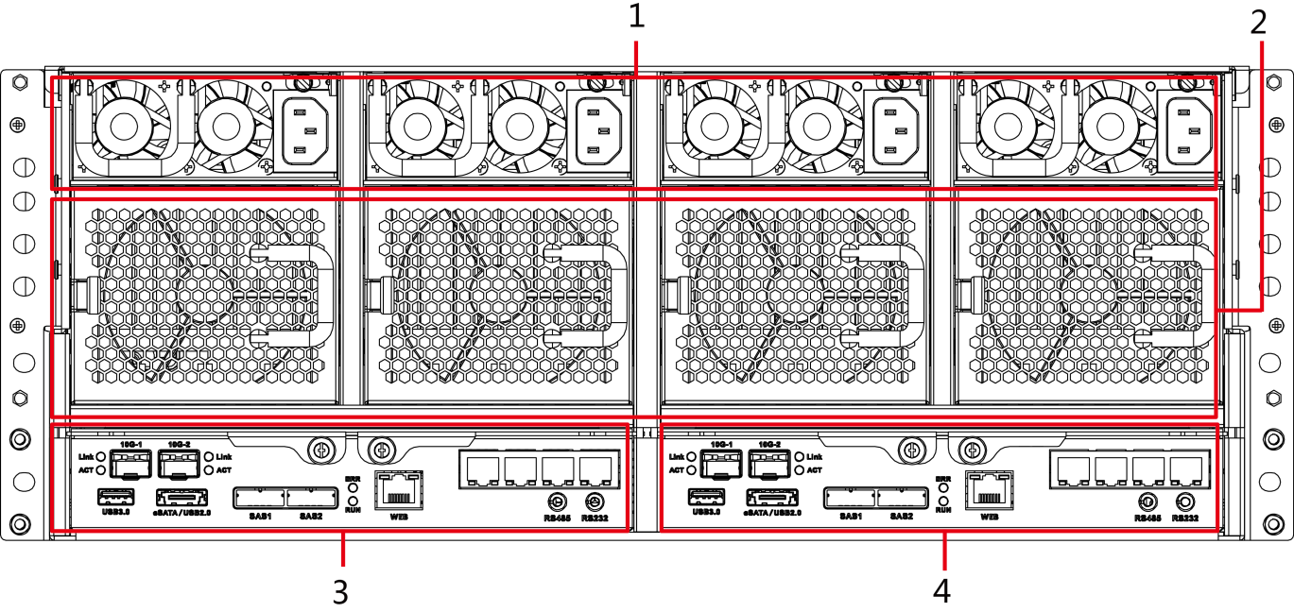
                - 后面板接口说明
序号 | 接口名称 | 说明
1 | 电源接口 | 连接交流电源。
2 | 风扇 | 用于机箱散热。
3 | 主控模块 | 有关各接口和指示灯的介绍，请参见表1-31。
4 | 从控模块 | 有关各接口和指示灯的介绍，请参见表1-31。
                - 主控模块接口说明
接口名称 | 说明
EX-1～EX-4/1～4 | 千兆数据网口，用于传输数据。
USB 3.0 | USB 3.0接口，连接鼠标、USB存储设备等。
eSATA/USB 2.0 | eSATA和USB 2.0复用接口。
SAS1、SAS2 | 连接扩展柜的IN接口。
WEB | 千兆管理网口，可与数据口通用。
ERR | ERR灯亮表示系统有异常情况；ERR灯灭表示系统运行正常。
RUN | RUN灯闪烁表示设备已上电，正在运行。
RS485 | RS485接口。
RS232 | RS232接口。
10G-1、10G-2 | 万兆网口。  不同型号设备具有不同的万兆网口和网口的个数，请以设备实际情况为准。
Link/ACT | 万兆网口状态指示灯。

EVS7072S-R
              - 后面板示意图
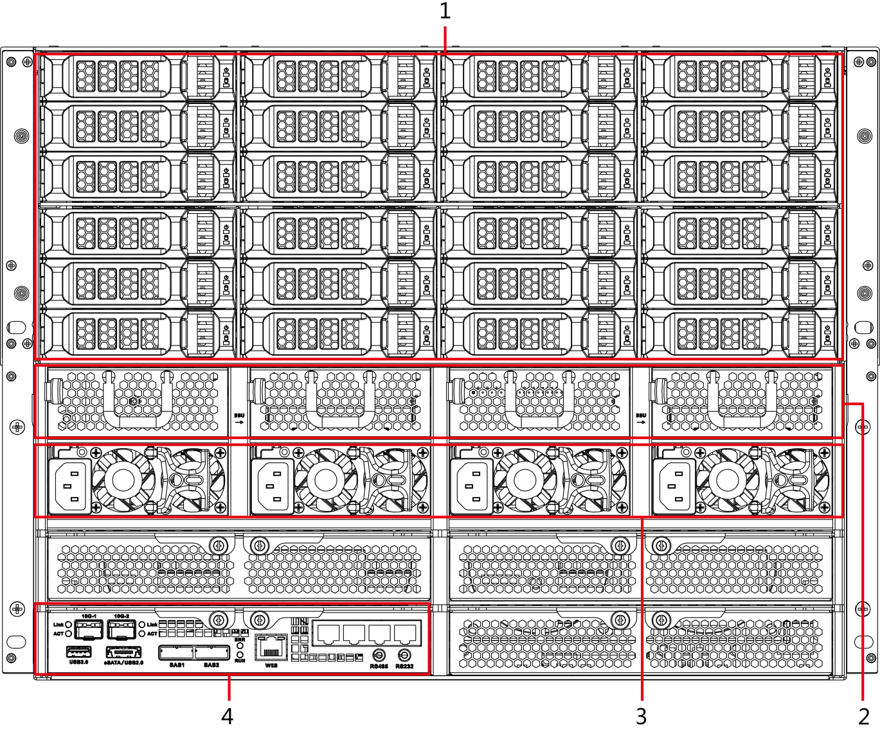
                - 后面板接口说明
序号 | 接口名称 | 说明
1 | 硬盘插槽 | 用于盘位号49～72硬盘的安装。
2 | 风扇 | 用于机箱散热。
3 | 电源接口 | 连接交流电源。
4 | 主控模块 | 有关各接口和指示灯的介绍，请参见表1-33。
                - 主控模块接口说明
接口名称 | 说明
EX-1～EX-4/1～4 | 千兆数据网口，用于传输数据。
USB 3.0 | USB 3.0接口，连接鼠标、USB存储设备等。
eSATA/USB 2.0 | eSATA和USB 2.0复用接口。
SAS1、SAS2 | 连接扩展柜的IN接口。
WEB | 千兆管理网口，可与数据口通用。
ERR | ERR灯亮表示系统有异常情况；ERR灯灭表示系统运行正常。
RUN | RUN灯闪烁表示设备已上电，正在运行。
RS485 | RS485接口。
RS232 | RS232接口。
10G-1、10G-2 | 万兆网口。  不同型号设备具有不同的万兆网口和网口的个数，请以设备实际情况为准。
Link/ACT | 万兆网口状态指示灯。

EVS7072D-R
              - 后面板示意图
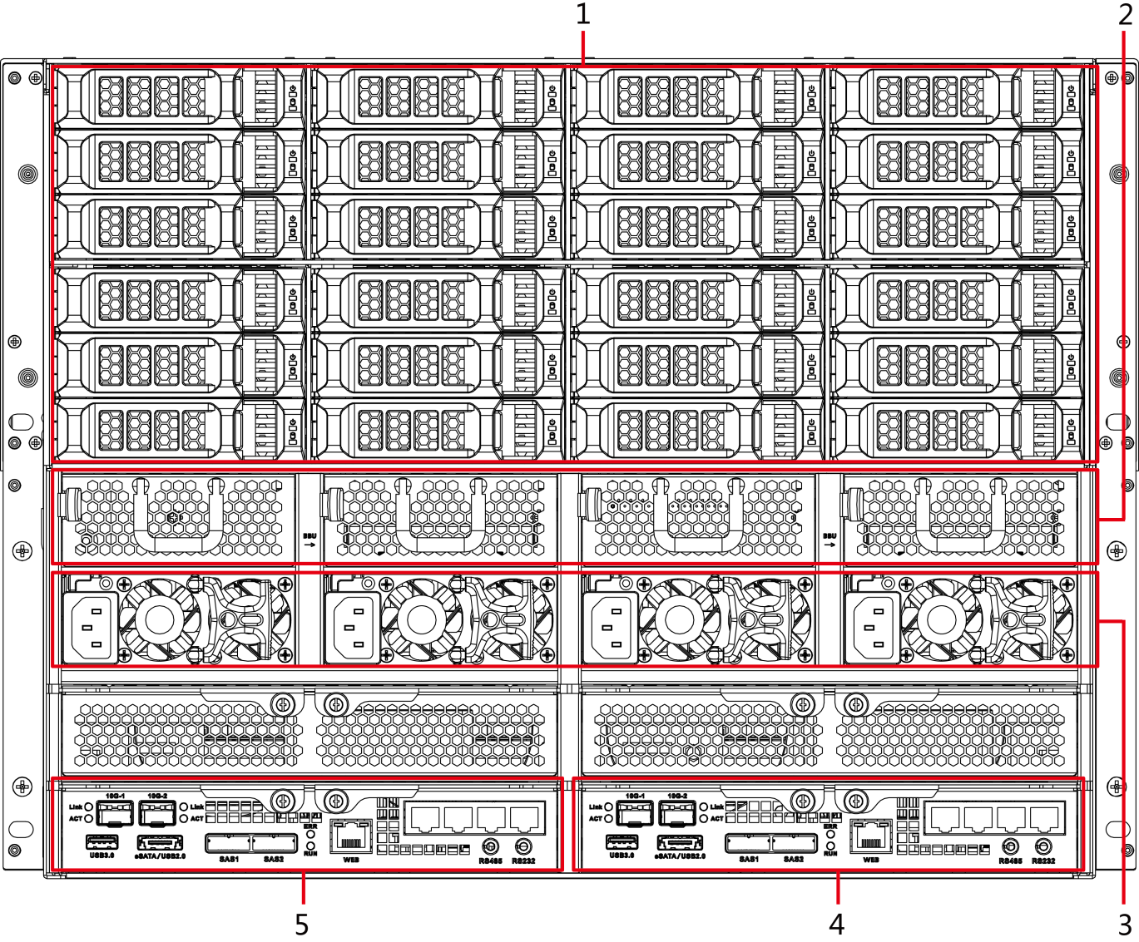
                - 后面板接口说明
序号 | 接口名称 | 说明
1 | 硬盘插槽 | 用于盘位号49～72硬盘的安装。
2 | 风扇 | 用于机箱散热。
3 | 电源接口 | 连接交流电源。
4 | 从控模块 | 有关各接口和指示灯的介绍，请参见表1-35。
5 | 主控模块 | 有关各接口和指示灯的介绍，请参见表1-35。
                - 主控模块接口说明
接口名称 | 说明
EX-1～EX-4/1～4 | 千兆数据网口，用于传输数据。
USB 3.0 | USB 3.0接口，连接鼠标、USB存储设备等。
eSATA/USB 2.0 | eSATA和USB 2.0复用接口。
SAS1、SAS2 | 连接扩展柜的IN接口。
WEB | 千兆管理网口，可与数据口通用。
ERR | ERR灯亮表示系统有异常情况；ERR灯灭表示系统运行正常。
RUN | RUN灯闪烁表示设备已上电，正在运行。
RS485 | RS485接口。
RS232 | RS232接口。
10G-1、10G-2 | 万兆网口。  不同型号设备具有不同的万兆网口和网口的个数，请以设备实际情况为准。
Link/ACT | 万兆网口状态指示灯。

常用菜单项说明
表1-36介绍您在使用设备时经常使用的图标、按钮等。
                - 常用菜单项说明
图标/按钮 | 说明
 | 设置完某一通道后，单击该图标，可将当前通道的配置复制到其他通道。
 | 单击该按钮，恢复为默认配置，单击“确定”，保存默认配置。
 | 单击该图标，获取最新保存的配置信息。
 | 单击该图标，保存修改的配置项。
 | 单击该图标，取消已修改的配置项，并关闭窗口。
 | 复选框，可同时选择多个配置项。表示已选中。
 | 单选框，可选中某个配置项。表示已选中。
 | 下拉框，单击该图标，可显示下拉菜单。

设备安装及上电

硬盘安装
设备出厂时默认未安装硬盘，请自行安装硬盘。
部分设备较重，请多人一起搬运，防止人员受伤。

EVS5016系列
以下内容仅适用于EVS5016S和EVS5016S-R设备。
- 按设备前面板硬盘盒上的红色按钮，打开把手，如图2-1所示。
              - 打开把手示意图
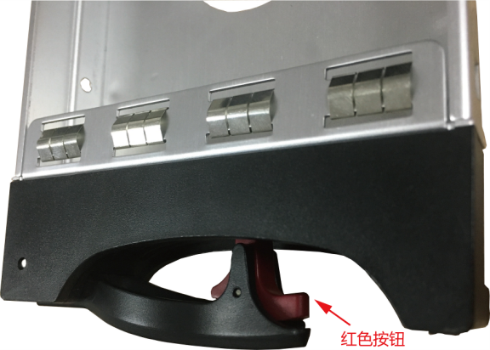
- 向外拉动，取出空的硬盘盒，如图2-2所示。
              - 硬盘盒示意图
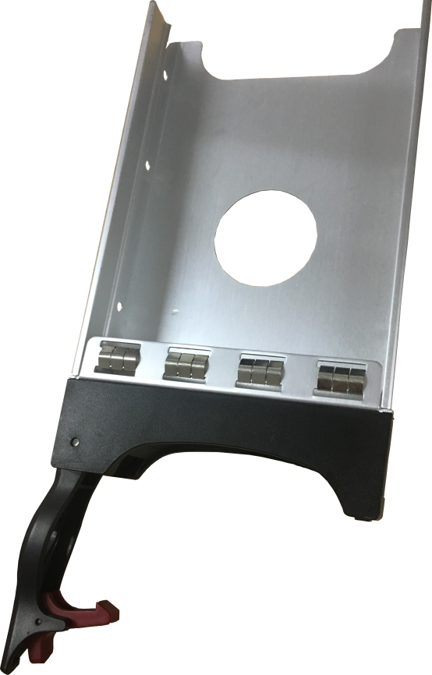
- 将硬盘装入硬盘盒中，并锁定硬盘盒两侧的螺丝，如图2-3所示。
              - 锁定螺丝示意图
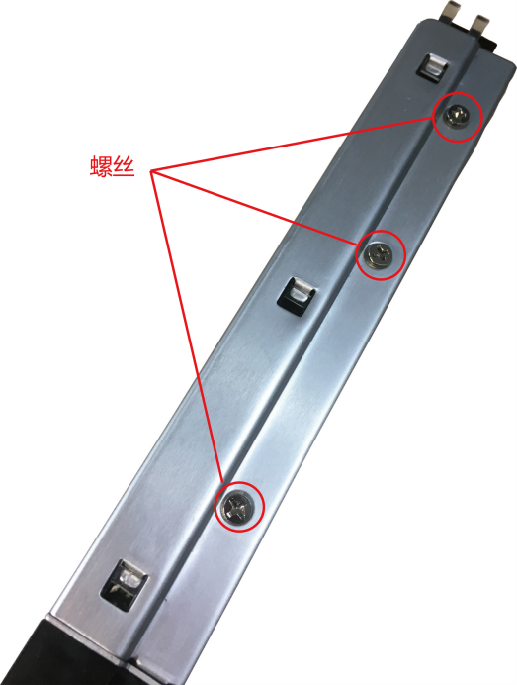
如果硬盘盒未推到底，请勿合上把手，以免硬盘插槽损坏。
- 将硬盘盒插入设备的硬盘插槽内，推到底并合上硬盘盒把手。

EVS7064系列
- 以下内容仅适用于EVS7064S-R和EVS7064D-R设备。
- 设备前面板硬盘槽位编号中E1～E4对应的槽位仅用于安装控制器，无法安装硬盘。请勿随意拔出控制器，否则可能导致无法识别已安装的硬盘。
- 取出设备，打开机箱上盖，如图2-4所示。
              - 打开机箱上盖示意图
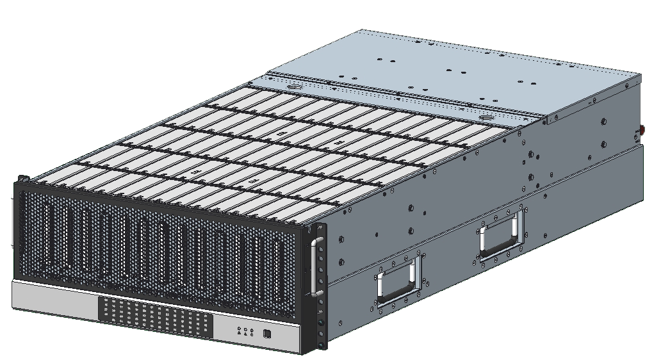
- 按下硬盘盒一端的黑色按钮，拉手弹开，如图2-5所示。
              - 弹开拉手示意图
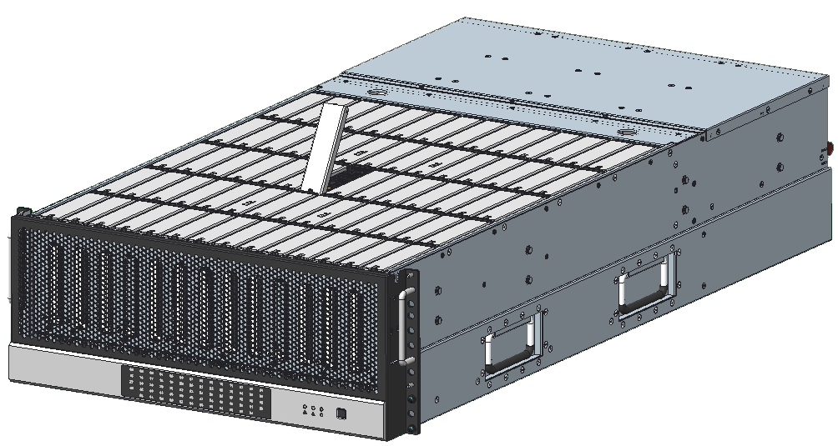
- 握住拉手，竖直向上拔出硬盘盒，如图2-6所示。
              - 拔出硬盘示意图
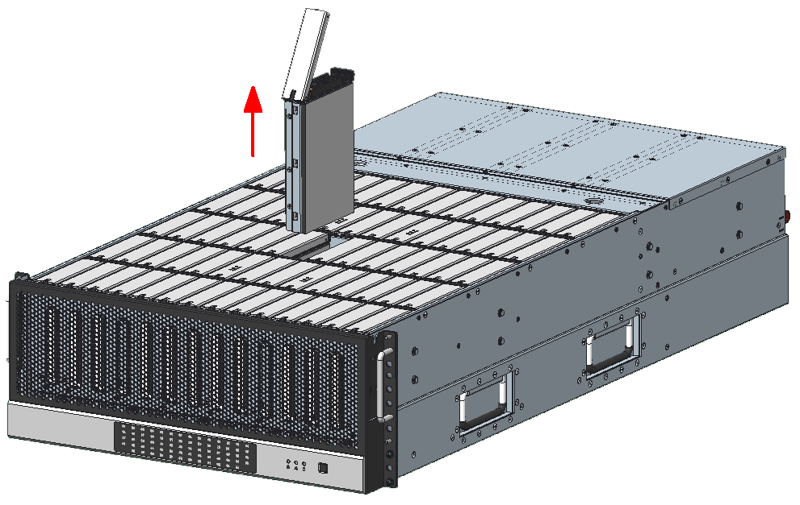
- 取出硬盘盒，拧开螺丝，拆除支撑横档，如图2-7所示。
              - 取出硬盘盒示意图
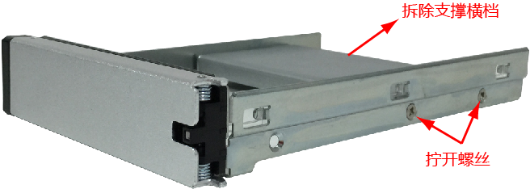
- 将硬盘装入硬盘盒，并拧紧两侧螺丝，如图2-8所示。
              - 装入硬盘盒示意图
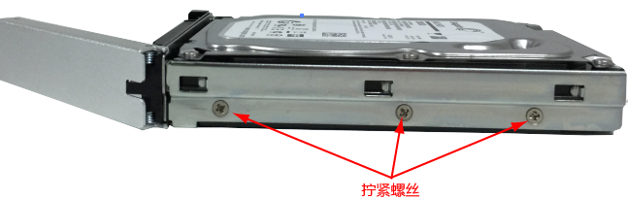
- 将硬盘盒插回机箱，如图2-9所示。
插拔过程中请保持拉手为打开状态，将硬盘盒推到底部后，合上拉手固定硬盘盒。
              - 插回机箱示意图
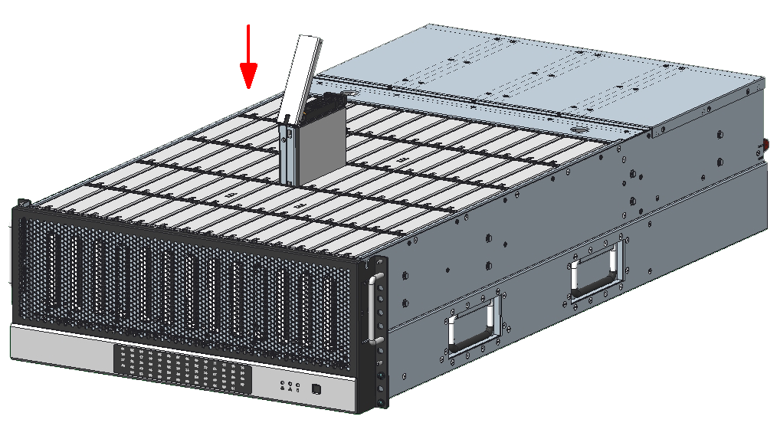
请在上电前合上机箱盖。
- 按照如上步骤安装其他硬盘后，将机箱上盖合上。

其他系列设备
以下内容适用于除EVS5016系列和EVS7064系列外的其他设备。
- 按设备前面板硬盘盒上的红色按钮，打开把手，如图2-10所示。
              - 打开把手示意图
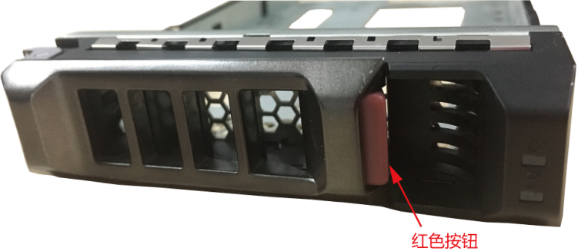
- 向外拉动，取出空的硬盘盒，如图2-11所示。
              - 硬盘盒示意图
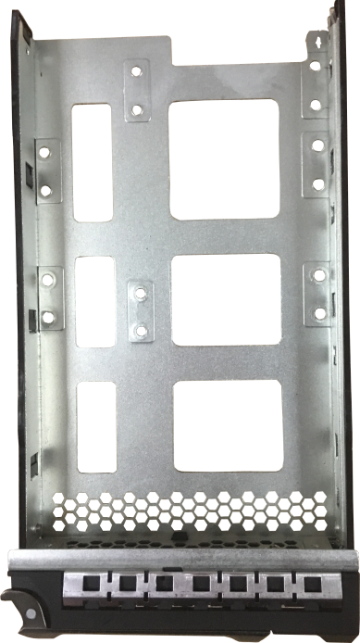
- 将硬盘装入硬盘盒中，并锁定硬盘盒底部的螺丝，如图2-12所示。
              - 锁定螺丝示意图
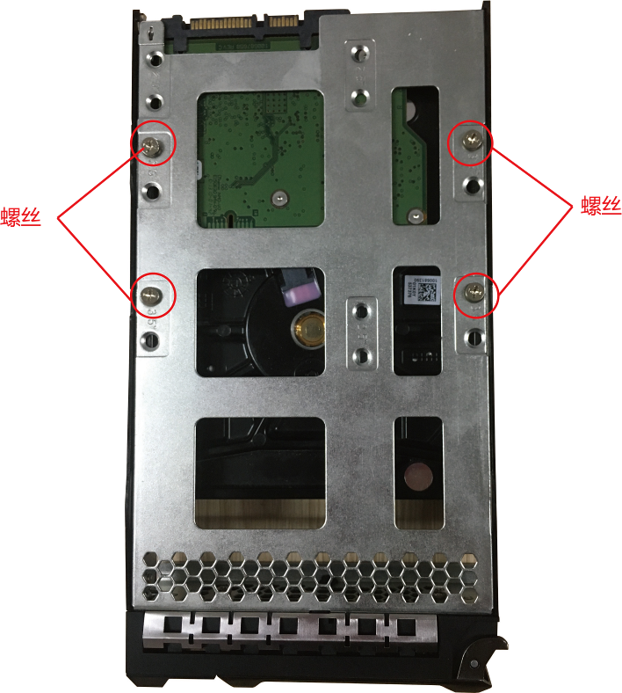
如果硬盘盒未推到底，请勿合上把手，以免硬盘插槽损坏。
- 将硬盘盒插入设备的硬盘插槽内，推到底并合上硬盘盒把手。

设备上电

上电前准备
设备上电前，请将线缆连接好，并确保线缆连接无误。具体检查项如下：
- 接地线是否连接正确。
- 不同型号设备需要同时供电的电源个数不同，请检查所有的电源线是否连接正确。
- 供电电压与设备要求是否一致。
- 网线、SAS连接线是否连接正确。

上电
以下内容以EVS7024系列为例进行介绍，请以实际为准。
按下前面板的电源按钮，如图2-13所示。
              - 前面板
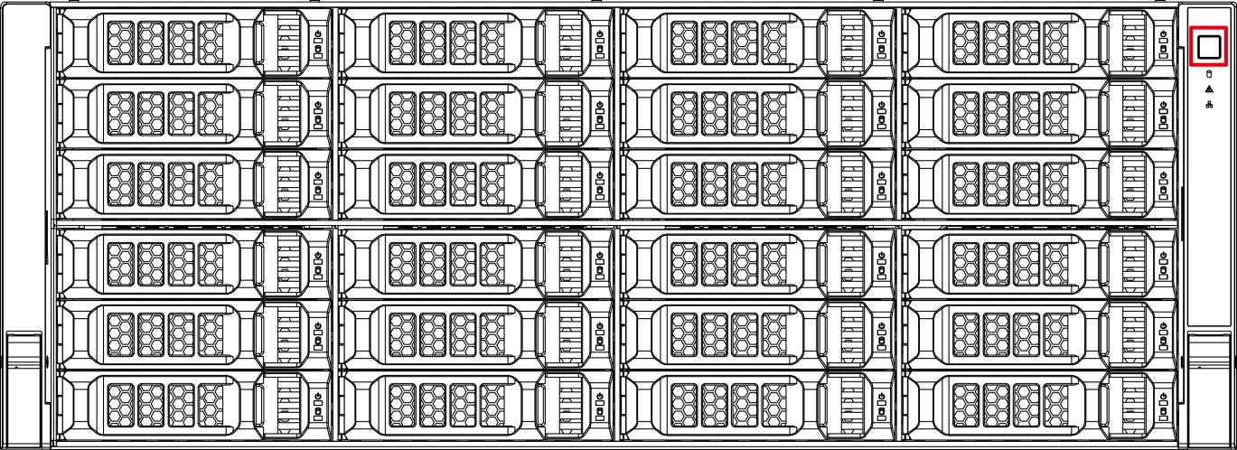
参见表1-2，检查指示灯是否正常显示。
- 如正常显示，说明设备上电成功。
- 如未正常显示，请根据指示灯异常说明排除异常后，重新上电。

WEB基本操作

系统支持在PC（Personal Computer）端通过WEB界面访问和管理设备。
WEB客户端系统提供查看信息、存储管理、系统配置、监控回放等功能。
以下截图仅供参考，不同型号设备的界面显示不同，请以实际为准。

网络连接
将PC与设备接入同一网络，确保两者之间的网络连接正常后，才可以在PC上登录设备的WEB界面。
操作步骤
- 将设备接入网络。
- 分别为PC和设备设置IP地址、子网掩码和网关IP。
- 如果网络中没有路由设备，请为PC和设备分配同一网段的IP地址。
- 如果网络中有路由设备，请分别为PC和设备设置相应的网关IP和子网掩码。
设备各网口的出厂默认IP不同。
        - 单控设备：从网卡1～网卡n，默认IP依次是192.168.1.108～192.168.n.108。
        - 双控设备，不同的槽位默认IP不同。
        - 槽位1：从网卡1～网卡n，默认IP依次是192.168.1.108～192.168.n.108。
        - 槽位2：从网卡1～网卡n，默认IP依次是192.168.1.109～192.168.n.109。
        - 网口顺序为标准网卡、扩展网卡、WEB管理网卡，请根据设备实际网口情况确认默认网口IP。
- 在PC上，执行ping 192.168.1.108命令（192.168.1.108应填为设备的IP地址），检查网络是否连通。

设备初始化
首次开启设备时，需要设置管理员密码（系统默认管理员用户为admin）。
操作步骤
- 打开浏览器，在地址栏中输入设备的IP地址。
        - 单控设备默认IP地址为192.168.1.108。
        - 双控设备默认IP地址为192.168.0.108。
- 按【Enter】键。
系统显示“设备初始化”界面，如图3-1所示。
              - 设备初始化
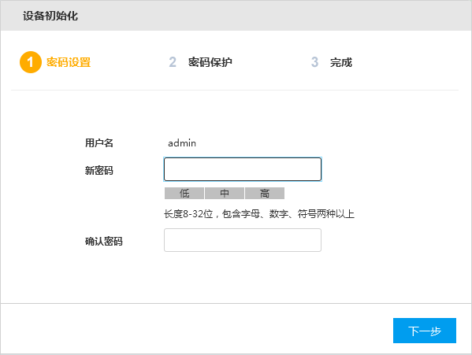
- 设置admin的登录密码。
密码可设置为8位～32位非空字符，可以由字母、数字和特殊字符（包括“!”、“?”、“@”、“#”、“$”、“%”、“+”、“=”、“.”、“,”、“*”、“_”、“-”）组成。密码必须由其中的2种或2种以上字符组成，请根据密码强弱提示设置高安全性密码。
- 单击“下一步”。
系统显示“密码保护”界面，如图3-2所示。
              - 密码保护
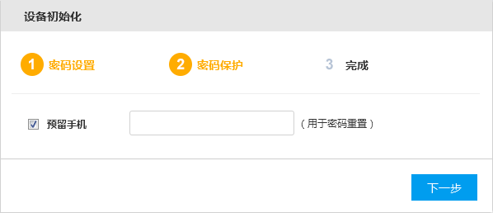
- 设置“预留手机”。
设置“预留手机”后，如果您遗忘了admin的登录密码，可以通过预留手机重置admin的密码。重置密码的详细介绍请参见“3.12.1.3重置密码”。
        - 如果不需要设置密码保护，可取消选择“预留手机”。
        - 如果未设置预留手机，您可以在初始化完成后，进入“系统配置 > 用户管理 > 用户”界面设置预留手机，详细介绍请参见“3.12.1.2修改密码”。
- 单击“下一步”。
系统显示“完成”界面，如图3-3所示。
              - 完成
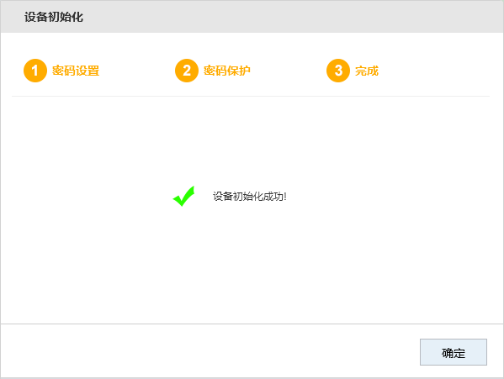
- 单击“确定”，完成设备初始化。

登录WEB
通过浏览器登录设备的WEB界面，您可以远程访问和管理设备。
操作步骤
- 打开浏览器，在浏览器地址栏中输入设备的IP地址，按【Enter】键。
- 安装控件。
首次在PC上登录该设备时，系统将显示安装控件界面。
- 单击“安装”。
系统自动下载控件。
- 单击“运行”进行安装。
安装成功后，系统显示WEB登录界面，如图3-4所示。
如果系统禁止下载控件，请检查是否安装了其他禁止控件下载的插件，并降低浏览器的安全等级。
              - WEB登录界面
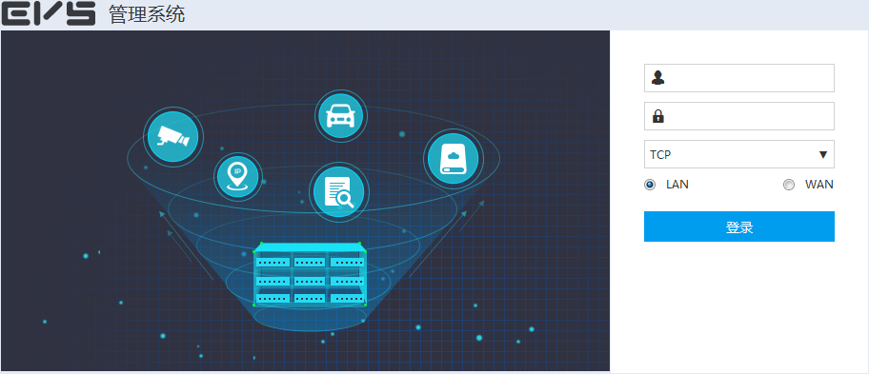
- 输入“用户名”和“密码”，并选择连接类型。
        - 设备默认管理员用户名为admin，密码为设备初始化时设置的登录密码。为确保安全，建议您定时更改管理员密码，并妥善保存。
        - 连接类型包括TCP、UDP和组播。
        - 您可以选择LAN或WAN登录方式。
        - LAN表示局域网登录。
        - WAN表示广域网登录。
- 单击“登录”。
系统显示“管理系统”界面，如图3-5所示，详细介绍请参见表3-1。
              - 管理系统
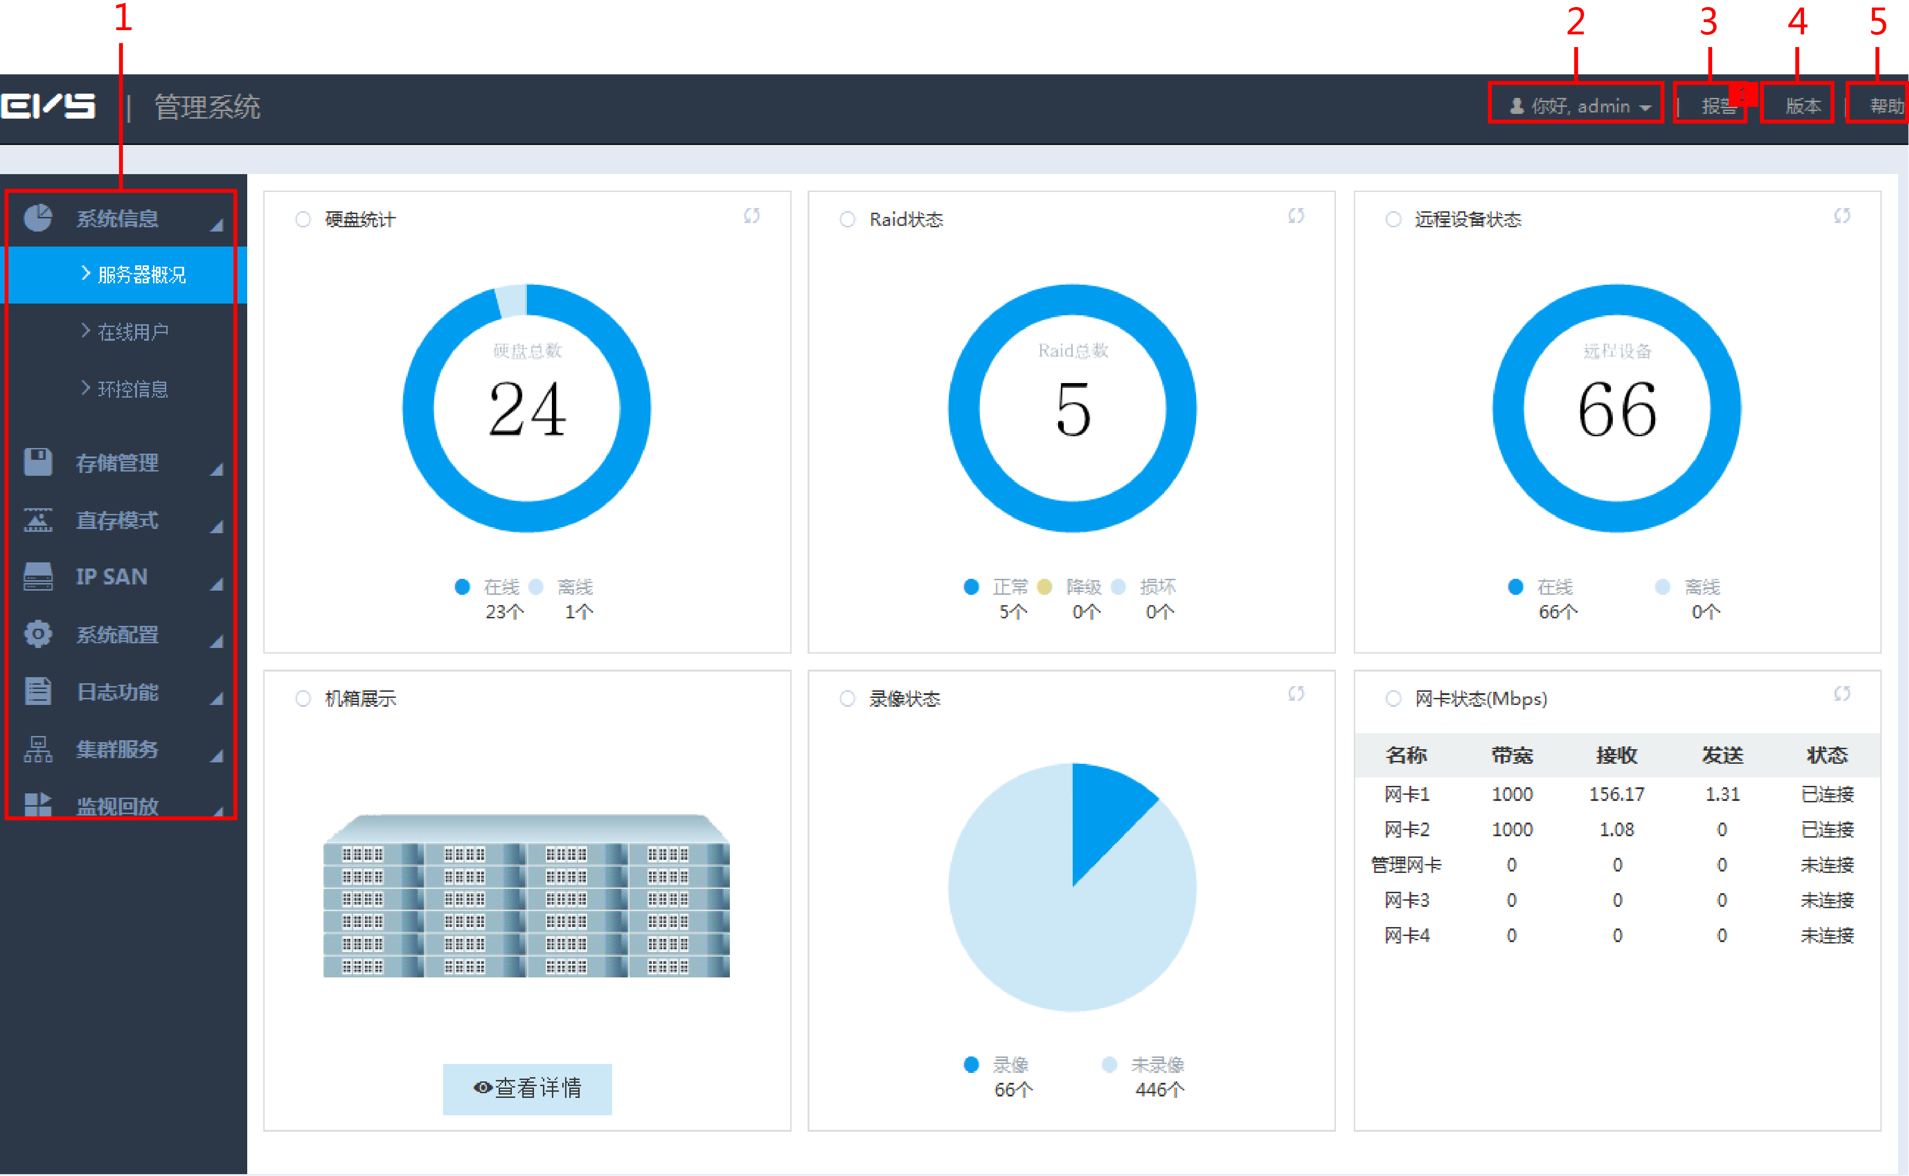
                - 管理系统说明
序号 | 名称 | 说明
1 | 功能栏 | 设备的功能栏，可查看系统的基本信息、配置系统参数、播放监控画面和录像等。
2 | 用户名 | 显示当前登录的用户名。  单击用户名右侧的，您可以执行快速向导配置和注销用户操作。  - 快速向导：您可以根据不同使用场景快捷地配置视频直存、图片直存和IPSAN。  - 退出：注销当前登录的用户。
3 | 报警 | 单击“报警”，您可以查看设备的报警日志，详细操作请参见“3.16.4报警日志”。
4 | 版本 | 单击“版本”，您可以查看设备的版本信息，包括录像通道、序列号、Web版本、系统版本、Bios版本和Onvif Client版本。
5 | 帮助 | 单击“帮助”，您可以获取设备的快速操作手册。

初始配置

设置IP地址
根据网络规划，设置设备的IP地址、DNS服务器等信息。
操作步骤
- 选择“系统配置 > 网卡设置 > 网卡设置”。
系统显示“网卡设置”界面，如图3-6或图3-7所示，详细介绍请参见表3-2。
              - 网卡设置（单控设备）
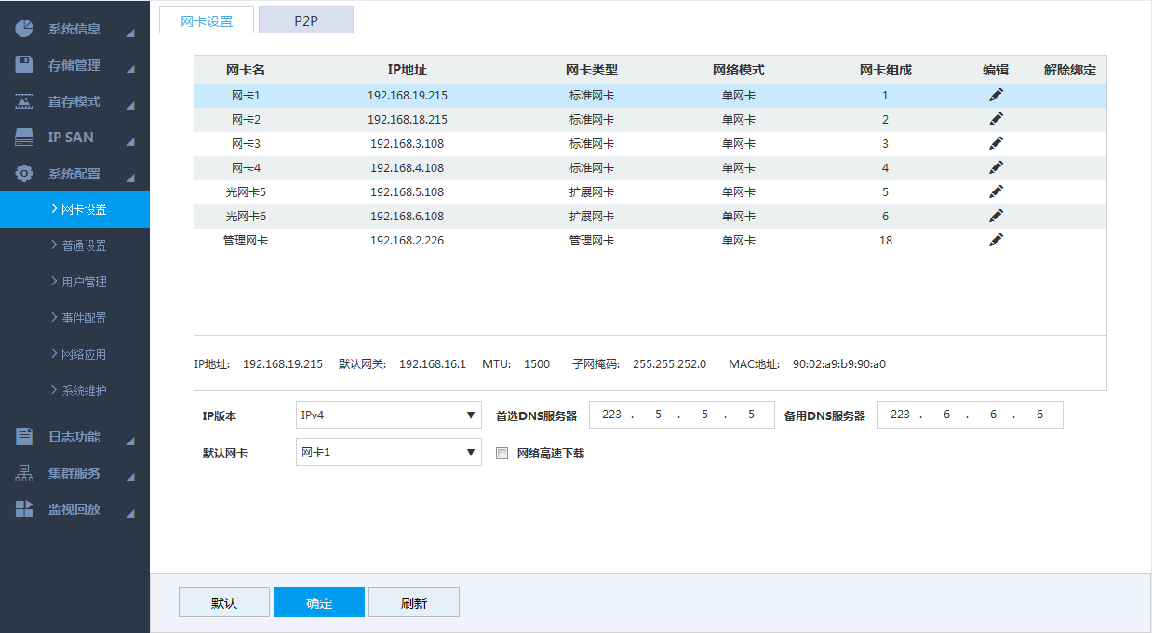
              - 网卡设置（双控设备）
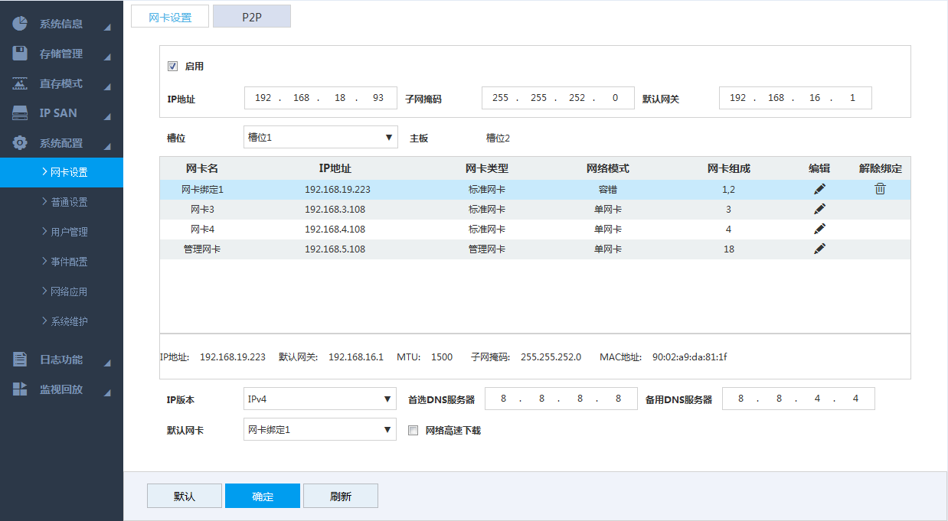
                - 网卡设置参数说明
参数 | 说明
启用 | 设置双控设备的虚拟IP地址，详细介绍请参见“3.14.1.2虚拟IP”。  双控设备的主控板和从控板拥有各自的物理IP。设置虚拟IP后，无论设备是否进行主从切换，用户均可以通过虚拟IP正常登录WEB界面。
IP地址
子网掩码
默认网关
槽位 | 选择双控设备的槽位，列表中显示对应槽位的网卡信息。  仅双控设备支持该功能。
IP版本 | 选择IP版本，包括IPv4和IPv6两种地址格式。
首选DNS服务器 | 设置首选DNS服务器IP地址。
备用DNS服务器 | 设置备用DNS服务器IP地址。
默认网卡 | 选择设备默认使用的网卡。
网络高速下载 | 选择复选框，网络带宽允许的情况下，高速下载速度是普通下载速度的1.5倍～2倍。
- 单击。
系统显示“编辑”界面，如图3-8所示。
              - 编辑
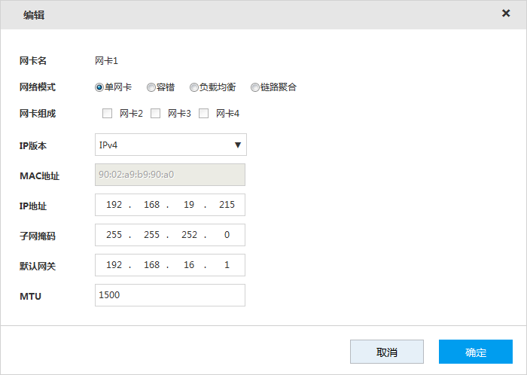
- 配置参数，详细参数说明请参见表3-3。
                - 网卡编辑参数说明
参数 | 说明
网卡名 | 显示当前网卡名称。
网络模式 | 设置设备的网络模式。  - 单网卡：网卡独立使用，可以通过任意一张网卡请求设备提供的HTTP、RTSP等服务。用户需要设置一个默认网卡（默认为网卡1），用于请求Email、FTP等设备端主动发起的网络服务。在网络状态检测时，仅当连接网线的所有网卡都断开，才认为网络断开。  - 容错：通过网卡绑定和外界通信，用户只需关注一个主机IP地址即可，同时，用户会设置一个主网卡，一般情况下仅主网卡工作，当主网卡不可用时启动备用网卡。在网络状态检测时，仅当所有被绑定的网卡都断开时，才认为网络断开。所有被绑定的网卡需要接在同一个局域网下。  - 负载均衡：通过网卡绑定和外界通信，此时被绑定的网口都参与工作，共同承担网络负荷，每个网口网络吞吐量基本一致。在网络状态检测时，只有所有被绑定的网卡都断开时，才认为网络断开。所有网卡需要接在同一个局域网下。  - 链路聚合：通过网卡绑定和外界通信，此时被绑定的网口都参与工作，共同承担网络负荷。根据用户配置的端口负荷分担策略决定报文从哪一个成员端口发送到对端的交换机。当检测到其中一个成员端口的链路发生故障时，就停止在此端口上发送报文，并根据负荷分担策略在剩下链路中重新计算报文发送的端口，故障端口恢复后再次重新计算报文发送端口。  - 设备仅支持LACP的链路聚合。  - 交换机支持链路聚合，并且已配置了链路聚合时，网络模式设置为“链路聚合”才能生效。
网卡组成 | “网卡模式”设置为非“单网卡”模式时，当前网卡可以和任意网卡绑定。  管理网卡不支持与其他网卡绑定。
IP版本 | 可以选择IPv4和IPv6两种地址格式，目前两种IP地址都支持，都可以进行访问。
MAC地址 | 显示设备的MAC地址。
IP地址 | 根据实际规划的组网设置设备的IP地址、子网掩码和默认网关。
子网掩码 | 根据实际规划的组网设置设备的IP地址、子网掩码和默认网关。
默认网关 | 根据实际规划的组网设置设备的IP地址、子网掩码和默认网关。
MTU | 设置网卡的MTU值，默认为1500Byte。  MTU值建议设置为1500或1492。  - 1500：以太网信息包的最大值，也是默认值。没有PPPoE和VPN的网络连接的典型设置，是部分路由器、网络适配器和交换机的默认设置。  - 1492：PPPoE的最佳值。  - 修改MTU值会导致网卡重启，网络中断，影响正在运行的业务，请谨慎执行。  - 建议先查看网关的MTU值，把设备的MTU值设置成和网关相同或者略小一点的数值，可适当减少分包，提高网传效率。
- 单击“确定”，保存配置。

添加远程设备
添加远程设备后，设备可以接收、存储和管理远程设备传输的视频码流，从而实现网络化带来的分布式优势。您可以同时查看、浏览、回放、管理和存储多个远程设备。
背景信息
系统支持通过搜索添加、单个添加和批量添加三种方式添加远程设备。
- 搜索添加：通过搜索添加的方式，搜索出同一局域网中的远程设备进行筛选添加。如果您不确定需要添加的远程设备IP地址，建议使用该方式。
- 单个添加：添加少数远程设备，并且已知远程设备的IP地址、用户名和密码时，可通过单个添加的方式添加远程设备。
- 批量添加：需要添加的多个远程设备的IP地址前三段相同（例如192.168.1.1～192.168.1.255），并且远程设备的用户名和密码相同时，建议使用批量添加的方式，可提高添加速度。
- 模板导入：通过模板文件批量导入远程设备。
操作步骤
- 选择“直存模式 > 摄像头 > 远程 > 设备”。
系统显示“设备”界面，如图3-9所示。
              - 远程
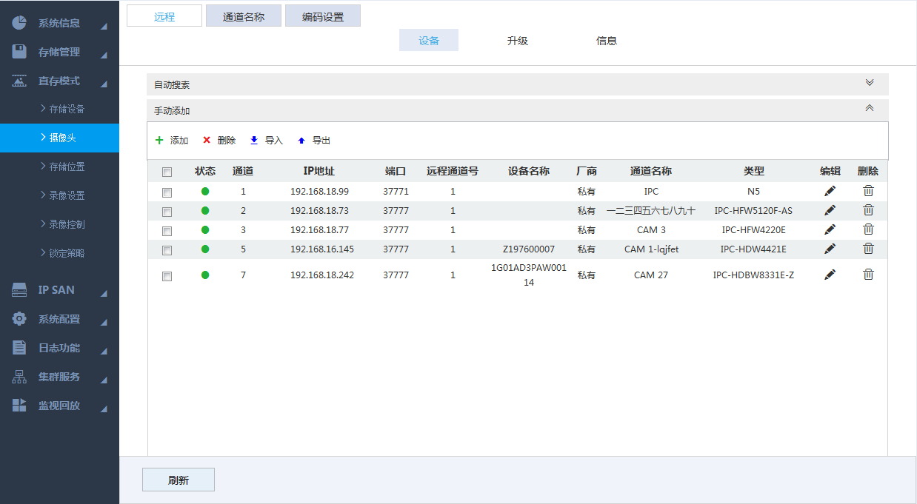
- 添加远程设备。
您可以通过搜索添加、单个添加和批量添加三种方式添加远程设备。
- 搜索添加
      - 单击“自动搜索”右侧的。
系统显示“自动搜索”界面，如图3-10所示。
              - 自动搜索
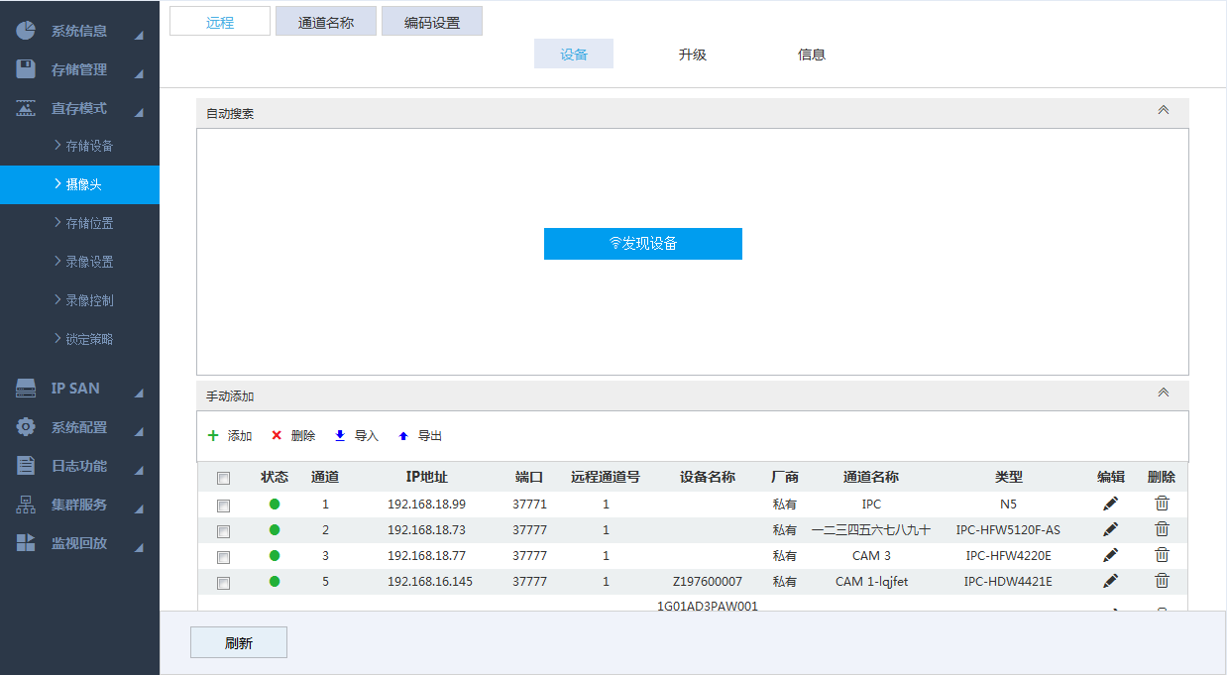
      - 单击“发现设备”。
系统显示搜索结果，如图3-11所示，详细介绍请参见表3-4。
搜索到的IP地址及端口号与已添加的远程设备的IP及端口号一致时，该远程设备不会显示在搜索结果列表中。
              - 搜索结果
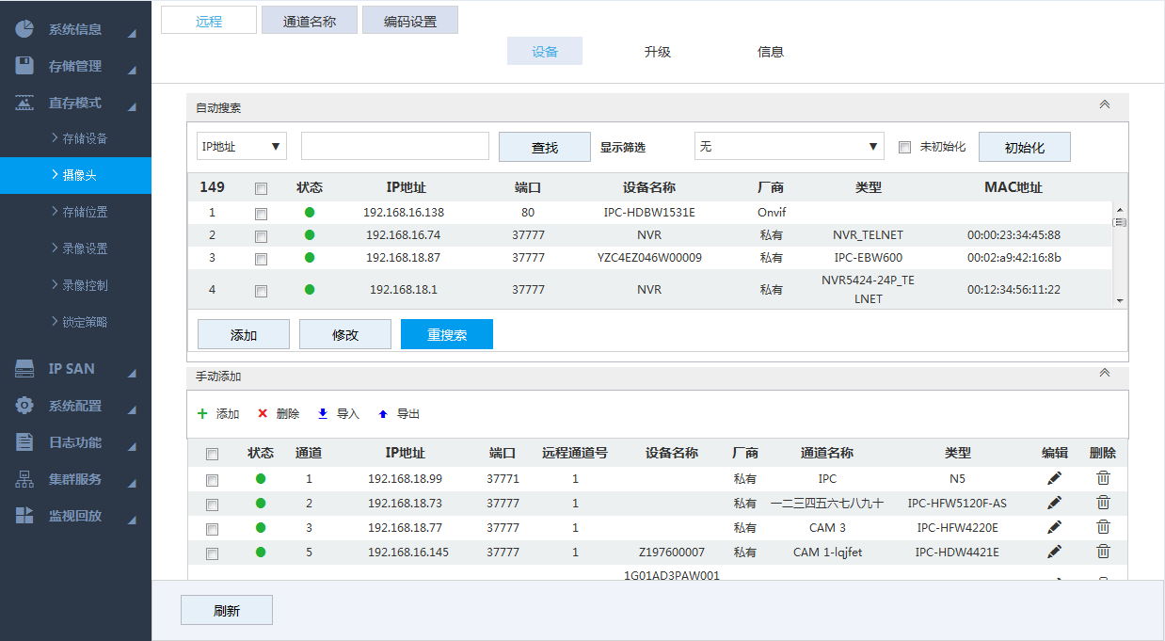
                - 自动搜索图标说明
图标/参数 | 说明
通过IP地址或MAC地址，筛选需要添加的远程设备。操作步骤如下：
- 单击，选择“IP地址”或“MAC地址”。
- 在右侧的文本框中输入远程设备的IP地址或MAC地址。
- 单击“查找”。
系统显示查找结果。
初始化 | 选择“未初始化”，单击“初始化”，您可以修改远程设备的登录密码和IP地址，详细介绍请参见“3.8.1初始化远程设备”。
显示筛选 | 根据设备型号，设置筛选条件，系统仅显示符合筛选条件的远程设备信息，方便用户查找需要添加的远程设备。
修改 | 选择远程设备前的复选框，单击“修改”，可修改该远程设备的IP地址。  - 仅当远程设备的“厂商”为“私有”时，支持修改远程设备的IP地址。  - 一次仅支持修改一个远程设备的IP地址。
重搜索 | 单击该图标，重新搜索远程设备。
      - 双击远程设备，或者选择远程设备信息前的复选框并单击“添加”。
系统将该远程设备加入已添加的设备列表中。
- 单个添加
      - 单击“手动搜索”区域的，选择“单个添加”。
系统显示“添加”界面，如图3-12所示。
              - 单个添加
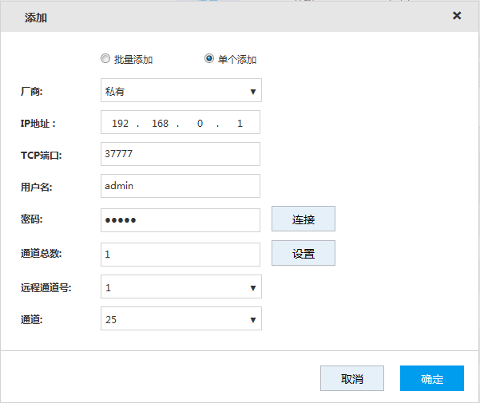
      - 配置参数，详细参数说明请参见表3-5。
                - 添加参数说明
参数 | 说明
厂商 | 根据实际情况在下拉框中选择厂商。  不同型号设备支持的厂商协议不同，请以实际为准。
IP地址 | 设置远程设备的IP地址。
TCP端口 | TCP协议通讯提供服务的端口，可根据用户实际需要设置，默认为37777。  当“厂商”设置为“私有”时需要配置。
RTSP端口 | 设置远程设备的RTSP端口号，默认为554。  当“厂商”设置为“私有”或“自定义”时不需要配置。
HTTP端口 | 设置远程设备的HTTP通讯端口，默认为80。  当“厂商”设置为“私有”或“自定义”时不需要配置。
用户名/密码 | 设置登录远程设备的用户名、密码。
通道总数 | 设置“通道总数”或者单击“连接”，获取前端设备的通道数。  建议通过单击“连接”的方式获取前端设备通道数。如果输入的“通道总数”不符合前端设备的通道数，可能导致添加失败。
远程通道号 | 获取远程设备通道号后，单击“设置”，可以选择需要连接通道的通道号。
通道 | 远程设备在本地设备中的通道号，在本地设备的相应通道中配置远程设备。例如：配置通道名称，则对应该通道号。
服务类型 | 设置远程设备对应的服务类型。  - 不同“厂商”支持的“服务类型”不同，请以实际界面显示为准。  - 当远程设备通过私有协议接入时，系统默认连接方式为TCP。
      - 单击“确定”，完成远程设备添加。
- 批量添加
      - 单击“手动搜索”区域的，选择“批量添加”。
系统显示“添加”界面，如图3-13所示。
              - 批量添加
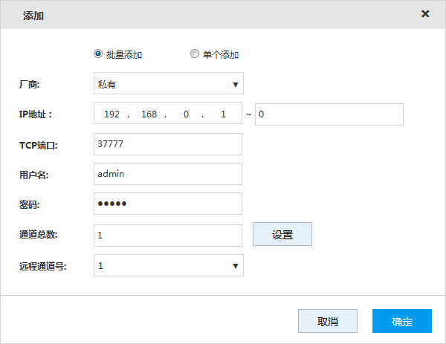
      - 设置批量添加的IP地址第四段的搜索范围。
批量添加仅支持添加IP地址前三段相同的远程设备，请设置IP地址第四段的搜索范围，例如192.168.1.1～192.168.1.255。
      - 配置其他参数，详细参数说明请参见表3-5。
      - 单击“确定”，完成远程设备添加。
- 模板导入
      - 单击，选择保存路径，并单击“保存”，导出模板文件。
  - 模板文件默认命名为RemoteConfig_2016-12-13.csv，其中，2016-12-13为导出当日的日期。
  - 不同语言的模板文件不能互相导入。
      - 根据实际情况，在模板文件中填写需要添加的远程设备信息并保存模板文件。
保存时请勿改变模板文件扩展名，否则将导致模板文件无法导入。
      - 单击，选择模板文件。
      - 单击“打开”，即可添加模板文件中的远程设备。
添加完成后，“状态”列显示，表示远程设备连接成功；“状态”列显示，表示远程设备连接失败，请排查原因。

设置录像策略
设置录像计划和抓图计划，可选择不同的通道和日期进行不同时间段的录像，最多支持设置六个时间段的录像。通过配置实时抽帧和历史抽帧，减少录像的占用空间。

设置录像计划
设置录像计划后，系统按照设定的录像计划时间，进行相对应类型的录像。例如，设置“报警”类型录像的时间为星期一的6:00～18:00，则在该时间段内发生报警事件时，系统自动录像。
设备出厂默认录像模式是各通道24小时连续普通录像，您可以根据实际需要设置录像时间和录像类型。
操作步骤
- 选择“直存模式 > 录像设置 > 录像”。
系统显示“录像”界面，如图3-14所示。
              - 录像
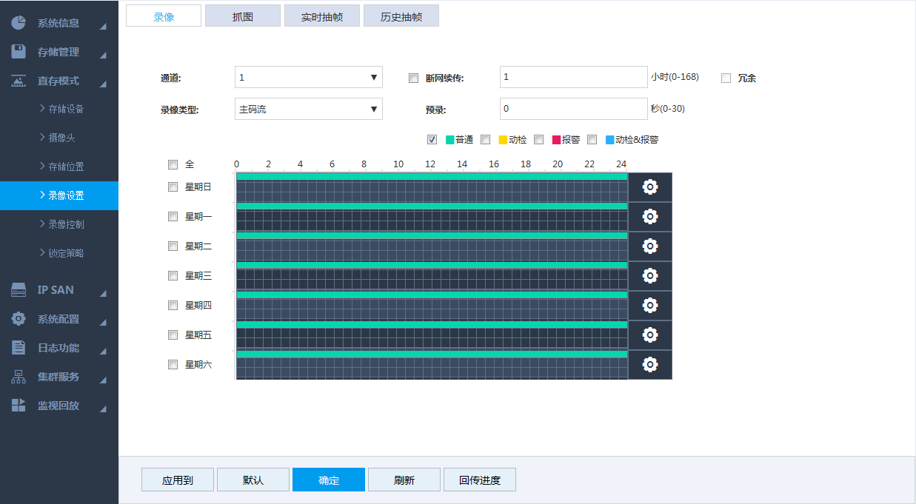
- 配置参数，详细参数说明请参见表3-6。
                - 录像参数说明
参数 | 说明
通道 | 选择通道号，可对不同通道分别设置不同的录像计划。若对所有通道进行相同的设置，请选择“全”。
断网续传 | 选择复选框，表示开启断网续传功能。  - 当设备检测到与IPC的网络连接中断时，IPC继续录像。网络恢复后，设备从IPC下载断网时间段内的录像，确保录像的完整性。  - 在文本框中设置最长录像上传时间。若断网时间超过设置的时间，则只上传设置时间内的录像。  已安装SD卡的IPC开启录像功能时，此功能可用。
冗余 | 当设备接入多块硬盘时，设置某块硬盘为冗余盘后，选择冗余功能可实现录像文件双备份功能，即将某通道的录像同时保存到不同硬盘上，保证了数据的安全性。操作步骤如下：  - 设置某个硬盘位“冗余盘”，详细介绍请参见“3.13.2.1设置磁盘属性”。  - 选择复选框，开启冗余功能。  - 如果所选择的通道没有在录像，则选择和不选择冗余的效果都将在下次录像时生效。  - 如果所选择的通道正在录像，则当前的录像文件将会被打包，然后按新的策略（冗余或不冗余）保存录像。  开启自动录像或手动录像功能后则开始录像。冗余盘录像相当于读写盘的备份录像，不会备份图片。
录像类型 | 选择录像类型，包括主码流和辅码流。
预录 | 设置预录动作状态发生前0秒～30秒录像（时间视码流大小状态而定）。
- 选择录像类型，如图3-15所示。
              - 报警类型
        - 当报警类型为“动检”、“报警”和“动检&报警”时，需要开启对应通道的报警联动录像功能，详细介绍请参见“3.9报警配置”。
        - 图3-16中显示的时间段示意图，颜色条表示该时间段对应的“录像类型”。
- 设置录像计划时间段，包括绘图法和编辑法。
添加假日后，您还可以设置假日录像计划。
              - 时间段设置
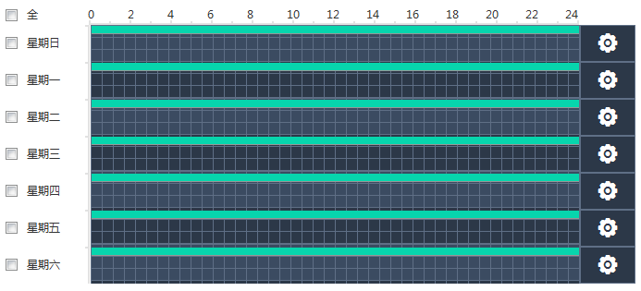
- 绘图法
      - 选择相应的星期数进行设置。
  - 选择“全”，可以同步编辑、绘制所有星期的时间段。
  - 可选择多个星期数同步编辑、绘制时间段。
      - 按住鼠标左键，在时间段示意图中拖动鼠标绘制时间段。
  - 每天有六个时间段可供设置，设备会在设置的时间段内启动相应类型的录像。
  - 录像时间段重合时，录像优先级为：动检&报警 > 报警录像 > 动检录像 > 普通录像。
- 编辑法
      - 选择相应的星期数，单击。
系统显示“设置”界面，如图3-17所示。
              - 设置
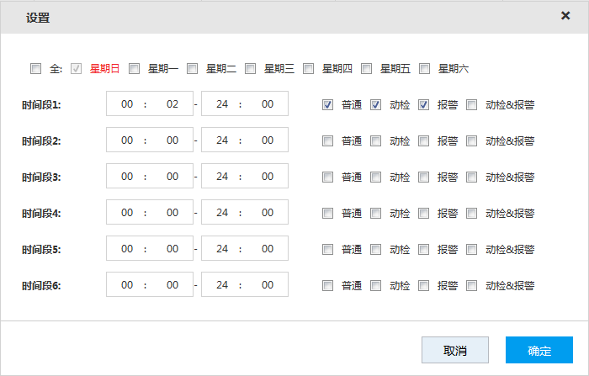
      - 选择星期数和录像类型，并设置录像时间段。
      - 单击“确定”，保存配置。
系统返回“录像”界面。
- 单击“确定”，保存配置。
开启自动录像功能后，配置的录像计划才会生效。开启自动录像的详细介绍请参见“3.4.4开启录像功能”。

设置抓图计划
设置抓图计划后，系统按照设定的抓图计划时间，进行相对应类型的抓图。例如，设置“报警”类型抓图的时间为星期一的6:00～18:00，则在该时间段内发生报警事件时，系统自动抓图。
操作步骤
选择“直存模式 > 录像设置 > 抓图”，系统显示“录像”界面，如图3-18所示。设置抓图计划的方式与设置录像计划的相同，详细介绍请参见“3.4.3.1设置录像”。
开启自动抓图功能后，配置的抓图计划才会生效。开启自动抓图的详细介绍请参见“3.4.4开启录像”。
              - 抓图
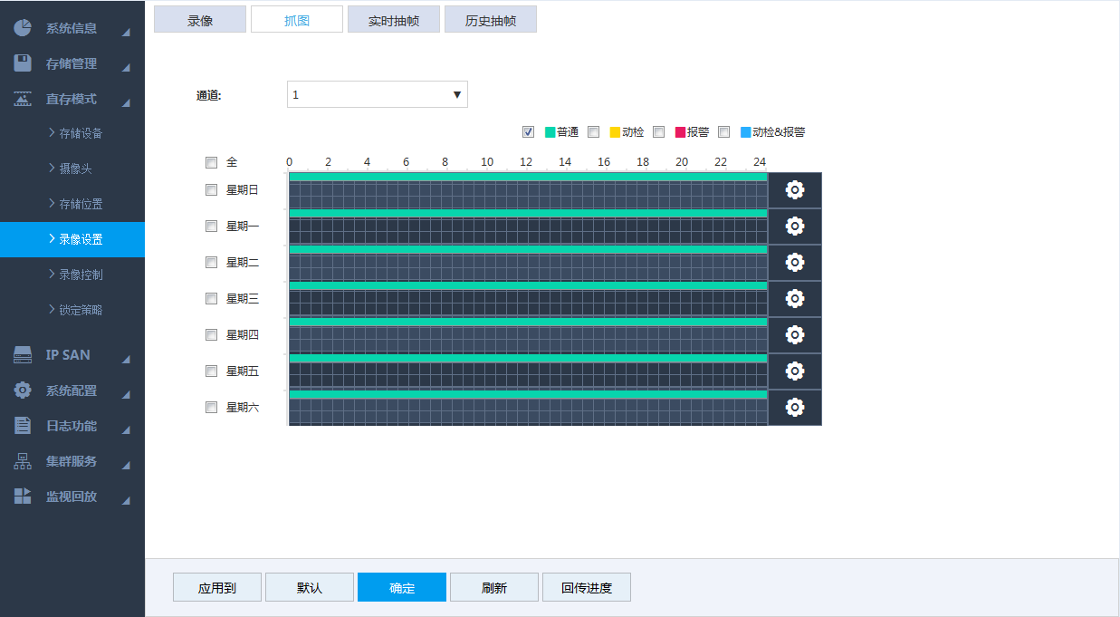

设置实时抽帧
设置某个通道的实时抽帧时间段和抽帧率，系统在存储录像时根据设置的实时抽帧策略，删除部分或全部非关键帧，从而减少录像的占用空间。
操作步骤
- 选择“直存模式 > 录像设置 > 实时抽帧”。
系统显示“实时抽帧”界面，如图3-19所示。
              - 实时抽帧
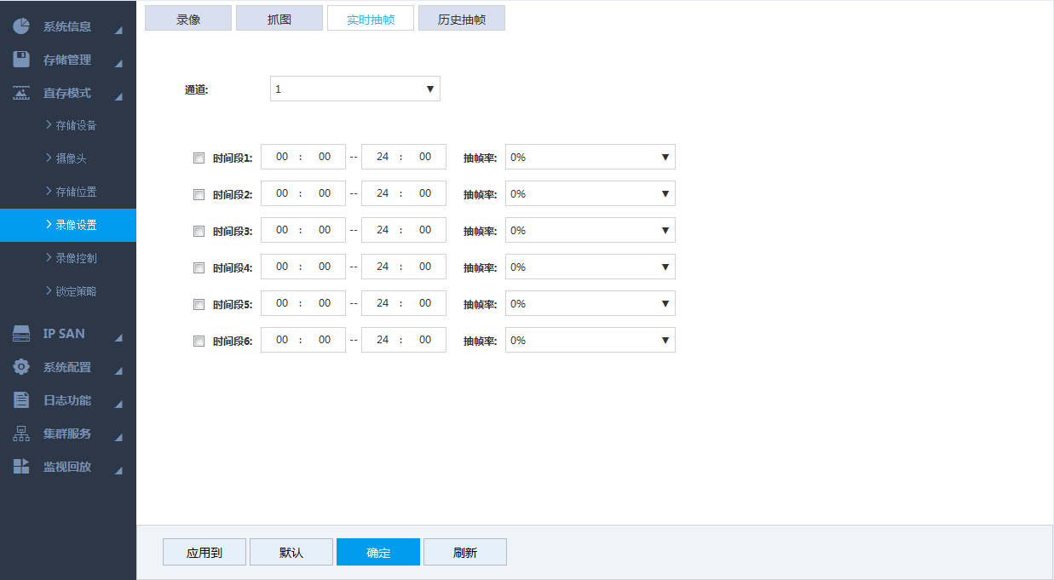
- 配置参数，详细参数说明请参见表3-7。
                - 实时抽帧参数说明
参数 | 说明
通道 | 选择通道号。若对所有通道进行相同的设置，请选择“全”。
时间段 | 设置实时抽帧的时间段，最多支持设置6个时间段。
抽帧率 | 设置每个时间段的抽帧率。  抽帧率是指非关键帧的保留率。例如，抽帧率为0%，表示抽取所有非关键帧，只保留关键帧；抽帧率为100%，表示不进行抽帧。
- 单击“确定”，保存配置。

设置历史抽帧
当存储空间有限、并且需要保存较长时间的录像时，您可以通过历史抽帧功能删除已保存的录像文件的非关键帧，仅保留关键帧，从而释放存储空间、提高空间使用率，但录像的流畅性和连续性会有所影响。

- 使用历史抽帧功能后，部分录像数据会被丢弃，仅保留所配置的关键帧数据。
- 抽帧后，录像流畅性和连续性会有所影响，请谨慎执行。
前提条件
历史抽帧功能需要设置单独的抽帧盘来存放抽帧后的录像文件，抽帧盘中原有的录像将被删除。设置抽帧盘的详细介绍请参见“3.13.2.1设置磁盘属性”。
操作步骤
- 选择“直存模式 > 录像设置 > 历史抽帧”。
系统显示“历史抽帧”界面，如图3-20所示。
              - 历史抽帧
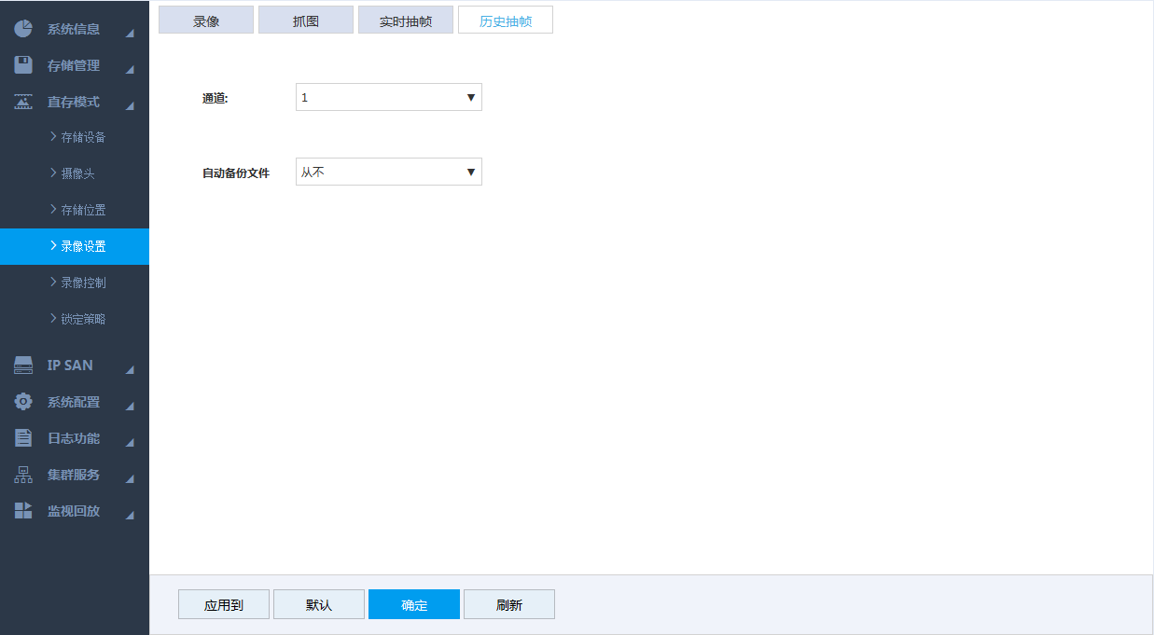
- 配置参数，详细参数说明请参见表3-8。
                - 历史抽帧参数说明
参数 | 说明
通道 | 选择通道号。若对所有通道进行相同的设置，请选择“全”。
自动备份文件 | 设置自动备份文件方式。  - 从不：不对录像文件进行抽帧。  - 自定义：可选择对3天前～30天前的录像文件进行抽帧，并将抽帧后的录像文件存储在抽帧盘中。
- 单击“确定”，保存配置。

开启录像功能
设置录像计划和抓图计划后，需要开启自动录像和抓图功能，系统才能自动录像或抓图。
录像分为自动录像和手动录像，您可以对主码流和扩展码流设置不同的录像方式。
- 自动录像：按照设定的录像计划中选择的录像类型和录像时间，进行自动录像。
- 手动录像：对通道进行24小时连续普通录像。
手动录像操作要求用户具有“存储设置”操作权限。
操作步骤
- 选择“直存模式 > 录像控制”。
系统显示“录像控制”界面，如图3-21所示。
              - 录像控制
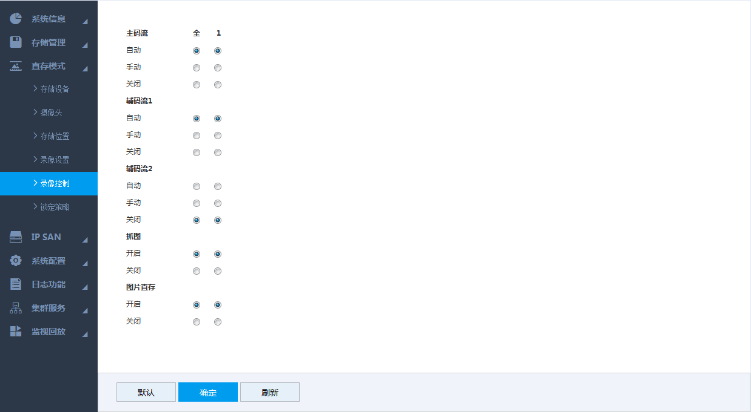
- 配置参数，详细参数说明请参见表3-9。
                - 录像控制参数说明
参数 | 说明
通道 | 显示设备所有已添加远程设备的通道号。  您可以选择单个或多个通道，选择“全”表示选择全部通道。
状态 | 显示对应通道当前的状态。  - ：表示未选中。  - ：表示选中。
主码流 | 设置主码流、扩展流录像方式，包括手动、自动和关闭。  - 手动：优先级别最高，无论目前各通道处于什么状态，选择“手动”后，对应的通道全部都进行普通录像。  - 自动：按照设置的录像计划（普通、动态检测、报警等）进行录像。设置录像计划的详细介绍请参见“3.4.3.1设置录像计划”。  - 关闭：所有通道停止录像。
辅码流
抓图 | 选择单个或多个通道，开启或者关闭相应通道的抓图。
图片直存 | 选择单个或多个通道，开启或者关闭相应通道的图片直存。
- 单击“确定”，保存配置。

视频直存
视频直存是指将IPC传输的视频流直接存入设备中，中间无需过多的转发环节，降低了管理服务器的运行压力。
配置视频直存的操作流程如图3-22所示。
              - 视频直存
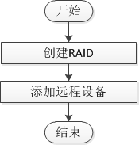
操作步骤
- 单击用户名右侧的，选择“快速向导 > 视频直存”。
系统显示创建RAID界面，如图3-23所示。
界面右上角处显示快速配置视频直存场景的参考步骤。
              - RAID管理
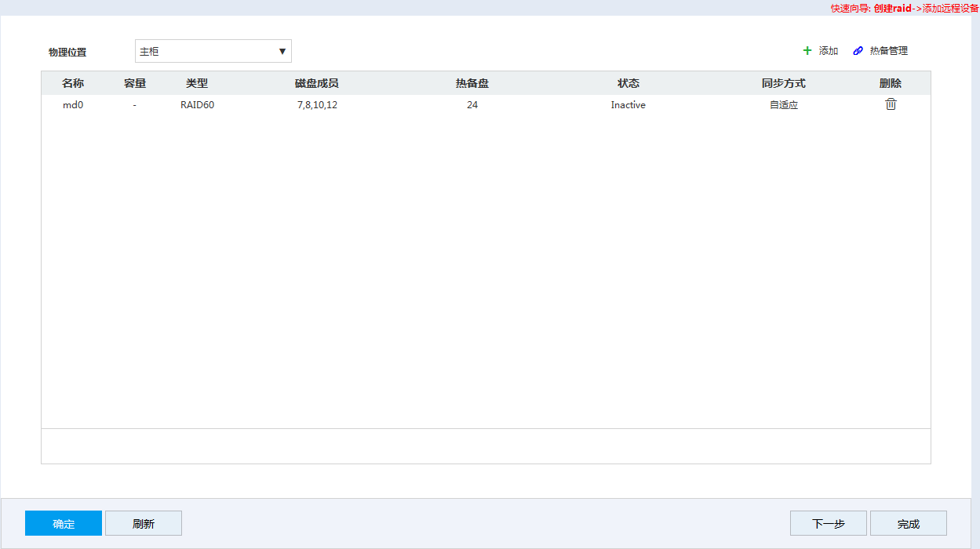
- 创建RAID，详细介绍请参见“3.13.5.1创建RAID”。
- 单击“下一步”。
系统显示“远程”界面，如图3-24所示。
              - 远程设备
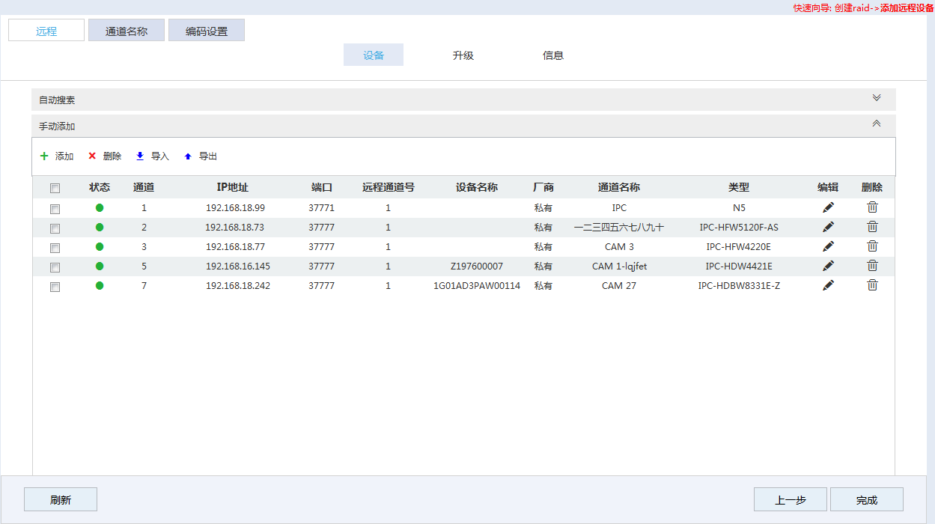
- 添加远程设备，详细介绍请参见“3.4.2添加远程设备”。
- 单击“完成”，保存配置。

图片直存
图片直存是指将智能事件中抓拍的图片自动存储至图片直存盘中，可以减少系统的中间转发环节，使系统更加高效、稳定、可靠。

配置图片直存
配置图片直存的操作流程如图3-25所示。
              - 图片直存
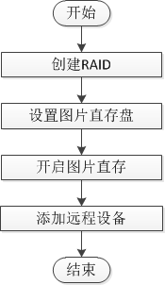
操作步骤
- 单击用户名右侧的，选择“快速向导 > 图片直存”。
系统显示创建RAID界面，如图3-26所示。
界面右上角处显示快速配置图片直存场景的参考步骤。
              - RAID管理
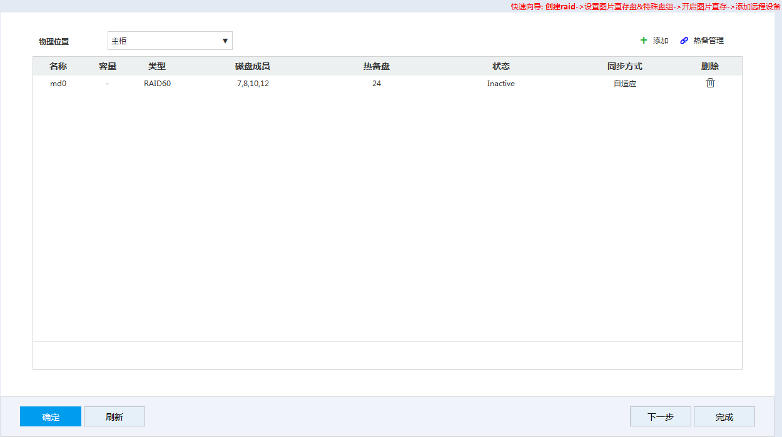
- 创建RAID，详细介绍请参见“3.13.5.1创建RAID”。
- 单击“下一步”。
系统显示存储设备界面，如图3-27所示。
              - 存储设备
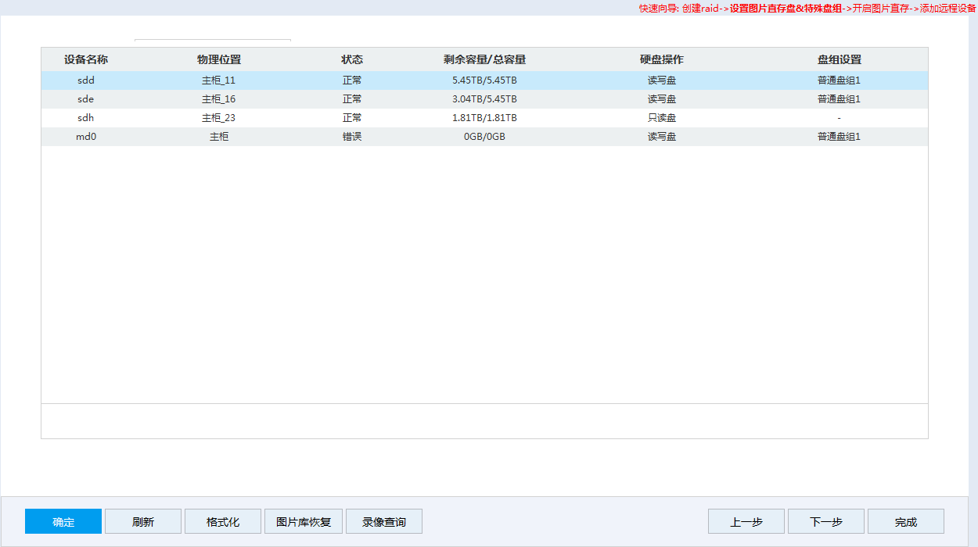
- 设置图片直存盘和盘组。
- 设置一个或多个硬盘的“硬盘操作”为“图片直存盘”。
- 设置图片直存盘的“盘组设置”为“特殊盘组”。
- 单击“确定”，保存配置。
- 单击“下一步”。
系统显示“录像控制”界面，如图3-28所示。
              - 录像控制
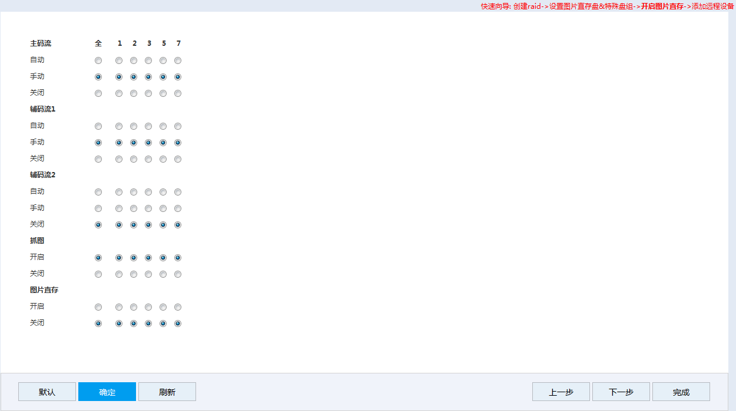
- 开启各通道的“图片直存”，并单击“确定”，保存配置。
- 单击“下一步”。
系统显示“远程”界面，如图3-29所示。
              - 远程设备
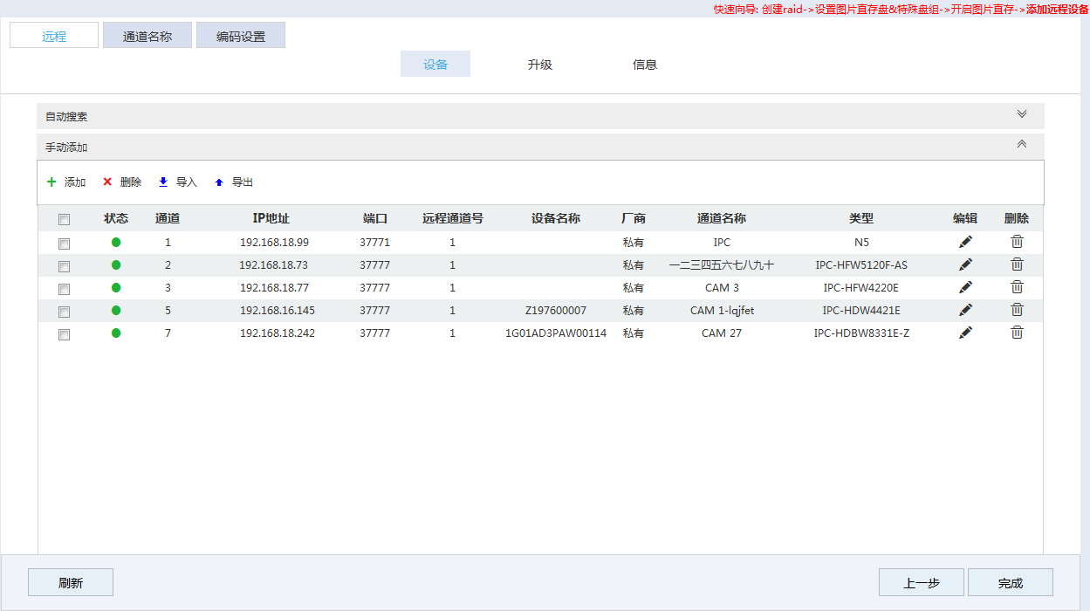
- 添加远程设备，详细介绍请参见“3.4.2添加远程设备”。
- 单击“完成”，保存配置。
配置完成后，您可以查询直存图片，详细介绍请参见“3.6.2查询图片”。

查询图片直存
系统支持查询或下载行为分析和智能交通事件中保存的图片。
前提条件
已完成图片直存配置。

查询图片/录像
- 选择“监视回放 > 图片直存”。
系统显示“图片直存”界面，如图3-30所示。
              - 图片直存（行为分析）
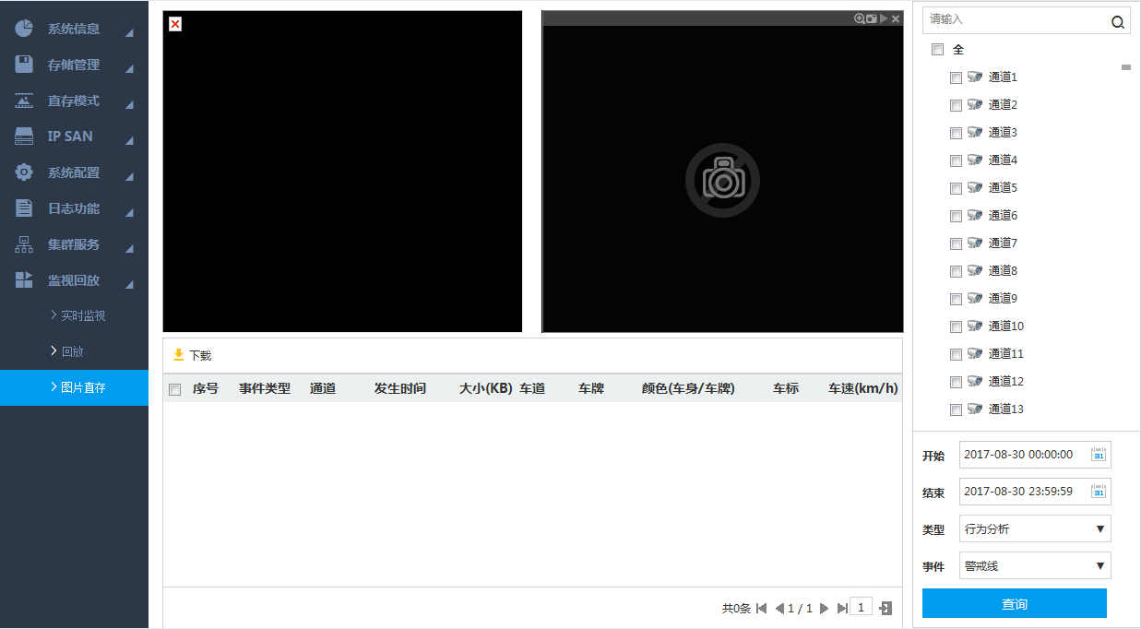
              - 图片直存（智能交通）
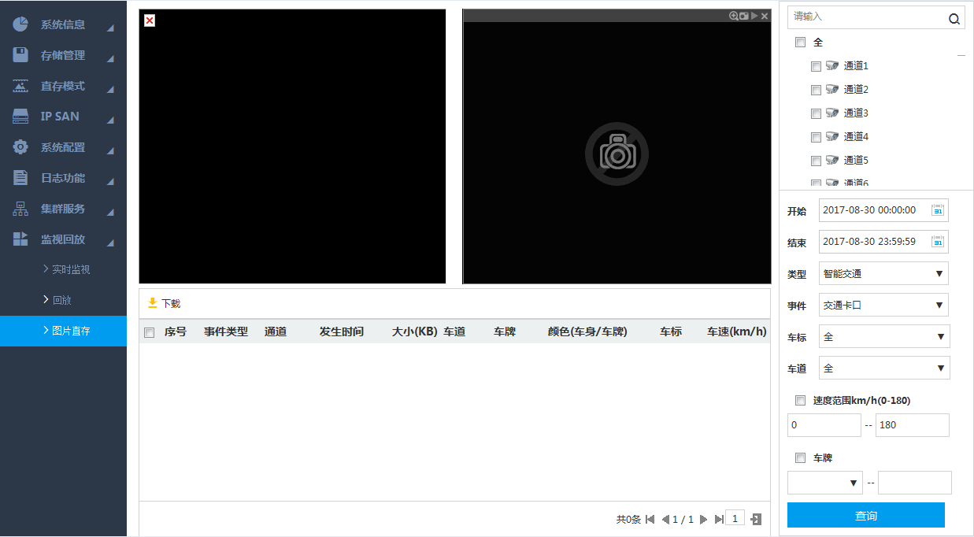
- 配置参数，详细参数说明请参见表3-10。
                - 图片直存参数说明
参数 | 说明
通道 | 选择需要查询直存图片的通道。  选择“全”，表示查询所有通道的直存图片。
开始 | 选择查询直存图片的开始时间和结束时间。
结束 | 选择查询直存图片的开始时间和结束时间。
类型 | 选择查询类型，包括行为分析和智能交通。  “行为分析”和“智能交通”分别对应Smart IPC和ITC设备的图片。
事件 | 选择需要查询直存图片的事件类型。
车标 | 设置需要查询的车辆型号、车道号、车速范围和车牌号。  当“类型”选择为“智能交通”时需要设置。
车道
速度范围
车牌
- 单击“查询”。
系统显示图片直存查询结果，双击查询列表中的记录，系统显示对应的图片，并在右侧窗口中播放该图片前后10s左右的主码流录像，如图3-32所示。
仅当设备与Smart IPC或ITC设备的系统时间一致时才可查看录像。
              - 图片直存查询结果
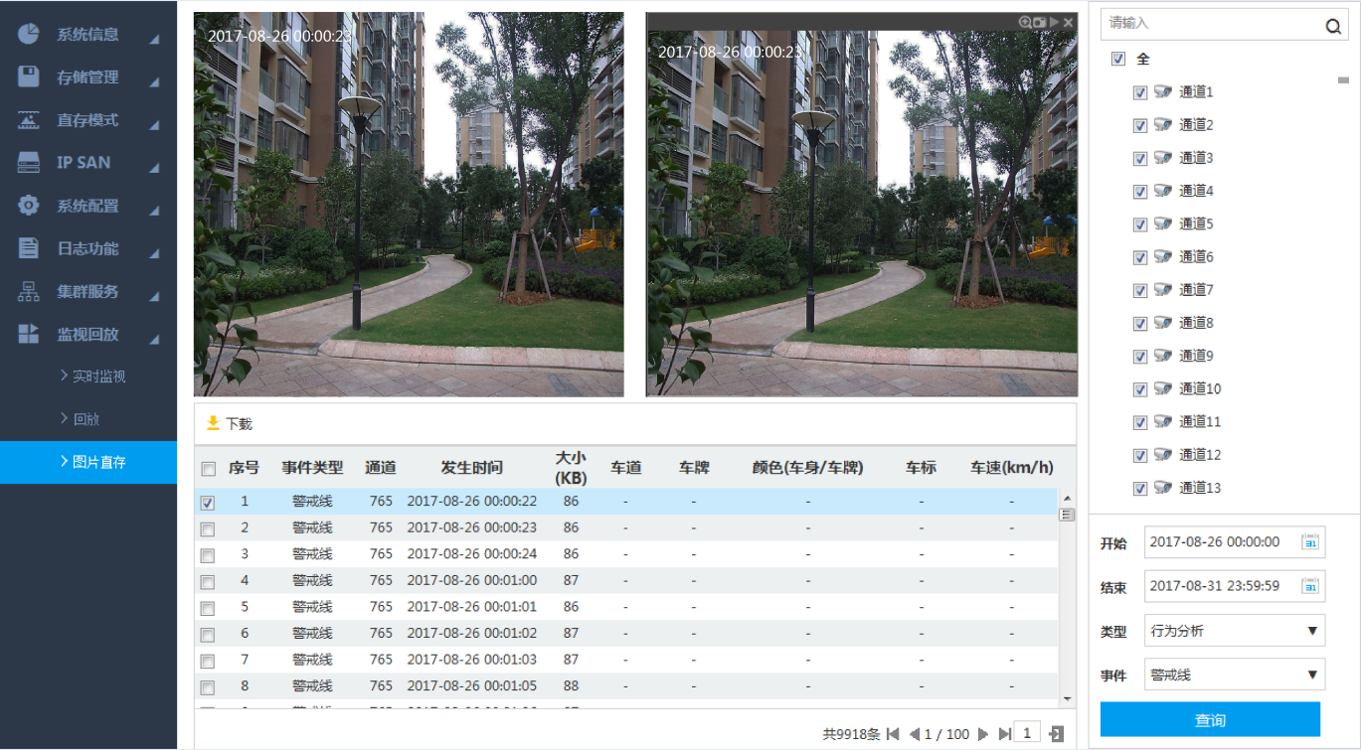

下载图片/录像
在图片直存查询列表中（如图3-32所示）选择任一或多个图片记录后，单击，系统显示“下载”界面，如图3-33所示，您可以将对应的图片或录像下载至本地PC。
              - 下载
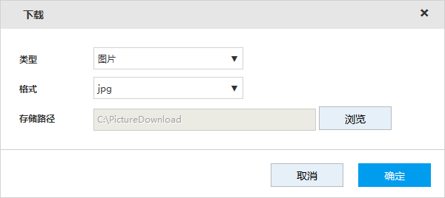

IPSAN
IPSAN是基于IP网络的一种存储技术。创建存储池后，您可以通过iSCSI、FTP或SAMBA共享方式向其他设备共享存储路径，在其他设备上通过共享用户帐号可以访问和管理共享路径。
配置IPSAN的流程如图3-34所示。
              - 配置IPSAN流程图
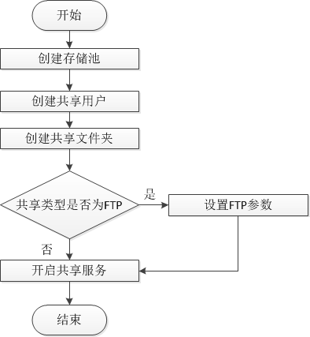

创建存储池
存储池是存储设备被虚拟化后的一种逻辑设备，它由系统负责管理，可以由多个实际磁盘或者RAID组成，是实现存储虚拟化的主要手段之一。
创建存储池时，系统将格式化选中的硬盘，请谨慎操作。
操作步骤
- 选择“IPSAN > 存储池”。
系统显示“存储池”界面，如图3-35所示。
              - 存储池
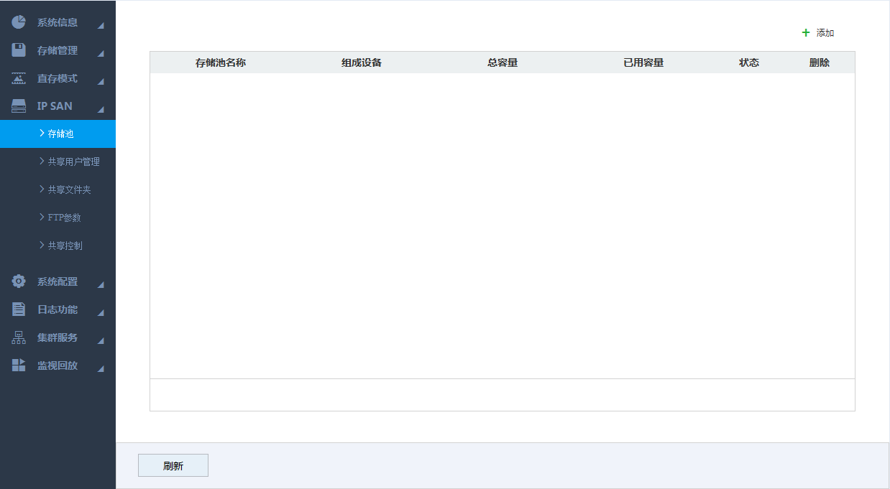
- 单击。
系统显示“添加”界面，如图3-36所示。
              - 添加
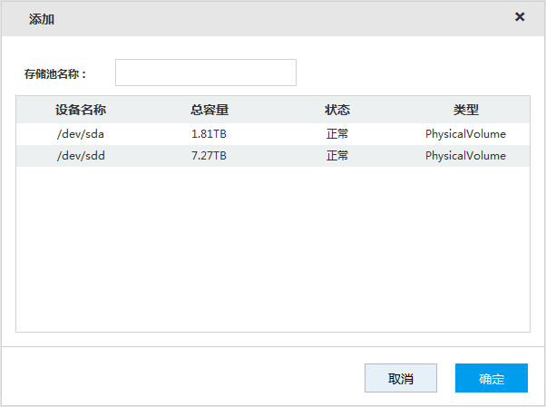
- 设置“存储池名称”，选择磁盘或RAID组。
默认情况下，“设备名称”为sdx（x的范围为a～z）时表示磁盘，例如/dev/sda；“设备名称”为mdx（x的范围为数字）时表示RAID组，例如/dev/md0。
- 单击“确定”，保存配置。
系统显示提示界面，如图3-37所示。
              - 提示界面
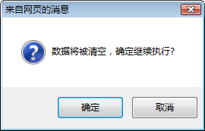
- 单击“确定”。
系统开始创建存储池，创建完成后返回“存储池”界面，可查看新添加的存储池信息。
单击，可删除存储池；单击“刷新”，可获取最新保存的配置信息。

管理共享用户
您需要使用共享用户才能访问和管理共享文件夹。
操作步骤
- 选择“IPSAN > 共享用户管理”。
系统显示“共享用户管理”界面，如图3-38所示。
              - 共享用户管理
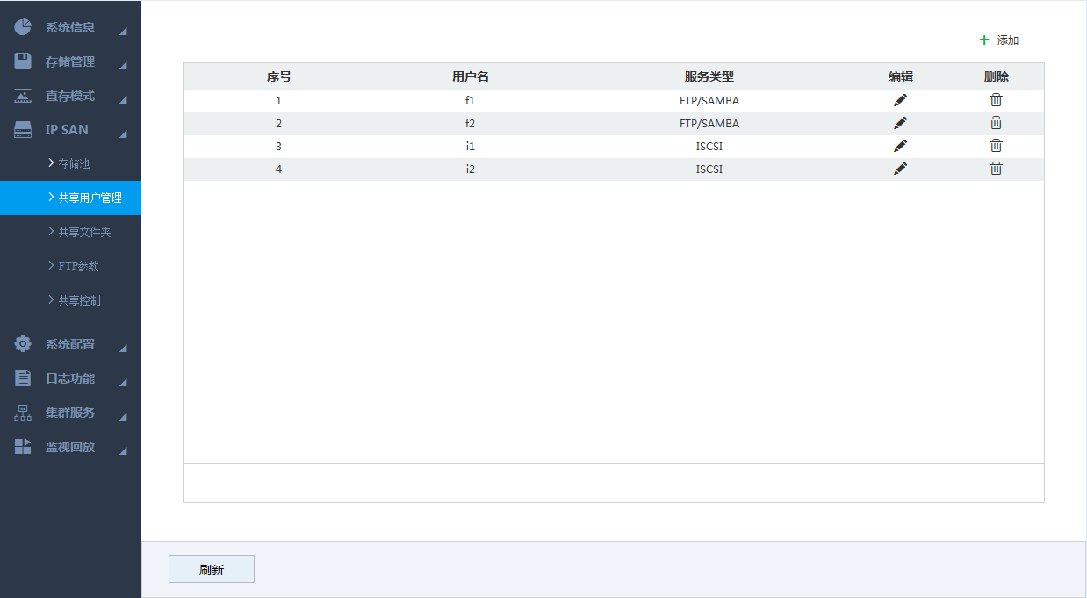
- 单击。
系统显示“增加用户”界面，如图3-39所示。
              - 增加用户
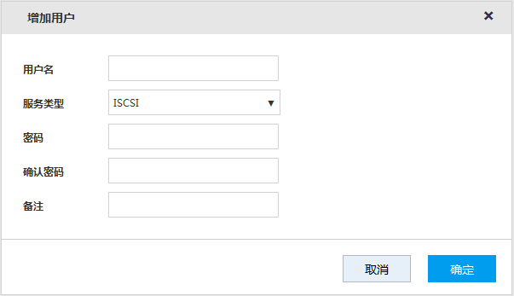
- 配置参数，详细参数说明请参见表3-11。
                - 增加用户参数说明
参数 | 说明
用户名 | 设置共享用户名称。
服务类型 | 选择共享用户对应的服务类型。  - ISCSI：增加ISCSI共享类型用户。  - FTP/SAMBA：增加FTP和SAMBA共享类型用户。  - ISCSI/FTP/SAMBA：增加ISCSI、FTP和SAMBA共享类型用户。
密码 | 设置共享用户密码和确认密码。  当“服务类型”设置为“ISCSI”或“ISCSI/FTP/SAMBA”，密码必须为12位字符。
确认密码
备注 | 设置备注信息，便于识别管理用户。
- 单击“确定”，保存配置。
系统返回“共享用户管理”界面，可查看新添加的共享用户信息。
单击，可删除共享用户；单击，可编辑共享用户信息；单击“刷新”，可获取最新保存的共享用户信息。

设置共享文件夹
设置共享文件夹后，可在其他设备上通过共享用户远程访问共享文件夹。
操作步骤
- 选择“IPSAN > 共享文件夹”。
系统显示“共享文件夹”界面，如图3-40所示。
              - 共享文件夹
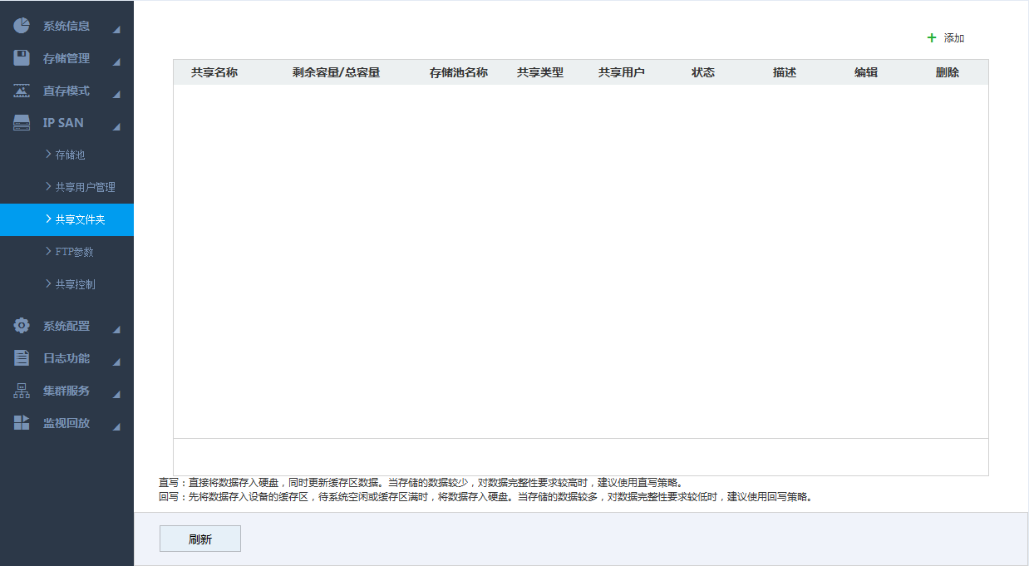
- 单击。
系统显示“添加”界面，如图3-41或图3-42所示。
              - 添加（NFS）
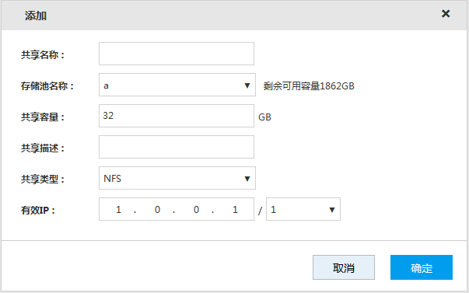
              - 添加（iSCSI）
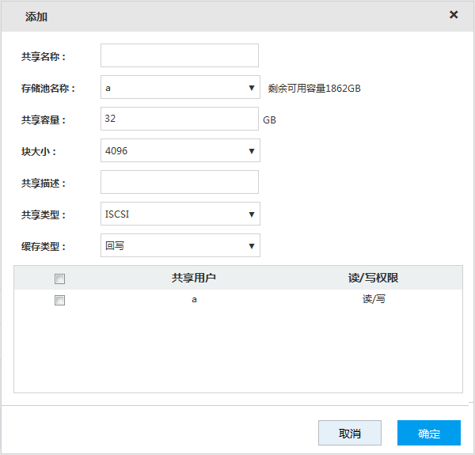
- 配置参数，详细参数说明请参见表3-12。
                - 共享文件夹参数说明
参数 | 说明
共享名称 | 设置共享文件夹名称。
存储池名称 | 选择需要创建共享文件夹的存储池。  剩余可用容量显示对应存储池当前可共享的最大容量。
共享容量 | 设置共享文件夹的可用空间容量。
共享描述 | （可选）设置共享描述，便于识别管理共享文件夹。
共享类型 | 选择文件夹的共享类型。  - NFS：向Linux用户提供共享服务。  - FTP：同时向Windows和Linux用户提供共享服务。  - SAMBA：向Windows用户提供共享服务。  - ISCSI：向ISCSI用户提供共享服务。
有效IP | 设置允许访问该共享文件夹的主机IP地址和子网掩码。的数值表示子网掩码中1的位数。  例如，设置有效IP为“192.168.10.108/24”，表示IP地址为192.168.10.108，子网掩码为255.255.255.0，在该网段内的所有IP主机即可访问共享文件夹。  当“共享类型”设置为“NFS”时需要配置该参数。
有效用户 | 选择共享用户，设置共享用户的读/写权限。  - 当“共享类型”设置为“FTP”和“SAMBA”时，如果没有选择有效用户，则只有默认管理员帐号才有访问权限，其他用户无法访问。  - 当“共享类型”设置为“ISCSI”时，如果没有选择有效用户，则所有用户都具有访问权限。  - 当“共享类型”设置为“FTP”、“SAMBA”或“ISCSI”时需要选择有效用户。  - FTP的默认管理员帐号为ftpuser，默认密码为111111111111；SAMBA的默认管理员帐号为admin，默认密码为888888888888。
缓存类型 | 设置共享文件夹的缓存策略，包括直写和回写。  - 直写：直接将数据存入硬盘，同时更新缓存区数据。当存储的数据较少，对数据完整性要求较高时，建议使用直写策略。  - 回写：先将数据存入设备的缓存区，待系统空闲或缓存区满时，将数据存入硬盘。当存储的数据较多，对数据完整性要求较低时，建议使用回写策略。  当“共享类型”设置为“ISCSI”时需要配置该参数。
块大小 | 选择共享文件夹的块大小，包括512Byte、1024Byte、2048Byte和4096Byte。  当“共享类型”设置为“ISCSI”时需要配置该参数。
- 单击“确定”，保存配置。
系统返回“共享文件夹”界面，可查看新添加的共享文件夹信息。
        - 第一次创建共享文件夹，或者在系统开启自动维护情况下创建文件夹时，系统将强制关闭自动维护功能。配置IPSAN后，您可以手动开启自动维护功能，详细介绍请参见“3.14.4.1自动维护”。
        - 单击，可删除共享文件夹；单击，可编辑共享文件夹；单击“刷新”，可获取最新保存的配置信息。
        - 编辑iSCSI共享文件夹时，如果需要切换缓存类型，需要重启设备后才能使设置生效。

设置FTP参数
设置FTP共享时的传输速度和支持访问的最大链接数。
当共享文件夹的“共享类型”设置为“FTP”时需要配置FTP参数。
操作步骤
- 选择“IPSAN > FTP参数”。
系统显示“FTP参数”界面，如图3-43所示。
              - FTP参数
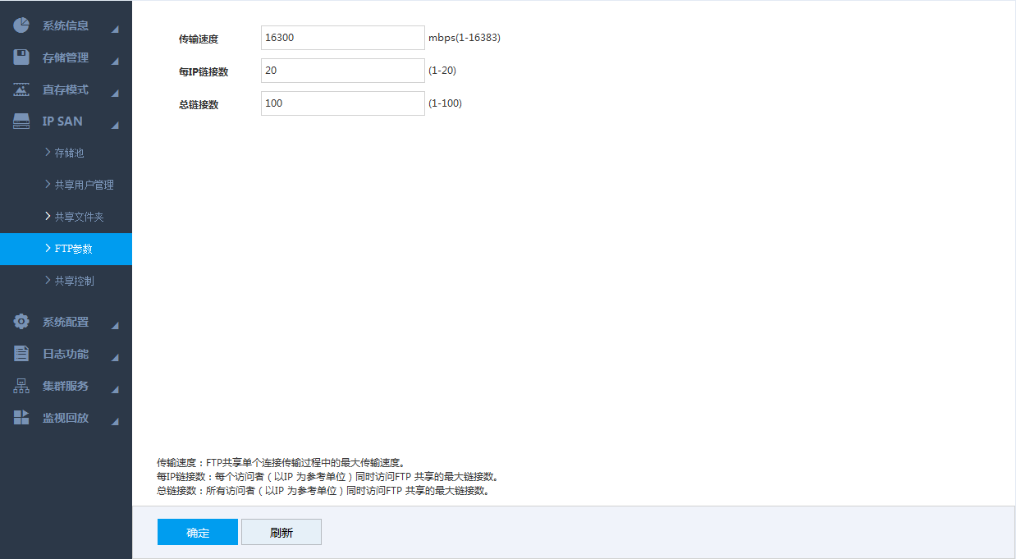
- 配置参数，详细参数说明请参见表3-13。
                - 服务器参数说明
参数 | 说明
传输速度 | 设置FTP共享单个传输过程中的最大传输速度。
每IP链接数 | 设置每个访问者（以IP为参考单位）同时访问FTP共享的最大链接数。
总链接数 | 设置所有访问者（以IP为参考单位）同时访问FTP共享的最大链接数。
- 单击“确定”，保存配置。

开启共享服务
开启共享服务功能后，用户才可远程访问共享文件夹。
操作步骤
- 选择“IPSAN > 共享控制”。
系统显示“共享控制”界面，如图3-44所示。
              - 共享控制
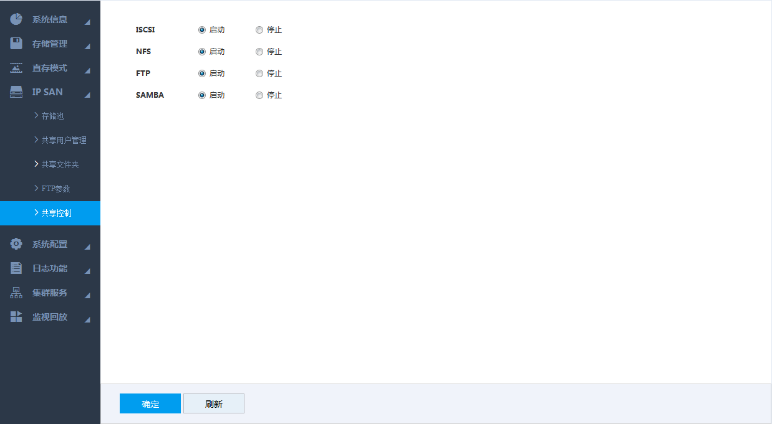
- 根据实际需要，开启或关闭共享服务。
- 单击“确定”，保存配置。

远程设备
管理远程设备，包括添加、编辑、升级远程设备，并可对远程设备的通道名称、码流参数等进行设置。

初始化远程设备
通过远程设备初始化，您可以修改远程设备的登录密码和IP地址。
操作步骤
- 选择“直存模式 > 摄像头 > 远程 > 设备”。
系统显示“设备”界面，如图3-45所示。
              - 设备
- 单击“自动搜索”右侧的，并单击“发现设备”。
系统搜索局域网中的远程设备，并显示搜索结果。
- 选择“未初始化”。
系统显示未初始化的远程设备，如图3-46所示。
              - 自动搜索结果
- 选择未初始化的远程设备，单击“初始化”。
系统显示“密码设置”界面，如图3-47所示。
              - 密码设置（1）
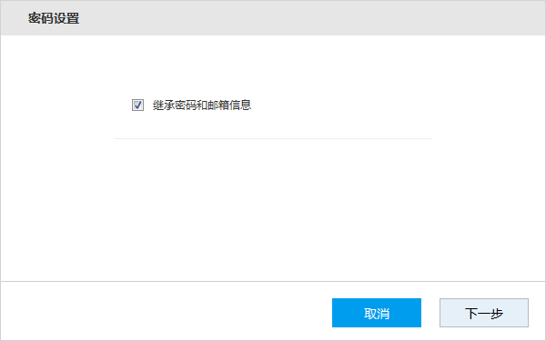
- 设置远程设备的密码。
取消选择“继承密码和手机信息”，系统显示设置密码界面，如图3-48所示，需要手动设置远程设备的密码。
        - 选择“继承密码和手机信息”时，远程设备自动使用当前设备admin用户的登录密码，无需设置密码，请直接执行步骤6。
        - 密码可设置为8位～32位非空字符，可以由字母、数字和特殊字符（包括“!”、“?”、“@”、“#”、“$”、“%”、“+”、“=”、“.”、“,”、“*”、“_”、“-”）组成，密码必须由其中的2种或2种以上字符组成。
              - 密码设置（2）
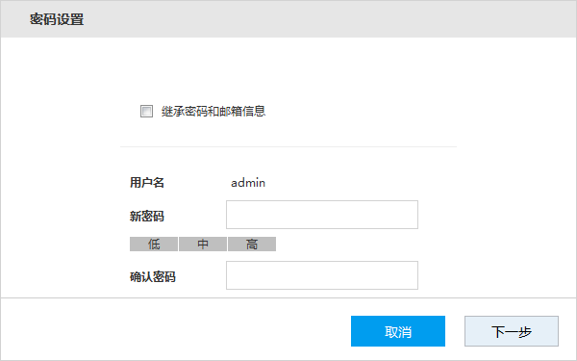
- 单击“下一步”。
系统显示“修改IP”界面，如图3-49所示。
              - 修改IP
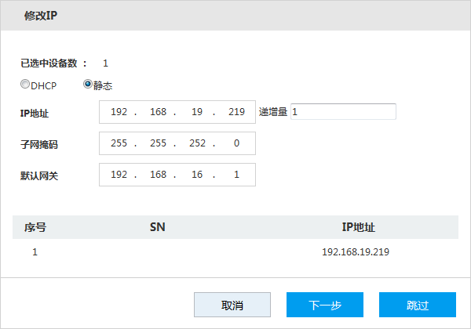
- 设置远程设备IP地址。
- 若选择“DHCP”，则无需输入“IP地址”、“子网掩码”和“默认网关”，系统自动为远程设备分配IP地址。
- 若选择“静态”，则需要输入“IP地址”、“子网掩码”、“默认网关”以及“递增量”。系统将根据此IP地址的第四位递增，依次为远程设备分配IP地址。
        - 同时修改多个远程设备时，若之前是不同网段的，将会改为同一网段内IP地址。
        - 在修改静态IP时，若IP有冲突，则系统会提示用户IP冲突。若是批量修改IP，则系统会跳过冲突IP，重新根据递增量进行分配。
        - 如果不需要设置远程设备的IP地址，请单击“跳过”，系统系统开始初始化远程设备，如图3-50所示。
- 单击“下一步”。
系统开始初始化远程设备，如图3-50所示。
              - 设备初始化
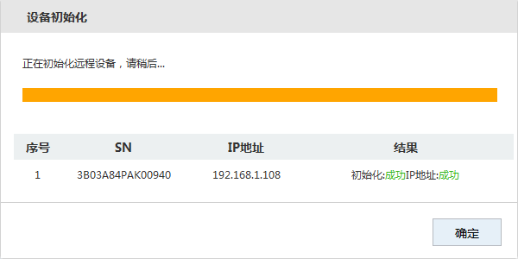

修改IP地址
您可以在设备上修改未添加的远程设备的IP地址。
操作步骤
- 选择“直存模式 > 摄像头 > 远程 > 设备”。
系统显示“设备”界面。
- 单击“自动搜索”右侧的，单击“发现设备”。
系统显示搜索的远程设备列表，如图3-51所示。
              - 自动搜索
- 选择需要修改的远程设备，单击“修改”。
系统显示“修改”界面，如图3-52所示。
              - 修改
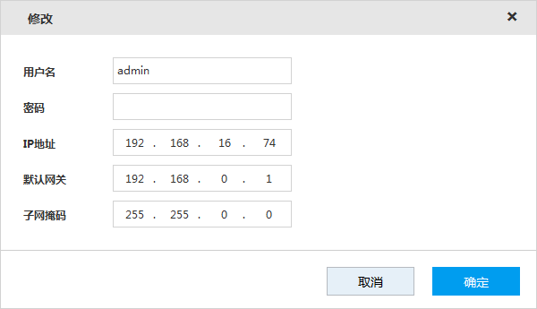
- 输入远程设备的用户名和密码，并设置IP地址、默认网关和子网掩码。
- 单击“确定”，保存配置。

编辑远程设备
您可以修改或删除已添加的远程设备。
- 单击，系统显示“修改”界面，如图3-53所示。您可以修改远程设备的IP地址等信息，详细介绍请参见表3-5。
              - 修改
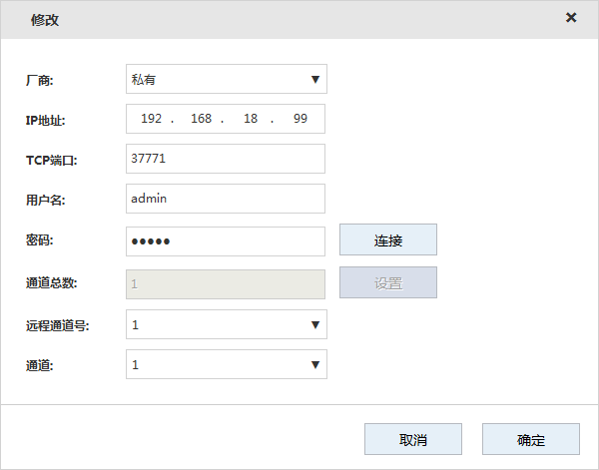
- 单击，或者选择远程设备的复选框并单击，可删除该远程设备。

升级远程设备
系统支持在WEB界面升级远程设备。
前提条件
已获取远程设备对应的升级文件。
操作步骤
- 选择“直存模式 > 摄像头 > 远程 > 升级”。
系统显示“升级”界面，如图3-54所示。
              - 升级
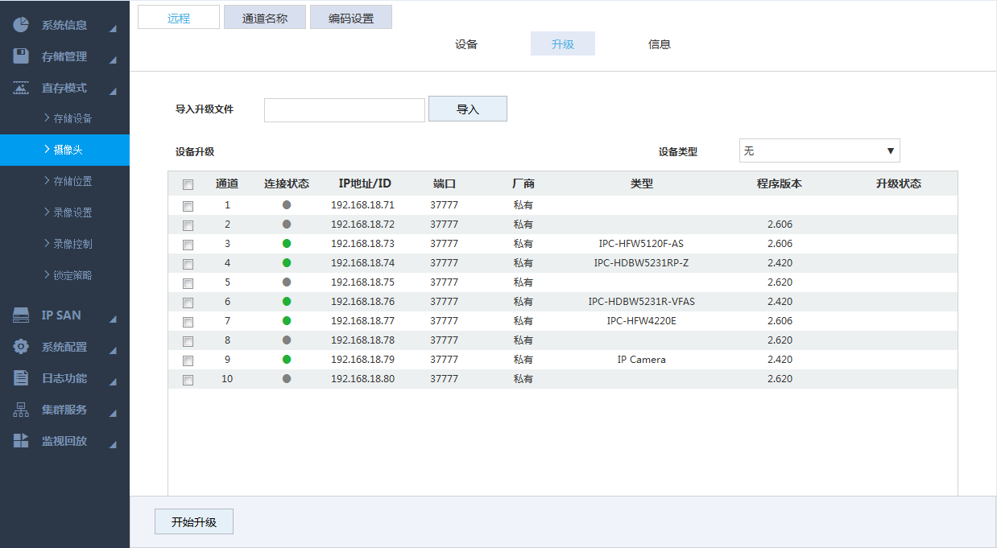
- 选择需要升级的远程设备。
        - 仅支持升级“连接状态”为的远程设备。
        - 远程设备较多时，可通过设置“设备类型”进行筛选。
- 单击“导入”，导入升级文件。
- 单击“开始升级”。
系统开始升级远程设备。

查看信息
查看远程设备信息，包括通道、IP地址、厂商、类型、程序版本、序列号、视频输入路数、音频输入路数和外部报警路数。
选择“直存模式 > 摄像头 > 远程 > 信息”，系统显示“信息”界面，如图3-55所示。
单击“刷新”，可更新远程设备信息。
              - 信息
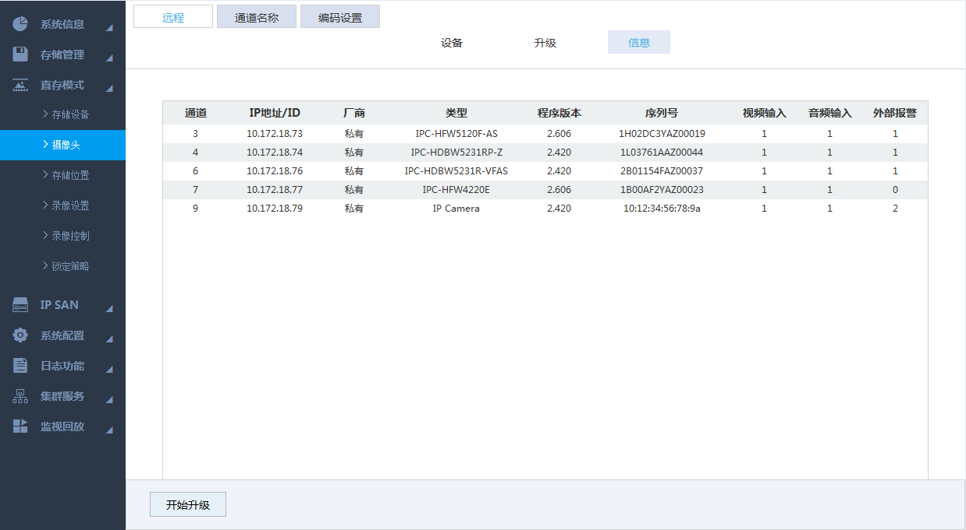

设置通道名称
设备支持设置远程设备的通道名称，并且可设置本地保存、前端同步或者前端获取通道名称。
选择“直存模式 > 摄像头 > 通道名称”，系统显示“通道名称”界面，如图3-56所示。详细介绍请参见表3-14。
双击任意通道对应的通道名称，可修改该通道的名称。
              - 通道名称
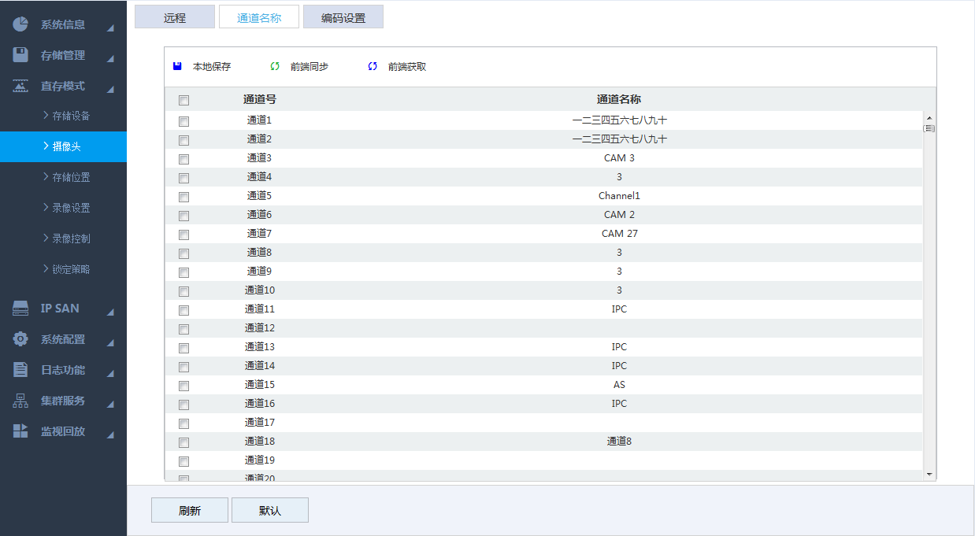
                - 通道名称参数说明
参数 | 说明
本地保存 | 修改通道名称后，选择对应的通道，单击，表示仅修改该远程设备在WEB界面的通道名称，远程设备名称不做修改。
前端同步 | 修改通道名称后，选择对应的通道，单击，表示同步修改WEB界面的通道名称和远程设备名称。
前端获取 | 选择通道，单击，表示获取远程设备名称。

设置编码参数
设置视频编码参数，包括视频码流、图片码流、视频叠加等。

设置码流参数
根据实际网络带宽情况，设置视频码流参数，包括码流类型、编码模式、分辨率等。
操作步骤
- 选择“直存模式 > 摄像头 > 编码设置 > 编码设置”。
系统显示“编码设置”界面，如图3-57所示。
              - 编码设置
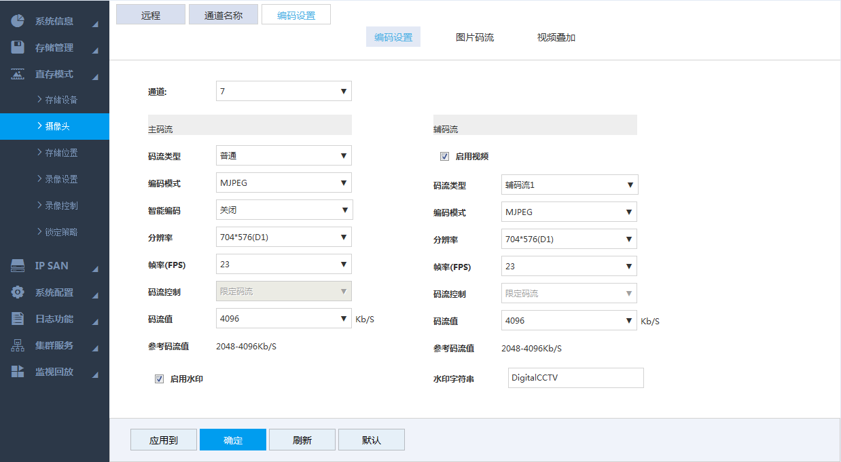
- 配置参数，详细参数说明请参见表3-15。
                - 编码设置参数说明
参数 | 说明
通道 | 选择通道号。
启用视频 | 选择“启用视频”，开启辅码流视频功能。
码流类型 | 选择录像码流类型。主码流的码流类型包括普通、动检和报警，辅码流仅支持普通码流类型。
编码类型 | 设置视频码流的编码类型。  - H.264：Main Profile编码方式。  - H.265：Main Profile编码方式。  - MJPEG：这种编码模式下视频画面需要较高的码流值才能保证图像的清晰度，为了使视频画面达到较佳效果，建议使用相应参考码流值中的最大码流值。
分辨率 | 设置视频的分辨率，分辨率越高，图像质量越好。
帧率（FPS） | 设置视频每秒显示的帧数，帧率越高，图像越逼真和流畅。帧率随分辨率的不同而变化。
码流控制 | 设置视频的码流控制方式。  - 限定码流：码流变化较小，码流保持在设置的码流值附近变化。  - 可变码流：码流会随着监视场景等发生变化。  - 建议在监视场景变化较小时选择限定码流，在监视场景变化较大时选择可变码流。  - 当“编码模式”设置为“MJPEG”时，码流控制方式只能是限定码流。
画面质量 | 设置视频画面质量的等级，包括1～6个等级，数值越大，表示画面质量越好。  仅当“码流控制”设置为“可变码流”时，可以设置该参数。
码流值 | 设置码流值。  - 主码流：设置码流值改变画质的质量，码流越大画质越好。参考码流值提供最佳的参考范围。  - 辅码流：在限定码流模式下，码流大小保持在设置值附近变化；在可变码流模式下，随着画面的变化自适应码流值变化，但是最大保持在设置值附近。
参考码流值 | 系统根据用户配置的分辨率和帧率推荐给用户的最佳码流值范围。
启用音频 | 选择“启用音频”，此时录像文件为视音频复合流。
音频编码 | 选择音频编码格式。
启用水印 | 选择“启用水印”，可通过校验水印字符查看录像是否被篡改。  水印校验的详细介绍请参见“3.11.3校验”。
水印字符串 | 设置校验的水印字符，默认为DigitalCCTV。  水印字符只能由数字、字母、下划线、中划线组成，最大为128个字符。
应用到 | 设置完某一通道后，单击“应用到”，可将该通道的设置应用到其他通道。
- 单击“确定”，保存配置。

设置图片码流
设置图片码流参数，包括抓图类型、图片大小、图片质量和抓图频率。
操作步骤
- 选择“直存模式 > 摄像头 > 编码设置 > 图片码流”。
系统显示“图片码流”界面，如图3-58所示。
              - 图片码流
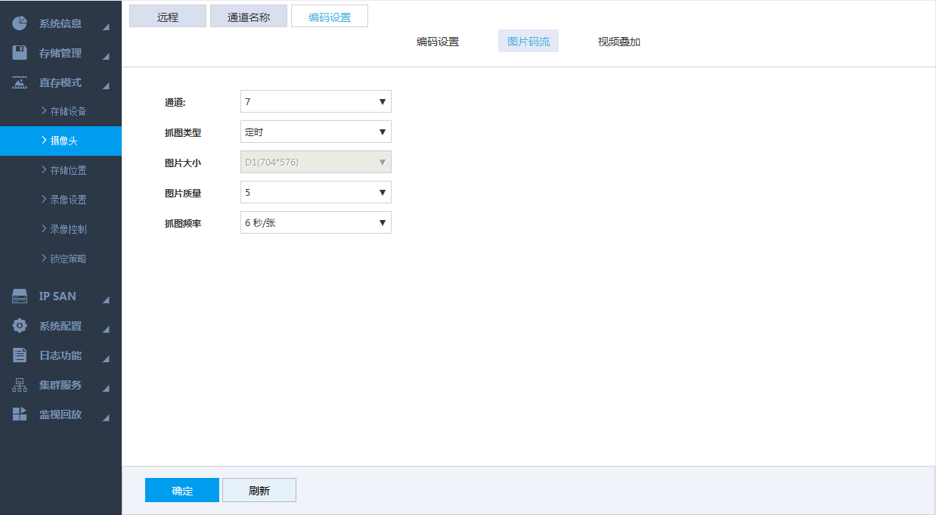
- 配置参数，详细参数说明请参见表3-16。
                - 图片码流参数说明
参数 | 说明
通道 | 选择通道号。
抓图类型 | 选择“抓图类型”，包括定时和事件。  - 定时：根据设置的抓图计划进行抓图，详细介绍请参见“3.4.3.2设置抓图”。  - 事件：根据报警事件设置的抓图策略，触发报警时系统自动抓图，详细介绍请参见“3.9报警配置”。
图片大小 | 显示抓拍图片的大小。  抓拍图片的大小与远程设备编码设置中的主码流分辨率一致。
图片质量 | 选择抓拍图片的质量，包括1～6个等级，数值越大，表示抓拍图片质量越好。
抓图频率 | 设置抓图的频率，默认包括1秒/张～7秒/张。  选择“自定义”，可自行设置抓图频率，最大可设置3600秒/张。
- 单击“确定”，保存配置。

设置视频叠加
设置监控画面上叠加时间信息、通道信息或区域遮挡框。设置区域遮挡框后，被遮挡的区域无法显示，保证该区域的隐私。
操作步骤
- 选择“直存模式 > 摄像头 > 编码设置 > 视频叠加”。
系统显示“视频叠加”界面，如图3-59所示。
              - 视频叠加
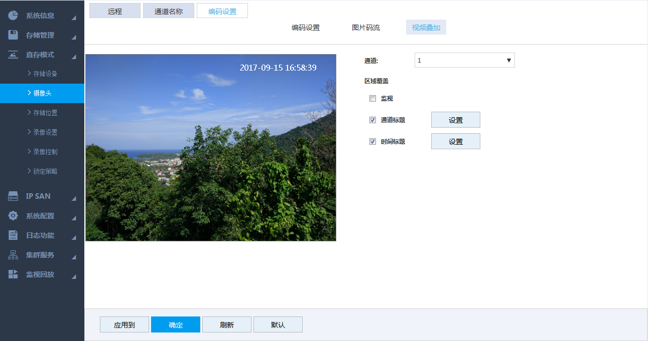
- 配置参数，详细参数说明请参见表3-17。
                - 视频叠加参数说明
参数 | 说明
通道 | 选择通道号。
区域覆盖 | 在监视画面设置覆盖区域，覆盖的区域画面将被遮挡，无法查看。操作步骤如下：  - 选择“监视”。  - 单击“监视”右侧的“设置”。  - 单击“添加”，在监视画面中添加覆盖区域。  - 拉动覆盖区域的四个角，可调整覆盖区域的大小。  - 按住覆盖区域后拖动，可调整覆盖区域位置。  - 单击“清空”，清除已绘制的覆盖区域。  - 选择已绘制的覆盖区域，单击“删除”，可删除该覆盖区域。  - 单击“添加”，可再次添加覆盖区域。每个通道画面最多支持4个覆盖区域。  - 单击“确定”，保存配置。
通道标题 | 设置在监视画面上显示时间标题或通道标题。操作步骤如下：  - 选择“通道标题”或“时间标题”。  - 单击“通道标题”或“时间标题”右侧的“设置”。  - 在监视画面中拖动时间标题或通道标题至合适的位置。  - 单击“确定”，保存配置。
时间标题
- 单击“确定”，保存配置。

报警配置
配置视频检测、报警事件和异常事件的联动配置项，触发报警时，设备自动执行预先设置的联动动作。

视频检测
视频检测采用计算机视觉和图像处理技术，通过分析视频图像，检查图像中是否出现足够程度的变化。当图像出现足够程度变化（例如出现移动物体、视频画面模糊等现象）时，系统执行报警联动动作。
操作步骤
- 选择“系统配置 > 事件配置 > 视频检测”。
系统显示“视频检测”界面，如图3-60所示。
              - 视频检测
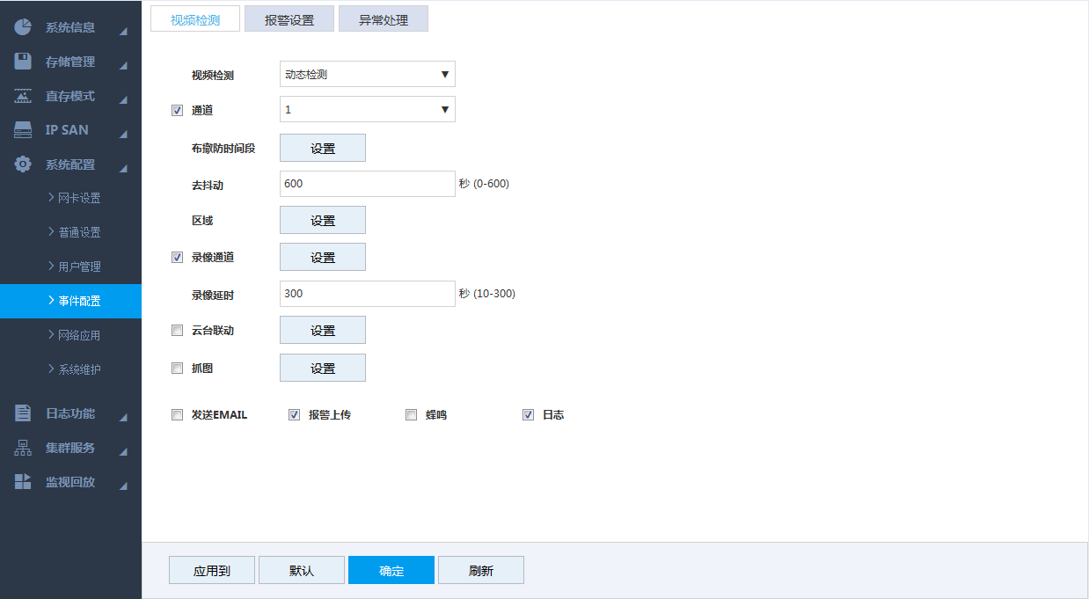
- 选择视频检测类型。
- 动态检测：当监控画面出现移动目标，并且移动速度达到预设的灵敏度时，系统执行报警联动动作。
- 视频丢失：连接远程设备后，当检测到远程设备出现视频丢失时，系统执行报警联动动作。
- 视频遮挡：当监控画面被物体遮挡，导致监控画面输出为单一颜色图像时，系统执行报警联动动作。
- 选择复选框，并选择通道号，开启该通道的视频检测功能。
- 设置布撤防时间段。
设置布撤防时间后，在设置的时间范围内才会联动对应的配置项启动报警。
- 单击“布撤防时间段”右侧的“设置”。
系统显示“设置”界面，如图3-61所示。
              - 设置
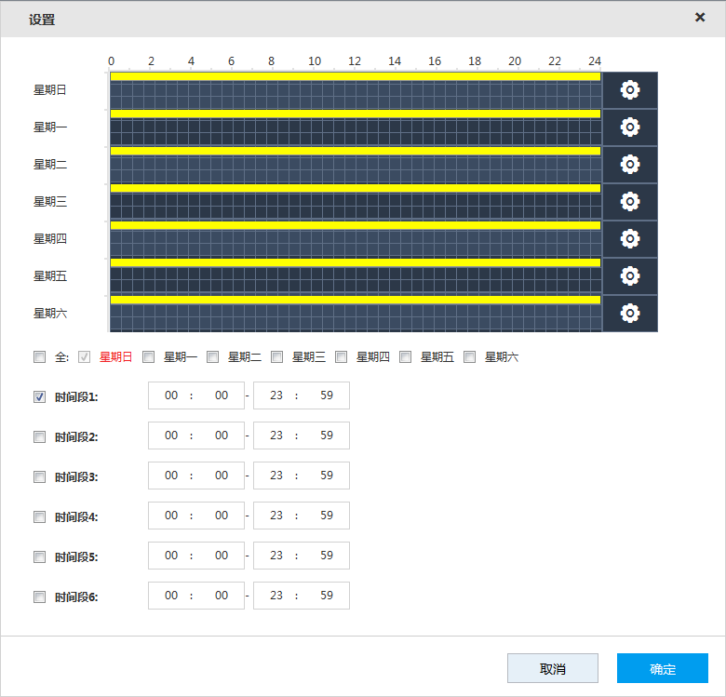
- 设置布撤防时间段，包括绘图法和编辑法。
    - 绘图法：按住鼠标左键，在时间段示意图中拖动鼠标绘制时间段。
    - 编辑法：单击星期数对应的，在界面下方选择时间段前的复选框，并输入时间数值。每天有六个时间段供设置。
选择星期数前的复选框，可同时设置多个或全部星期数的布撤防时间段。
- 单击“确定”，保存配置。
- 设置视频检测区域。
仅动态检测支持该功能。
- 单击“区域”右侧的“设置”。
系统显示“设置”界面，如图3-62所示。
设置区域分为22×18（PAL），22×15（NTSC）个小区域。
              - 区域设置
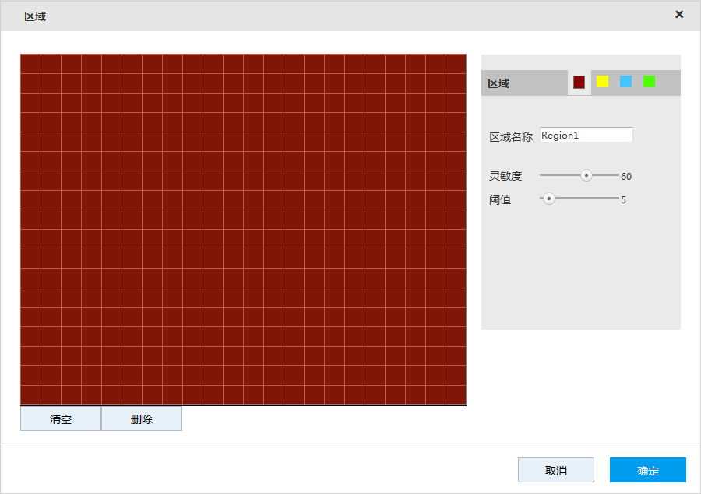
- 在“区域”中选择一种区域，不同的区域通过颜色区分。
针对不同的前端设备，系统支持设置的区域数目不同，请以界面显示为准。
- 在监视画面中，按住左键框选检测区域。
- 可以绘制多个检测区域直至占满整个监视画面。
- 通道报警条件：4个区域中的任意1个区域触发报警，则该区域所在通道触发报警。
- 配置参数，详细参数说明请参见表3-18。
                - 区域设置参数说明
参数 | 说明
区域名称 | 设置区域的名称，用于识别不同的区域。
灵敏度 | 灵敏度数值越大，越容易触发动检，但同时增加了误报率，建议使用默认值。
阈值 | 区域的动检百分比，即触发动检的目标/检测区域的百分比。  当检测出来的动检百分比大于设置的阈值时，触发报警。例如，阈值设置为10，当检测到的目标占检测区域的10%，触发报警。
- 单击“确定”，保存配置。
- 配置参数，详细参数说明请参见表3-19。
                - 视频检测参数说明
参数 | 说明
去抖动 | 在设置的去抖动时间内只记录一次报警事件。  仅动态检测支持该功能。
录像通道 | 选择复选框，单击“录像通道”右侧的“设置”，选择所需的录像通道（可多选），发生报警时，设备联动选择的通道进行录像。  要求已开启动检录像和自动录像功能，详细介绍请分别参见“3.4.3.1设置录像”和“3.4.4开启录像”。
录像延时 | 报警结束时，录像延长一段时间停止，时间范围为10秒～300秒。
云台联动 | 选择复选框，单击“云台联动”右侧的“设置”，选择联动云台的通道和云台动作，发生报警时，设备联动选择的通道执行对应的云台动作。  - 动态检测报警只支持联动云台预置点。  - 要求已设置对应的云台动作，详细介绍请参见“3.10.3云台控制台”。
抓图 | 选择复选框，单击“抓图”右侧的“设置”，选择抓图的通道，发生报警时，设备联动选择的通道进行抓图。  要求已开启动检抓图和自动抓图功能，详细介绍请分别参见“3.4.3.2设置抓图”和“3.4.4开启录像”。
发送EMAIL | 选择复选框，发生报警时，设备发送邮件到设定邮箱通知用户。  要求已设置Email，详细介绍请参见“3.14.3.2.2 Email设置”。
报警上传 | 选择复选框，发生报警时，设备上传报警信号到网络（包含报警中心）。  仅部分型号设备支持该功能，请以实际为准。
蜂鸣 | 选择复选框，发生报警时，设备启动蜂鸣器鸣叫报警。
- 单击“确定”，保存配置。

报警设置
根据报警来源不同选择不同类型的输入，并设置报警输出方式。报警设置包括IPC外部报警和IPC断网报警。
操作步骤
- 选择“系统配置 > 事件配置 > 报警设置”。
系统显示“报警设置”界面，如图3-63所示。
              - 报警设置
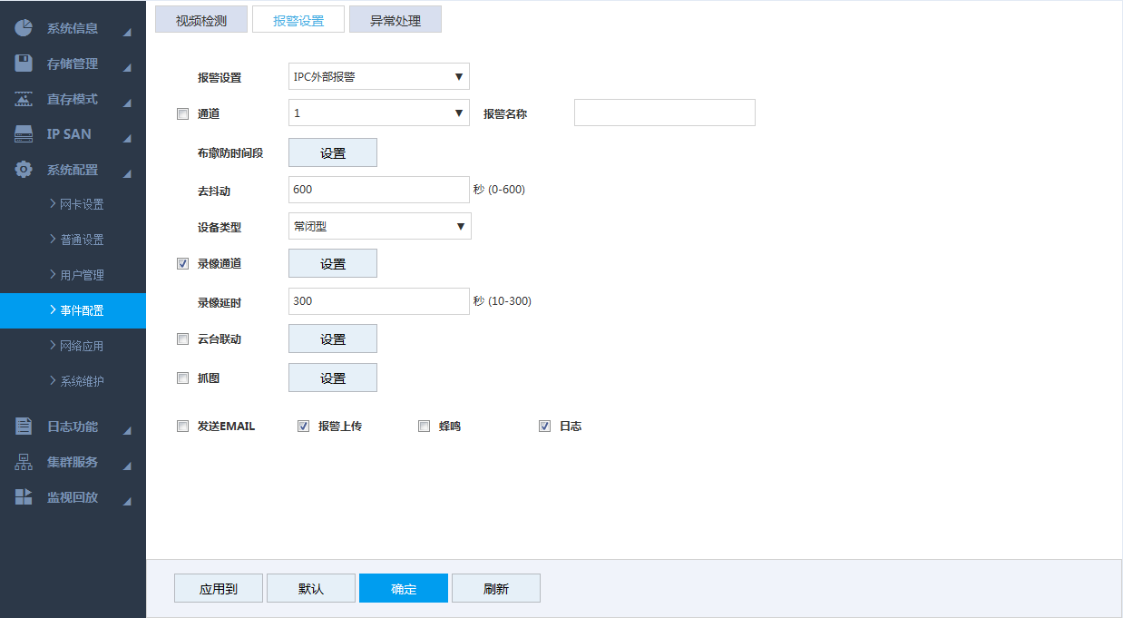
- 选择报警设置类型。
- IPC断网报警：IPC外接报警设备触发报警时，可通过网络将报警信号上传至设备，系统执行报警联动动作。
- IPC外部报警：设备与IPC之间的网络连接断开时，系统执行报警联动动作。
- 选择复选框，并选择通道号，开启该通道的报警功能。
- 设置布撤防时间段，详细操作请参见“3.9.1视频检测”章节的步骤4。
- 配置参数，详细参数说明请参见表3-20。
                - 报警设置参数说明
参数 | 说明
报警名称 | 设置报警名称。
去抖动 | 在设置的去抖动时间内只记录一次报警事件。
设备类型 | 选择远程设备的类型，包括常开型和常闭型。
录像通道 | 选择复选框，单击“录像通道”右侧的“设置”，选择所需的录像通道（可多选），发生报警时，设备联动选择的通道进行录像。  要求已开启报警录像和自动录像功能，详细介绍请分别参见“3.4.3.1设置录像”和“3.4.4开启录像”。
录像延时 | 报警结束时，录像延长一段时间停止，时间范围为10秒～300秒。
云台联动 | 选择复选框，单击“云台联动”右侧的“设置”，选择联动云台的通道和云台动作，发生报警时，设备联动选择的通道执行对应的云台动作。  要求已设置对应的云台动作，详细介绍请参见“3.10.3云台控制台”。
抓图 | 选择复选框，单击“抓图”右侧的“设置”，选择抓图的通道，发生报警时，设备联动选择的通道进行触发抓图。  要求已开启动检抓图和自动抓图功能，详细介绍请分别参见“3.4.3.2设置抓图”和“3.4.4开启录像”。
发送EMAIL | 选择复选框，发生报警时，设备发送邮件到设定邮箱通知用户。  要求已设置Email，详细介绍请参见“3.14.3.2.2 Email设置”。
报警上传 | 选择复选框，发生报警时，设备上传报警信号到网络（包含报警中心）。  仅部分型号设备支持该功能，请以实际为准。
蜂鸣 | 选择复选框，发生报警时，设备启动蜂鸣器鸣叫报警。
- 单击“确定”，保存配置。

异常处理
设置异常事件的报警方式，当设备运行过程中出现异常事件时，系统执行报警联动动作。
操作步骤
- 选择“系统配置 > 事件配置 > 异常处理”。
系统显示“异常处理”界面，如图3-64所示。
              - 异常处理
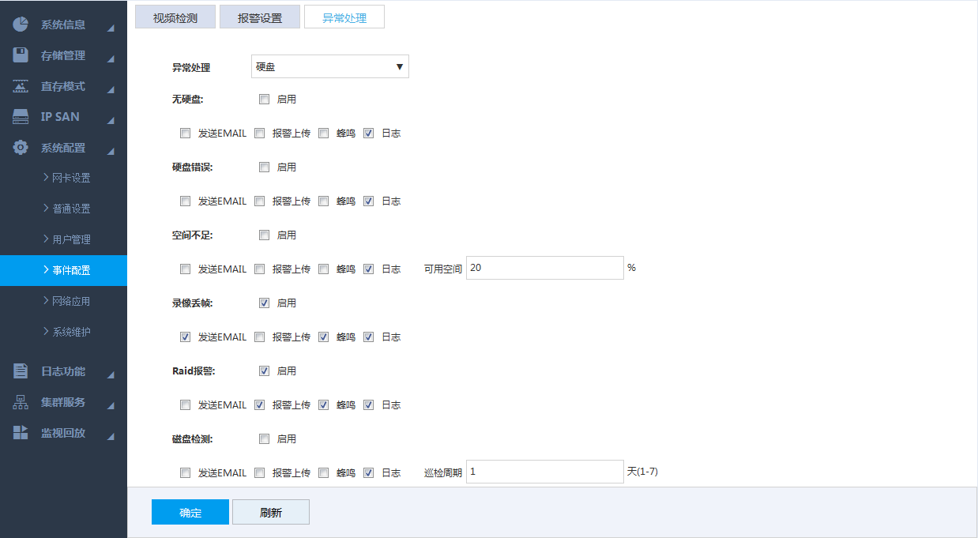
- 选择异常处理类型。
- 硬盘：配置硬盘异常事件类型及其报警方式，包括无硬盘、硬盘错误、空间不足、录像丢帧、RAID报警和磁盘检测。
- 网络：配置网络异常事件类型及其报警方式，包括断网报警、IP冲突和MAC冲突。
- 共享服务：配置共享服务异常事件类型及其报警方式，包括共享服务、存储池异常。
- 其他：配置其他异常事件类型及其报警方式，包括风扇报警、温度报警和冗余电源。
双控设备的“其他”异常处理事件中还支持配置“版本异常”的报警事件。
- 配置参数，详细参数说明请参见表3-21。
                - 异常处理参数说明
参数 | 说明
启用 | 选择复选框，表示启用对应的异常事件。
可用空间 | 硬盘的可用空间，当硬盘的实际剩余可用空间低于该值时，系统产生报警。  仅“空间不足”事件支持该功能。
巡检周期 | 磁盘检测的时间周期，取值范围为1天～7天。  仅“磁盘检测”事件支持该功能。
发送EMAIL | 选择复选框，发生报警时，设备发送邮件到设定邮箱通知用户。  要求已设置Email，详细介绍请参见“3.14.3.2.2 Email设置”。
报警上传 | 选择复选框，发生报警时，设备上传报警信号到网络（包含报警中心）。  仅部分型号设备支持该功能，请以实际为准。
蜂鸣 | 选择复选框，发生报警时，设备启动蜂鸣器鸣叫报警。
日志 | 选择复选框，发生报警时，设备记录报警信息至日志中。
- 单击“确定”，保存配置。

实时监视
选择“监视回放 > 实时监视”，系统显示“实时监视”界面，如图3-65所示。详细介绍请参见表3-22。
              - 实时监视
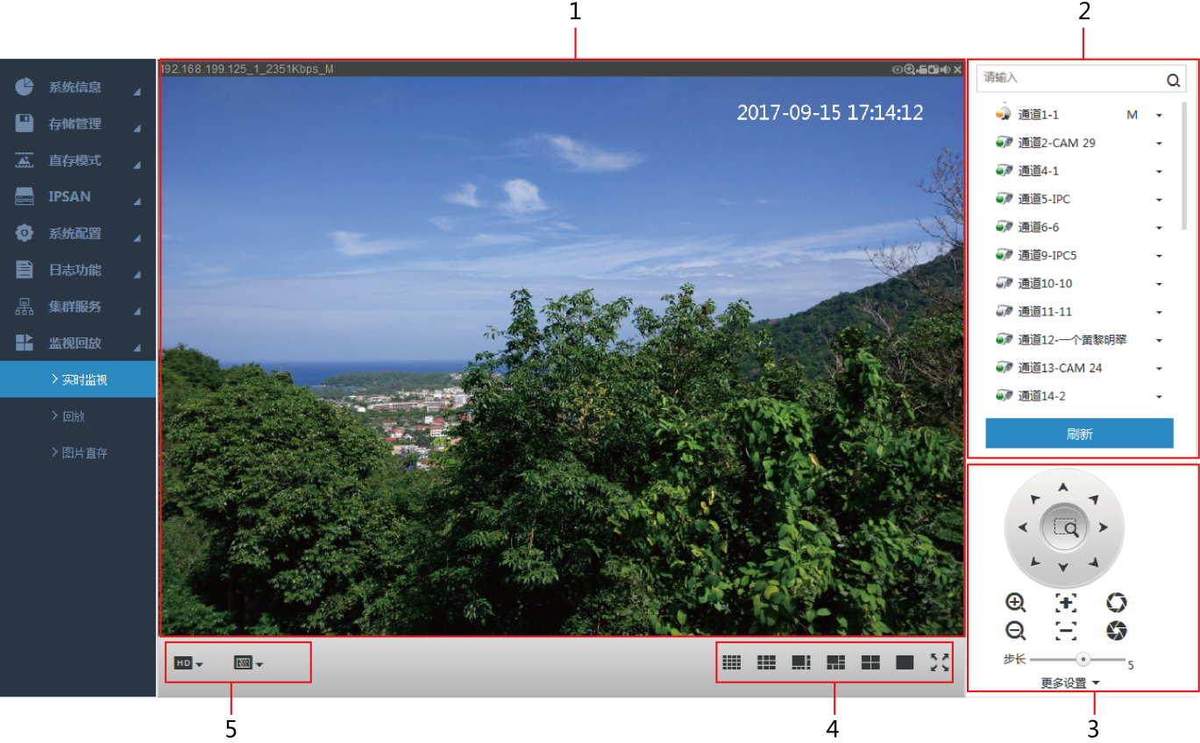
                - 实时监视说明
序号 | 说明
1 | 实时监视窗口，详细介绍请参见“3.10.1实时监视窗口”。
2 | 监视通道列表，详细介绍请参见“3.10.2监视通道列表”。
3 | 云台控制台，详细介绍请参见“3.10.3云台控制”。
4 | 切换实时监视窗口数。图标从左往右依次为：十六窗口、九窗口、八窗口、六窗口、四窗口、单窗口和全屏。
5 | 设置实时监视画面的画质和流畅度。  实时监视时可灵活调节视频图像流畅性或实时性优先，流畅性强调视频图像的流畅，实时性强调视频图像的实时，可满足不同用户的需求。

实时监视窗口
单击监视通道列表中在线的远程设备，可开启该远程设备的实时监视画面，实时视频监视窗口如图3-66所示。详细说明请参见表3-23。
- 单击监视通道列表中远程设备的下拉框，可选择开启远程设备的主码流或辅码流实时监视。
- 开启辅码流实时监视时，需要远程设备支持辅码流，并且远程设备已开启了辅码流。
              - 实时监视窗口
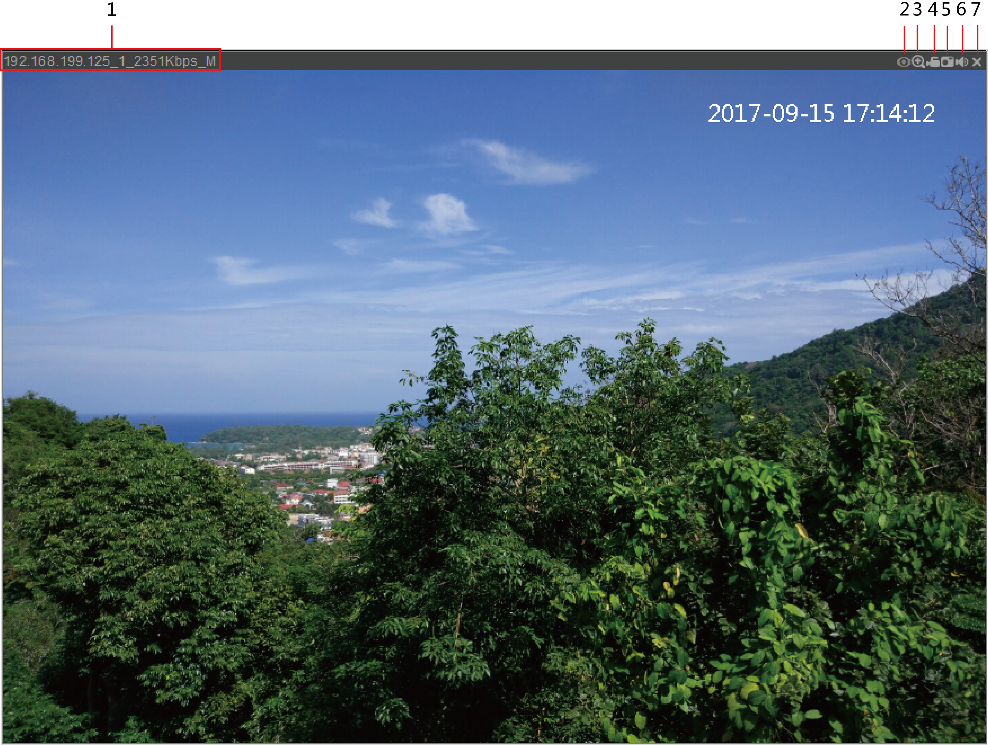
                - 实时监视窗口图标说明
序号 | 说明
1 | 显示设备当前的码流值和解码方式。  其中，解码方式中的M表示主码流，S1表示辅码流1，S2表示辅码流2。
2 | 鱼眼设置。  单击该图标，可调整鱼眼安装模式和显示模式，详细介绍请参见“3.10.4鱼眼”。
3 | 局部放大。  单击该图标，在视频窗口内拖动鼠标左键选择任意区域，该区域将会放大，再次单击该图标或者单击鼠标右键，可恢复原来状态。
4 | 本地录像。  单击该图标，开始录像；再次单击该图标，停止录像。  录像默认存储路径为C:\RecordDownload。修改默认存储路径的详细介绍请参见“3.14.2.1本机设置”。
5 | 抓拍图片。  单击该图标，抓拍一张图片。  录像默认存储路径为C:\PictureDownload。修改默认存储路径的详细介绍请参见“3.14.2.1本机设置”。
6 | 音频设置。  单击该图标，开启或关闭音频。如果没有开启音频，监听时无声音。
7 | 关闭视频。  单击该图标，关闭该窗口的视频监视。

监视通道列表
设备的监视通道列表如图3-67所示。详细介绍请参见表3-24。
              - 监视通道列表
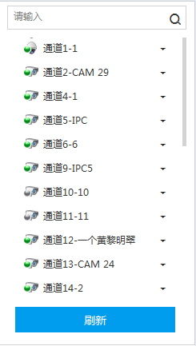
                - 监视通道列表图标说明
图标/参数 | 说明
在文本框中输入通道名称，单击或者按【Enter】键，系统显示符合搜索条件的通道。
支持模糊查询，即只需输入通道名称中的任意字符，即可搜索该通道。
通道状态图标 | 显示当前通道对应远程设备的状态。  - ，表示远程设备在线。  - ，表示远程设备离线。  - ，表示远程设备正在播放实时监视画面。
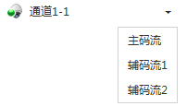 | 单击通道名称后的下拉框，可选择主码流或辅码流进行播放。  开启辅码流实时监视时，需要前端摄像机支持辅码流，并且前端摄像机已开启了辅码流。
刷新 | 单击“刷新”，刷新监视通道列表。

云台控制台
通过云台控制台，可对云台的方向、步长、变倍、聚焦、光圈、预置点、点间巡航、巡迹、线扫边界、灯光、雨刷、水平旋转等进行操作，如图3-68所示。
- 云台转动支持8个方向，分别为上、下、左、右、左上、右上、左下、右下。
- 单击，点击监视画面的任一位置，画面自动以鼠标点击处为中心进行调整。
- 步长主要用于方向操作，数值越大则转动速度越快。例如，步长为8的转动速度远大于步长为1的转动速度。
- 单击“更多设置”，可配置云台的线扫、预置点、点间巡航、巡迹和辅助功能等，详细介绍请参见表3-25。
              - 云台控制台
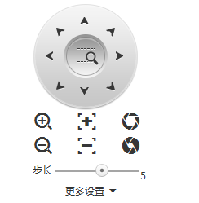
                - 云台设置参数说明
参数 | 说明
线扫 | 设置摄像机按照固定边界进行线性扫描。操作步骤如下：  - 选择下拉列表中的“线扫”，并单击“设置”。  - 通过方向图标选择线扫的左边界，并单击“设置左”确定左边界位置。  - 通过方向图标选择线扫的右边界，并单击“设置右”确定右边界位置。  - 单击“开始”。  摄像头按照已设置的路线进行转动。
预置点 | 设置摄像头的预置点，包括查看、增加和删除。  - 增加预置点  通过方向按钮转动摄像头至需要的位置，在预置点文本框中输入预置点值，单击“增加”，增加预置点。  - 查看预置点  在预置点文本框中输入预置点值，单击“查看”，摄像头自动转至该预置点所在位置。  - 删除预置点  在预置点文本框中输入预置点值，单击“删除”，即可删除该预置点。
点间巡航 | 设置摄像头在多个预置点之间进行转动。  - 设置点间巡航  在点间巡航设置界面，设置巡航路线的值，并单击“增加”，输入预置点的值，单击“增加预置点”或“删除预置点”，可在该点间巡航路线中添加或删除预置点。  可多次单击“增加预置点”或“删除预置点”，在该点间巡航路线中添加或删除预置点。  - 删除点间巡航  在点间巡航设置界面，设置巡航路线的值，单击“删除”，可删除该点间巡航路线。  - 开始点间巡航  在点间巡航设置界面，设置巡航路线的值，单击“开始”，摄像头按照巡航路线进行转动。
巡迹 | 设置摄像头按照某一固定过程进行转动。设置方法如下：  - 选择下拉列表中的“巡迹”，并设置巡迹值。  - 单击“增加”，在主界面进行变倍、变焦、光圈或方向转动等一系列的操作。  - 回到巡迹菜单，单击“停止”，完成巡迹路线的设置。  - 单击“开始”。  摄像头按照设置的巡迹路线进行转动。
水平旋转 | 选择下拉列表中的“水平旋转”，并单击“开始”，摄像头相对原有的位置进行水平方向360°旋转。单击“停止”，可结束摄像头的水平旋转。
辅助功能 | 在辅助输出框中输入辅助功能的值，单击“辅助开”按钮开启对应的辅助功能，单击“辅助关”按钮关闭对应的辅助功能。
灯光雨刷 | 通过RS485命令控制外接设备的灯光雨刷开关，该功能需要外接设备支持。
翻转 | 选择下拉列表中的“翻转”，并单击“翻转”，可设置摄像头相对原有的位置进行垂直方向180°翻转。
复位 | 选择下拉列表中的“复位”，并单击“复位”，可使摄像头回到默认位置。

鱼眼矫正
鱼眼摄像机具有较大视角，但使用鱼眼摄像机拍摄的图像存在严重变形，通过鱼眼矫正功能调整后，可以使图像更符合人的直观感觉，真实感更强。
开启实时监视画面后，单击视频监视窗口右上角的，系统显示鱼眼设置界面，如图3-69所示。您可以根据鱼眼的安装模式和显示模式进行调整。
鱼眼设置仅支持鱼眼通道。若当前通道不是鱼眼通道，系统提示非鱼眼通道，不支持矫正。
              - 鱼眼设置
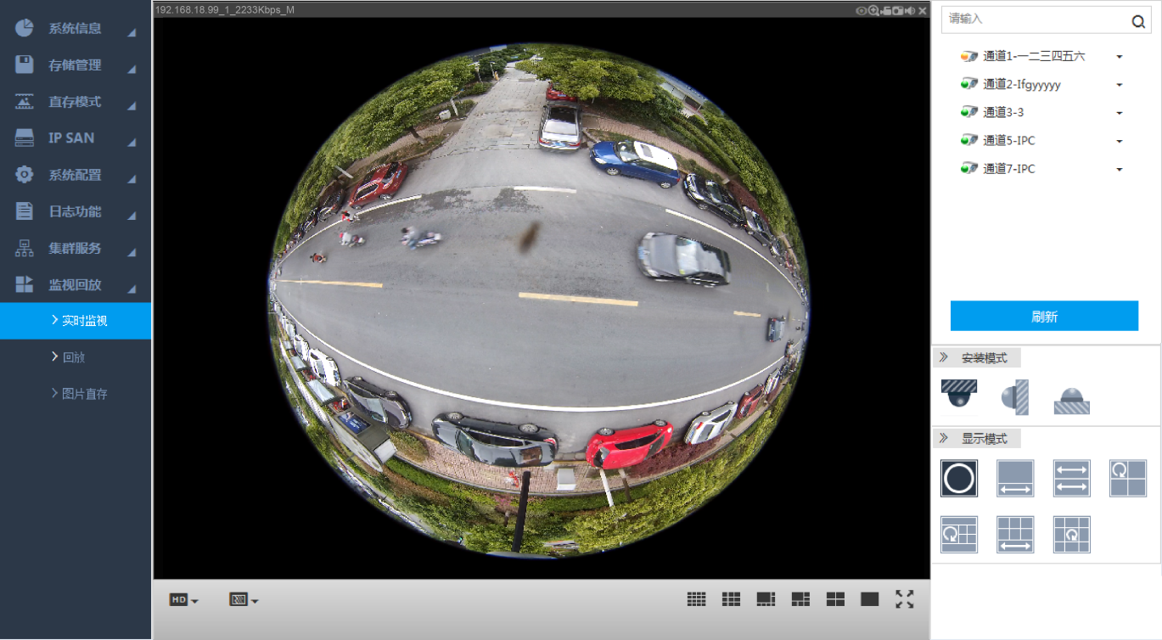
安装模式分为：顶装模式、壁装模式和地装模式。不同安装模式支持的显示模式不同，详细介绍请参见表3-26。
                - 鱼眼安装模式说明
安装模式 | 显示模式
顶装模式  地装模式 | 360°全景原始图
顶装模式  地装模式 | 1个矫正窗口+1个全景拉伸
顶装模式  地装模式 | 2个全景拉伸
顶装模式  地装模式 | 1个360°全景图+3个矫正窗口
顶装模式  地装模式 | 1个360°全景图+4个矫正窗口
顶装模式  地装模式 | 4矫正窗口+1个全景拉伸
顶装模式  地装模式 | 1个360°全景图+8个矫正窗口
壁装 | 360°全景原始图
壁装 | 全景拉伸
壁装 | 1个360°全景图+3个矫正窗口
壁装 | 1个360°全景图+4个矫正窗口
壁装 | 1个360°全景图+8个矫正窗口
以顶装式1个360°全景图+4个矫正窗口为例，您可以通过右侧全景图中彩色区域的位置来进行矫正操作，或者通过鼠标移动右侧矫正窗口小图的位置，来进行鱼眼矫正，如图3-70所示。
操作方法：通过控制鼠标对图片进行放大、缩小、移动和旋转操作。
              - 鱼眼矫正
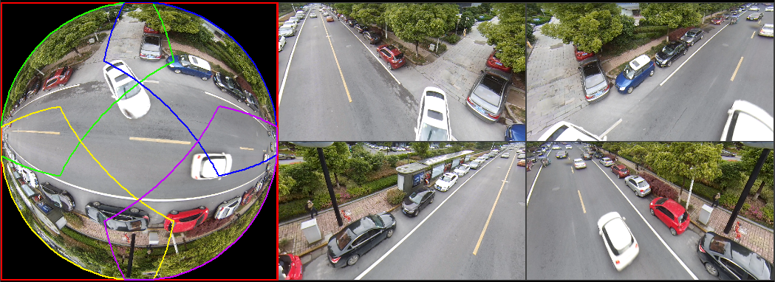

录像管理
系统支持回放、下载和管理录像文件。

回放录像
选择“监视回放 > 回放 > 回放”，系统显示“回放”界面，如图3-71所示。详细介绍请参见表3-27。
              - 回放
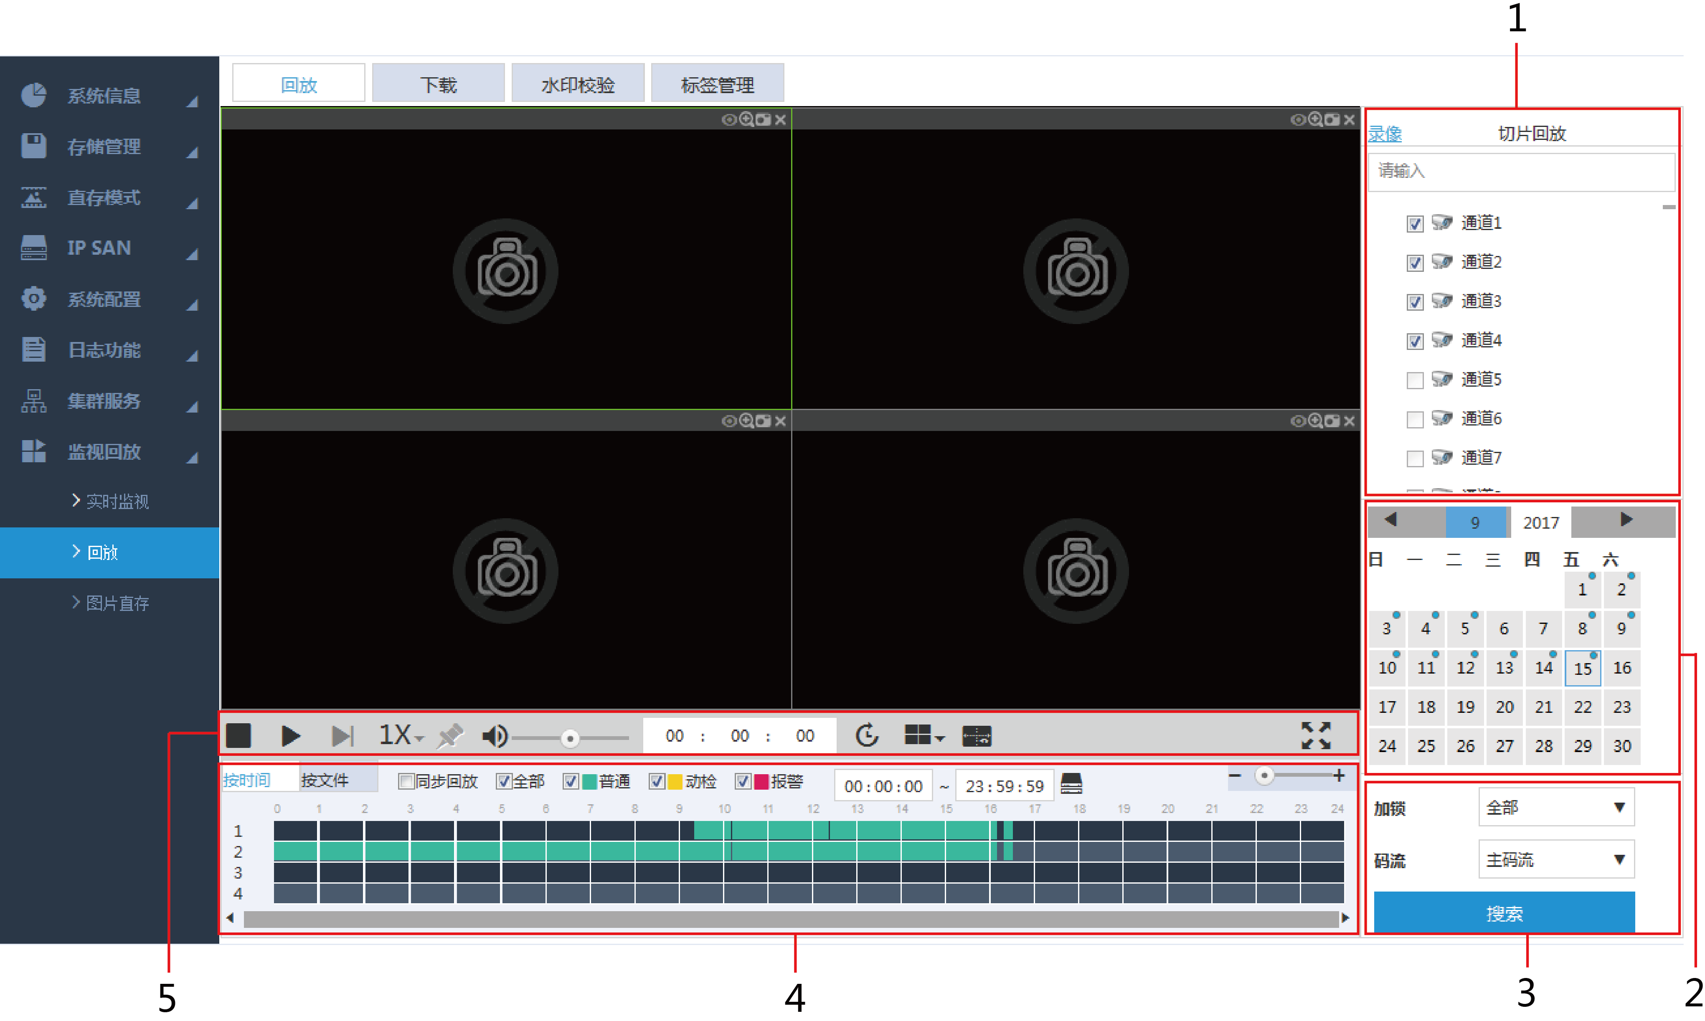
                - 回放参数说明
序号 | 说明
1 | 录像回放类型选择，包括录像和切片回放。  - 录像：按照已存储的录像文件进行回放。  - 切片回放：将录像文件按照多画面分段同步进行回放，提高回放速度，详细介绍请参见“3.11.1.2切片回放”。
2 | 远程设备通道列表。  在文本框中输入通道名称，单击或者按【Enter】键，系统显示符合搜索条件的通道。
3 | 日历功能。  单击要查看的日期，时间轴上同时更新为当天的录像轨迹。日期上带蓝色点（如）表示当天有录像。
4 | 设置录像查询条件。  - 加锁：包括全部、加锁、标签。  - 码流：包括主码流、辅码流。
5 | 录像显示列表，支持按照时间和文件两种方式进行排列，并且支持录像剪辑备份操作，详细介绍请参见“3.11.1.3录像显示列表”。
6 | 录像回放控制条，详细介绍请参见“3.11.1.4录像回放控制条”。

切片回放
切片回放是指将较长时间的录像按照多画面分段的方式同时回放。切片回放可以提高回放速度，快速定位到用户需要的录像时间点，为用户节省时间。
切片默认最短回放录像时长为5分钟，如果均分后的录像时间长度不足5分钟，系统自动减少窗口数量后再次均分录像时间。例如，9分钟的录像进行4画面切片回放时，系统只能在单个窗口中回放该录像，此时其他3个窗口显示黑屏。
操作步骤
- 单击“回放”界面右上角的“切片回放”。
- 单击，选择录像所需的分割窗口数，窗口分割说明请参见表3-28。
表示当前无切片分割。选择不同的分割窗口数时，图标显示不同，请以实际界面显示为准。
                - 窗口分割图标说明
图标 | 说明
 | 无切片回放。
 | 切片4分屏窗口回放。
 | 切片8分屏窗口回放。
 | 切片16分屏窗口回放。
- 在监视通道列表中选择需要回放的通道，单击。
系统开始切片回放。
        - 单击“时间轴”，系统从点击处所在录像时间开始回放。
        - 录像回放时，在时间轴上显示当前切片的分段标记（正三角）。

录像显示列表
在日历中选择存在录像的日期，系统可按照时间轴和文件列表的方式显示录像文件，如图3-72或图3-73所示，详细介绍请参见表3-29。
时间轴上根据不同的录像类型，以不同的颜色进行显示。其中，表示普通录像，表示动态检测录像，表示报警录像。
              - 时间轴显示
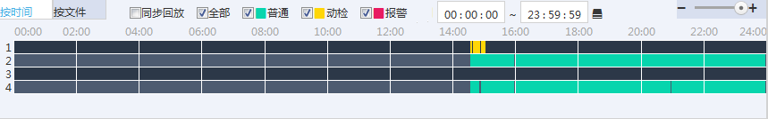
              - 文件列表显示
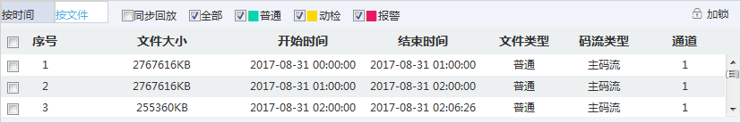
                - 录像显示列表参数说明
图标 | 说明
设置录像文件显示方式。
- 按时间：按时间轴方式显示录像文件，如图3-72所示。
- 按文件：按文件列表方式显示录像文件，如图3-73所示。
选择“同步回放”，在多个画面中同时播放不同通道同一时间段的录像，此时可通过录像回放控制条同时控制多个画面，例如同时快进、同时停止回放等。
切换为单画面时，图标变为，您可以进行录像浓缩回放，详细介绍请参见“3.11.1.6浓缩回放”。
录像类型选择区。
选择复选框，时间轴上仅显示对应的录像类型。
剪辑某一段录像并保存PC中。操作步骤如下：
- 选择一段录像进行播放。
- 在时间轴上选择截取录像开始时间，单击，开始剪辑。
- 在时间轴上选择截取录像结束时间，单击，结束剪辑。
- 单击，选择保存路径，保存剪辑的录像。
 | 调节时间轴的时间单位。
锁定录像文件，被锁定的文件不会被覆盖。详细介绍请参见“3.11.1.5锁定及解锁文件”。
仅当“按文件”显示时支持锁定录像文件。

录像回放控制条
设备的录像回放控制条如图3-74所示。详细介绍请参见表3-30。
              - 录像回放控制条
                - 录像回放控制条图标说明
图标 | 说明
停止。
单击该图标，停止播放录像。
播放。
单击该图标，开始播放录像，此时图标变为。单击，暂停播放录像。
显示下一帧。
- 正常播放录像文件暂停时，单击，回放单帧录像。
- 单帧录像回放时，单击或，进入正常回放状态。
 | 设置录像播放速度，包括1×、2×、4×、8×、16×。
添加标签。
回放录像时，单击该图标，输入标签名称，并单击“确定”，即可标记录像文件。
添加完标签后，可通过标记的时间和关键字查找并回放相关录像文件，详细介绍请参见“3.11.4管理标签”。
 | 调节录像回放的音量。
定位播放。
设置某个时间点，单击，可定位播放录像。
窗口分割数。
单击该图标，可设置窗口分割数，包括十六窗口、九窗口、四窗口和单窗口。
不同型号设备支持的窗口分割数不同，请以实际为准。
智能规则。
单击该图标，播放画面显示远程设备绘制的智能规则。
仅当远程设备绘制智能规则时支持该功能。
 | 全屏显示。

锁定及解锁文件
系统支持锁定或解锁录像文件，被锁定的录像文件无法被覆盖。
加锁文件
- 在“回放”界面选择通道、日期、“加锁”和“码流”。
- 单击“搜索”，在录像显示列表中单击“按文件”。
系统显示录像文件显示列表，如图3-75所示。
              - 文件列表显示
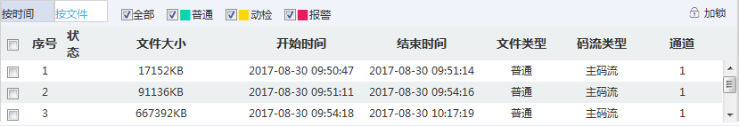
- 选择需要加锁的录像文件，单击“加锁”。
系统提示文件加锁成功，如图3-76所示。
              - 提示框
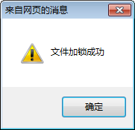
解锁文件
- 选择“监视回放 > 回放 > 下载 > 文件”。
系统显示“文件”界面，如图3-77所示。
              - 文件
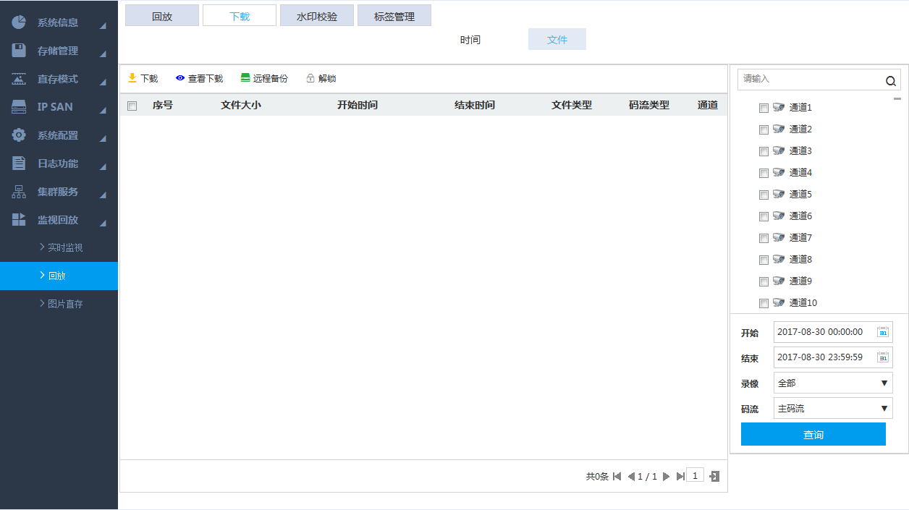
- 选择通道，设置“开始时间”、“结束时间”和“码流”。
- 设置“录像”为“锁定”。
- 单击“查询”。
系统显示加锁录像文件列表。
- 选择需要解锁的文件，单击，解锁文件。

浓缩回放
浓缩回放是指以16倍速率快速回放录像，当检测到智能帧闪烁（即触发智能事件）时恢复正常播放速率。
- 仅支持单画面浓缩回放。
- 浓缩回放时无音频，且当前录像回放完后自动跳到下一段录像。
操作步骤
- 选择“监视回放 > 回放 > 回放”。
系统显示“回放”界面，如图3-71所示。
- 在“回放”界面，选择需要浓缩回放的通道和日期。
- 单击，切换为单画面回放，如图3-78所示。
              - 单画面回放界面
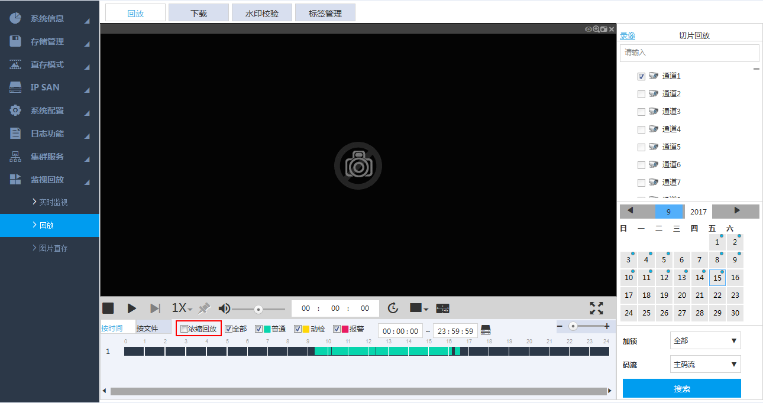
- 选择“浓缩回放”。
- 单击或者时间轴上存在录像的位置。
系统开始进行浓缩回放。

下载录像
系统支持按文件或者时间下载录像文件到PC或外接存储设备。

按时间下载
根据设定的录像时间段，结合通道、码流类型等过滤条件，将录像文件下载到本地。
操作步骤
- 选择“监视回放 > 回放 > 下载 > 时间”。
系统显示“时间”界面，如图3-79所示。
              - 时间
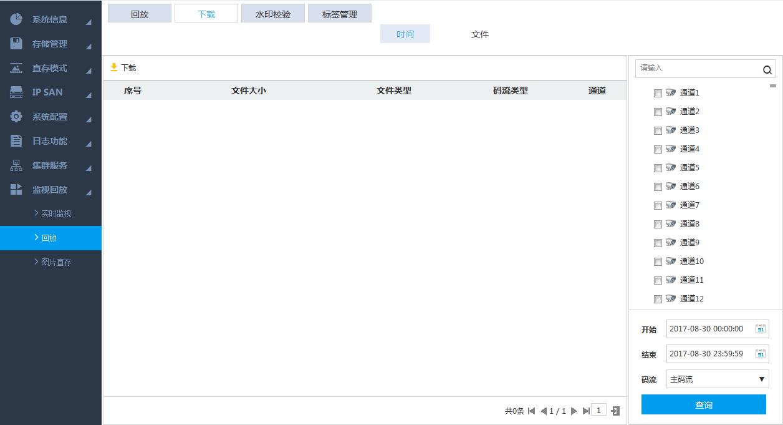
- 选择通道、开始时间、结束时间和“码流”。
- 单击“查询”。
系统显示符合查询条件的录像文件。
- 选择需要下载的录像文件，单击。
系统显示“下载”界面，如图3-80所示。
              - 下载
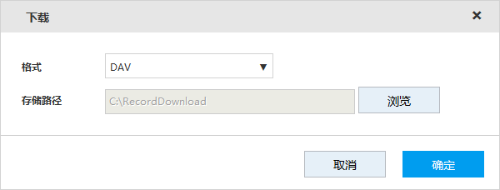
- 选择文件格式和存储路径。
录像默认存储路径为C:\RecordDownload。修改默认存储路径的详细介绍请参见“3.14.2.1本机设置”。
- 单击“确定”。
开始下载录像文件。

按文件下载
根据通道、码流类型、录像类型、开始时间和结束时间等过滤条件，查询符合条件的录像文件或图片后，选择所需的录像文件或图片进行下载和备份。
操作步骤
- 选择“监视回放 > 回放 > 下载 > 文件”。
系统显示“文件”界面，如图3-81所示。
              - 文件
- 选择通道、开始时间、结束时间、录像类型和码流类型。
- 单击“查询”。
系统显示符合查询条件的录像文件。
              - 搜索结果
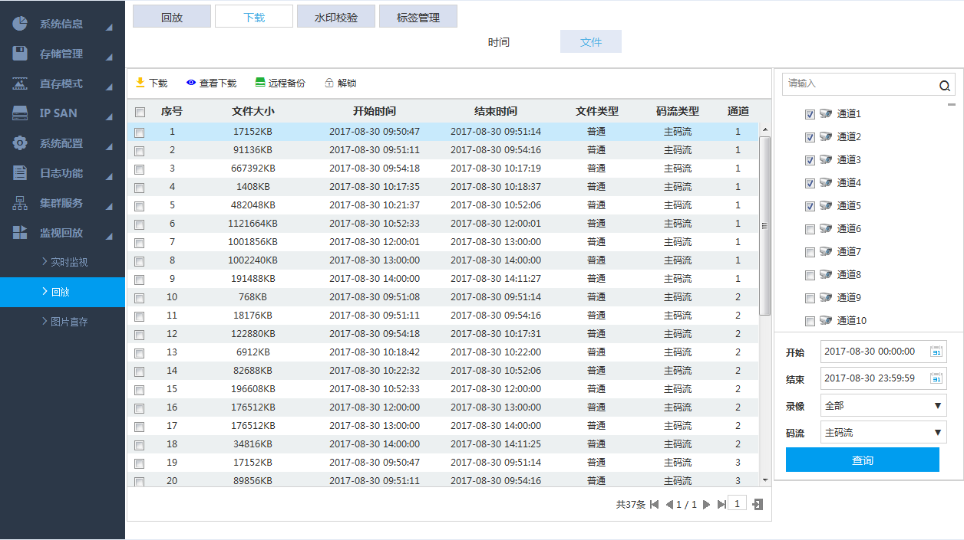
- 下载录像文件至本地，或者备份录像文件至外接USB设备或eSATA设备。
- 下载
选择需要下载的录像文件，单击，选择文件格式和存储路径，开始下载录像文件。
- 远程备份
将USB设备接入PC的USB接口中，选择需要备份的录像文件，单击，并选择保存路径，开始备份录像文件至外接USB设备。
- （可选）单击。
系统显示“下载”界面，如图3-83所示。您可以查看录像文件的下载进度，单击，可停止下载录像文件。
              - 下载
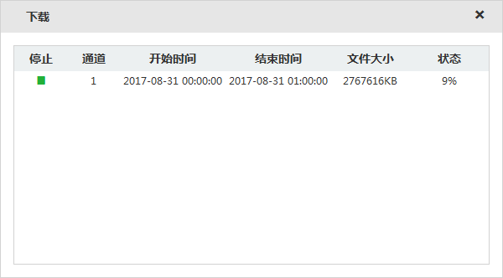

校验录像
通过水印校验功能，可以检验下载到本地的录像文件是否被篡改。
前提条件
已开启设备的水印验证功能，详细介绍请参见“3.8.7.1设置码流”。
操作步骤
- 选择“监视回放 > 回放 > 水印校验”。
系统显示“水印校验”界面，如图3-84所示。
              - 水印校验
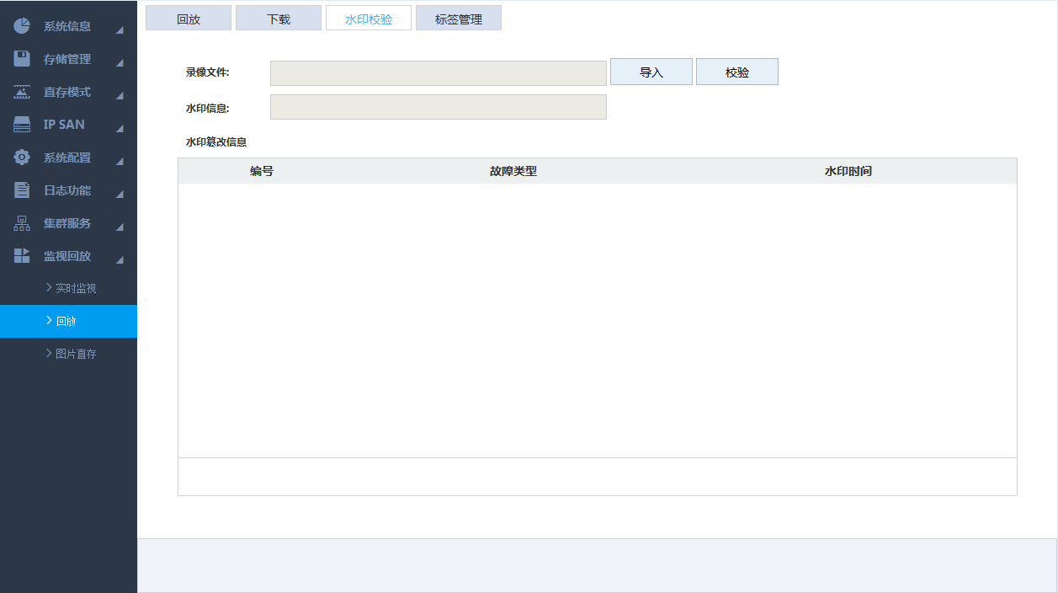
- 单击“导入”，导入需要校验的录像文件。
- 单击“校验”。
系统开始校验录像文件，并显示校验进度和校验结果，如图3-85所示。
              - 校验结果
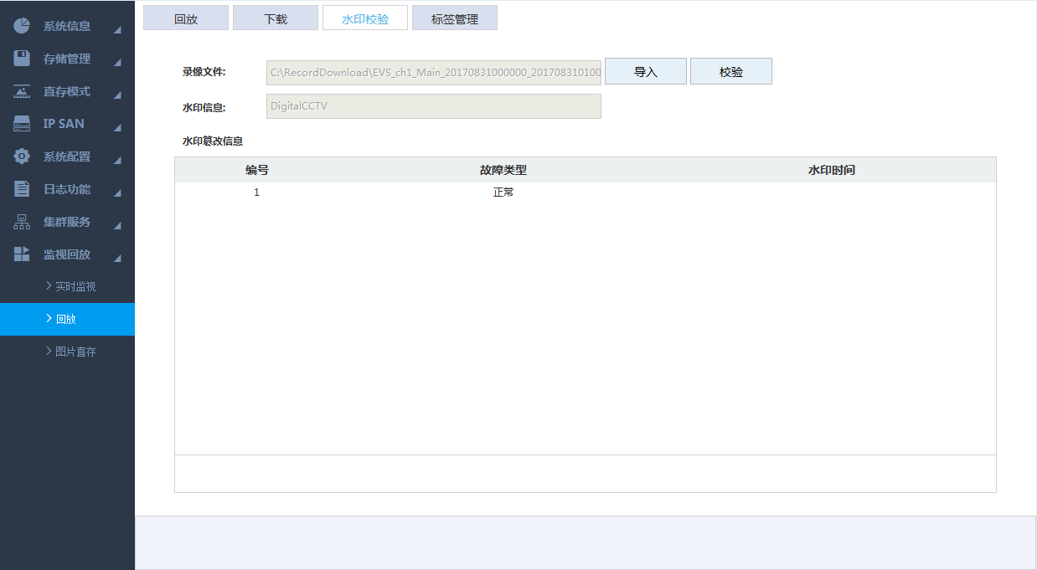

管理标签
回放录像时，您可以标记含有重要信息的录像。添加标签后，可通过标记的时间和关键字搜索，查找并回放相关录像文件，快速获取所需的视频信息。
操作步骤
- 选择“监视回放 > 回放 > 标签管理”。
系统显示“标签管理”界面。
- 选择通道、开始时间、结束时间和“码流”。
- 单击“查询”。
系统显示符合搜索条件的标签文件，如图3-86所示。
选择标签文件，单击“删除”，可删除标签文件。
              - 标签管理
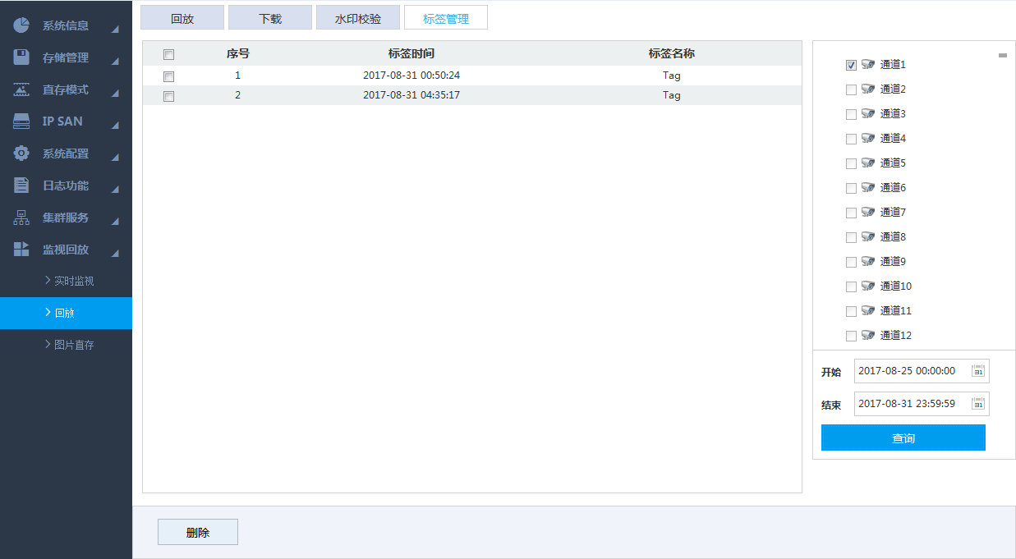

设置锁定策略
锁定录像文件，避免录像文件被删除。
操作步骤
- 选择“直存模式 > 锁定策略”。
系统显示“锁定策略”界面，如图3-87所示。
              - 锁定策略
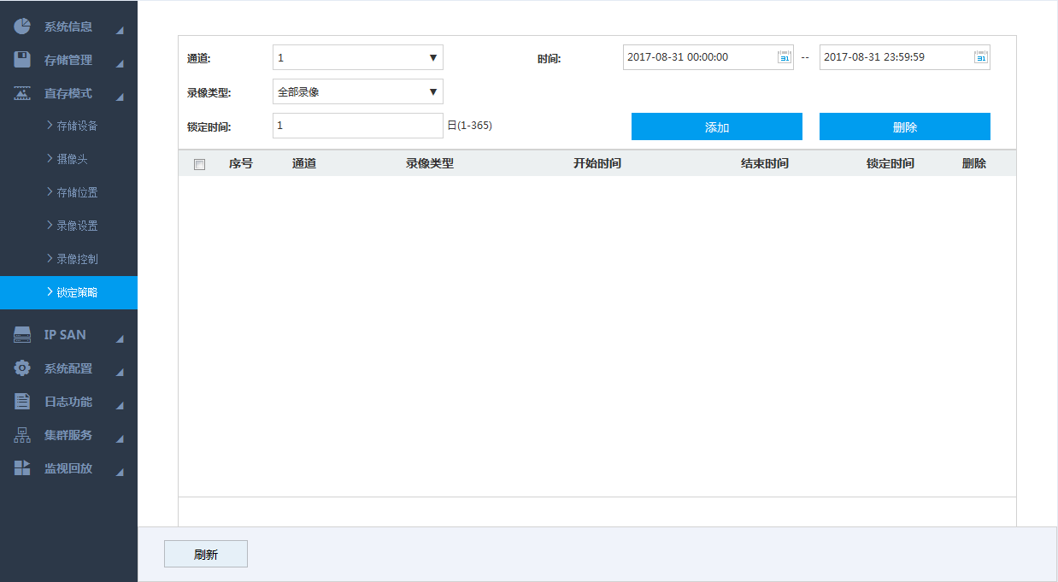
- 配置参数，详细参数说明请参见表3-31。
                - 锁定策略参数说明
参数 | 说明
通道 | 选择通道号。您可以选择单个或多个通道，选择“全”表示选择全部通道。
时间 | 设置锁定录像的时间范围。
录像类型 | 选择需要锁定的录像类型，包括全部录像、普通录像、外部录像和动检。
锁定时间 | 设置录像的锁定时间，在该时间范围内被锁定录像不会被删除。
- 单击“添加”。
系统锁定选择的录像文件，并显示在界面下方列表中。
单击，可解锁录像文件。

用户管理
用户管理采用用户组和用户两级方式，每个用户名和组名都是唯一的，不能重复。
- 设备出厂默认的用户名为admin，密码为设备初始化时设置的密码。
- 用户和组的最大可设置数量分别为64、20。
- 出厂默认包括user和admin两个组，admin组不可删除。
- 组中的用户可在该组权限中修改权限。为方便管理用户，建议定义的普通用户权限应低于高级用户权限。
- 每个用户必须属于且只能属于一个组；选择用户所属的组时，用户的权限只能是该组权限的子集，不能超越该组的权限属性。
- 用户名和组名为1个～31个字节的字符串，只能由字母、数字、下划线和连接符组成。

用户
管理用户信息，包括增加、删除和修改用户，添加组内用户以及设置用户的权限控制。

添加用户
- 选择“系统配置 > 用户管理 > 用户管理 > 用户”。
系统显示“用户”界面，如图3-88所示。
              - 用户
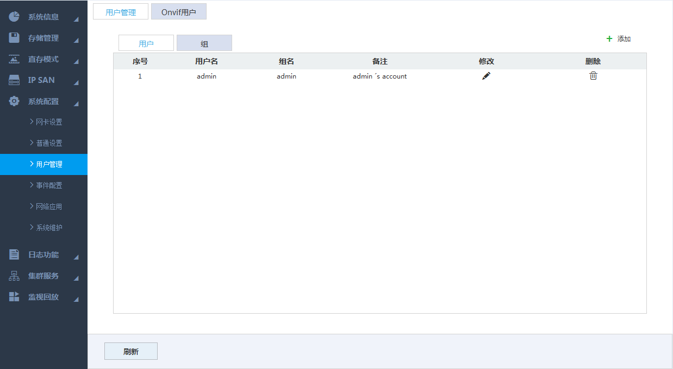
- 单击。
系统显示“增加用户”界面，如图3-89所示。
              - 增加用户
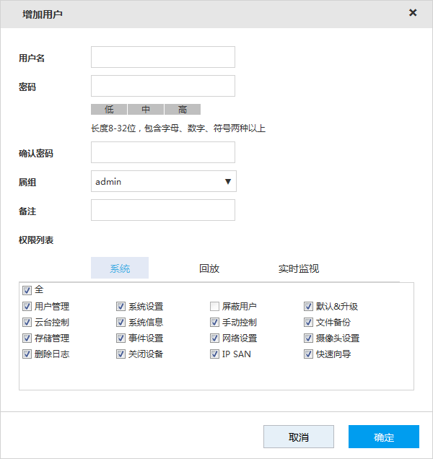
- 配置参数，详细参数说明请参见表3-32。
                - 增加用户参数说明
参数 | 说明
用户名 | 设置用户名。
密码 | 设置密码和确认密码。  密码可设置为8位～32位非空字符，可以由字母、数字和特殊字符（包括“!”、“?”、“@”、“#”、“$”、“%”、“+”、“=”、“.”、“,”、“*”、“_”、“-”）组成。密码必须由其中的2种或2种以上字符组成，请根据密码强弱提示设置高安全性密码。
确认密码
属组 | 选择新增用户所属的组别。  新增组的详细介绍请参见“3.12.2用户组”。
备注 | 设置备注信息，便于识别和管理用户。
权限列表 | 设置该用户拥有的系统、回放及实时监控权限。  - 组中的用户可在该组权限中修改权限，admin用户的权限无法修改。  - 为方便管理用户，建议普通用户的权限应低于高级用户权限。
- 单击“确定”，保存配置。
单击，可编辑用户信息；单击，可删除用户。

修改密码
拥有用户管理权限的用户可以修改自己和其他用户的密码。
操作步骤
- 在“用户”界面，单击用户对应的。
- 选择“修改密码”。
系统显示“修改用户”界面，如图3-90所示。
              - 修改用户
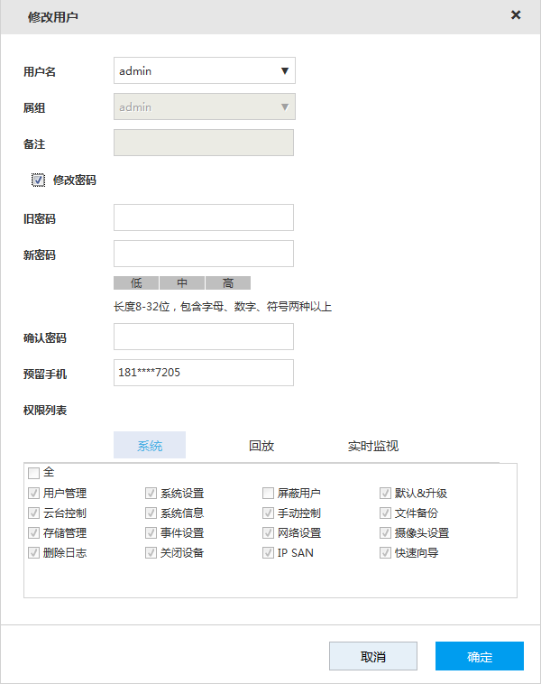
- 输入“旧密码”、“新密码”及“确认密码”。
密码可设置为8位～32位非空字符，可以由字母、数字和特殊字符（包括“!”、“?”、“@”、“#”、“$”、“%”、“+”、“=”、“.”、“,”、“*”、“_”、“-”）组成。
- 设置预留手机。
设置预留手机号码后，如果您遗忘了admin用户的登录密码，可以通过预留手机号码进行密码重置，详细介绍请参见“3.12.1.3重置密码”。
仅admin用户支持设置预留手机，请以实际界面显示为准。
- 单击“确定”，保存配置。

重置密码
当您遗忘admin用户的登录密码时，可以通过预留手机重置密码。
操作步骤
- 打开浏览器，在浏览器地址栏中输入设备的IP地址，按【Enter】键。
系统显示登录界面，如图3-91所示。
              - 登录界面
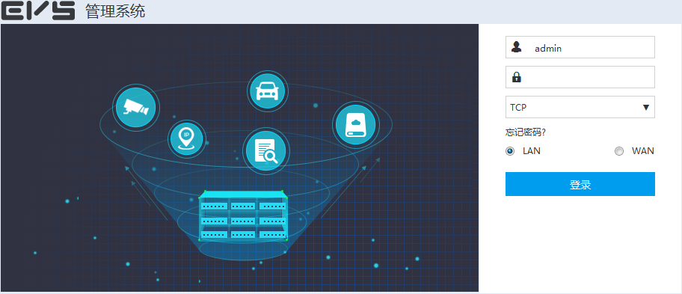
- 单击“忘记密码”。
系统显示“重置密码”对话框，如图3-92所示。
              - 重置密码（1）
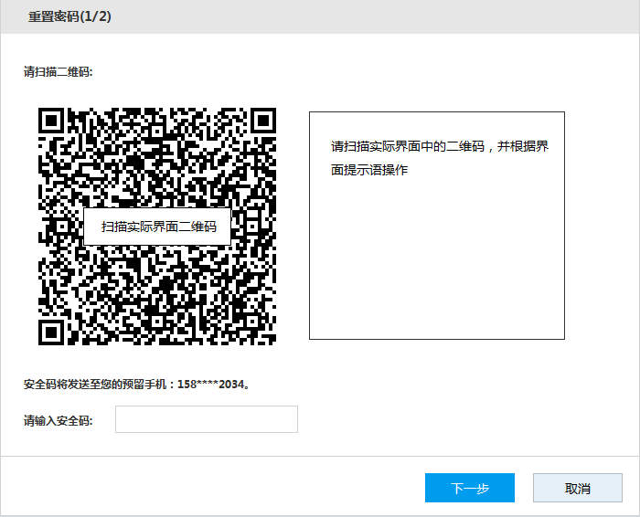
- 根据界面提示扫描二维码，并获取安全码。
        - 扫描同一个二维码最多可获取两次安全码，如需再次获取安全码，请刷新二维码扫描界面。
        - 预留手机接收到安全码后，请在24小时内使用安全码重置密码，否则安全码将失效。
- 在“请输入安全码”文本框中输入接收到的安全码。
- 单击“下一步”。
系统显示设置新密码界面，如图3-93所示。
              - 重置密码（2）
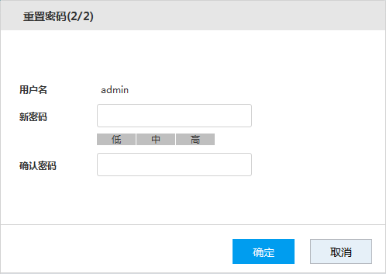
- 重新设置“新密码”和“确认密码”。
密码可设置为8位～32位非空字符，可以由字母、数字和特殊字符（包括“!”、“?”、“@”、“#”、“$”、“%”、“+”、“=”、“.”、“,”、“*”、“_”、“-”）组成。密码必须由其中的2种或2种以上字符组成，请根据密码强弱提示设置高安全性密码。
- 单击“确定”，完成密码重置。

用户组
在整个网络中，访问设备的用户的权限可能不同，您可以将具有相同权限的用户划为一组，以便于对用户信息的维护和管理。
操作步骤
- 选择“系统配置 > 用户管理 > 用户管理 > 组”。
系统显示“组”界面，如图3-94所示。
              - 组
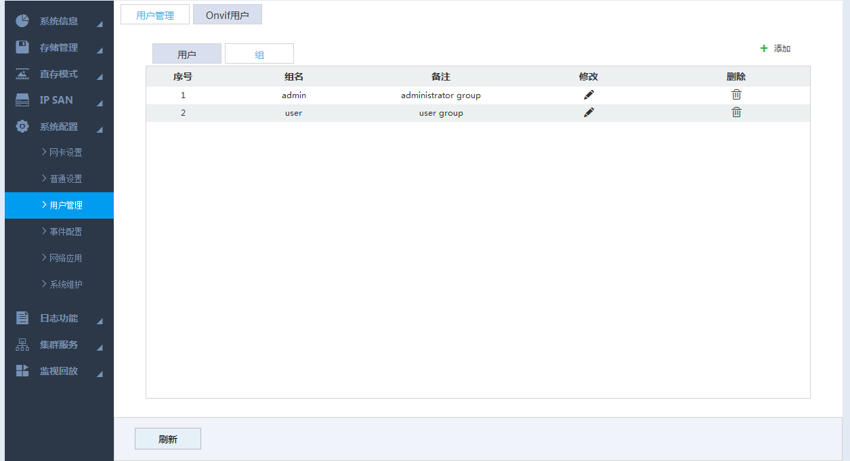
- 单击。
系统显示“增加组”界面，如图3-95所示。
              - 增加组
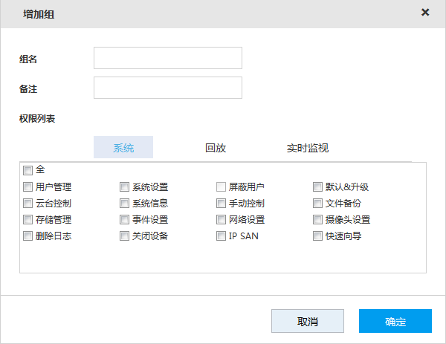
- 配置参数，详细参数说明请参见表3-33。
                - 增加组参数说明
参数 | 说明
组名 | 设置用户组名称。
备注 | 设置备注信息，便于识别管理用户组。
权限列表 | 设置该用户组拥有的系统、回放及实时监控权限。
- 单击“确定”，保存配置。
单击，可编辑组信息；单击，可删除组。

Onvif用户
其他厂商设备通过Onvif协议接入设备时，需要使用认证Onvif帐号，您可以在该界面管理Onvif用户信息。
操作步骤
- 选择“系统配置 > 用户管理 > Onvif用户”。
系统显示“Onvif用户”界面，如图3-96所示。
              - Onvif用户
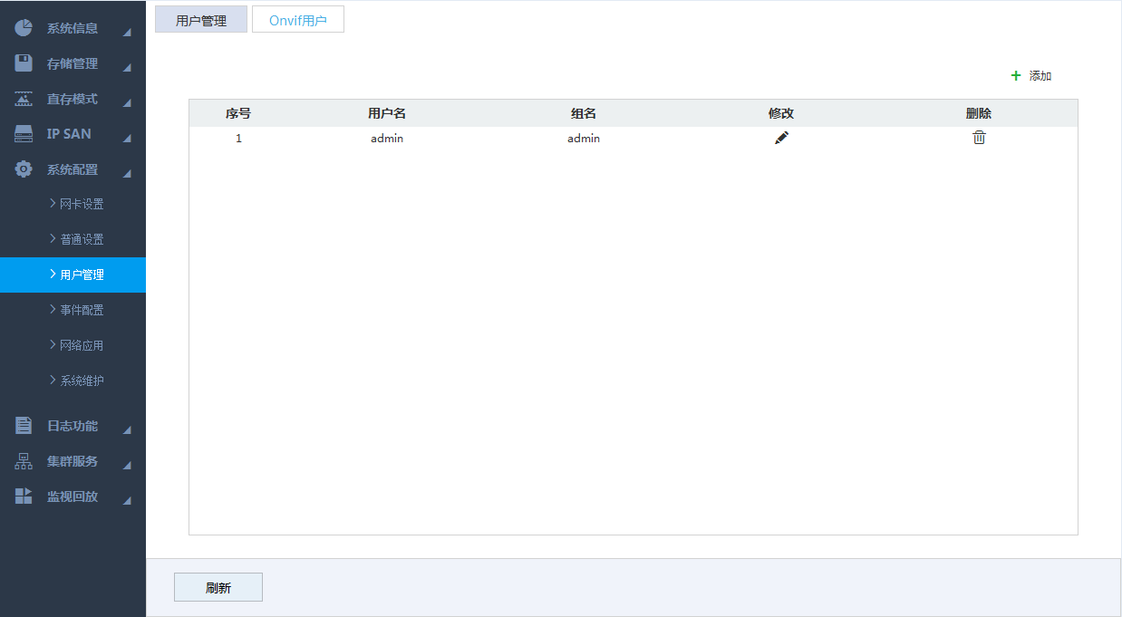
- 单击。
系统显示“增加用户”界面，如图3-97所示。
              - 增加用户
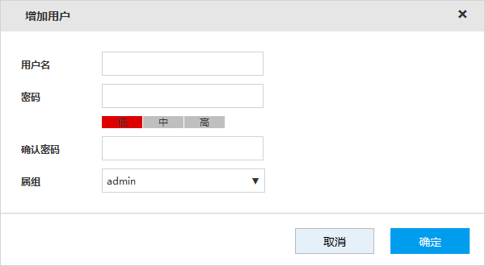
- 配置参数，详细参数说明请参见表3-34。
                - 增加用户参数说明
参数 | 说明
用户名 | 设置用户名。
密码 | 设置密码和确认密码。  密码可设置为8位～32位非空字符，可以由字母、数字和特殊字符（包括“!”、“?”、“@”、“#”、“$”、“%”、“+”、“=”、“.”、“,”、“*”、“_”、“-”）组成。密码必须由其中的2种或2种以上字符组成，请根据密码强弱提示设置高安全性密码。
确认密码
属组 | 选择新增用户所属的组别。  新增组的详细介绍请参见“3.12.2用户组”。
备注 | 设置备注信息，便于识别和管理用户。
- 单击“确定”，保存配置。
单击，可编辑用户信息；单击，可删除用户。

在线用户
查看当前连接在设备上的网络用户信息。
选择“系统信息 > 在线用户”，系统显示“在线用户”界面，如图3-98所示。
系统每5秒会自动刷新在线用户信息，您也可以单击“刷新”，手动刷新在线用户信息。
              - 在线用户
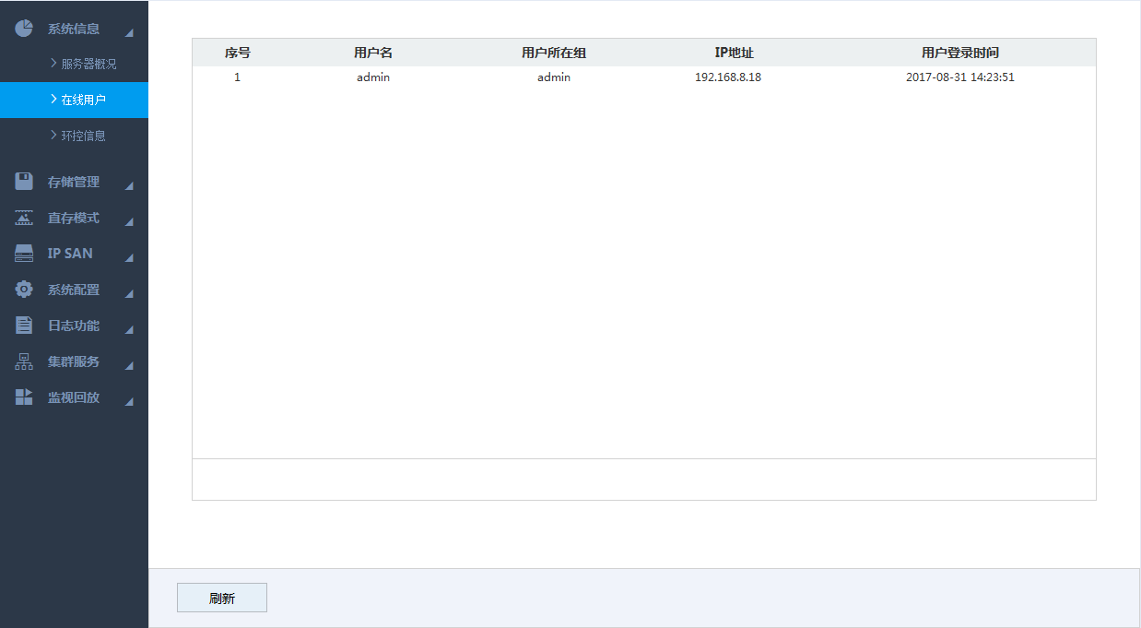

存储管理
存储管理包括对存储资源（例如录像文件）和存储空间的管理，目的是方便用户使用和提高存储空间的使用率。存储管理包括管理物理磁盘、网络磁盘和RAID。
- 物理磁盘：直接安装在设备中的硬盘。
- 网络磁盘：通过网络映射到设备的虚拟存储空间。
- RAID：把多块独立的物理磁盘按不同的方式组合起来的一个硬盘组（逻辑硬盘）。RAID提供比单块硬盘更高的存储性能和提供数据冗余。

存储位置
通过硬盘分组将指定通道的录像（包括主码流、辅码流）和图片保存到指定盘组。
操作步骤
- 选择“直存模式 > 存储位置”。
系统显示“存储位置”界面，如图3-99所示。
              - 存储位置
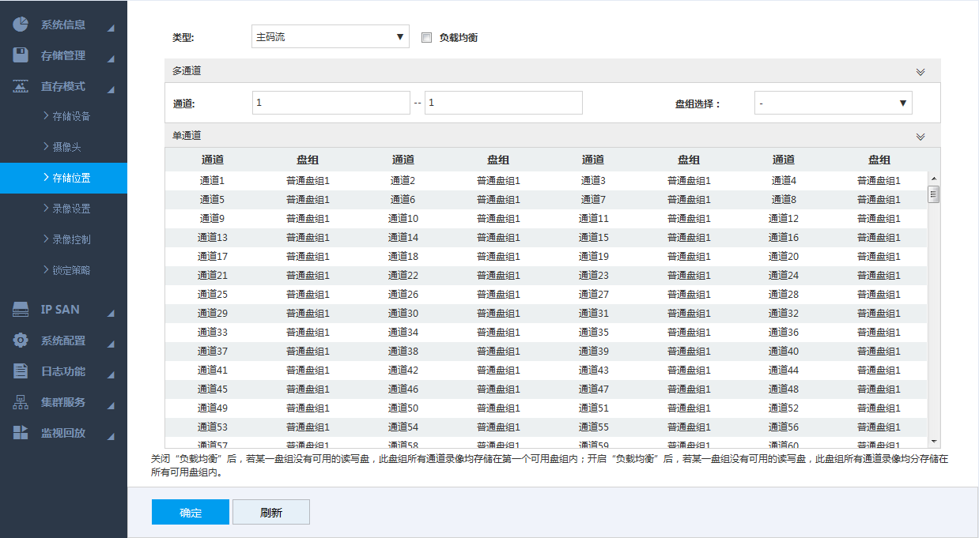
- 选择存储的录像或图片类型，包括主码流、辅码流、图片存储和图片直存。
- （可选）选择“负载均衡”。
- 启用“负载均衡”后，若某一个盘组中没有可用的读写盘，该盘组的所有通道录像将均分存储在所有的可用盘组中。
- 未启用“负载均衡”时，若某一个盘组中没有可用的读写盘，该盘组的所有通道录像将存储在某一个可用的盘组中。
- 设置各个通道的盘组。
您可以设置单个通道的盘组，也可以同时设置多个通道的盘组。
- 多通道：在“多通道”区域中设置需要设置的多个通道范围，例如1～100，设置“盘组选择”。
- 单通道：在“单通道”区域中双击通道对应的盘组，选择需要设置的盘组。
- 单击“确定”，保存配置。

存储设备
查看磁盘信息、设置磁盘和盘组属性、格式化磁盘、执行图片库恢复和查询录像等。

设置磁盘属性
- 选择“直存模式 > 存储设备”。
系统显示“存储设备”界面，如图3-100所示。
              - 存储设备
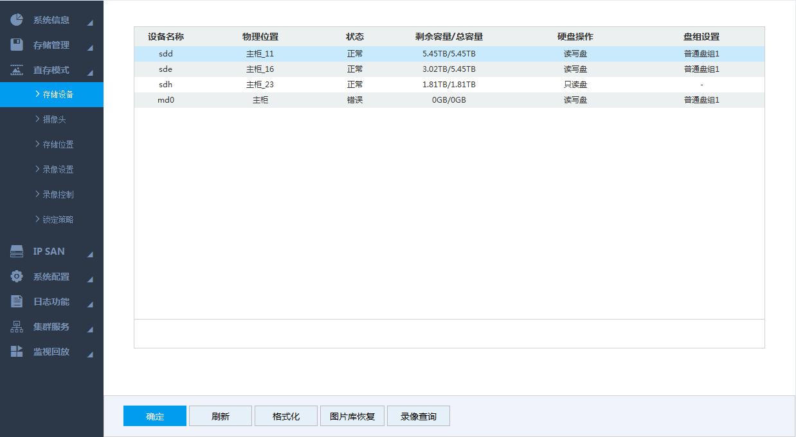
- 配置参数，详细参数说明请参见表3-35。
                - 存储设备参数说明
参数 | 说明
设备名称 | 显示磁盘或RAID名称。
物理位置 | 显示磁盘或RAID的物理位置。
状态 | 显示磁盘或RAID的当前运行状态。
剩余容量/总容量 | 显示磁盘或RAID的剩余容量和总容量。
硬盘操作 | 双击磁盘对应的“硬盘操作”列，设置磁盘或RAID的硬盘属性。  - 读写盘：支持读取和存储数据。  - 只读盘：仅支持读取数据，不能存储数据。  - 冗余盘：备份磁盘，用于存放冗余录像。  - 抽帧盘：仅用于存放抽帧后的录像。  - 图片直存盘：仅用于存放图片。
盘组设置 | 双击磁盘对应的“盘组设置”列，设置磁盘对应的盘组。  其中，图片直存盘对应特殊盘组；读写盘对应普通盘组；其他磁盘无需设置盘组。
- 单击“确定”，保存配置。

格式化磁盘
在“存储设备”界面，选择需要格式化的磁盘，单击“格式化”，清空磁盘中的所有数据。
- 格式化磁盘将清空该磁盘中的所有数据，请谨慎执行。
- 格式化完成后需重启设备，使配置生效。

恢复图片库
当图片数据库出现异常时，可对图片直存盘进行图片库恢复的操作。
在“存储设备”界面，选择对应的图片直存盘，单击“图片库恢复”，恢复图片库。

查询录像
在“存储设备”界面，选择磁盘，单击“录像查询”，系统显示“硬盘录像时间段”，如图3-101所示，可查看指定磁盘中的录像时间。
              - 硬盘录像时间段
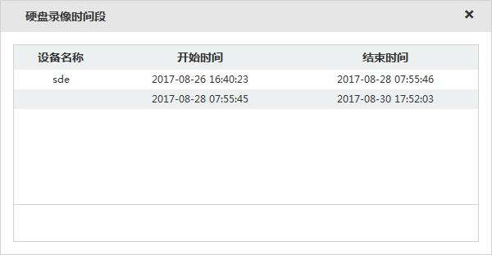

物理磁盘
查看物理磁盘的使用状态、总容量，厂商、序列号、电源状态、健康状态和SMART信息。
选择“存储管理 > 物理磁盘”，系统显示“物理磁盘”界面，如图3-102所示。
- 单击“物理位置”的下拉框，可选择需要查看的物理磁盘的位置。
- 单击“刷新”，可更新物理磁盘列表。
- 选择物理磁盘，单击“预检”，可检测物理磁盘的运行状态，以便用户及时了解物理磁盘性能和更新存在问题的物理磁盘。
- 单击，系统显示“SMART信息”界面，如图3-103所示，可查看SMART信息。
              - 物理磁盘
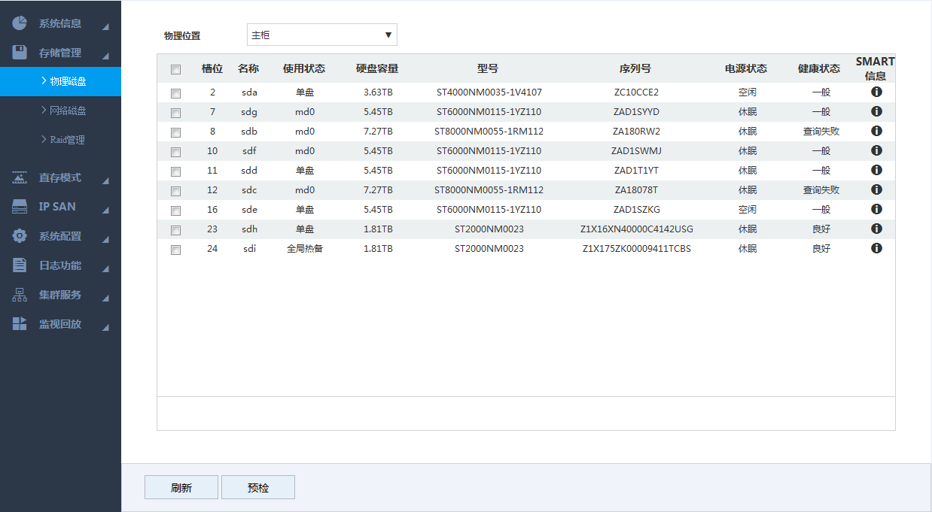
              - SMART信息
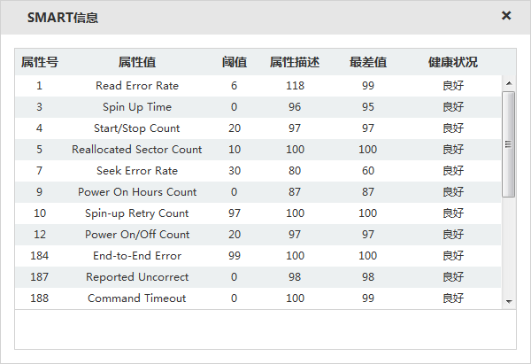

网络磁盘
通过iSCSI设置网络磁盘，并将网络磁盘映射至设备，使设备可以通过网络磁盘进行存储。
- iSCSI是在IP网络上运行SCSI协议的一种网络存储技术。
- 映射到设备上的网络磁盘不能用于创建RAID。
前提条件
iSCSI服务器已经开启服务，并已提供共享文件目录。
操作步骤
- 选择“存储管理 > 网络磁盘”。
系统显示“网络磁盘”界面，如图3-104所示。
              - 网络磁盘
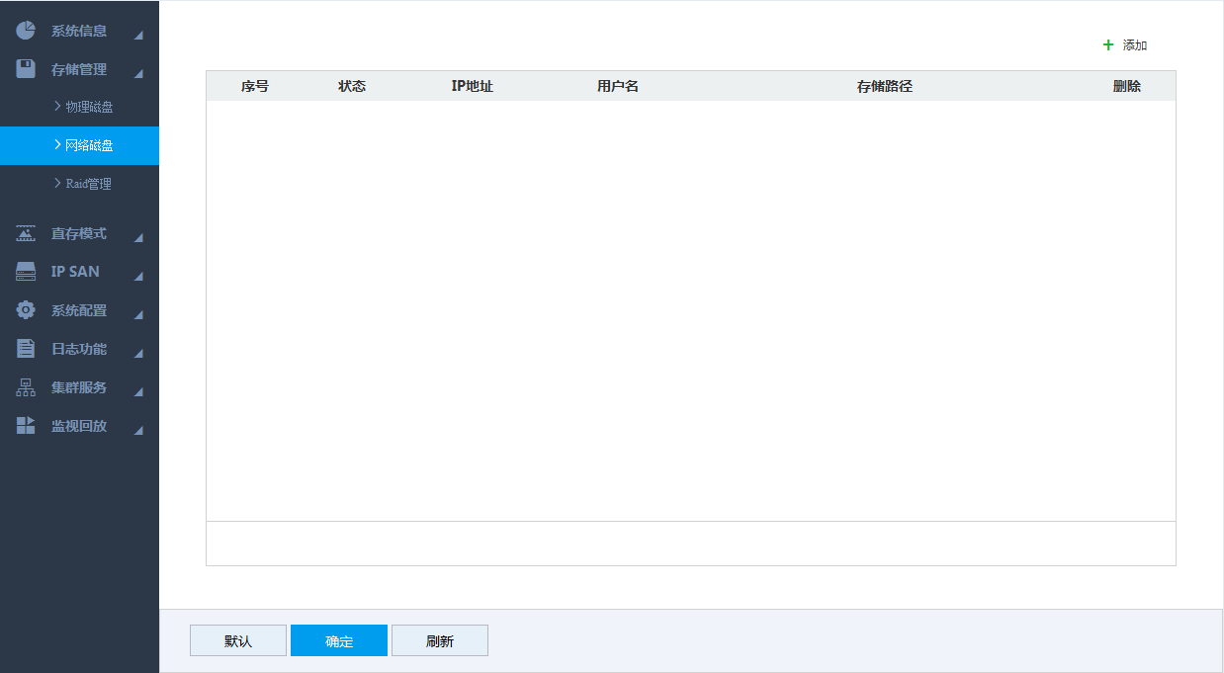
- 单击。
系统显示“添加”界面，如图3-105所示。
              - 添加
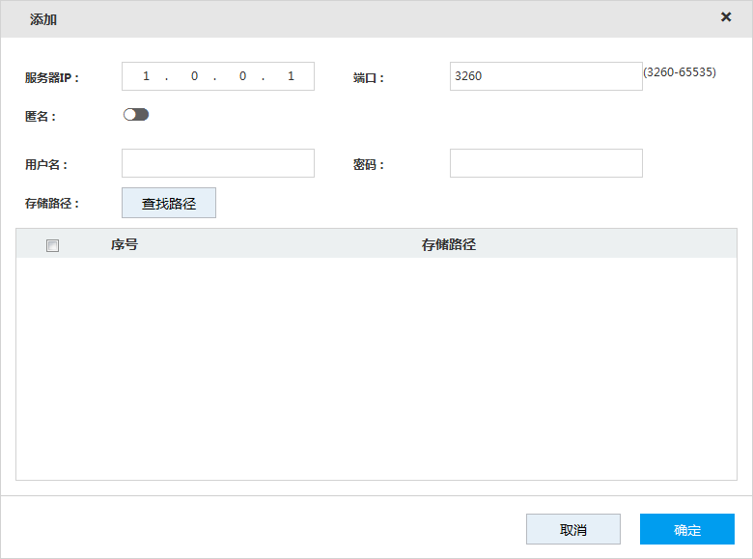
- 配置参数，详细参数说明请参见表3-36。
                - 网络磁盘参数说明
参数 | 说明
服务器IP | 输入iSCSI服务器的IP地址。
端口 | 输入iSCSI服务器的端口号，默认为3260。
匿名 | iSCSI服务器没有设置访问权限时，可选择匿名登录iSCSI服务器。  - 表示开启匿名登录，此时无需设置用户名和密码。  - 表示关闭匿名登录。
用户名 | 如果iSCSI服务器在创建共享文件目录时设置了访问权限，则需要输入访问的用户名和密码。
密码 | 如果iSCSI服务器在创建共享文件目录时设置了访问权限，则需要输入访问的用户名和密码。
存储路径 | 单击“查找路径”，选择存储的网络磁盘路径。  iSCSI服务器在创建共享文件目录时，已经生成了对应的路径，每一个路径代表一个iSCSI共享盘。
- 单击“确定”，保存配置。
系统返回“网络磁盘”界面，可查看已添加的网络磁盘信息。
        - 单击，可删除网络磁盘；单击“刷新”，可刷新网络磁盘列表。
        - 进入“存储设备”界面，可设置网络磁盘的盘组，详细介绍请参见“3.13.2.1设置磁盘属性”。

RAID管理
RAID是一种把多个独立的物理磁盘按不同的方式组合形成一个逻辑磁盘组，从而提供比单个磁盘更高的存储性能和提供数据冗余的技术。
- 被设置为图片直存盘的磁盘组不能用于创建RAID。
- 目前设备支持的RAID类型包括RAID 0、RAID 1、RAID 3、RAID 4、RAID 5、RAID 6、RAID 10、RAID 50、RAID 60、SRAID，详细介绍请参见“附录1 RAID介绍”。

创建RAID
RAID有多种不同的级别（例如RAID5、RAID6等），每一种级别具有不同的数据保护、数据可用性和性能水平，您可以根据实际需求创建RAID。
创建RAID将导致磁盘中原有的数据被清空，请谨慎执行。
操作步骤
- 选择“存储管理 > Raid管理”。
系统显示“Raid管理”界面，如图3-106所示。
              - Raid管理
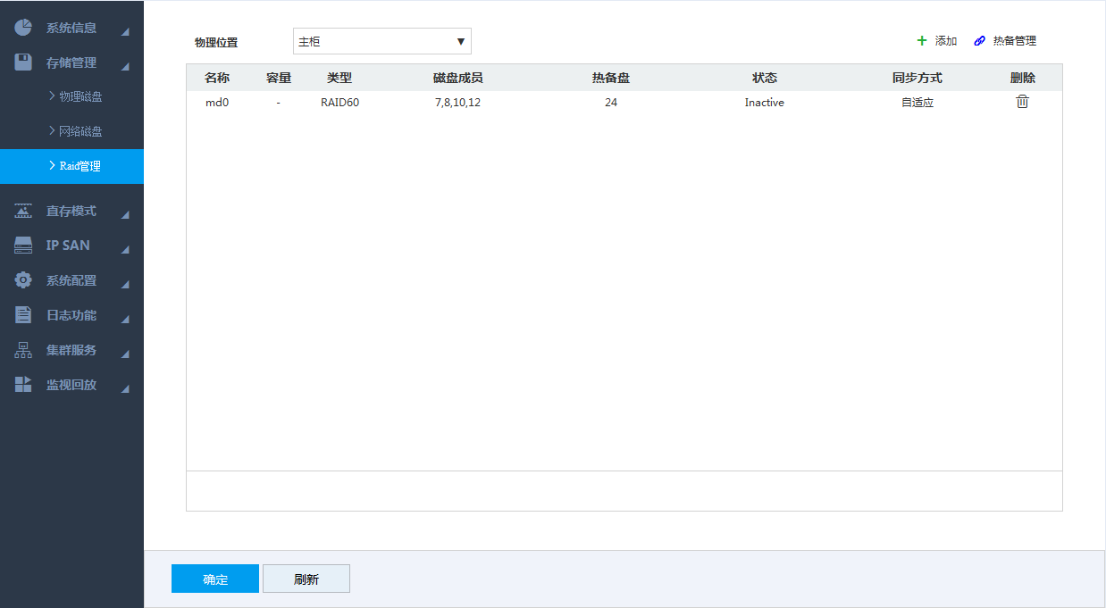
- 单击。
系统显示“创建”界面，如图3-107所示。
              - 创建
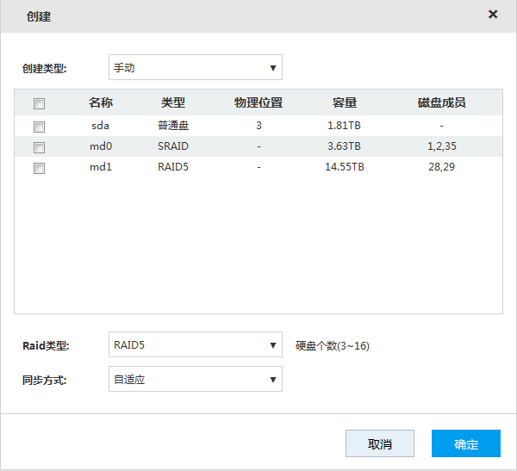
- 配置参数，详细参数说明请参见表3-37。
                - 创建RAID参数说明
参数 | 说明
创建类型 | 选择RAID的创建类型，包括手动和一键。  一键创建RAID时，系统将自动根据一键创建RAID策略创建RAID 5。一键创建RAID策略的详细介绍请参见“一键创建RAID策略”。
磁盘 | 在磁盘列表中选择需要创建RAID的磁盘。  创建不同RAID类型所需的磁盘个数不同，请以实际为准。
Raid类型 | 选择需要创建的RAID类型。
同步方式 | 选择业务资源分配的同步方式。  - 自适应：根据当前的业务负载自动调整RAID同步速度。  当没有外部业务时，同步以较高速度进行；当有外部业务时，以较低速度进行。  - 同步优先：资源优先分配给RAID同步。  - 业务优先：资源优先分配给业务运行。  - 均衡：资源均匀的分配给业务运行及RAID同步。
- 单击“确定”，保存配置。
系统返回“Raid管理”界面，可查看已添加的Raid信息。
        - 单击，可删除已创建的RAID；单击“刷新”，可刷新RAID列表。
        - 双击RAID行，可查看RAID的详细信息。
一键创建RAID策略
设备磁盘满配情况下，一键创建RAID 5时，系统按照表3-38中的策略进行创建。
表3-38中，创建策略的数值9、5和3表示RAID 5的硬盘个数，1表示全局热备。例如，满配24块硬盘时，创建策略为9+9+5+1，表示创建了三个RAID组和一个全局热备，其中三个RAID组的硬盘数分别为9块、5块和3块。
                - 一键创建RAID策略
满配磁盘数 | 创建策略
16 | 5+5+5+1
24 | 9+9+5+1
36 | 9+9+9+5+3+1
48 | （9+9+5+1）*2
64 | 9*6+5+3+1+1
72 | （9+9+5+1）*3

热备管理
当RAID组中的成员盘故障或异常时，热备盘将替换该磁盘进行工作，避免数据丢失，保证存储系统的可靠性。
操作步骤
- 选择“存储管理 > Raid管理”。
系统显示“Raid管理”界面，如图3-108所示。
              - Raid管理
- 单击。
系统显示“热备管理”界面，如图3-109所示。
              - 热备管理
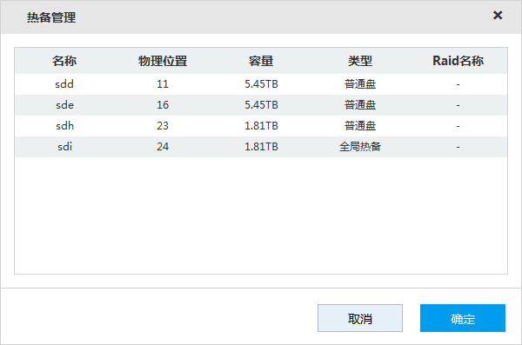
- 双击磁盘对应的“类型”列，设置该磁盘为普通盘、私有热备或全局热备。
- 普通盘：表示普通硬盘，不作为RAID中的成员盘。
- 私有热备：设置为“私有热备”后，双击磁盘对应的“Raid名称”列，选择RAID组，则该磁盘仅作为对应RAID组的热备盘。
- 全局热备：不作为某个特定RAID组的热备盘，而是作为所有RAID组的热备盘。
- 单击“确定”，保存配置。

系统配置
配置设备的网络、基本信息和报警事件等，包括网卡设置、普通设置、用户管理、事件配置、网络应用和系统维护。

网卡设置
网卡设置包括设备的IP地址设置和P2P功能。双控设备还支持虚拟IP的配置。

IP设置
根据网络规划，设置设备的IP地址、DNS服务器等信息。
选择“系统配置 > 网卡设置 > 网卡设置”，系统显示“网卡设置”界面，如图3-110或图3-111所示，详细介绍请参见“3.4.1设置IP地址”。
              - 网卡设置（单控设备）
              - 网卡设置（双控设备）

虚拟IP
双控设备的主控板和从控板拥有各自的物理IP。设置虚拟IP后，无论设备是否进行主从切换，用户均可以通过虚拟IP正常登录WEB界面。
仅双控设备支持此功能。
操作步骤
- 选择“系统配置 > 网卡设置 > 网卡设置”。
系统显示“网卡设置”界面，如图3-112所示。
              - 网卡设置
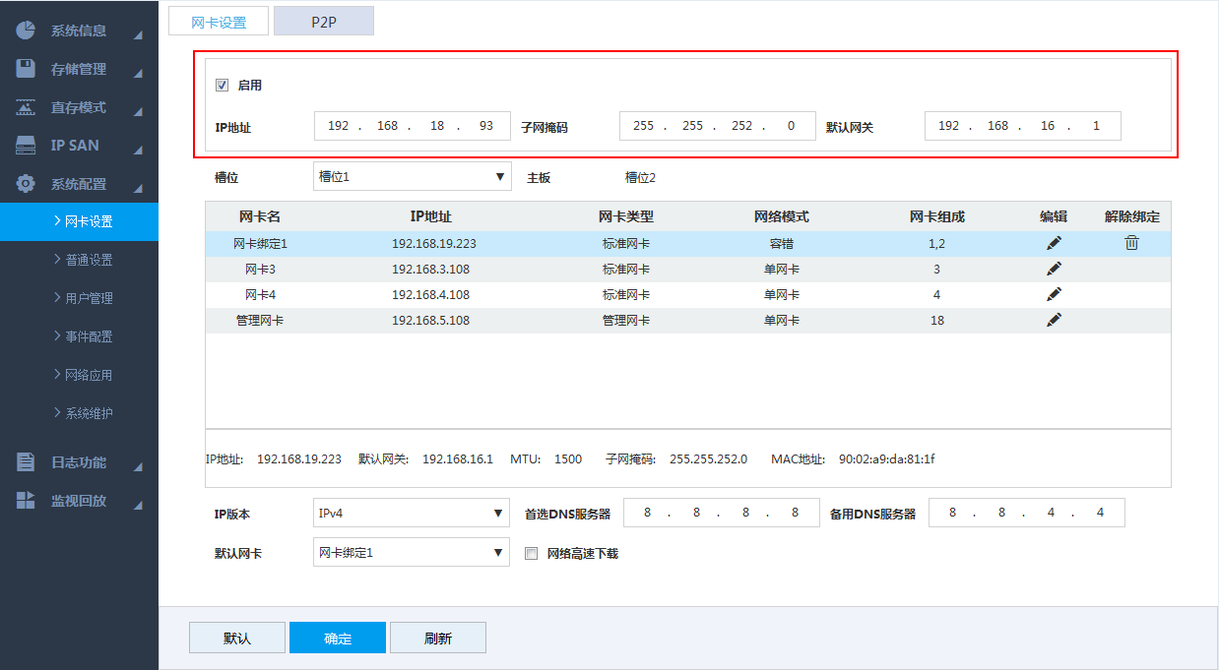
- 选择“启用”，开启虚拟IP功能。
- 设置“IP地址”、“子网掩码”和“默认网关”。
- 单击“确定”，保存配置。

P2P
P2P是一种私网穿透技术，使用时无需申请动态域名、进行端口映射或部署中转服务器，轻松便捷。您可以通过以下两种方式添加设备，达到同时管理多个设备的目的。
- 扫描二维码，下载手机应用并注册帐号，详细介绍请参见“客户端操作示例”。
- 登录www.gotop2p.com平台，注册帐号，并通过序列号添加设备，详细介绍请参见《P2P操作方法介绍》。

使用P2P功能时，必须将设备接入外网，否则无法正常使用。
操作步骤
- 选择“系统配置 > 网卡设置 > P2P”。
系统显示“P2P”界面，如图3-113所示。
              - P2P
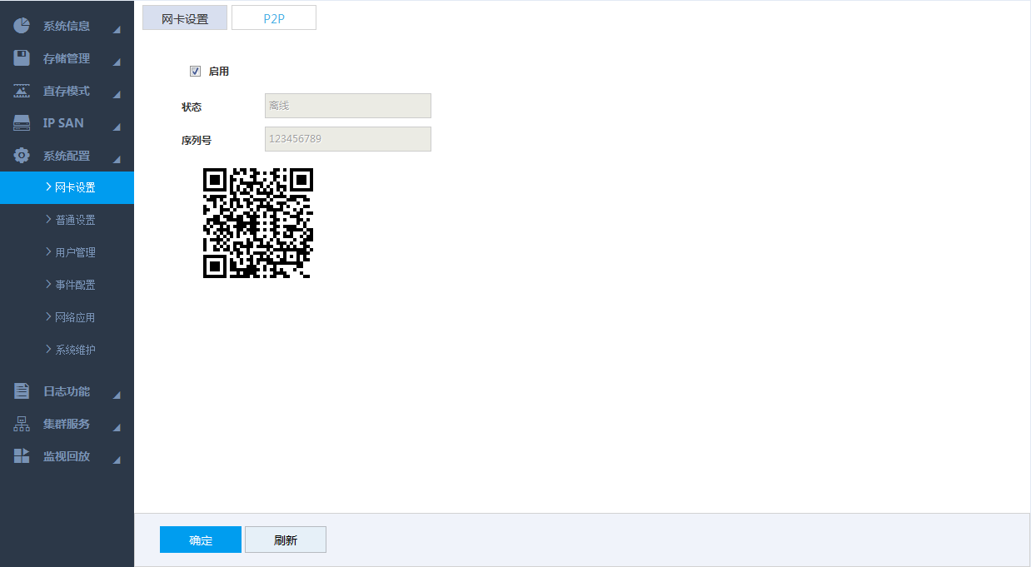
- 选择“启用”，开启P2P功能。
- 单击“确定”，保存配置。
完成设置后，“状态”显示“在线”表示P2P注册成功。
客户端操作示例
以下内容以手机客户端操作为例进行介绍。
- 通过使用手机扫描“手机客户端”二维码，下载手机客户端。
- 安装完成后，运行客户端，选择“远程监视”，进入主界面。
- 在手机客户端中添加设备。
- 单击，选择“设备管理”，如图3-114所示。
              - 设备管理
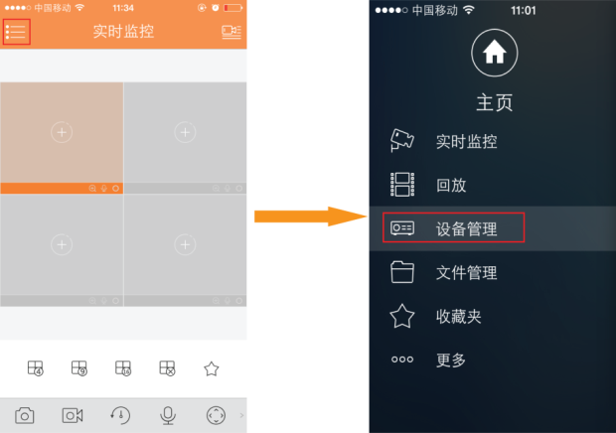
- 单击，进入设备二维码扫描界面，扫描设备标签或者图3-115中的设备序列号二维码。
扫描完成后，设备添加成功，“序列号”中将显示设备的序列号。
              - 添加设备
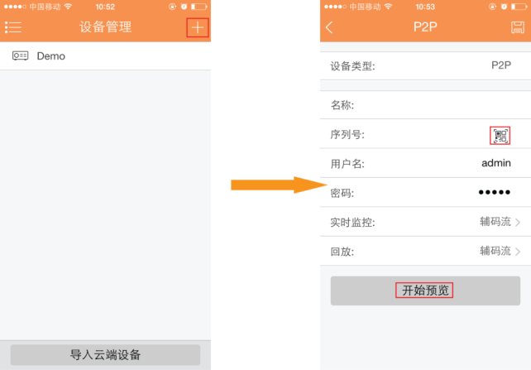
- 单击“开始预览”，查看设备的监控画面。

普通设置
设置设备的基本信息、系统时间、假日信息等。

本机设置
设置设备的名称、编号、抓图和录像的保存路径等。
操作步骤
- 选择“系统配置 > 普通设置 > 本机设置”。
系统显示“本机设置”界面，如图3-116所示。
              - 本机设置
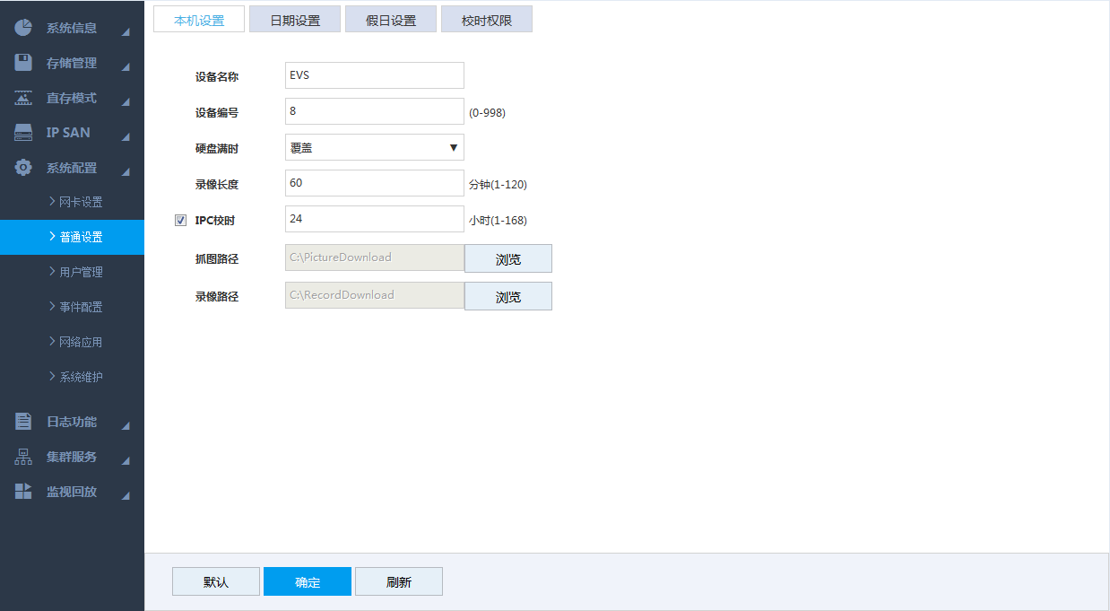
- 配置参数，详细参数说明请参见表3-39。
                - 本机设置参数说明
参数 | 说明
设备名称 | 设置设备名称。
设备编号 | 设置设备编号。
硬盘满时 | 设置硬盘满时的录像策略，包括停止和覆盖。  - 停止录像的条件是：当前工作盘已满，并且不存在多余空闲盘时，停止录像。  - 覆盖录像的条件是：当前工作盘已满，并且不存在多余空闲盘时，循环覆盖最早的录像文件。
录像长度 | 设置每个录像文件的时间长度，最长可设置为120分钟。
IPC校时 | 选择“IPC校时”，设置IPC向设备同步时间的时间间隔。
抓图路径 | 单击“抓图路径”右侧的“浏览”，设置手动抓图的存储路径，默认为C:\PictureDownload。
录像路径 | 单击“录像路径”右侧的“浏览”，设置手动录像的存储路径，默认为C:\RecordDownload。
- 单击“确定”，保存配置。

日期设置
设置设备的系统日期，您也可以根据需要选择是否启用NTP（Network Time Protocol）功能。启用NTP后，设备可自动向NTP服务器同步时间。
操作步骤
- 选择“系统配置 > 普通设置 > 日期设置”。
系统显示“日期设置”界面，如图3-117所示。
              - 日期设置
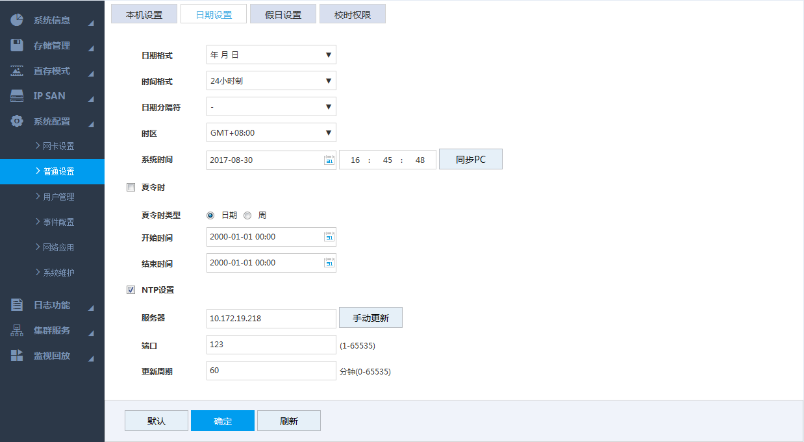
- 配置参数，详细参数说明请参见表3-40。
                - 日期设置参数说明
参数 | 说明
日期格式 | 设置设备的日期显示格式，包括年月日、月日年、日月年等。
时间格式 | 设置设备的时间格式，包括24小时制和12小时制。
日期分隔符 | 设置年、月、日之间的分隔符号。
时区 | 设置为设备当前所在的时区。
系统时间 | 设置设备当前的系统日期和时间。  更改的系统时间需要在硬盘中的录像时间之外，否则可能导致无法查询录像。例如，硬盘中存在10:00～12:00的录像，当系统时间修改为当天的11:00时，将可能导致11:00～12:00之间的录像无法查看。
同步PC | 单击“同步PC”后，系统自动向登录WEB页面的PC同步时间。
夏令时 | 部分国家或地址实行夏令时制，根据实际需要，选择是否启用设备的夏令时。操作步骤如下：  - 选择“夏令时”，开启夏令时功能。  - 选择“夏令时类型”，包括日期和周。  - 设置夏令时的开始时间和结束时间。
NTP设置 | 设置NTP后，设备自动向NTP服务器同步时间。操作步骤如下：  - 选择“NTP设置”，开启NTP校时更新时间的功能。  - 配置参数。  - 服务器：输入NTP服务器的IP地址或域名。  - 手动更新：单击“手动更新”，即时同步设备与NTP服务器时间。  - 端口：系统只支持TCP传输，端口限制为123。  - 更新周期：设备向NTP服务器同步时间的间隔，最大更新周期为65535分钟。
- 单击“确定”，保存配置。

假日设置
添加、编辑和删除假日信息。假日设置成功后，录像设置和抓图设置界面的时间段里将显示假日选项。
假日设置的优先级高于平时的设置。例如，同时开启假日录像计划和平时录像计划时，如果当天是假日，则优先按照假日的录像计划进行录像。
操作步骤
- 选择“系统配置 > 普通设置 > 假日设置”。
系统显示“假日设置”界面，如图3-118所示。
              - 假日设置（1）
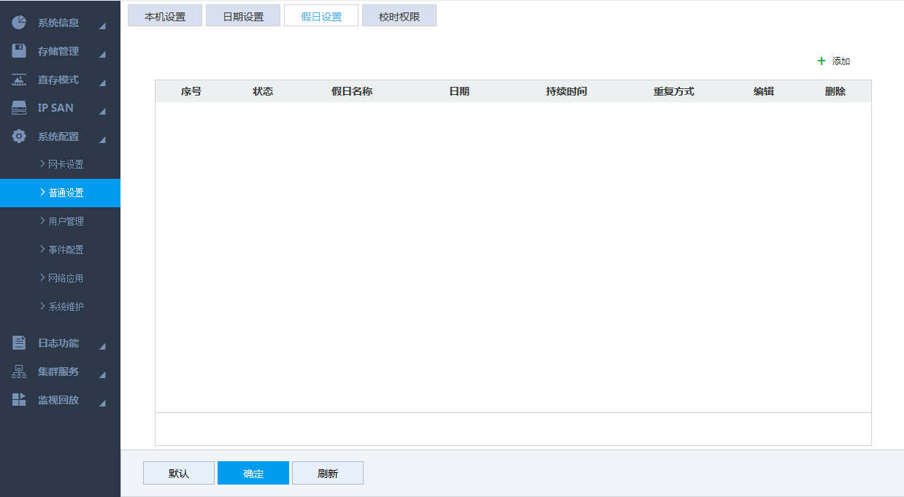
- 单击。
系统显示“添加”界面，如图3-119所示。
              - 添加
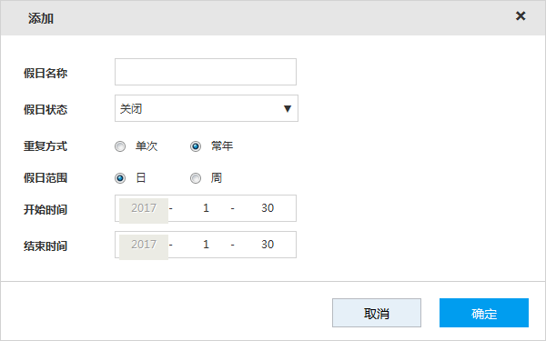
- 配置参数，详细参数说明请参见表3-41。
                - 假日设置参数说明
参数 | 说明
假日名称 | 设置假日名称。
假日状态 | 选择假日状态，包括开启和关闭。
重复方式 | 选择假日的重复方式，包括单次和常年。  - 单次：表示该假日仅生效一次。  - 常年：表示该假日可重复生效。
假日范围 | 选择假日范围，包括日和周。
开始时间 | 设置假日的开始时间和结束时间。
结束时间 | 设置假日的开始时间和结束时间。
- 单击“确定”，保存配置。
系统返回“假日设置”界面，如图3-120所示。
        - 双击假日对应的状态，可开启或关闭假日。
        - 单击，可编辑假日；单击，可删除假日。
              - 假日设置（2）
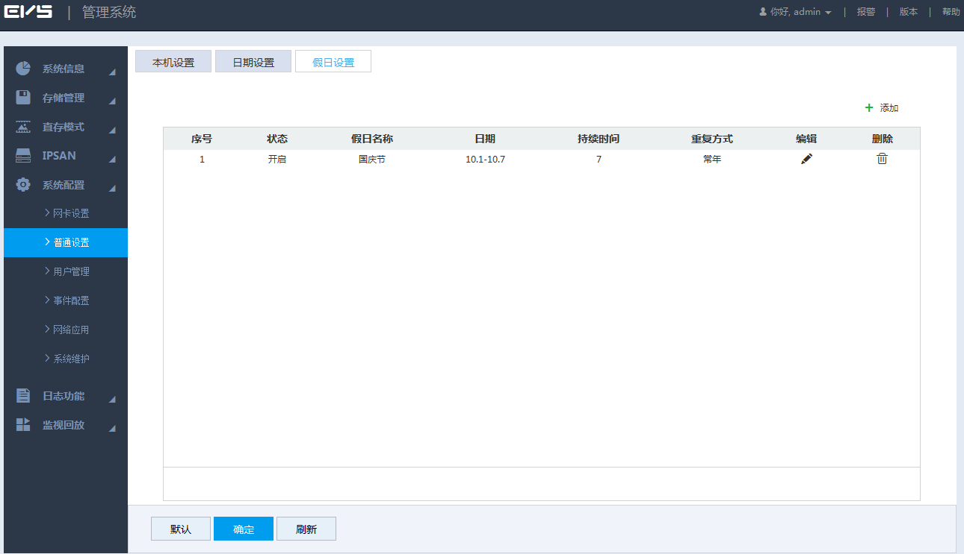

校时权限
通过设置校时白名单，允许指定的IP主机同步或修改设备的时间，防止多台IP主机多次与同一台设备校对系统时间。
操作步骤
- 选择“系统配置 > 普通设置 > 校时权限”。
系统显示“校时权限”界面，如图3-121所示。
              - 校时权限
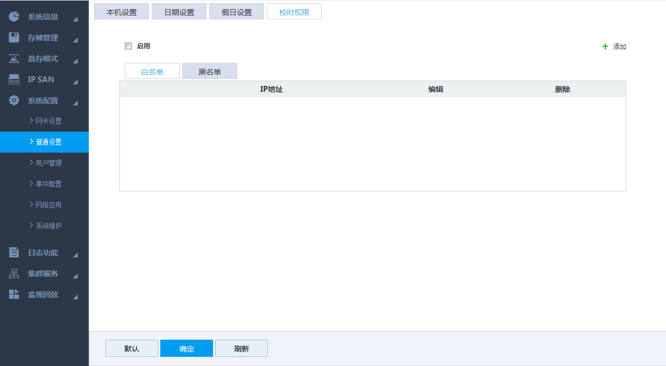
- 选择“启用”，启用校时权限功能。
- 选择“白名单”或“黑名单”。
- 添加IP主机。
- 单击“添加”。
系统显示“添加”界面，如图3-122所示。
              - 添加
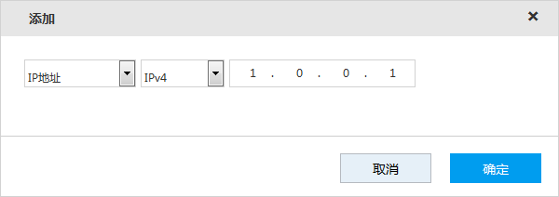
- 输入需要加入白名单或黑名单的IP地址。
- 单击“确定”。
系统“校时权限”界面。
- 单击“确定”，保存设置。

网络应用
设置设备的网络参数，确保设备与组网中的其他设备网络互通。

普通
普通网络配置包括端口、HTTPS、IP权限和平台服务器配置。

端口
设置通过客户端（包括WEB客户端、平台客户端、手机客户端等）同时访问设备的最大连接数及各个端口号。
操作步骤
- 选择“系统配置 > 网络应用 > 普通”。
- 单击“端口”对应的。
系统显示“端口”界面，如图3-123所示。
              - 端口
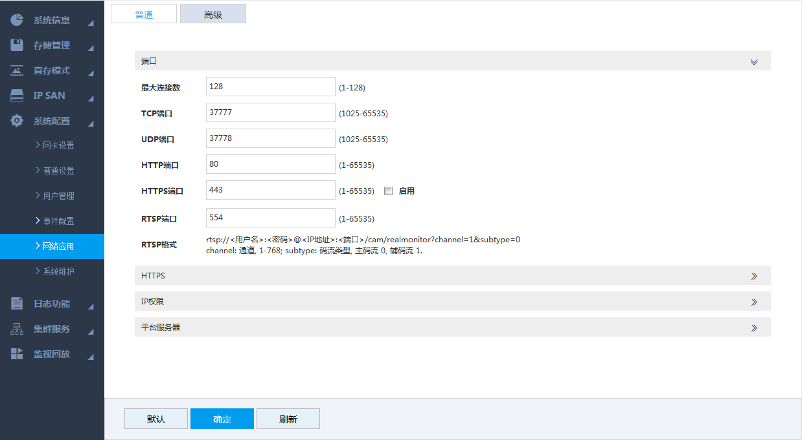
- 配置参数，详细参数说明请参见表3-42。
除“最大连接数”外，修改其他参数设置时，需要重启设备后才能生效。
                - 端口参数说明
参数 | 说明
最大连接数 | 设置设备允许同时登录的客户端（如WEB客户端、平台客户端、手机客户端等）个数，范围为0～128，默认值为128。
TCP端口 | TCP协议通讯提供服务的端口，默认为37777。
UDP端口 | 用户数据包协议端口，默认为37778。
HTTP端口 | HTTP通讯端口，默认为80。若设置为其他数值，使用浏览器登录时需要在IP地址后加上修改的端口号。
HTTPS端口 | HTTPS通讯端口，选择“启用”，并根据用户实际需要设置端口，默认为443。  修改HTTPS的配置需要重启设备才能生效，请谨慎执行。
RSTP端口 | - RTSP端口号默认为554，若为默认可不填写。用户使用苹果浏览器QuickTime或者VLC播放实时监控时可使用以下格式播放。黑莓手机也支持该功能。  - 实时监控码流URL格式，请求实时监控码流RTSP流媒体服务时，应在URL中指明请求的通道号、码流类型，如果需要认证信息，还需要提供用户名和密码。  - 用户使用黑莓手机访问时，需将码流编码模式设为H.264B，分辨率设为CIF，并关闭音频。  URL格式说明如下：  rtsp://username:password@ip:port/cam/realmonitor?channel=1&subtype=0  - username：用户名，如admin。  - password：密码，如admin。  - ip：设备IP，如10.7.8.122。  - port：端口号，默认为554，若为默认可不填写。  - channel：通道号，起始为1。如通道2，则为channel=2。  - subtype：码流类型，主码流为0（即subtype=0），辅码流为1（即subtype=1）。  例如，请求某设备的通道2的辅码流，URL如下：  rtsp://admin:admin@10.12.4.84:554/cam/realmonitor?channel=2&subtype=1  如不需要认证，则用户名和密码无需指定，使用如下格式即可：  rtsp://ip:port/cam/realmonitor?channel=1&subtype=0
- 单击“确定”，保存配置。

HTTPS
在HTTPS设置界面，通过创建服务器证书或下载根证书、设置端口号，使PC能够通过HTTPS正常登录，保证通信数据的安全性，以可靠稳定的技术手段为用户信息及设备安全提供保障。
前提条件
仅当启用了HTTPS端口，才可以执行创建服务器证书和下载根证书操作，启用HTTPS的详细介绍请参见“3.14.3.1.1端口”。
创建服务器证书
如果您是第一次使用该功能或者更换设备IP，则需要执行“创建服务器证书”。
- 选择“系统配置 > 网络应用 > HTTPS”。
- 单击“HTTPS”对应的。
系统显示“端口”界面，如图3-124所示。
              - HTTPS
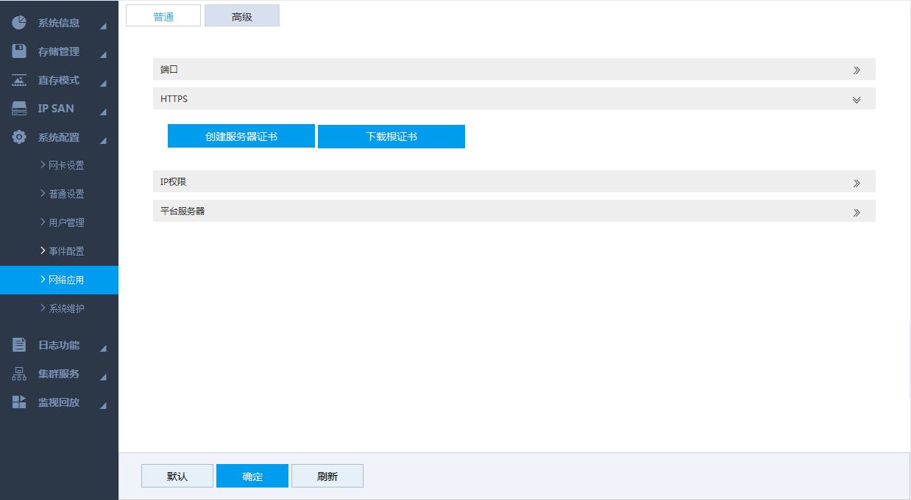
- 单击“创建服务器证书”。
系统显示“创建服务器证书”界面，如图3-125所示。
              - 创建服务器证书
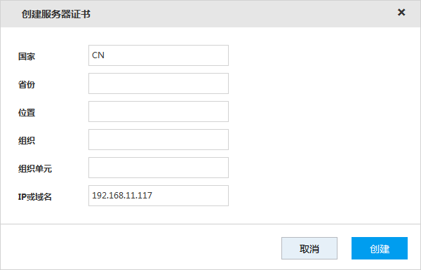
- 填写“国家”、“省份”等信息。
“IP或域名”的值必须与设备IP或域名一致。
- 单击“创建”。
创建成功后系统提示“创建成功”信息。
下载根证书
- 选择“系统配置 > 网络应用 > HTTPS”。
- 单击“HTTPS”对应的。
系统显示“端口”界面，如图3-126所示。
              - HTTPS
- 单击“下载根证书”。
系统显示“文件下载”界面，如图3-127所示。
              - 文件下载
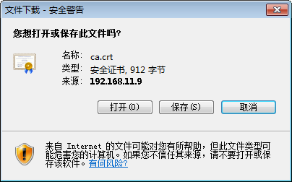
- 单击“打开”。
系统显示“证书”信息界面，如图3-128所示。
              - 证书
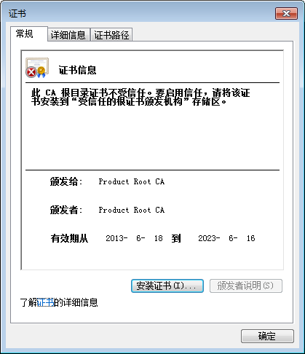
- 单击“安装证书”。
系统显示“证书导入向导”界面，如图3-129所示。
              - 证书导入向导
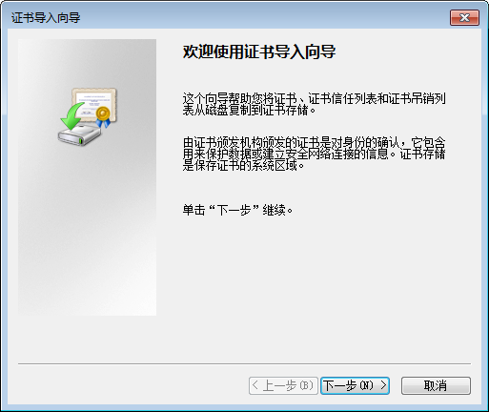
- 单击“下一步”。
系统显示选择证书存储区域界面，如图3-130所示。
              - 证书存储
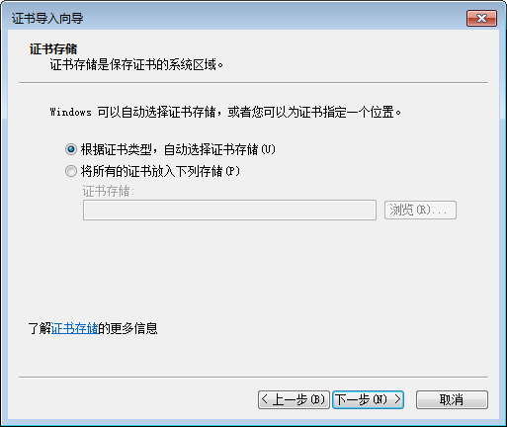
- 单击“下一步”。
系统显示“正在完成证书导入向导”界面，如图3-131所示。
              - 正在完成证书导入向导
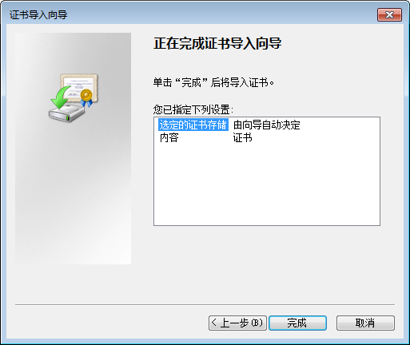
- 单击“完成”。
系统显示“导入成功”界面，即证书下载完成，如图3-132所示。
              - 导入成功
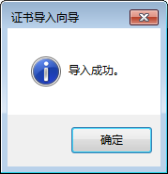
HTTPS登录
完成创建服务器证书或者下载证书后，需要设置HTTPS端口号，详细介绍请参见“3.14.3.1.1端口”。
配置完成后，在浏览器中输入https://xx.xx.xx.xx:port，可通过HTTPS登录设备。
- “xx.xx.xx.xx”对应设备的IP地址或者域名。
- “port”对应HTTPS端口号。如果使用默认端口443，无需加上“:port”，可直接使用https://xx.xx.xx.xx登录。

IP权限
设置访问设备的IP主机（指有IP地址的设备）。设置完成后，仅白名单中的IP主机可以成功登录WEB界面，黑名单中的IP主机则无法登录WEB界面，从而加强设备的网络和数据的安全性。
操作步骤
- 选择“系统配置 > 网络应用 > 普通”。
- 单击“IP权限”对应的 。
系统显示“IP权限”界面。
- 选择“启用”，启用IP权限功能。
系统显示黑白名单选项，如图3-133所示。
              - IP权限
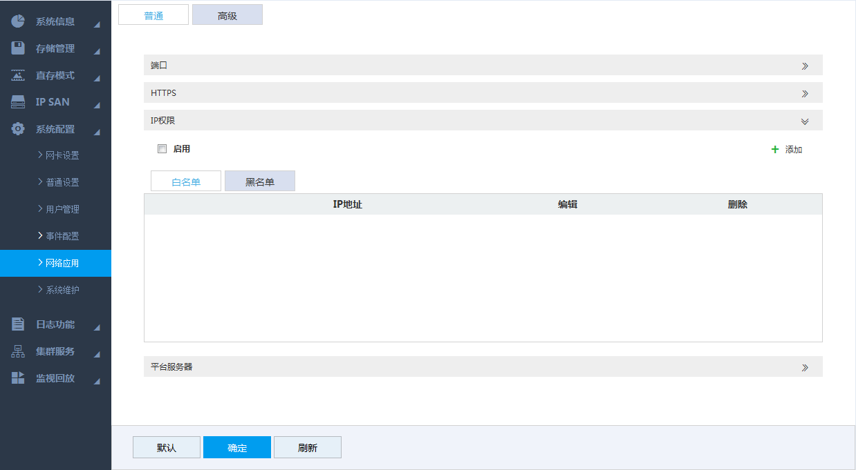
- 添加白名单或黑名单。
- 选择“白名单”或“黑名单”。
- 单击。
系统显示“添加”界面，如图3-134所示。
              - 添加
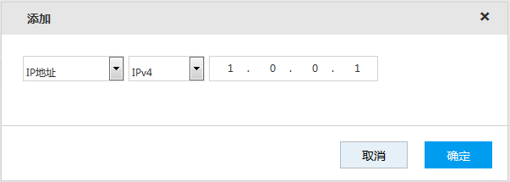
- 配置参数，详细参数说明请参见表3-43。
                - IP权限参数说明
参数 | 说明
IP地址 | 单击下拉框，选择添加黑白名单的方式。  - IP地址：输入要加入白名单或黑名单的IP地址。  - IP网段：输入要加入白名单或黑名单的IP网段范围，可同时添加多台主机。  - MAC地址：输入要加入白名单或黑名单的MAC地址。  不支持通过MAC地址添加黑名单。
IPv6 | 单击下拉框，选择IP地址协议。  - IPv4：IP地址采用IPv4格式，如192.168.5.10。  - IPv6：IP地址采用IPv6格式，如aa:aa:aa:aa:aa:aa:aa:aa。
- 单击“确定”，保存配置。
- 单击“确定”，保存配置。
单击“白名单”或“黑名单”页签，可查看白名单或黑名单中的IP主机信息。

平台服务器
平台端与设备连接断开时，设备上的图片无法同步上传至平台端，在网络重连成功后，通过“平台服务器”可以将设备图片直存盘中的图片续传至平台端。
前提条件
- 已设置一块或者多块硬盘为图片直存盘，详细介绍请参见“3.13.2.1设置磁盘属性”。
- 已添加ITC或Smart IPC设备，详细介绍请参见“3.4.2添加远程设备”。
- 已开启图片直存功能，详细介绍请参见“3.4.4开启录像功能”。
操作步骤
- 选择“系统配置 > 网络应用 > 普通”。
- 单击“平台服务器”对应的。
系统显示“平台服务器”界面，如图3-135所示。
              - 平台服务器
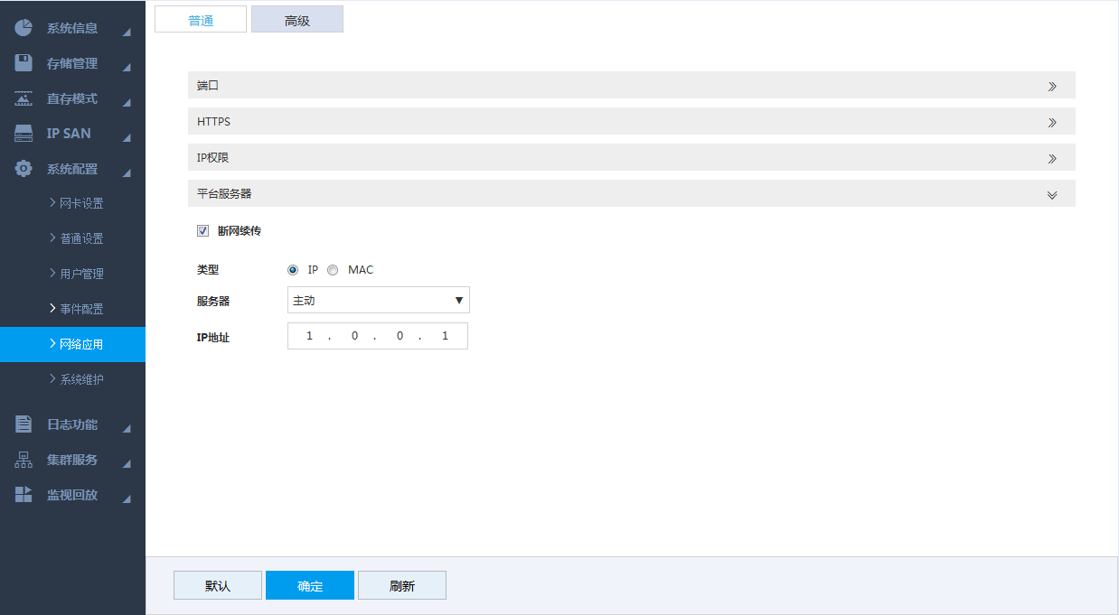
- 配置参数，详细参数说明请参见表3-44。
                - 平台服务器参数说明
参数 | 说明
断网续传 | 选择复选框，启用平台服务器断网续传图片功能。  当平台服务器与设备的网络恢复后，设备自动将断网期间的直存图片上传至平台服务器，确保直存图片的完整性。
类型 | 选择平台服务器地址类型，包括IP和MAC地址。
服务器 | 选择设备与平台服务器的注册方式，默认为“主动”。
IP地址 | 设置平台服务器的IP地址或MAC地址。
MAC地址 | 设置平台服务器的IP地址或MAC地址。
- 单击“确定”，保存配置。

高级
高级网络配置包括PPPoE、DDNS、Email设置、FTP、UPnP、SNMP、组播设置、主动注册和带宽管理配置。

DDNS
设置DDNS（Dynamic Domain Name Server）参数后，当设备的IP地址频繁发生变化时，系统可以动态地更新DNS服务器上域名和IP地址的关系，您可以直接使用域名远程访问设备，无需记录不断变更的IP地址。
前提条件
配置前，请确认设备支持的DNS服务器类型，已在广域网PC上登录DDNS服务提供商的网站注册域名等信息。
用户在DDNS网站上注册成功并登录后，可查看该注册用户下所有已连接的设备信息。
操作步骤
- 选择“系统配置 > 网络应用 > 高级”。
- 单击“DDNS”对应的 。
系统显示“DDNS”界面，如图3-136所示。
              - DDNS
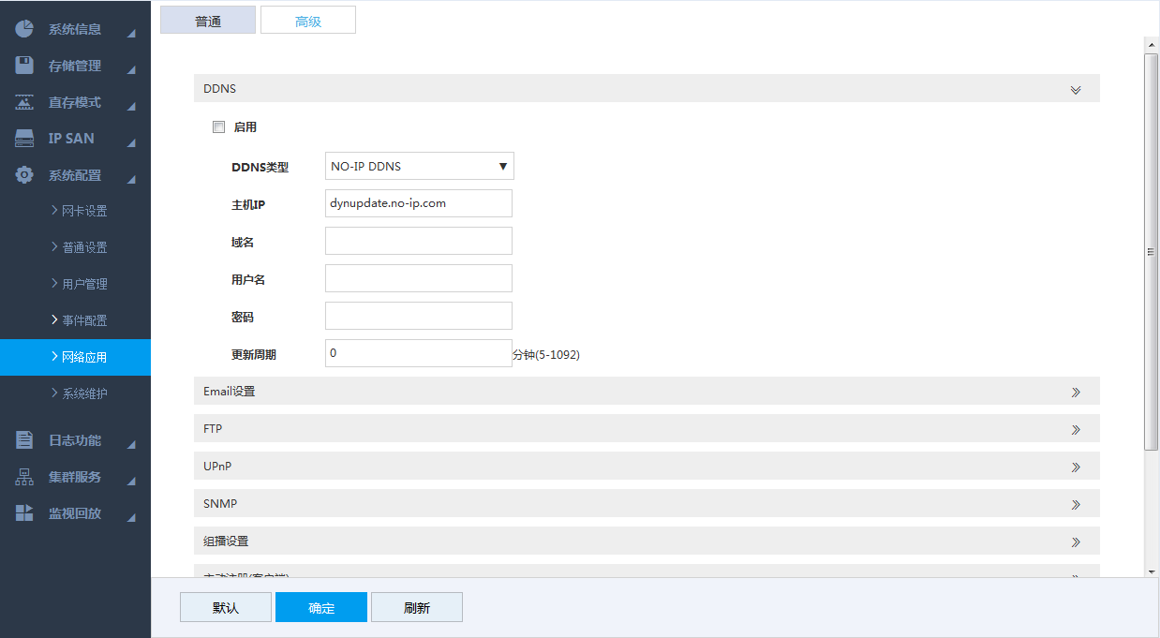
- 选择“启用”，开启DDNS功能。
- 配置参数，详细参数说明请参见表3-45。
                - DDNS参数说明（2）
参数 | 说明
DDNS类型 | DDNS服务器提供商的名称。
主机IP | DDNS服务器提供商的地址，对应关系如下。  - NO-IP DDNS的地址为dynupdate.no-ip.com。  - CN99 DDNS的地址为members.3322.org。  - Dyndns DDNS的地址为members.dyndns.org。
域名 | 用户在DDNS服务器提供商网站上注册的域名。
用户名 | 输入从DDNS服务提供商处获取的用户名和密码。用户需要在DDNS服务器提供商网站上注册帐户（包括用户名和密码）。
密码 | 输入从DDNS服务提供商处获取的用户名和密码。用户需要在DDNS服务器提供商网站上注册帐户（包括用户名和密码）。
更新周期 | 指定DDNS更新启动后，定期发起更新请求的时间间隔，单位为分钟。
- 单击“确定”，保存配置。
- （可选）在PC的浏览器中输入域名，并按【Enter】键。
如果显示设备WEB登录界面，表示配置成功；如果未显示，表示配置失败，请排查原因。

Email设置
设置Email信息，启用报警联动邮件功能后，当设备发生相应的报警事件时，系统自动发送邮件通知用户。
操作步骤
- 选择“系统配置 > 网络应用 > 高级”。
- 单击“Email设置”对应的 。
系统显示“Email设置”界面，如图3-137所示。
              - Email设置
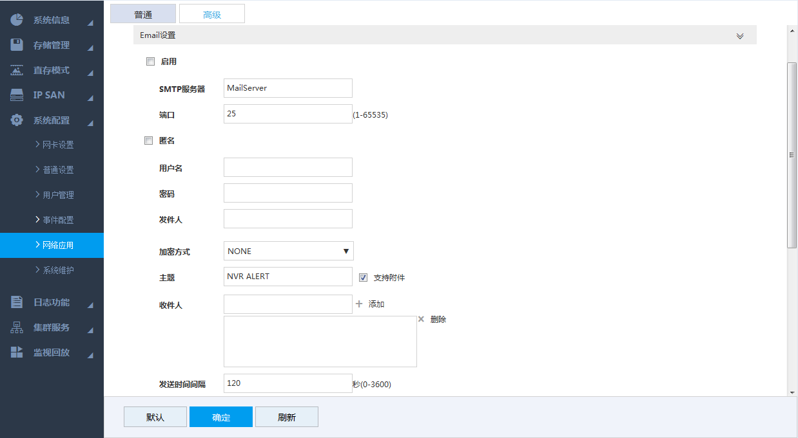
- 选择“启用”，开启Email设置。
- 配置参数，详细参数说明请参见表3-46。
                - Email设置参数说明
参数 | 说明
SMTP服务器 | 设置SMTP（Simple Mail Transfer Protocol）服务器地址，详细配置请参见表3-47。
端口 | 设置SMTP服务器端口号，详细配置请参见表3-47。
匿名 | 选择“匿名”，表示允许匿名登录。
用户名 | 设置SMTP服务器的用户名和密码，详细配置请参见表3-47。
密码 | 设置SMTP服务器的用户名和密码，详细配置请参见表3-47。
发件人 | 设置发件人邮箱地址。
加密方式 | 选择加密类型，包括NONE、SSL（Secure Sockets Layer）和TLS（Transport Layer Security），详细配置请参见表3-47。
主题 | 设置邮件主题。支持中英文字符及阿拉伯数字输入，最大可输入63个字符。
收件人 | 设置收件人邮箱地址，单击，添加收件人邮箱。最多支持设置3个收件人邮箱地址。  - 支持同时添加3个以内（含3个）的收件人邮箱地址，地址之间使用“:”隔开。  - 选择已添加的收件人邮箱，单击“删除”，删除收件人邮箱。
发送时间间隔 | 设置“发送时间间隔”后，触发报警或异常事件时，系统不会根据报警信号触发即刻发送邮件，而是根据之前同类型事件邮件的间隔时间发送邮件。  - 通过设置“发送时间间隔”，可以避免频繁的异常报警或事件产生大量邮件，导致邮件服务器压力过大。  - “发送时间间隔”可设置为0秒～3600秒。设置为0秒表示邮件发送无间隔时间。
健康邮件使能 | 选择“健康邮件使能”，设置健康邮件发送时间间隔，系统按照发送间隔时间发送邮件测试信息，以此确定邮件连接是否成功。  健康邮件发送时间间隔可设置为30分钟～1440分钟。
邮件测试 | 测试邮件收发功能是否正常。在配置正确的情况下，邮箱会收到测试邮件。  邮件测试前，需要先单击“确定”，保存邮件配置信息。
表3-46为常用邮箱的配置方式，请参见表中参数进行配置。
                - 常用邮箱配置参数参考
邮箱类型 | SMTP服务器 | 加密方式 | 端口 | 说明
QQ | smtp.qq.com | SSL | 465 | - 加密方式不能选“NONE”。  - 邮箱必须开通“SMTP”服务。  - 密码必须采用“授权码”，使用QQ登录密码、邮箱登录密码均无效。  授权码，在邮箱开启SMTP服务时，获取到的授权码。
QQ | smtp.qq.com | TLS | 587
163 | smtp.163.com | SSL | 465/994 | - 邮箱必须开通“SMTP”服务。  - 密码必须采用“授权密码”，使用邮箱登录密码无效。  授权密码是指在邮箱开启SMTP服务时，获取的授权密码。
163 | smtp.163.com | TLS | 25
163 | smtp.163.com | NONE | 25
Sina | smtp.sina.com | SSL | 465 | 邮箱必须开通“SMTP”服务。
Sina | smtp.sina.com | NONE | 25 | 邮箱必须开通“SMTP”服务。
126 | smtp.126.com | NONE | 25 | 邮箱必须开通“SMTP”服务。
- 单击“确定”，保存配置。

FTP
设置FTP（File Transfer Protocol）服务器，您可以将录像和图片存储至FTP服务器上。
前提条件
您需要购买或者下载FTP服务工具，并将工具安装到PC中。
创建FTP用户时，需设置FTP文件夹写入权限，否则无法上传文件。
操作步骤
- 选择“系统配置 > 网络应用 > 高级”。
- 单击“FTP”对应的。
系统显示“FTP”界面，如图3-138所示。
              - FTP
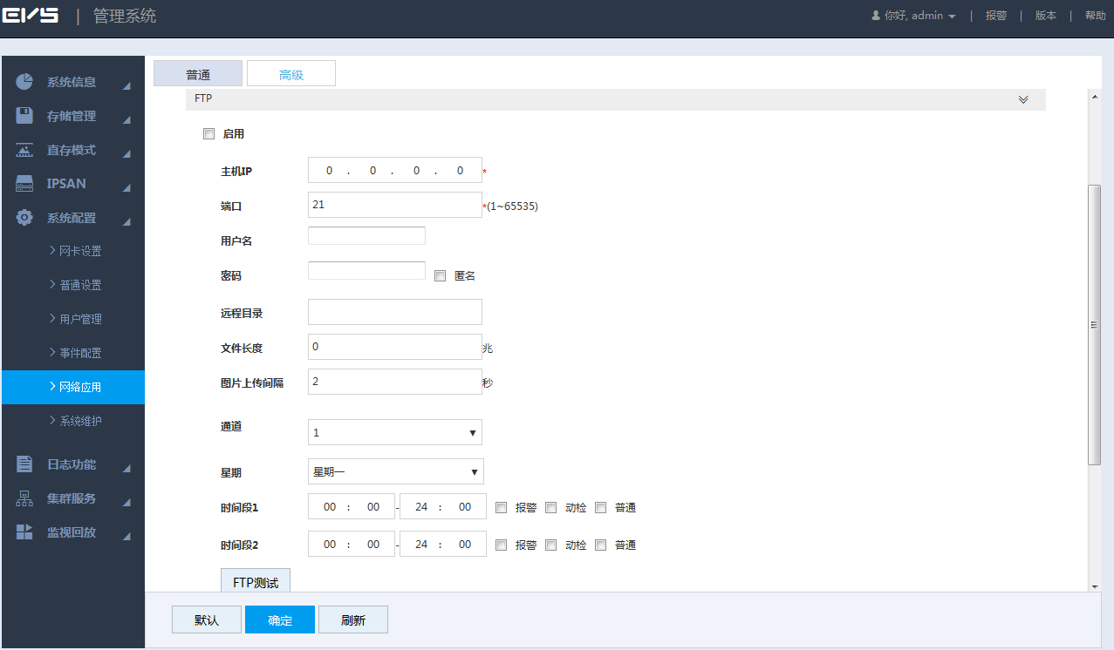
- 选择“启用”，开启FTP功能。
- 配置参数，详细参数说明请参见表3-48。
                - FTP参数说明
参数 | 说明
主机IP | 设置已安装FTP服务工具的主机IP地址。
端口 | 设置对接FTP服务器的端口号，默认为21。
用户名 | 访问FTP服务器的用户名和密码。  选择“匿名”，表示支持匿名访问FTP服务器。
密码
远程目录 | 在FTP帐号的根目录下按照规则创建文件夹。  - 远程目录为空时，系统自动按IP、时间、通道建立不同的文件夹。  - 输入远程目录名称，系统会将在FTP根目录下建立相应名称的文件夹，然后再按IP、时间、通道建立不同的文件夹。
文件长度 | 设置上传录像文件的大小。  - 当设置的文件长度值小于录像文件大小时，只上传设定值内的一段录像。  - 当设置的文件长度值大于录像文件大小时，上传整个录像文件。  - 当设置值为“0”时，上传整个录像文件。
图片上传间隔 | 设置上传图片的时间间隔。  - 图片上传间隔时间大于抓图频率时，系统上传最新的图片。例如，图片上传间隔时间为5秒，抓图频率为2秒/张，则每隔5秒上传一次缓存中最新抓拍的图片。  - 图片上传间隔时间小于抓图频率时，系统按抓图频率上传图片。例如，图片上传间隔时间为5秒，抓图频率为10秒/张，则每10秒上传一次抓拍图片。  您可以修改“抓图频率”，详细介绍请参见“3.8.7.2设置图片码流”。
通道 | 选择上传录像文件的通道号。  选择“全”表示所有通道均会上传录像或图片。
星期 | 选择“星期”和报警类型，设置时间段，系统按照设置的时间定时上传录像或图片。每个星期数可设置两个时间段。
时间段 | 选择“星期”和报警类型，设置时间段，系统按照设置的时间定时上传录像或图片。每个星期数可设置两个时间段。
FTP测试 | 单击“FTP测试”，测试FTP连接是否成功。  - 若成功，系统提示“FTP测试成功”。  - 若失败，系统提示“FTP测试错误”，请重新检查网络或者配置是否正确。
- 单击“确定”，保存配置。

UPnP
通过UPnP（Universal Plug and Play）协议在内网和外网之间建立映射关系后，外网用户可以使用外网IP地址直接访问处于内网的设备。
前提条件
- 登录路由器，设置路由器WAN口IP地址接入外网。
- 启用路由器UPnP功能。
- 将设备与路由器LAN口连接，接入私网。
- 设置设备的IP地址为路由器的私网IP（例如192.168.1.101），详细介绍请参见“3.14.1.1 IP设置”。
操作步骤
- 选择“系统配置 > 网络应用 > 高级”。
- 单击“UPnP”对应的。
系统显示“UPnP”界面，如图3-139所示。
              - UPnP
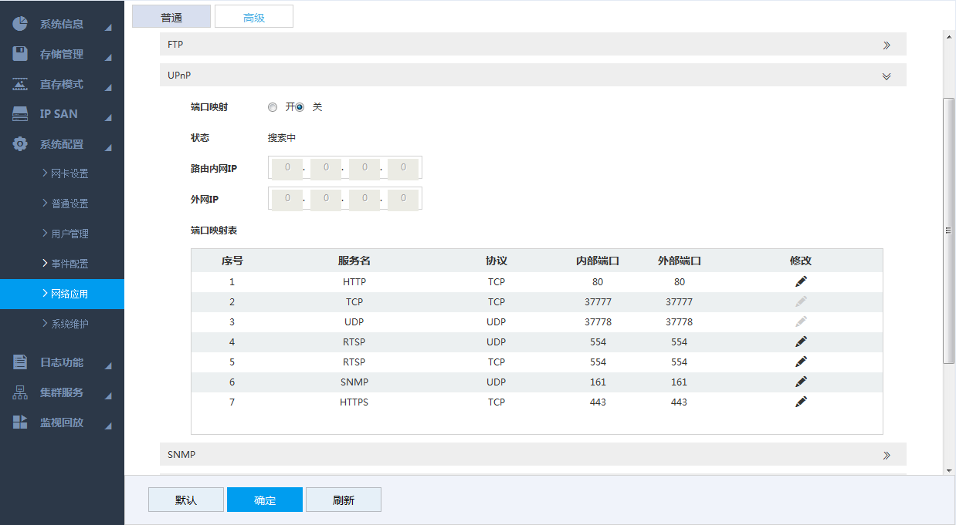
- 配置参数，详细参数说明请参见表3-49。
                - UPnP参数说明
参数 | 说明
端口映射 | 选择“端口映射”为“开”，开启UPnP功能。
状态 | 显示UPnP的状态。  - 未映射成功时，显示“未启动”。  - 映射成功时，显示“映射成功”。
路由内网IP | 路由器的LAN口地址。映射成功后，将自动获取IP地址，无需设置。
外网IP | 路由器的WAN口地址。映射成功后，将自动获取IP地址，无需设置。
端口映射表 | 此处与路由器上的UPnP映射表信息一一对应。  - 服务名：网络服务器名称。  - 协议：协议类型。  - 内部端口：本机需要映射的端口。  - 外部端口：映射在路由器上的端口。  - 在设置路由器映射端口外部端口时，尽量使用1024～5000之间的端口，避免使用知名端口1～255和系统端口256～1023，以免发生冲突。  - 同一局域网内部署多台设备时，请规划好端口映射，以避免多台设备映射到同一个外部端口。  - 在进行端口映射时，需确保所映射的端口未被占用或被限制。  - TCP和UDP内外部端口必须一致，不可修改。
 | 单击该图标，可修改对应服务的外部端口号。
- 单击“确定”，保存配置。

SNMP
设置SNMP（Simple Network Management Protocol），通过相关的软件工具（例如MIB Builder、MG-SOFT MIB Browser）连接设备成功后，您可以直接在软件工具上管理和监控设备的相关信息。
前提条件
- 已安装SNMP设备监控和管理工具，例如MIB Builder和MG-SOFT MIB Browser。
- 已向技术支持人员获取与目前版本对应的MIB文件。
操作步骤
- 选择“系统配置 > 网络应用 > 高级”。
- 单击“SNMP”对应的。
系统显示“SNMP”界面，如图3-140所示。
              - SNMP
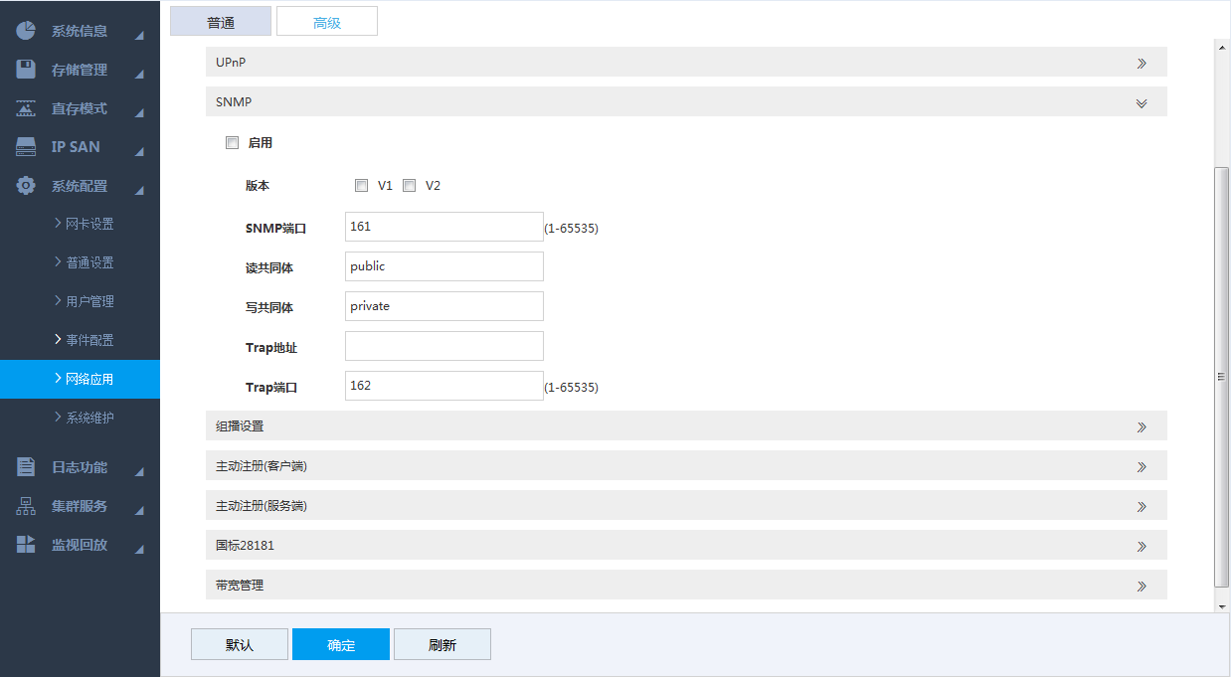
- 选择“启用”，开启SNMP功能。
- 配置参数，详细参数说明请参见表3-50。
                - SNMP参数说明
参数 | 说明
版本 | 选择版本号，设备程序仅处理选择相应版本号的信息。
SNMP端口 | 设置设备上代理程序监听端口，默认为161。
读共同体 | 表示代理程序支持的读写共同体字符串。
写共同体 | 表示代理程序支持的读写共同体字符串。
Trap地址 | 设置已安装MG-SOFT MIB Browser工具的PC的IP地址，表示设备上代理程序发送Trap信息的目的地址。
Trap端口 | 设置设备上代理程序发送Trap信息的目的端口，默认为162。
- 单击“确定”，保存配置。
- （可选）查看设备信息。
- 在PC上运行MIB Builder和MG-SOFT MIB Browser工具。
- 通过MIB Builder工具对MIB文件进行编译。
- 运行MG-SOFT MIB Browser工具，将编译生成的模块载入工具中。
- 将需要管理的设备IP输入MG-SOFT MIB Browser工具中，并选择版本号进行查询。
- 展开MG-SOFT MIB Browser工具上显示的树状列表，可以获取到设备的配置信息。例如，设备的路视频或音频路数、程序的版本号等。

组播设置
当多个用户同时通过网络预览某个通道的视频画面时，可能由于网络带宽限制出现无法预览的情况，此时您可以为设备设置一个组播IP（224.0.0.0～238.255.255.255），采用组播协议访问的方式来解决该问题。
操作步骤
- 选择“系统配置 > 网络应用 > 高级”。
- 单击“组播设置”对应的。
系统显示“组播设置”界面，如图3-141所示。
              - 组播设置
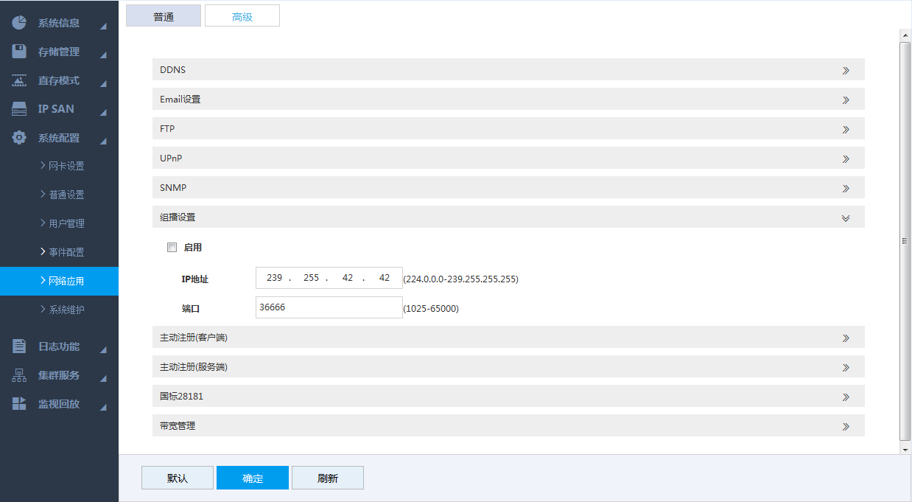
- 选择“启用”，开启组播功能。
- 配置参数，详细参数说明请参见表3-51。
                - 组播设置参数说明
参数 | 说明
IP地址 | 设置访问设备的组播IP地址。
端口 | 设置访问设备的端口号，默认为36666。
- 单击“确定”，保存配置。
- （可选）使用组播方式登录WEB界面。
进入设备的登录界面，选择登录类型为“组播”，如图3-142所示。登录后，设备自动获取组播地址并加入该组播群，打开监视即可通过组播形式实时监视画面。
              - 组播
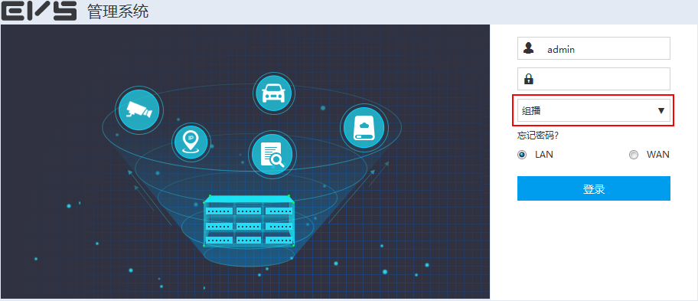

主动注册（客户端）
连接外网后，设备会主动向指定的服务器汇报当前所在位置，方便服务器访问设备，进行预览和监视。
操作步骤
- 选择“系统配置 > 网络应用 > 高级”。
- 单击“主动注册（客户端）”对应的。
系统显示“主动注册（客户端）”界面，如图3-143所示。
              - 主动注册（客户端）
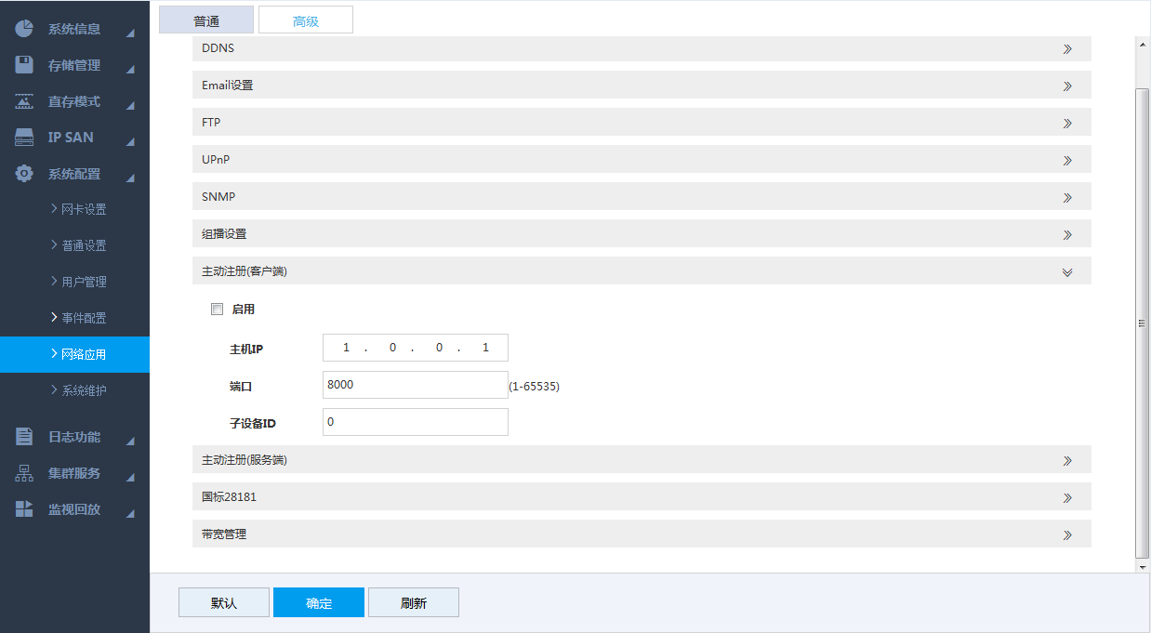
- 选择“启用”，开启主动注册功能。
- 配置参数，详细参数说明请参见表3-52。
                - 主动注册参数说明
参数 | 说明
主机IP | 设置需要注册到的服务器IP地址。
端口 | 设置服务器用于主动注册的端口号，默认为8000。
子设备ID | 服务器端分配的设备ID，用于区分其他设备。
- 单击“确定”，保存配置。

主动注册（服务端）
配置主动注册服务端对接参数后，可以在远程设备（如IPC）的WEB界面配置对接参数，将远程设备注册至设备上。
操作步骤
- 选择“系统配置 > 网络应用 > 高级”。
- 单击“主动注册（服务端）”对应的。
系统显示“主动注册（服务端）”界面，如图3-144所示。
              - 主动注册（服务端）
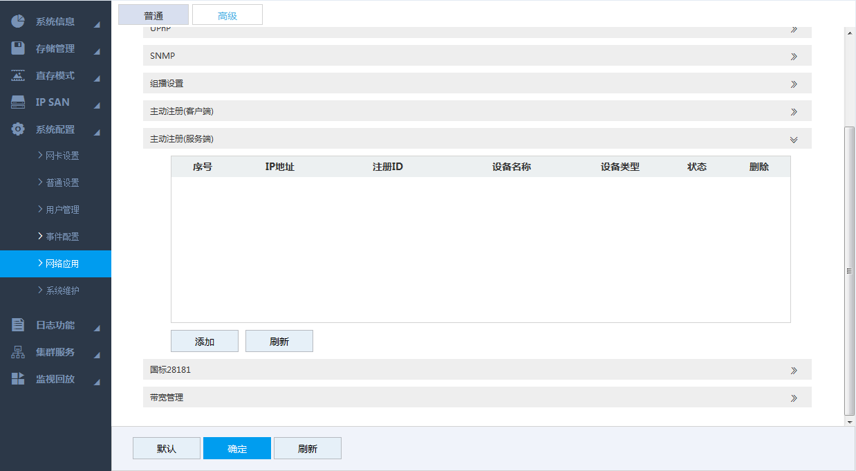
- 单击“添加”。
系统显示“添加”界面，如图3-145所示。
              - 添加
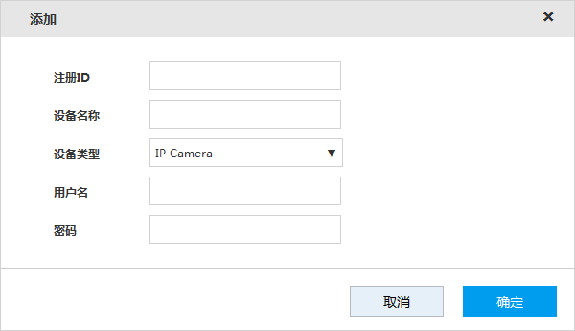
- 配置参数，详细参数说明请参见表3-53。
                - 添加参数说明
参数 | 说明
注册ID | 设置注册ID。
设备名称 | 设置设备名称。
设备类型 | 设置设备类型，默认为IP Camera。
用户名 | 设置远程设备的用户名和密码。
密码 | 设置远程设备的用户名和密码。
- 单击“确定”，保存配置。
配置完成后，在远程设备的WEB界面中配置的对接参数值必须与该界面的参数值保持一致，否则将无法注册。

国标28181
设备支持接入符合国标28181协议的其他设备或服务器，并实现一些相关的实时监控、报警控制等功能。
操作步骤
- 选择“设置 > 网络 > 国标28181”。
系统显示“国标28181”界面，如图3-146所示。
              - 国标28181
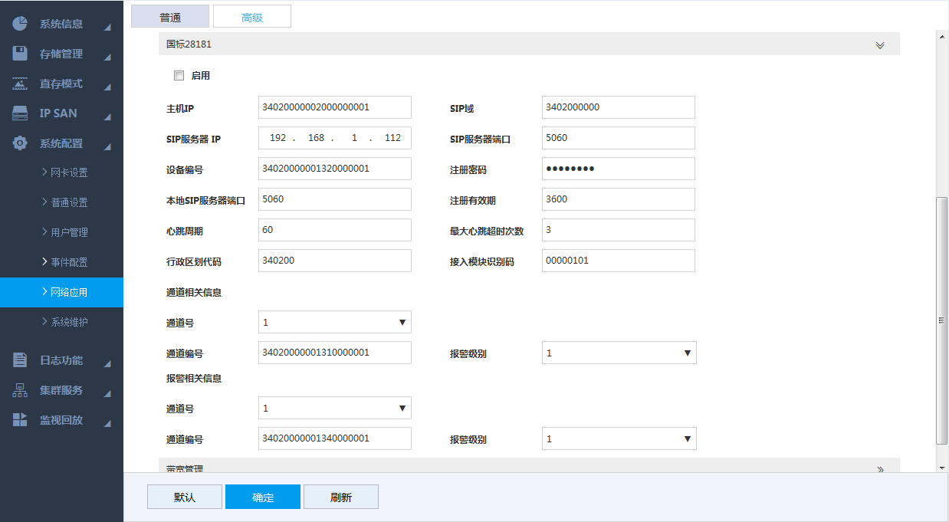
- 选择“接入使能”，启用国标28181功能。
- 设置参数，详细参数说明请参见表3-54。
一般只需要设置“SIP服务器IP”和“设备编号”，其他参数与对接设备或服务器端的参数保持一致。
该页面的参数设置项请在实际使用时按照平台端提供的信息。所有参数需设置正确，否则可能出现设备注册失败、功能不响应等异常。
                - 国标28181参数说明
参数 | 说明
SIP服务器编号 | 28181服务器平台编号，默认为34020000002000000001。
SIP域 | 28181服务器平台域名编号，默认为3402000000。
SIP服务器IP | 28181服务器IP，例如，对接的服务器IP为“192.168.16.150”。
SIP服务器端口 | 28181服务器端口，默认为5060。
设备编号 | 平台为设备分配的编号，每台设备的编号是唯一的，默认为34020000001320000001。
注册密码 | 默认为12345678。
本地SIP服务器端口 | 默认为5060。
注册有效期 | 默认为3600，单位为秒。
心跳周期 | 设备与28181服务器之间保活时间，默认为60。
心跳超时次数 | 统计设备与28181服务器在超过心跳时间的次数，一旦超过此次数，即设备主动断开与28181服务器之间的通讯。默认为3次。
行政区划代码 | 默认为6532。
接入模块识别码 | 此参数代表设备以何种方式与28181服务器进行通讯，一般为设备端与服务器端约定好的值，默认为00000101。
通道号 | 选择通道号，默认为通道1。
通道编号 | 默认为34020000001320000001。
报警级别 | 选择报警级别，默认为1。
- 单击“确定”，保存配置。

带宽管理
通过带宽管理，可以控制不同的用户具有不同的带宽。
带宽是指网卡的最大带宽。例如，设备的网卡最大带宽为1GB。
操作步骤
- 选择“系统配置 > 网络应用 > 高级”。
- 单击“带宽管理”对应的。
系统显示“带宽管理”界面，如图3-147所示。
              - 带宽管理
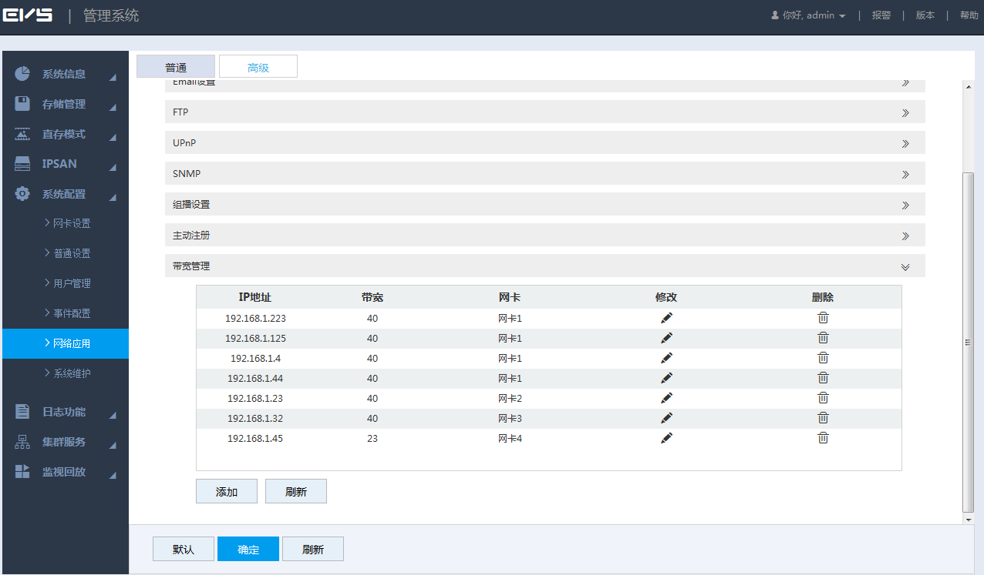
- 单击“添加”。
系统显示“添加”界面，如图3-148所示。
              - 添加
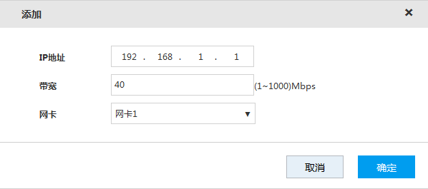
- 配置参数，详细参数说明请参见表3-55。
                - 带宽管理参数说明
参数 | 说明
IP地址 | 设置需要限制带宽的用户IP地址。
带宽 | 设置需要限制的带宽值。
网卡 | 选择需要限制带宽的网卡。
- 单击“确定”，保存配置。

系统维护
系统维护是指对设备进行重启、删除旧文件、恢复默认或系统升级等操作，清除系统运行中发生的故障或错误，提高设备运行效率。

自动维护
当设备运行时间较长时，设备中可能存在较多的旧文件，您可以设置在空闲的时间内，设备自动重启或删除旧文件。
操作步骤
- 选择“系统配置 > 系统维护 > 自动维护”。
系统显示“自动维护”界面，如图3-149所示。
              - 自动维护
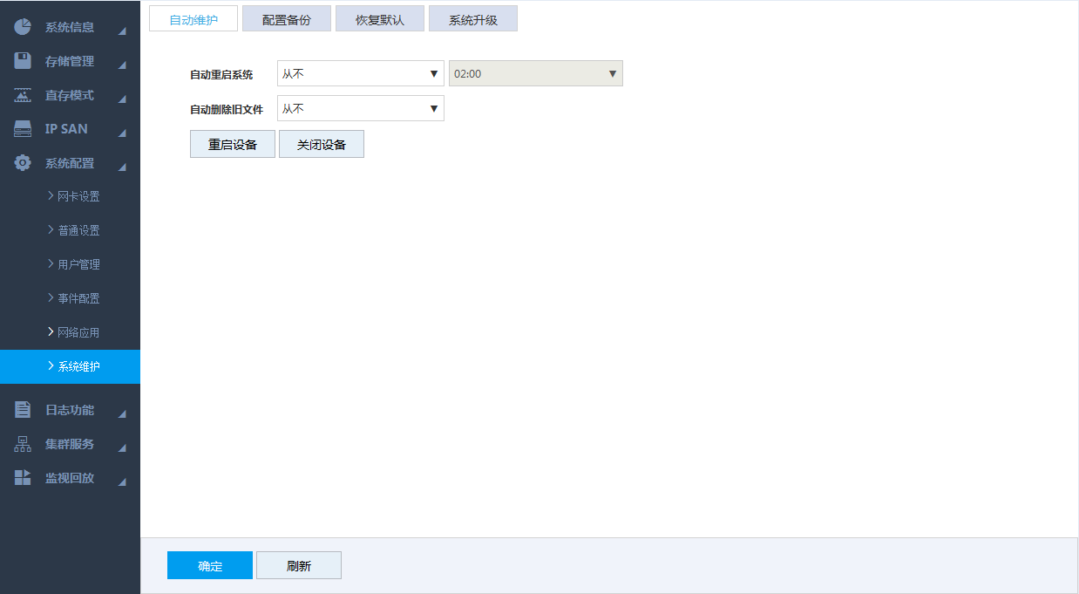
- 根据实际情况，设置自动维护。
- 自动重启系统：设置“自动重启系统”的日期和时间，单击“确定”，系统将在设定的时间点自动重启。
- 自动删除旧文件：设置“自动删除旧文件”为“自定义”，并输入需要删除文件的时间，单击“确定”，系统将删除设定时间之前的文件。例如，设置时间为“3”天前，保存配置后，系统将删除3天前的所有文件。
- 重启设备：单击“重启设备”，设备立即重启。
- 关闭设备：单击“关闭设备”，关闭设备。

配置备份
通过配置备份，可将设备的配置信息导出至PC进行保存，当设备出现异常时，可导入已保存的配置信息，使设备恢复原来的配置。
操作步骤
- 选择“系统配置 > 系统维护 > 配置备份”。
系统显示“配置备份”界面，如图3-150所示。
              - 配置备份
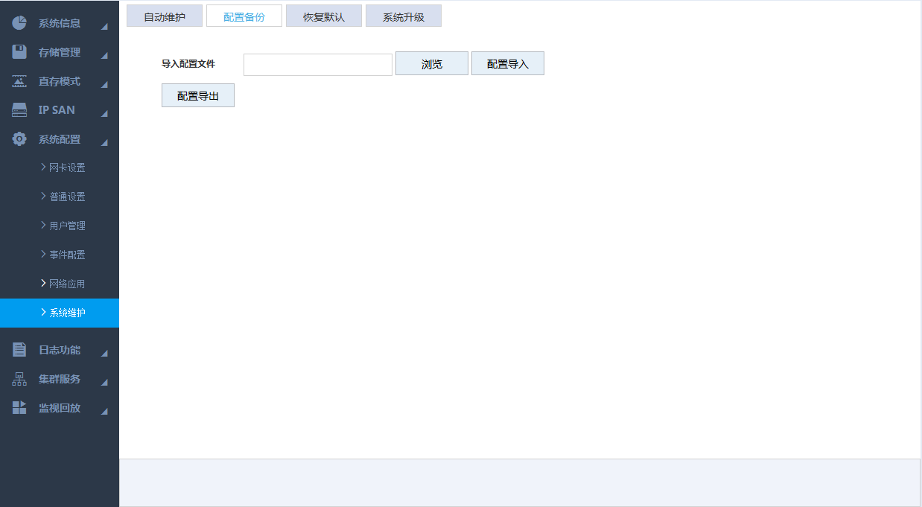
- 导入或导出配置信息。
- 配置导出：单击“配置导出”，选择配置文件的保存路径，将设备的配置信息导出至PC进行保存。
- 配置导入：单击“浏览”，选择需要导入的配置文件，单击“配置导入”，导入已保存的配置信息。

恢复默认
当设备出现运行缓慢、配置出错等情况时，您可以通过恢复默认来尝试解决问题。
恢复默认后，系统已有的配置将丢失，请慎重执行。
操作步骤
- 选择“系统配置 > 系统维护 > 恢复默认”。
系统显示“恢复默认”界面，如图3-151所示。
              - 恢复默认
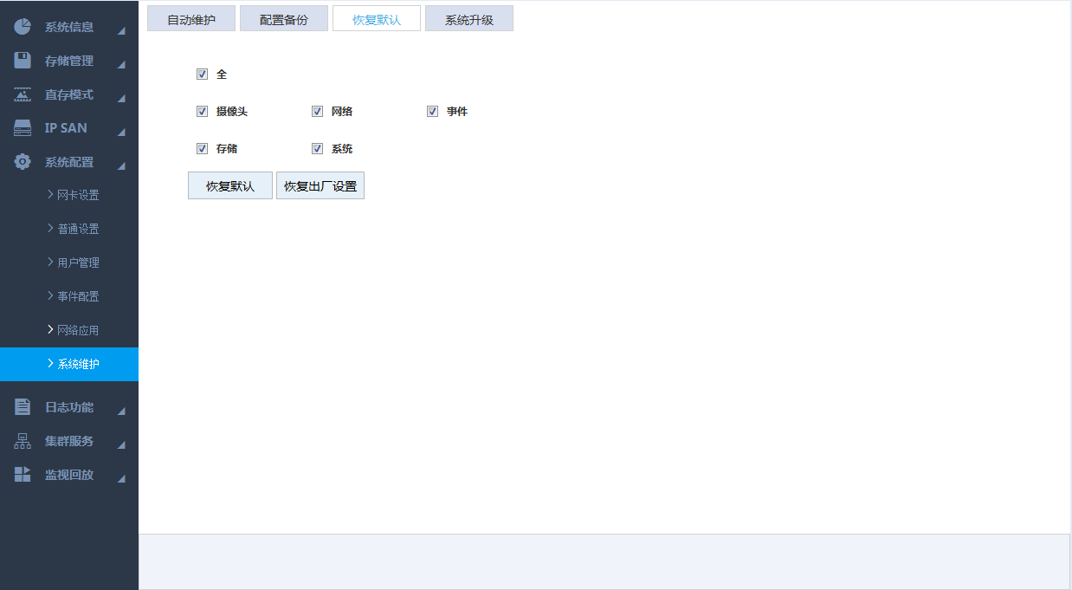
- 恢复配置项或恢复出厂设置。
- 恢复默认：在“出厂默认配置”界面选择配置项后，单击“恢复默认”，系统将选中的配置项恢复为默认状态。
- 恢复出厂设置：单击“恢复出厂设置”，设备的所有配置将恢复到为出厂默认设置状态。

系统升级
通过导入升级文件，升级设备的系统。升级文件为*.bin类型的文件。
- 在升级过程中，请勿断电、断网、重启或者关闭设备。
- 升级错误的程序可能会导致设备无法正常使用，请确保导入的升级文件正确。
操作步骤
- 选择“系统配置 > 系统维护 > 系统升级”。
系统显示“系统升级”界面，如图3-152所示。
              - 系统升级
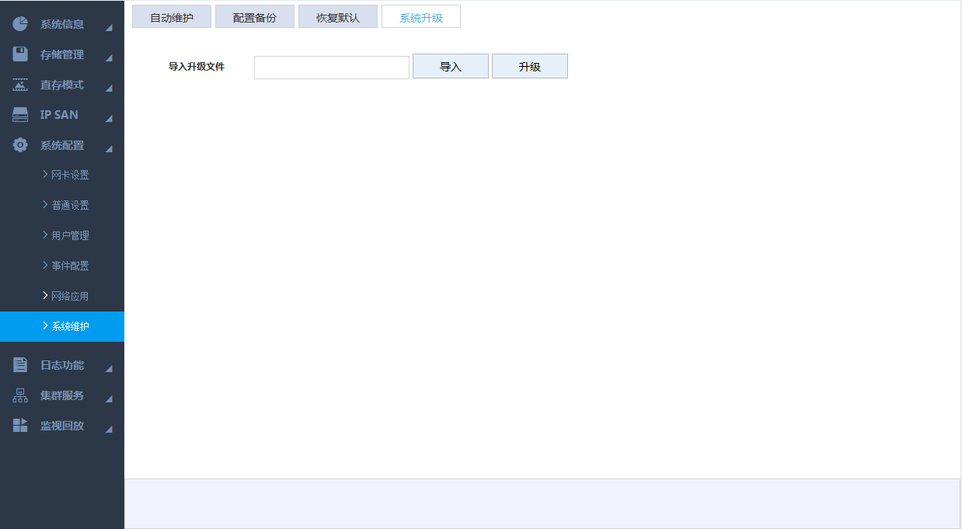
- 单击“导入”，选择升级文件。
- 单击“升级”。
系统开始升级。

集群服务
集群功能又称集群冗余功能，是一种可以提高设备可靠性的部署方式。
在集群中创建N台主用设备和M台备用设备（即N+M模式），并且对外提供虚拟IP地址（即集群IP）进行统一登录和管理。正常情况下，集群中的主用设备处于工作状态，当主用设备故障后，空闲的备用设备将根据该主用设备的配置与集群IP地址来替换该主用设备工作，当主用设备恢复后，备用设备可将配置、集群IP地址和故障期间的录像回传给主用设备，由主用设备继续工作。
N+M集群中存在一台管理服务器，即DCS（Dispatching Console）工作机，负责对主用设备和备用设备进行及时、正确地调度管理。在设备上创建集群时，系统默认将该设备作为DCS工作机。
双控设备不支持集群服务功能。

配置集群
配置集群功能，包括创建集群、查看集群信息、恢复主用设备和设置仲裁IP。

创建集群
创建集群是指将多台设备组成一个集群，需要执行添加主用设备/备用设备、配置集群IP等操作，创建集群的流程如图3-153所示。
创建集群时，第一台备用设备默认为DCS工作机，其他备用设备的优先级由添加的先后顺序决定，先添加的备用设备优先级最高。
              - 创建集群流程图
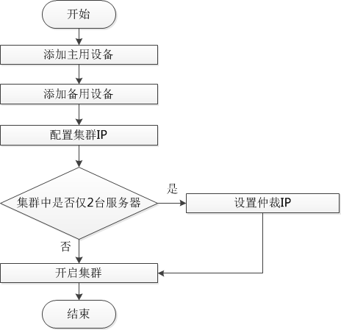
操作步骤
- 选择“集群服务 > 集群配置”。
系统显示“集群配置”界面，如图3-154所示。
              - 集群配置
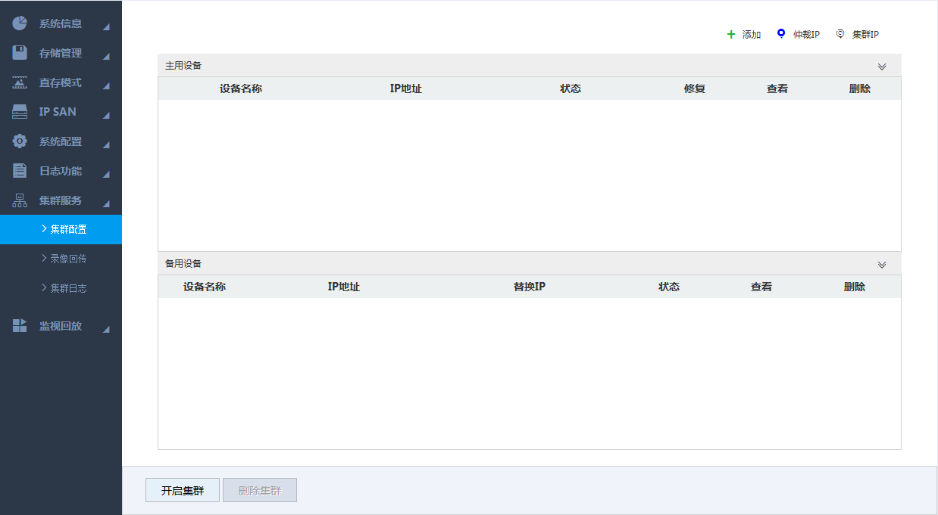
- 添加主用设备或备用设备。
- 单击。
系统显示“添加”界面，如图3-155所示。
              - 添加
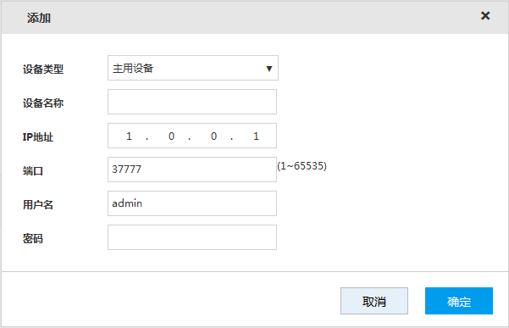
- 配置参数，详细参数说明请参见表3-56。
                - 服务器参数说明
参数 | 说明
设备类型 | 选择设备类型，包括主用设备和备用设备。
设备名称 | 设置设备名称。
IP地址 | 输入主用设备或备用设备的IP地址，即需要添加的设备IP地址。  添加第一台备用设备时，无需输入IP地址，系统默认将当前的设备作为集群的第一台备用设备。
端口 | 设备端口号，默认为37777。
用户名 | 输入主用设备或备用设备的用户名和密码，即访问设备WEB界面的用户名和密码。
密码 | 输入主用设备或备用设备的用户名和密码，即访问设备WEB界面的用户名和密码。
- 单击“确定”，保存配置。
系统返回“集群配置”界面。
- 设置集群IP。
配置集群IP是指创建虚拟IP地址，通过虚拟IP地址可以访问和管理集群中的主用设备和备用设备。使用虚拟IP登录，当主用设备故障，切换为备用设备工作时，仍可以继续查看实时监控等。
- 单击。
系统显示“设置集群IP”，如图3-156所示。
              - 设置集群IP
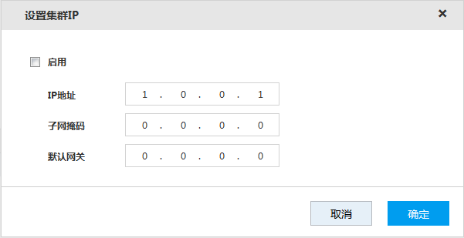
- 选择“启用”，配置集群虚拟IP地址、子网掩码和默认网关。
- 单击“确定”，保存配置。
系统返回“集群配置”界面。
- 单击“开启集群”，开启集群功能。
        - 如果集群中仅存在2台设备时，必须设置仲裁IP才能使集群正常地执行切换操作。设置仲裁IP的详细介绍请参见“3.15.1.4设置仲裁IP”。
        - 单击，可删除主用设备或备用设备；单击“删除集群”，可删除已创建的集群。

查看信息
单击主用设备或备用设备对应的，可查看主用设备或备用设备的日志信息，包括事件发生的时间、名称和原因。
              - 事件信息
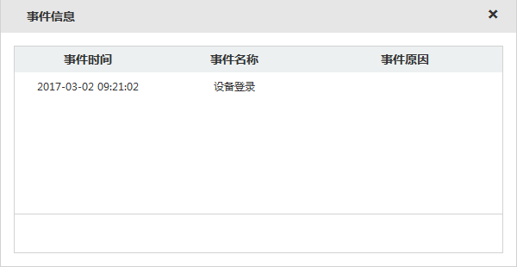

恢复主用设备
当主用设备故障后，可用的备用设备将代替主用设备工作，代替的备用设备状态由空闲变成使用中。主用设备修复后，需要手动恢复主用设备。
操作步骤
- 选择“集群服务 > 集群配置”。
系统显示“集群配置”界面，如图3-158所示。
              - 集群配置
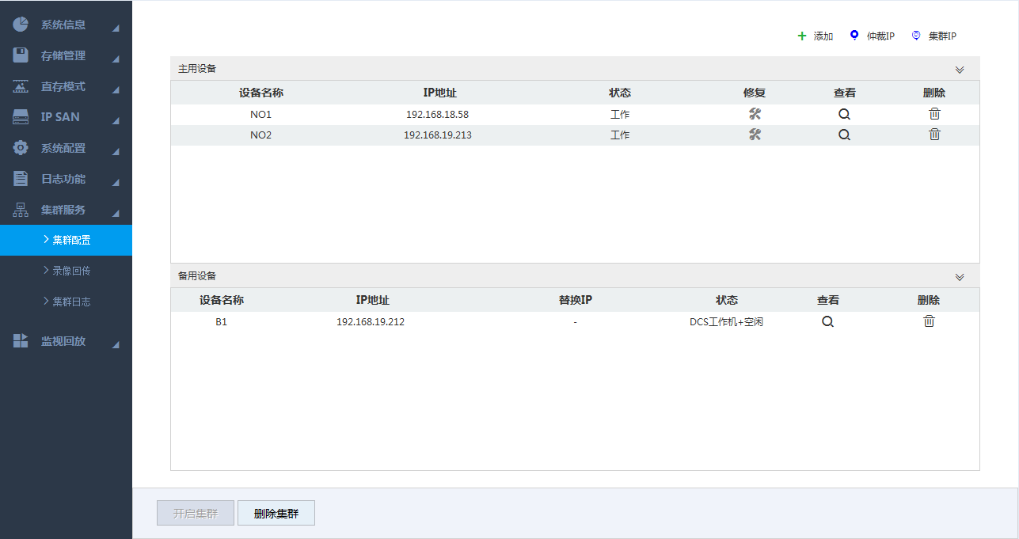
- 单击。
系统显示“录像回传”界面。
- 根据实际需要，选择是否需要开启自动录像回传。
- 单击“确定”，系统开始恢复主用设备，并自动回传录像。
- 单击“取消”，系统开始恢复主用设备，但不会回传录像。恢复完成后，如果需要回传录像，请手动执行回传操作，详细介绍请参见“3.15.2录像回传”。

设置仲裁IP
当集群中只有2台设备时，需要第三方设备来判断主用设备是否故障，因此必须设置仲裁IP才能使集群正常地执行替换操作。仲裁IP可以是与设备连通的其他设备、PC或网关的IP地址。
操作步骤
- 选择“集群服务 > 集群配置”。
系统显示“集群配置”界面，如图3-159所示。
              - 集群配置
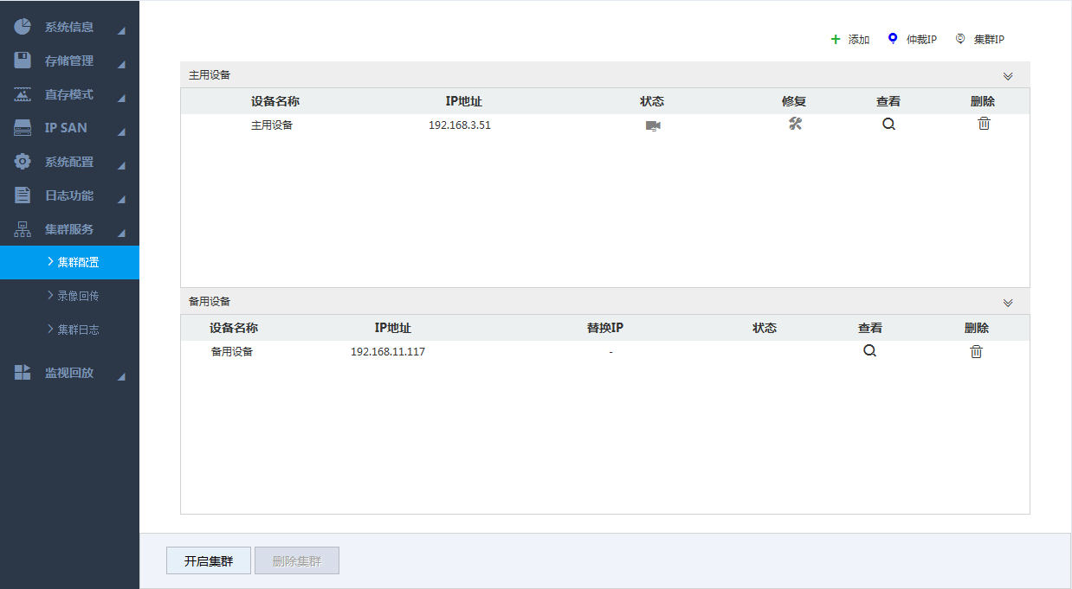
- 单击。
系统显示“设置仲裁IP”界面，如图3-160所示。
              - 设置仲裁IP
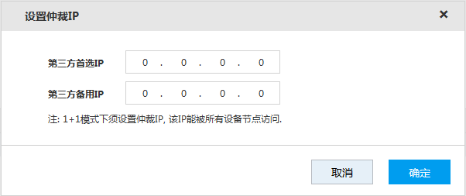
- 设置“第三方首选IP”和“第三方备用IP”。
- 单击“确定”，保存配置。

录像回传
主用设备故障恢复后，需要将故障期间备用设备上的录像回传至主用设备。
前提条件
已恢复主用设备，详细介绍请参见“3.15.1.3恢复主用设备”。
操作步骤
- 选择“集群服务 > 录像回传”。
系统显示“录像回传”界面，如图3-161所示。
              - 录像回传（1）
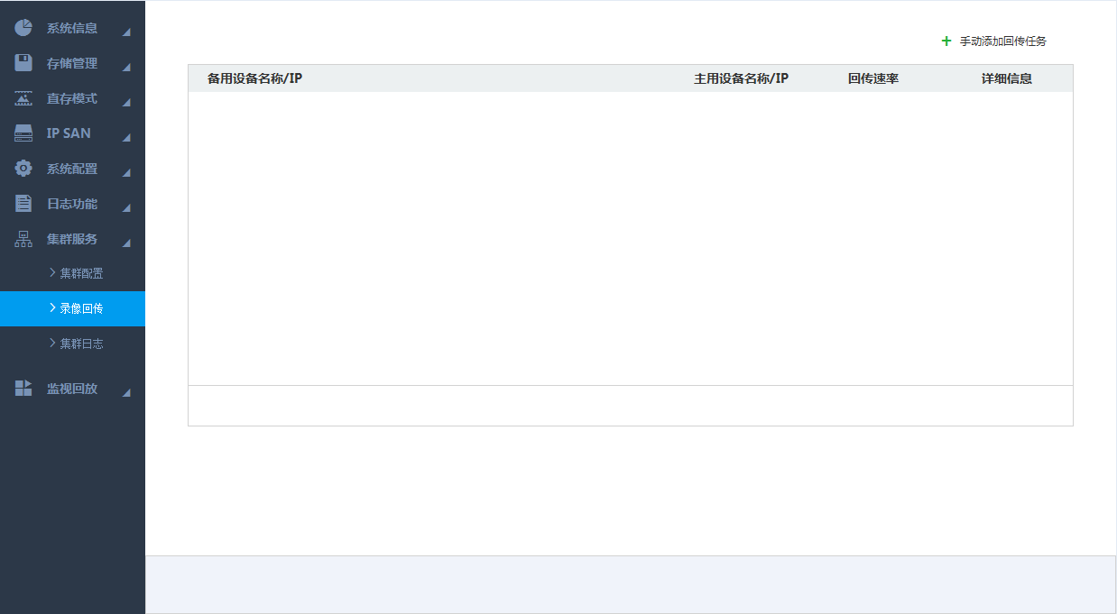
- 单击。
系统显示“添加”界面，如图3-162所示。
              - 添加
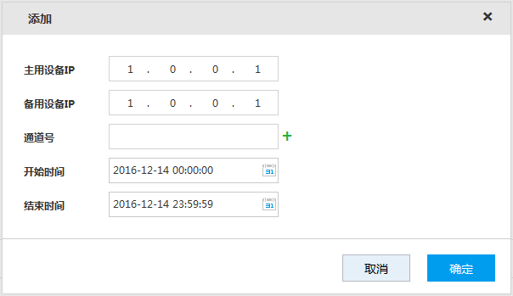
- 配置参数，详细参数说明请参见表3-57。
                - 录像回传参数说明
参数 | 说明
主用设备IP | 输入主用设备IP地址。
备用设备IP | 输入备用设备IP地址。
通道号 | 设置需要回传录像的通道。  单击，可设置回传录像的通道范围。
开始时间 | 设置回传录像的时间范围。
结束时间 | 设置回传录像的时间范围。
- 单击“确定”，保存配置。
系统返回“录像回传”界面，可查看当前录像回传的速率和详细信息，如图3-163所示。单击，可查看回传任务的详细信息或删除回传任务。
              - 录像回传（2）
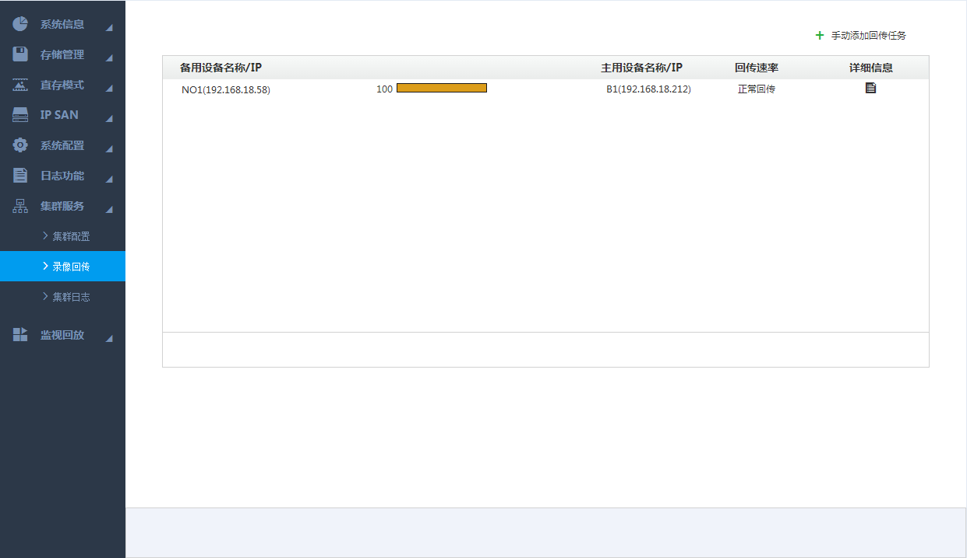

集群日志
系统支持搜索、查看集群日志。
操作步骤
- 选择“集群服务 > 集群日志”。
系统显示“集群日志”界面，如图3-164所示。
              - 集群日志
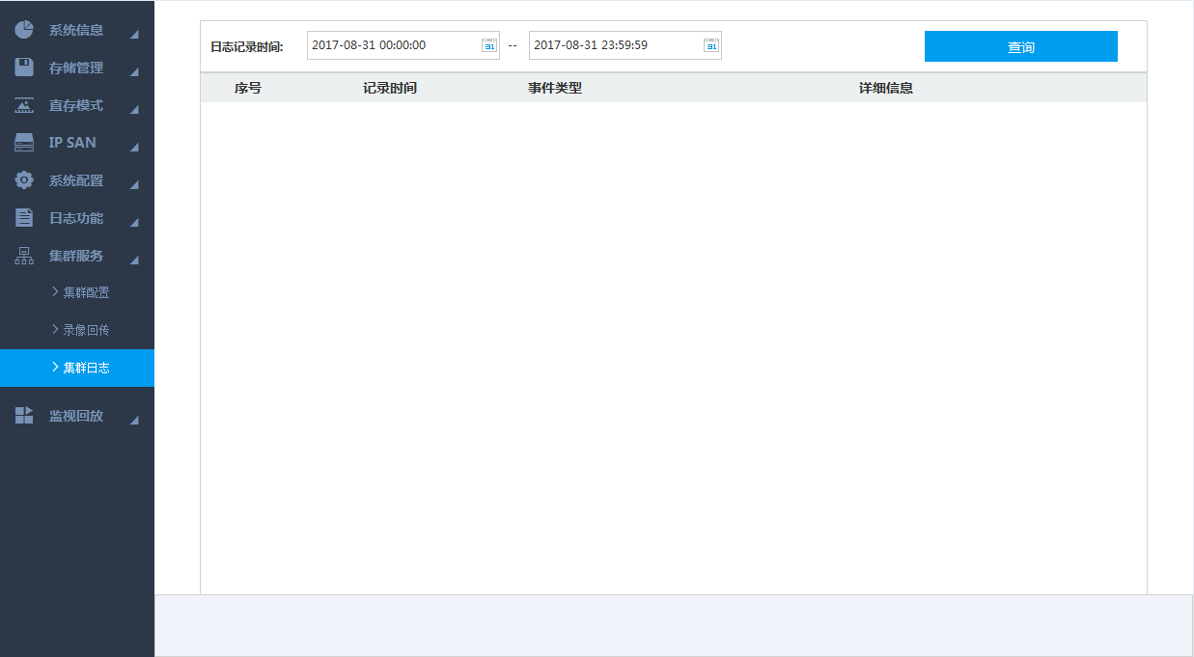
- 设置集群日志记录时间范围。
- 单击“查询”。
系统显示查询结果，可查看集群相关的日志信息。

系统信息
查看设备当前的状态、在线用户、设备信息和系统日志等。

服务器概况
查看硬盘统计、RAID状态、设备在线、机箱展示、录像状态和网卡状态信息。
选择“系统信息 > 服务器概况”，系统显示“服务器概况”界面，如图3-165所示。
- 单击，可获取设备最新的状态或信息。
- 单击，系统显示“机箱展示”界面，如图3-166所示。可查看设备的硬盘、电源和接口的接入情况。
              - 服务器概况
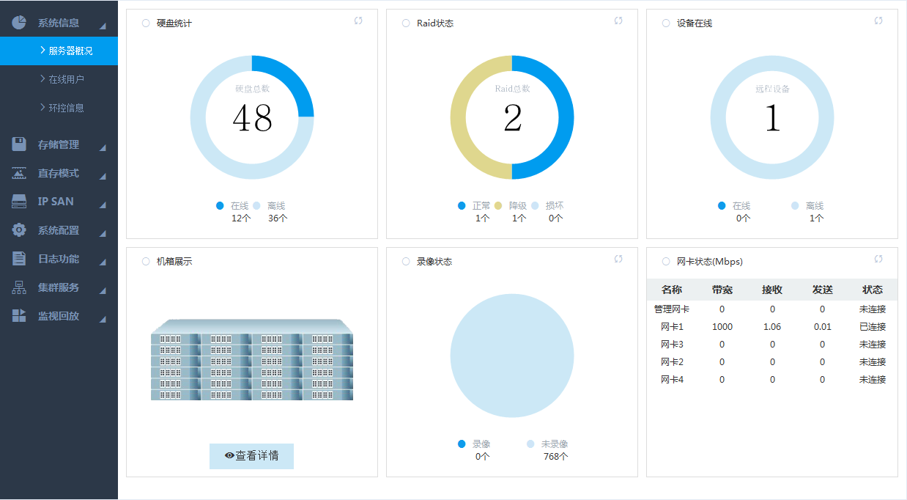
              - 机箱展示
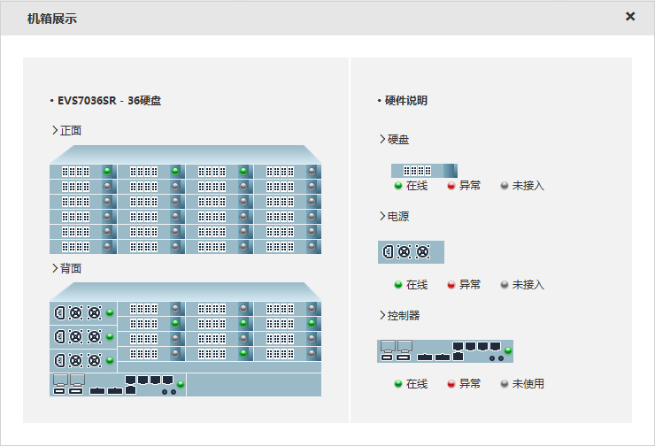

环控信息
查看主从设备和所有扩展柜的相关信息。
选择“系统信息 > 环控信息”，系统显示“环控信息”界面，如图3-167所示。
单击“刷新”，可获取当前最新的设备信息。
              - 环控信息
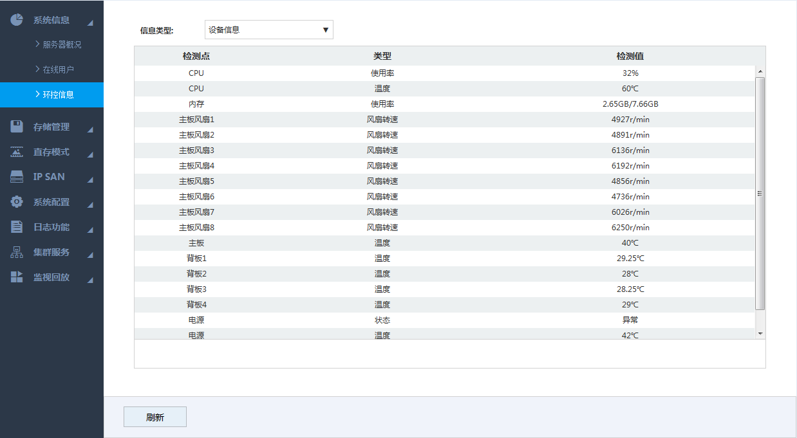

系统日志
搜索并查看系统日志，也可以备份系统日志至本地PC。
操作步骤
- 选择“日志功能 > 日志”。
系统显示“日志”界面，如图3-168所示。
              - 日志（1）
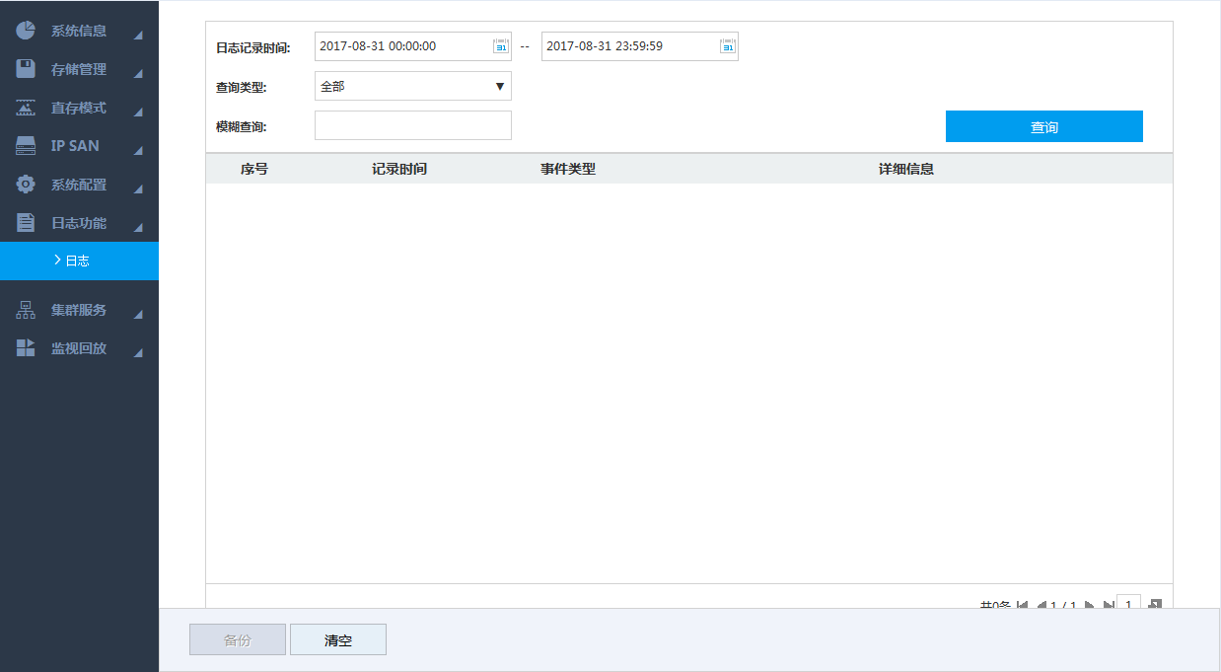
- 配置参数，详细参数说明请参见表3-58。
                - 日志参数说明
参数 | 说明
日志记录时间 | 设置查询日志的时间范围。
查询类型 | 选择查询日志的类型，包括全部、系统操作、配置操作、数据管理、报警事件、录像操作、用户管理、日志清除、文件操作和连接日志。
模糊查询 | 不确定需要查询的日志类型时，可设置查询日志的关键字进行模糊查询。
- 单击“查询”。
系统显示查询结果，如图3-169所示。
单击“清空”，系统将删除所有类型的日志文件，请谨慎执行。
              - 日志（2）
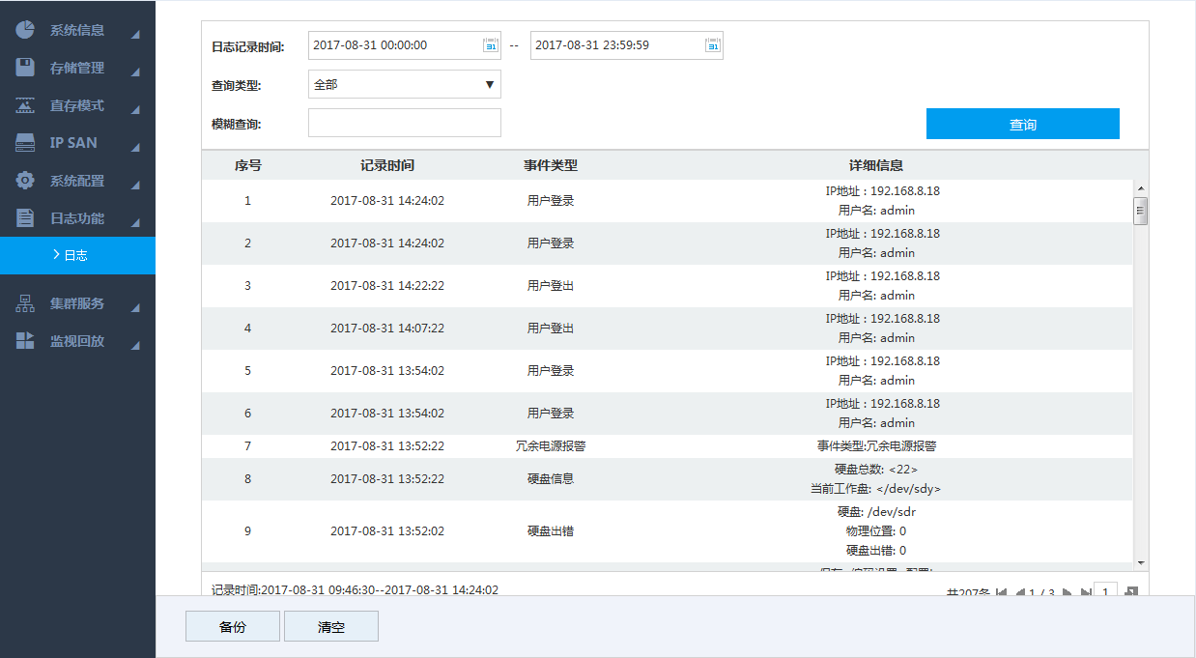
- （可选）备份日志。
单击“备份”，选择保存路径，并单击“保存”，可将日志备份至本地PC，备份文件为.txt文件。

报警日志
查看报警日志的触发时间、通道号、报警类型和处理状态。
“报警”界面显示的报警信息仅对当前的登录状态有效，重新登录后，系统将清空报警信息。
操作步骤
- 单击界面右上角的“报警”。
系统显示“报警”界面，如图3-170所示。
              - 报警
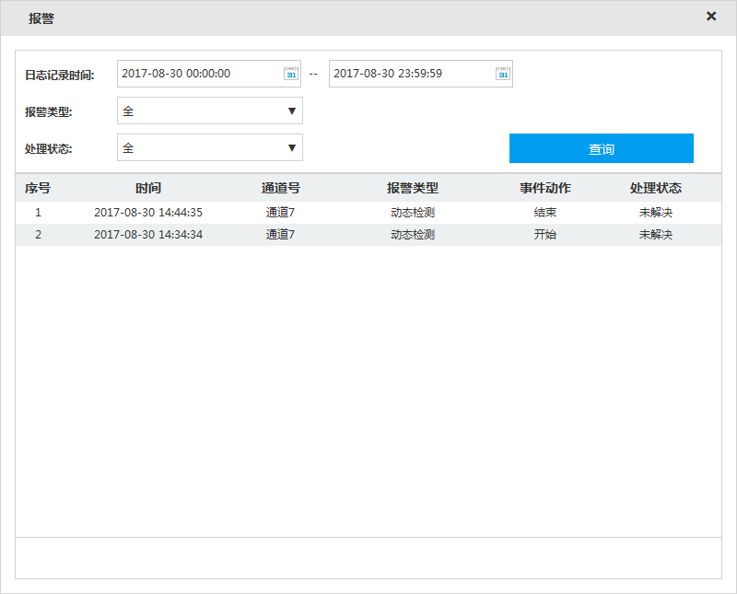
- 设置报警查询条件，详细参数说明请参见表3-59。
                - 报警查询参数说明
参数 | 说明
日志记录时间 | 设置报警的查询时间范围。
报警类型 | 设置查询的报警类型。  - 仅当开启了报警功能，并且已触发该类型报警，才能查询对应的报警日志。开启报警的详细介绍请参见“3.9报警配置”。  - 不同型号设备支持的报警类型不同，请以实际界面显示为准。
处理状态 | 设置报警的处理状态，包括全、未解决、已解决、处理中、误报和忽略。
- 单击“查询”。
系统显示查询结果。

- RAID介绍

RAID（Redundant Arrays of Independent Disks），是一种把多个独立的硬盘（物理硬盘）按不同的方式组合起来形成一个硬盘组（逻辑硬盘），从而提供比单个硬盘更高的存储性能和提供数据冗余的技术。
RAID等级
组成磁盘阵列的不同方式称为RAID级别（RAID Level）。RAID有多种不同的级别，每一种级别都具有不同的数据保护、数据可用性和性能水平。
RAID级别 | 说明 | 最少磁盘数
RAID 0 | RAID 0又称条带化存储（Striping）。  RAID 0是把连续的数据分段存储于多个磁盘上，读写可以并行处理，因此读写速度是单个磁盘的N倍（N为组成RAID 0的磁盘数）。RAID 0没有数据冗余，单个磁盘的损坏将导致数据不可恢复。 | 2
RAID 1 | RAID 1又称镜像存储（Mirror或Mirroring）。  RAID 1的数据被同等地写入两个或多个磁盘中，保证了系统的可靠性和可修复性。RAID 1的读取速度可以接近所有磁盘吞吐量的总和，写入速度则受限于最慢的磁盘，同时RAID也是磁盘使用率最低的一个，仅50%。 | 2
RAID 5 | RAID 5把数据和相对应的奇偶校验信息存储到组成RAID 5的各个磁盘上，并且校验信息和相对应的数据分别存储于不同的磁盘上。当RAID 5的一块磁盘损坏后，系统利用剩下的数据和相应的校验信息去恢复被损坏的数据，不会影响数据的完整性。 | 3
RAID 6 | RAID 6在RAID 5的基础上增加了一块奇偶信息校验盘，两个独立的奇偶系统使用不同算法，数据的可靠性非常高，允许两块磁盘同时损坏，而不会造成数据丢失。相对RAID 5，RAID 6需要分配为奇偶校验信息更大的磁盘空间，因此写性能更差。 | 4
RAID 10 | RAID 10是RAID 1与RAID 0的组合，它利用了RAID 0极高的读写效率和RAID 1较高的数据保护、恢复能力，具有较高的读写性能及安全性。但RAID 10的磁盘使用率和RAID 1一样低。 | 4
RAID 50 | RAID 50是RAID 5与RAID 0的组合，具有更高的容错性，允许一块磁盘损坏，而不会造成数据丢失。 | 6
RAID 60 | RAID 60是RAID 6与RAID 0的组合，具备更高的容错性和读性能，允许两块磁盘同时损坏，而不会造成数据丢失。 | 8
RAID容量
RAID容量的计算如下表所示。
capacityN表示组成磁盘组的所有磁盘中容量最小的磁盘，这些容量应以WEB页面上显示的数值为准。
参数 | N块磁盘的总容量
RAID 60 | （N-4）×min（capacityN）
RAID 50 | （N-2）×min（capacityN）
RAID 10 | （N/2）× min（capacityN）
RAID 6 | （N-2）× min（capacityN）
RAID 5 | （N-1）× min（capacityN）
RAID 1 | Min（capacityN）
RAID 0 | 组成该磁盘组磁盘容量的总和

- 术语和缩略语

术语/缩略语 | 说明
FTP | FTP（File Transfer Protocol）是TCP/IP协议组中的协议之一，它的任务是从一台计算机将文件传送到另一台计算机，与这两台计算机所处的位置﹑联接方式﹑甚至是否使用相同的操作系统无关。
IPSAN | IP存储局域网络（Internet Protocol Storage Area Network），是基于IP网络的一种网络存储技术。
iSCSI | 互联网小型计算机系统接口（Internet Small Computer System Interface）是一种在Internet协议网络上进行数据块传输的标准，是一个供硬件设备使用，可以在IP协议上层运行的SCSI（小型计算机系统接口）指令集。简单地说，iSCSI可以实现在IP网络上运行SCSI协议，使其能够在高速千兆以太网上进行路由选择。
LAN | 局域网（Local Area Network），指在某一限定区域（如一栋大楼或一所学校）内计算机用户间的网络通信。
NAS | NAS（Network Attached System）通过网络向用户提供文件系统服务。
NFS | NFS（Network File System）一种分布式文件系统，允许网络中的计算机像本地机一样的使用另一台联网计算机的文件和外设。它主要用在类UNIX平台上。
MTU | 最大传输单元（Maximum Transmission Unit），指一种通信协议的某一层上所能通过的最大数据包大小（以字节为单位）。
SAMBA | 是在Linux和Unix系统上实现SMB（Server Messages Block）协议的一个免费软件，由服务器及客户端程序构成。
SATA | SATA（Serial Advanced Technology Attachment）一种基于行业标准的串行硬件驱动器接口，采用串行方式传输数据而得名。现在已经发布的Serial ATA 2.0的数据传输率将达到300MB/sec。
SATA硬盘 | 采用SATA规范接口的硬盘，目前主要硬盘厂商如希捷、西部数据和日立都已大批量生产这种硬盘。
SMART | 自我检测、分析及报告技术（Self-Monitoring Analysis and Reporting Technology），是一种自动的硬盘状态监测与预警系统和规范。SMART通过在硬盘硬件内的监测指令对硬盘进行监控、记录，并与厂商设定的预设安全值进行比较，若监控情况即将或已经超出预设安全值的安全范围，即可向用户发出警告并进行轻微的自动修复，以保障硬盘数据的安全。
TCP | 传输控制协议（Transmission Control Protocol），是一种面向连接的、可靠的、基于字节流的传输层通信协议。
UDP | 用户数据报协议（User Datagram Protocol），是一种无连接的、用于处理数据包的协议。
WAN | 广域网（Wide Area Network），用于远距离传输，将分布在不同区域的局域网或计算机系统互连起来，达到资源共享的目的。
存储池 | 存储设备被虚拟化后的一种逻辑设备。存储池由系统负责管理，可以由物理磁盘或者RAID组组成，是实现存储虚拟化的主要手段之一。
同步 | 在建立RAID1或者RAID 5后实际开始使用之前，为了保证系统的一致性，系统会自动对磁盘以一定的速率进行读写和某种固定算法计算，这个过程被称为同步。此时系统由于部分资源被占用导致响应速率较慢。
共享目录 | 本地电脑通过网络访问共享存储空间的最顶层目录。它的建立和销毁以及对它的访问权限和可用用户都只能在存储设备上设定。用户只能在它的下层进行各种目录和文件的操作。根据共享协议的不同，它分为SAMBA共享目录﹑NFS共享目录﹑FTP共享目录。
工作状态 | 此状态仅针对RAID 6、RAID 5、RAID 1，即RAID处于同步完成后磁盘组的状态。当磁盘组处于“工作状态”时，“磁盘管理 > RAID配置”界面中，该RAID设备对应的状态应为“clean”。
降级状态 | 此状态针对RAID 1、RAID 5处于“工作状态”的RAID磁盘组热拔掉一块磁盘或RAID 6拔掉两块磁盘后的状态。该RAID设备对应的状态应为“degraded”。
可管理状态 | 工作台可以通过WEB页面对设备进行配置时，设备所处的状态。实际上，设备在没有发生灾难性故障时，应该始终所处的状态。
可用状态 | 工作台可以通过网络对设备的磁盘空间进行访问时，设备所处的状态。只有管理员按照本说明书中的要求完成对于设备的正确配置操作之后，设备才是可用的。一些非故障性问题（例如，错误配置，错误热拔事件）可能导致设备不可用。这些问题可以通过配置的手段使得设备重新可用，但是期间可能会造成数据丢失！

- 技术参数

  - EVS5016S-R/EVS5016S
参数 | EVS5016S-R | EVS5016S
控制器 | 单控制器
内存 | 标配4G
SAS接口 | 1个SAS接口
千兆网口 | 2个千兆数据口
USB接口 | 1个USB 3.0,1个eSATA/USB 2.0混合接口
串口 | 1个RS232
硬盘兼容性 | 1T、2T、3T、4T、5T、6T、8T，支持SATA盘和SSD硬盘（不支持SAS盘）
电源冗余 | 双电源冗余 | 1个电源
主处理器 | 64位高性能多核处理器
操作系统 | 嵌入式LINUX系统
配置界面 | WEB
IPSAN模式 | 支持IPSAN直存
IPSAN功能 | 支持逻辑卷的动态在线扩展
视频流模式 | 支持视频流直存
网络协议 | 支持RTP/RTCP/RTSP/UDP/HTTP/NTP/SNMP/iSCSI/SMB/NFS/FTP协议
流媒体协议 | 支持Onvif、GB28181、海康等接入协议
抽帧存储 | 支持抽帧存储功能，支持时间及抽帧率可设定
集群服务 | 支持N+M集群功能
断网续传 | 支持前端断网时间段内SD卡中的录像回传到设备中
性能指标 | 最大支持512路（1024Mbps）前端接入、存储，512路（1024Mbps）转发，64路（128Mbps）网络回放
硬盘个数 | 16块硬盘，可扩展至240盘位
硬盘安装 | 独立硬盘支架
硬盘热插拔 | 支持硬盘热插拔、在线更换
硬盘使用模式 | 单盘、RAID 0、1、3、4、5、6、10、50、60、JBOD、Hot-Spare（热备）
硬盘管理 | 非工作盘休眠，利于散热和降低功耗，延长硬盘寿命
硬盘处理 | 支持磁盘坏道映射，延长硬盘使用寿命
硬盘状态检测 | 支持硬盘使用前预检、使用中周期性巡检
一键RAID功能 | 支持一键快速创建RAID
RAID即建即用 | RAID创建后可以直接使用，无需等待
RAID重建 | 支持动态调整RAID重建速度，保证系统负载均衡
RAID写同步 | 支持RAID写同步技术，确保数据安全
录像回放 | 支持WEB端录像回放；支持录像秒级检索；回放速度可调节
网口特性 | 支持负载均衡、容错等网口绑定模式
电源 | 100V-240V，47Hz～63Hz，支持热插拔
整机功耗 | <200W（含硬盘）
工作环境温度 | 0℃～40℃
工作环境湿度 | 10%～80%（非凝露）
储存环境温度 | -20℃～70℃
储存环境湿度 | 5%～90%（非凝露）
工作海拔 | -60m～2000m
机箱 | 1.2mm加厚热镀锌钢板；自主专利的抽拉式硬盘架
尺寸（长×宽×高） | 473.6mm×484.6mm（带挂耳）×133.2mm
重量 | 11kg（不含外包装，不含硬盘）
安装方式 | 标准19英寸机架式安装
  - EVS5024S-R
参数 | EVS5024S-R
控制器 | 单控制器
内存 | 标配4G
SAS接口 | 2个SAS接口
千兆网口 | 1个管理口，4个数据口
可扩展 | 4个千兆网口或2个万兆光口
USB接口 | 2个USB 3.0
串口 | 1个RS232
硬盘兼容性 | 1T、2T、3T、4T、5T、6T、8T，支持SATA盘、SSD硬盘和2.5英寸硬盘（不支持SAS盘）
电源冗余 | 双电源冗余
主处理器 | 64位高性能多核处理器
操作系统 | 嵌入式LINUX系统
配置界面 | WEB
IPSAN模式 | 支持IPSAN直存
IPSAN功能 | 支持逻辑卷的动态在线扩展
视频流模式 | 支持视频流直存
网络协议 | 支持RTP/RTCP/RTSP/UDP/HTTP/NTP/SNMP/iSCSI/SMB/NFS/FTP协议
流媒体协议 | 支持Onvif，GB28181等接入协议
抽帧存储 | 支持抽帧存储功能，支持时间及抽帧率可设定
集群服务 | 支持N+M集群功能
断网续传 | 支持前端断网时间段内SD卡中的录像回传到设备中
性能指标 | 最大支持512路（1024Mbps）前端接入、存储，512路（1024Mbps）转发，64路（128Mbps）网络回放
硬盘个数 | 24块硬盘，可扩展至240盘位
硬盘安装 | 独立硬盘支架
硬盘热插拔 | 支持硬盘热插拔、在线更换
硬盘使用模式 | 单盘、RAID 0、1、3、4、5、6、10、50、60、JBOD、Hot-Spare（热备）、SRAID
硬盘管理 | 非工作盘休眠，利于散热和降低功耗，延长硬盘寿命
硬盘处理 | 支持磁盘坏道映射，延长硬盘使用寿命
硬盘状态检测 | 支持硬盘使用前预检、使用中周期性巡检
一键RAID功能 | 支持一键快速创建RAID
RAID即建即用 | RAID创建后可以直接使用，无需等待
RAID重建 | 支持动态调整RAID重建速度，保证系统负载均衡
RAID写同步 | 支持RAID写同步技术，确保数据安全
录像回放 | 支持WEB端录像回放；支持录像秒级检索；回放速度可调节
网口特性 | 支持负载均衡、容错等网口绑定模式
电源 | 100V-240V，47Hz～63Hz，支持热插拔
风扇 | DC 12V，1.5A，扇叶直径：80mm，支持热插拔
整机功耗 | 200W～400W（含硬盘）
工作环境温度 | 0℃～40℃
工作环境湿度 | 10%～80%（非凝露）
储存环境温度 | -20℃～70℃
储存环境湿度 | 5%～90%（非凝露）
工作海拔 | -60m～5000m
机箱 | 1.2mm加厚热镀锌钢板；自主专利的抽拉式硬盘架
尺寸（长×宽×高） | 494mm×483mm（带耳挂）×175mm
重量 | 27kg（不含外包装，不含硬盘）
安装方式 | 标准19英寸机架式安装
  - EVS5036S-R
参数 | EVS5036S-R
控制器 | 单控制器
内存 | 标配4G
SAS接口 | 1个SAS接口
千兆网口 | 1个管理口，4个数据口
可扩展 | 4个千兆网口或2个万兆光口
USB接口 | 2个USB 3.0
串口 | 1个RS232
硬盘兼容性 | 1T、2T、3T、4T、5T、6T、8T，支持SATA盘、SSD硬盘和2.5英寸硬盘（不支持SAS盘）
电源冗余 | 2+1电源冗余
主处理器 | 64位高性能多核处理器
操作系统 | 嵌入式LINUX系统
配置界面 | WEB
IPSAN模式 | 支持IPSAN直存
IPSAN功能 | 支持逻辑卷的动态在线扩展
视频流模式 | 支持视频流直存
网络协议 | 支持RTP/RTCP/RTSP/UDP/HTTP/NTP/SNMP/iSCSI/SMB/NFS/FTP协议
流媒体协议 | 支持Onvif，GB28181等接入协议
抽帧存储 | 支持抽帧存储功能，支持时间及抽帧率可设定
集群服务 | 支持N+M集群功能
断网续传 | 支持前端断网时间段内SD卡中的录像回传到设备中
性能指标 | 最大支持512路（1024Mbps）前端接入、存储，512路（1024Mbps）转发，64路（128Mbps）网络回放
硬盘个数 | 36块硬盘，可扩展至240盘位
硬盘安装 | 独立硬盘支架
硬盘热插拔 | 支持硬盘热插拔、在线更换
硬盘使用模式 | 单盘、RAID 0、1、3、4、5、6、10、50、60、JBOD、Hot-Spare（热备）、SRAID
硬盘管理 | 非工作盘休眠，利于散热和降低功耗，延长硬盘寿命
硬盘处理 | 支持磁盘坏道映射，延长硬盘使用寿命
硬盘状态检测 | 支持硬盘使用前预检、使用中周期性巡检
一键RAID功能 | 支持一键快速创建RAID
RAID即建即用 | RAID创建后可以直接使用，无需等待
RAID重建 | 支持动态调整RAID重建速度，保证系统负载均衡
RAID写同步 | 支持RAID写同步技术，确保数据安全
录像回放 | 支持WEB端录像回放；支持录像秒级检索；回放速度可调节
网口特性 | 支持负载均衡、容错等网口绑定模式
电源 | 100V-240V，47Hz～63Hz，支持热插拔
风扇 | DC 12V，1.5A，扇叶直径：80mm，支持热插拔
整机功耗 | 200W～400W（含硬盘）
工作环境温度 | 0℃～40℃
工作环境湿度 | 10%～80%（非凝露）
储存环境温度 | -20℃～70℃
储存环境湿度 | 5%～90%（非凝露）
工作海拔 | -60m～5000m
机箱 | 1.2mm加厚热镀锌钢板；自主专利的抽拉式硬盘架
尺寸（长×宽×高） | 494mm×483mm（带挂耳）×175mm
重量 | 27kg（不含外包装，不含硬盘）
安装方式 | 标准19英寸机架式安装
  - EVS5048S-R
参数 | EVS5048S-R
控制器 | 单控制器
内存 | 标配4G（可扩128G SSD）
SAS接口 | 1个SAS接口
千兆网口 | 1个管理口，4个数据口
可扩展 | 2个万兆光口
USB接口 | 2个USB 3.0
串口 | 1个RS232
硬盘兼容性 | 1T、2T、3T、4T、5T、6T、8T，支持SATA盘、SSD硬盘和2.5英寸硬盘（不支持SAS盘）
电源冗余 | 2+1电源冗余
主处理器 | 64位高性能多核处理器
操作系统 | 嵌入式LINUX系统
配置界面 | WEB
IPSAN模式 | 支持IPSAN直存
IPSAN功能 | 支持逻辑卷的动态在线扩展
视频流模式 | 支持视频流直存
网络协议 | 支持RTP/RTCP/RTSP/UDP/HTTP/NTP/SNMP/iSCSI/SMB/NFS/FTP协议
流媒体协议 | 支持Onvif、GB28181等接入协议
抽帧存储 | 支持抽帧存储功能，支持时间及抽帧率可设定
集群服务 | 支持N+M集群功能
断网续传 | 支持前端断网时间段内SD卡中的录像回传到设备中
性能指标 | 最大支持512路（1024Mbps）前端接入、存储，512路（1024Mbps）转发，64路（128Mbps）网络回放
硬盘个数 | 48块硬盘，可扩展至240盘位
硬盘安装 | 独立硬盘支架
硬盘热插拔 | 支持硬盘热插拔、在线更换
硬盘使用模式 | 单盘、RAID 0、1、3、4、5、6、10、50、60、JBOD、Hot-Spare（热备）、SRAID
硬盘管理 | 非工作盘休眠，利于散热和降低功耗，延长硬盘寿命
硬盘处理 | 支持磁盘坏道映射，延长硬盘使用寿命
硬盘状态检测 | 支持硬盘使用前预检、使用中周期性巡检
一键RAID功能 | 支持一键快速创建RAID
RAID即建即用 | RAID创建后可以直接使用，无需等待
RAID重建 | 支持动态调整RAID重建速度，保证系统负载均衡
RAID写同步 | 支持RAID写同步技术，确保数据安全
录像回放 | 支持WEB端录像回放；支持录像秒级检索；回放速度可调节
网口特性 | 支持负载均衡、容错等网口绑定模式
电源 | 100V-240V，50Hz～60Hz，8.5A～4A支持热插拔
风扇 | DC 12V，1.5A，扇叶直径：80mm，支持热插拔
整机功耗 | 175～950W（含硬盘）
工作环境温度 | 0℃～40℃
工作环境湿度 | 10%～80%（非凝露）
储存环境温度 | -20℃～70℃
储存环境湿度 | 5%～90%（非凝露）
工作海拔 | -60m～2000m
机箱 | 1.2mm加厚热镀锌钢板；自主专利的抽拉式硬盘架
尺寸（宽×高×深） | 482.6mm×347.8mm×558.55mm（含拉手）
重量 | 50kg（不含外包装，不含硬盘）
安装方式 | 标准19英寸机架式安装
  - EVS7024S-R/EVS7024D-R
参数 | EVS7024S-R | EVS7024D-R
控制器 | 单控制器 | 双控制器
内存 | 标配8G，可扩展至16G | 标配16G，可扩展至32G
SAS接口 | 2个SAS接口 | 4个SAS接口
千兆网口 | 1个管理口，4个数据口 | 2个管理口，8个数据口
可扩展 | 4个千兆网口或2个万兆光口 | 8个千兆网口或4个万兆光口
USB接口 | 1个USB 3.0 | 2个USB 3.0
复用接口 | 1个USB 2.0和eSATA复用接口 | 2个USB 2.0和eSATA复用接口
串口 | 1个RS232，1个RS485 | 2个RS232，2个RS485
报警接口 | 4进4出 | 无
电源冗余 | 双电源冗余
硬盘兼容性 | 1T、2T、3T、4T、5T、6T、8T，支持SAS/SATA盘混插，支持SSD硬盘和2.5英寸硬盘 | 1T、2T、3T、4T、5T、6T、8T，支持不同容量SAS盘混插，支持SSD硬盘和2.5英寸硬盘
主处理器 | 64位高性能多核处理器
操作系统 | 嵌入式LINUX系统
配置界面 | WEB
IPSAN模式 | 支持IPSAN直存
视频流模式 | 支持视频流直存
网络协议 | 支持RTP/RTCP/RTSP/UDP/HTTP/NTP/SNMP/iSCSI/SMB/NFS/FTP协议
流媒体协议 | 支持Onvif，GB28181等接入协议
抽帧存储 | 支持抽帧存储功能，支持时间及抽帧率可设定
集群服务 | 支持N+M集群功能 |  | 不支持
断网续传 | 支持前端断网时间段内SD卡中的录像回传到设备中
视频流存储模式性能 | 最大支持768路（1536Mbps）前端接入、存储、转发，64路（128Mbps）网络回放
转发模式性能 | 支持4096Mbps前端接入，支持4096Mbps网络转发
IPSAN性能 | IPSAN工作模式下，存储带宽不小于3.6Gbps
硬盘个数 | 24块硬盘，可扩展至240盘位
硬盘安装 | 独立硬盘支架
硬盘热插拔 | 支持硬盘热插拔、在线更换
硬盘使用模式 | 单盘、RAID 0、1、3、4、5、6、10、50、60、JBOD、Hot-Spare（热备）
硬盘管理 | 非工作盘休眠，利于散热和降低功耗，延长硬盘寿命
硬盘处理 | 支持磁盘坏道映射，延长硬盘使用寿命
硬盘状态检测 | 支持硬盘使用前预检、使用中周期性巡检
一键RAID功能 | 支持一键快速创建RAID
RAID即建即用 | RAID创建后可以直接使用，无需等待
RAID重建 | 支持动态调整RAID重建速度，保证系统负载均衡
RAID写同步 | 支持RAID写同步技术，确保数据安全
磁盘漫游 | 支持硬盘或整个RAID从一台设备插拔到另一台设备，录像数据不丢失
逻辑卷管理 | 支持iSCSI卷管理、NAS（SMB\NFS\FTP）卷管理
录像计划 | 支持主码流、辅码流按时间段存储；支持按时间段抽帧存储
录像模式 | 手动录像、报警录像、动检录像、定时录像；支持事件预录
录像查询 | 根据时间、类型、通道号、通道名称、前端位置信息查询录像
录像保护 | 支持录像锁定，防止录像被覆盖；支持录像锁定时间有效性
录像备份 | 支持U盘、移动硬盘、eSATA备份
录像下载 | 支持WEB端录像下载
录像回放 | 支持WEB端录像回放；支持录像秒级检索；回放速度可调节
网口特性 | 支持负载均衡、容错等网口绑定模式
电源 | 100V-240V，47Hz～63Hz，支持热插拔
风扇 | DC 12V，1.5A，扇叶直径：80mm，支持热插拔
整机功耗 | 200W～400W（含硬盘）
工作环境温度 | 0℃～40℃
工作环境湿度 | 10%～80%（非凝露）
储存环境温度 | -20℃～70℃
储存环境湿度 | 5%～90%（非凝露）
工作海拔 | -60m～5000m
机箱 | 1.2mm加厚热镀锌钢板；高精度铝合金滑道；自主专利的抽拉式硬盘架
尺寸（宽×高×深） | 483mm（带挂耳）×175mm×494mm
重量 | 27kg（不含外包装，不含硬盘）
安装方式 | 标准19英寸机架式安装
  - EVS7036S-R/EVS7036D-R
参数 | EVS7036S-R | EVS7036D-R
控制器 | 单控制器 | 双控制器
内存 | 标配8G，可扩展至16G | 标配16G，可扩展至32G
SAS接口 | 2个SAS接口 | 4个SAS接口
千兆网口 | 1个管理口，4个数据口 | 2个管理口，8个数据口
可扩展 | 2个万兆光口 | 4个万兆光口
USB接口 | 1个USB 3.0 | 2个USB 3.0
复用接口 | 1个USB 2.0和eSATA复用接口 | 2个USB 2.0和eSATA复用接口
串口 | 1个RS232，1个RS485 | 2个RS232，2个RS485
电源冗余 | 2+1电源冗余
硬盘兼容性 | 1T、2T、3T、4T、8T，支持SAS/SATA盘混插，支持SSD硬盘，支持2.5英寸硬盘 | 1T、2T、3T、4T、8T，支持不同容量SAS盘混插，支持SSD硬盘，支持2.5英寸硬盘
主处理器 | 64位高性能多核处理器
视频流模式 | 支持视频流直存
网络协议 | 支持RTP/RTCP/RTSP/UDP/HTTP/NTP/SNMP/iSCSI/SMB/NFS/FTP协议
流媒体协议 | 支持Onvif，GB28181等接入协议
抽帧存储 | 支持抽帧存储功能，支持时间及抽帧率可设定
集群服务 | 支持N+M集群功能 | 不支持
断网续传 | 支持前端断网时间段内SD卡中的录像回传到设备中
视频流存储模式性能 | 最大支持768路（1536Mbps）前端接入、存储、转发，64路（128Mbps）网络回放
转发模式性能 | 支持4096Mbps前端接入，支持4096Mbps网络转发
IPSAN性能 | IPSAN工作模式下，存储带宽不小于3.6Gbps
硬盘个数 | 36块硬盘，可扩展至240盘位
硬盘安装 | 独立硬盘支架
硬盘热插拔 | 支持硬盘热插拔、在线更换
硬盘使用模式 | 单盘、RAID 0、1、3、4、5、6、10、50、60、JBOD、Hot-Spare（热备）
硬盘管理 | 非工作盘休眠，利于散热和降低功耗，延长硬盘寿命
硬盘处理 | 支持磁盘坏道映射，延长硬盘使用寿命
硬盘状态检测 | 支持硬盘使用前预检、使用中周期性巡检
一键RAID功能 | 支持一键快速创建RAID
RAID即建即用 | RAID创建后可以直接使用，无需等待
RAID重建 | 支持动态调整RAID重建速度，保证系统负载均衡
RAID写同步 | 支持RAID写同步技术，确保数据安全
磁盘漫游 | 支持硬盘或整个RAID从一台设备插拔到另一台设备，录像数据不丢失
逻辑卷管理 | 支持iSCSI卷管理、NAS（SMB\NFS\FTP）卷管理
录像计划 | 支持主码流、辅码流按时间段存储；支持按时间段抽帧存储
录像模式 | 手动录像、报警录像、动检录像、定时录像；支持事件预录
录像查询 | 根据时间、类型、通道号、通道名称、前端位置信息查询录像
录像保护 | 支持录像锁定，防止录像被覆盖；支持录像锁定时间有效性
录像备份 | 支持U盘、移动硬盘、eSATA备份
录像下载 | 支持WEB端录像下载
录像回放 | 支持WEB端录像回放；支持录像秒级检索；回放速度可调节
网口特性 | 支持负载均衡、容错等网口绑定模式
电源 | 100V-240V，47Hz～63Hz，支持热插拔
风扇 | DC 12V，1.5A，扇叶直径：80mm，支持热插拔
整机功耗 | 小于700W（含硬盘），小于150W（不含硬盘） | 小于750W（含硬盘），小于200W（不含硬盘）
工作环境温度 | 0℃～40℃
工作环境湿度 | 10%～80%（非凝露）
储存环境温度 | -20℃～70℃
储存环境湿度 | 5%～90%（非凝露）
工作海拔 | -60m～5000m
机箱 | 1.2mm加厚热镀锌钢板；高精度铝合金滑道；自主专利的抽拉式硬盘架
尺寸（宽×高×深） | 不带挂耳：446mm×175mm×650mm  带挂耳：482.6mm×175mm×670.5mm
重量 | 35kg（不含外包装，不含硬盘）
安装方式 | 标准19英寸机架式安装
  - EVS7048S-R/EVS7048D-R
参数 | EVS7048S-R | EVS7048D-R
控制器 | 单控制器 | 双控制器
内存 | 标配8G，可扩展至16G | 标配16G，可扩展至32G
SAS接口 | 2个SAS接口 | 4个SAS接口
千兆网口 | 1个管理口，4个数据口 | 2个管理口，8个数据口
可扩展 | 4个千兆网口或2个万兆光口 | 8个千兆网口或4个万兆光口
USB接口 | 1个USB 3.0 | 2个USB 3.0
复用接口 | 1个USB 2.0和eSATA复用接口 | 2个USB 2.0和eSATA复用接口
串口 | 1个RS232，1个RS485 | 2个RS232，2个RS485
电源冗余 | 2+2电源冗余 | 2+2电源冗余
硬盘兼容性 | 1T、2T、3T、4T、8T，支持SAS/SATA盘混插 | 1T、2T、3T、4T、8T，支持不同容量SAS盘混插
主处理器 | 64位高性能多核处理器
操作系统 | 嵌入式LINUX系统
配置界面 | WEB
IPSAN模式 | 支持IPSAN直存
视频流模式 | 支持视频流直存
网络协议 | 支持RTP/RTCP/RTSP/UDP/HTTP/NTP/SNMP/iSCSI/SMB/NFS/FTP协议
流媒体协议 | 支持Onvif，GB28181等接入协议
抽帧存储 | 支持抽帧存储功能，支持时间及抽帧率可设定
集群服务 | 支持N+M集群功能 |  | 不支持
断网续传 | 支持前端断网时间段内SD卡中的录像回传到设备中
视频流存储模式性能 | 最大支持768路（1536Mbps）前端接入、存储、转发，64路（128Mbps）网络回放
转发模式性能 | 支持4096Mbps前端接入，支持4096Mbps网络转发
IPSAN性能 | IPSAN工作模式下，存储带宽不小于3.6Gbps
硬盘个数 | 48块硬盘，可扩展至240盘位
硬盘安装 | 独立硬盘支架
硬盘热插拔 | 支持硬盘热插拔、在线更换
硬盘使用模式 | 单盘、RAID 0、1、3、4、5、6、10、50、60、JBOD、Hot-Spare（热备）
硬盘管理 | 非工作盘休眠，利于散热和降低功耗，延长硬盘寿命
硬盘处理 | 支持磁盘坏道映射，延长硬盘使用寿命
硬盘状态检测 | 支持硬盘使用前预检、使用中周期性巡检
一键RAID功能 | 支持一键快速创建RAID
RAID即建即用 | RAID创建后可以直接使用，无需等待
RAID重建 | 支持动态调整RAID重建速度，保证系统负载均衡
RAID写同步 | 支持RAID写同步技术，确保数据安全
磁盘漫游 | 支持硬盘或整个RAID从一台设备插拔到另一台设备，录像数据不丢失
逻辑卷管理 | 支持iSCSI卷管理、NAS（SMB\NFS\FTP）卷管理
录像计划 | 支持主码流、辅码流按时间段存储；支持按时间段抽帧存储
录像模式 | 手动录像、报警录像、动检录像、定时录像；支持事件预录
录像查询 | 根据时间、类型、通道号、通道名称、前端位置信息查询录像
录像保护 | 支持录像锁定，防止录像被覆盖；支持录像锁定时间有效性
录像备份 | 支持U盘、移动硬盘、eSATA备份
录像下载 | 支持WEB端录像下载
录像回放 | 支持WEB端录像回放；支持录像秒级检索；回放速度可调节
网口特性 | 支持负载均衡、容错等网口绑定模式
电源 | 100V-240V，47Hz～63Hz，支持热插拔
风扇 | DC 12V，1.5A，扇叶直径：80mm，支持热插拔
整机功耗 | 1000W（含硬盘） | 1060W（含硬盘）
工作环境温度 | 0℃～40℃
工作环境湿度 | 10%～80%（非凝露）
储存环境温度 | -20℃～70℃
储存环境湿度 | 5%～90%（非凝露）
工作海拔 | -60m～5000m | -60m～2000m
机箱 | 1.2mm加厚热镀锌钢板；高精度铝合金滑道；自主专利的抽拉式硬盘架
尺寸（宽×高×深） | 444.4mm×352.8mm×532mm（含拉手） | 482.6mm×347.8mm×558.55mm（含拉手）
重量 | 49.92kg（不含外包装，不含硬盘） | 55kg（不含外包装，不含硬盘）
安装方式 | 标准19英寸机架式安装
  - EVS7064S-R/EVS7064D-R
参数 | EVS7064S-R | EVS7064D-R
控制器 | 单控制器 | 双控制器
内存 | 标配8G，可扩展至16G | 标配16G，可扩展至32G
SAS接口 | 2个SAS接口 | 4个SAS接口
千兆网口 | 1个管理口，4个数据口 | 2个管理口，8个数据口
可扩展 | 2个万兆光口 | 4个万兆光口
USB接口 | 1个USB 3.0 | 2个USB 3.0
复用接口 | 1个USB 2.0和eSATA复用接口 | 2个USB 2.0和eSATA复用接口
串口 | 1个RS232，1个RS485 | 2个RS232，2个RS485
电源冗余 | 3+1电源冗余
硬盘兼容性 | 1T、2T、3T、4T、8T，支持SAS/SATA盘混插 | 1T、2T、3T、4T、8T，支持不同容量SAS盘混插
主处理器 | 64位高性能多核处理器
视频流模式 | 支持视频流直存
网络协议 | 支持RTP/RTCP/RTSP/UDP/HTTP/NTP/SNMP/iSCSI/SMB/NFS/FTP协议
流媒体协议 | 支持Onvif，GB28181等接入协议
抽帧存储 | 支持抽帧存储功能，支持时间及抽帧率可设定
集群服务 | 支持N+M集群功能 | 不支持
断网续传 | 支持前端断网时间段内SD卡中的录像回传到设备中
视频流存储模式性能 | 最大支持768路（1536Mbps）前端接入、存储、转发，64路（128Mbps）网络回放
转发模式性能 | 支持4096Mbps前端接入，支持4096Mbps网络转发
IPSAN性能 | IPSAN工作模式下，存储带宽不小于3.6Gbps
硬盘个数 | 64块硬盘，可扩展至240盘位
硬盘安装 | 独立硬盘支架
硬盘热插拔 | 支持硬盘热插拔、在线更换
硬盘使用模式 | 单盘、RAID 0、1、3、4、5、6、10、50、60、JBOD、Hot-Spare（热备）
硬盘管理 | 非工作盘休眠，利于散热和降低功耗，延长硬盘寿命
硬盘处理 | 支持磁盘坏道映射，延长硬盘使用寿命
硬盘状态检测 | 支持硬盘使用前预检、使用中周期性巡检
一键RAID功能 | 支持一键快速创建RAID
RAID即建即用 | RAID创建后可以直接使用，无需等待
RAID重建 | 支持动态调整RAID重建速度，保证系统负载均衡
RAID写同步 | 支持RAID写同步技术，确保数据安全
磁盘漫游 | 支持硬盘或整个RAID从一台设备插拔到另一台设备，录像数据不丢失
逻辑卷管理 | 支持iSCSI卷管理、NAS（SMB\NFS\FTP）卷管理
录像计划 | 支持主码流、辅码流按时间段存储；支持按时间段抽帧存储
录像模式 | 手动录像、报警录像、动检录像、定时录像；支持事件预录
录像查询 | 根据时间、类型、通道号、通道名称、前端位置信息查询录像
录像保护 | 支持录像锁定，防止录像被覆盖；支持录像锁定时间有效性
录像备份 | 支持U盘、移动硬盘、eSATA备份
录像下载 | 支持WEB端录像下载
录像回放 | 支持WEB端录像回放；支持录像秒级检索；回放速度可调节
网口特性 | 支持负载均衡、容错等网口绑定模式
电源 | 100V-240V，47Hz～63Hz，支持热插拔
风扇 | DC 12V，1.5A，扇叶直径：80mm，支持热插拔
整机功耗 | 小于1000W（含硬盘），小于200W（不含硬盘） | 小于1100W（含硬盘），小于240W（不含硬盘）
工作环境温度 | 0℃～40℃
工作环境湿度 | 10%～80%（非凝露）
储存环境温度 | -20℃～70℃
储存环境湿度 | 5%～90%（非凝露）
工作海拔 | -60m～5000m
机箱 | 1.2mm加厚热镀锌钢板；高精度铝合金滑道；自主专利的抽拉式硬盘架
尺寸（宽×高×深） | 446mm×177mm×905mm（注：需用1.2m深的机柜）
重量 | 39kg（不含外包装，不含硬盘）
安装方式 | 标准19英寸机架式安装
  - EVS7072S-R/EVS7072D-R
参数 | EVS7072S-R | EVS7072D-R
控制器 | 单控制器 | 双控制器
内存 | 标配8G，可扩展至16G | 标配16G，可扩展至32G
SAS接口 | 2个SAS接口 | 4个SAS接口
千兆网口 | 1个管理口，4个数据口 | 2个管理口，8个数据口
可扩展 | 2个万兆光口 | 4个万兆光口
USB接口 | 1个USB 3.0 | 2个USB 3.0
复用接口 | 1个USB 2.0和eSATA复用接口 | 2个USB 2.0和eSATA复用接口
串口 | 1个RS232，1个RS485 | 2个RS232，2个RS485
电源冗余 | 3+1电源冗余
硬盘兼容性 | 1T、2T、3T、4T、8T，支持SAS/SATA盘混插 | 1T、2T、3T、4T、8T，支持不同容量SAS盘混插
主处理器 | 64位高性能多核处理器
视频流模式 | 支持视频流直存
网络协议 | 支持RTP/RTCP/RTSP/UDP/HTTP/NTP/SNMP/iSCSI/SMB/NFS/FTP协议
流媒体协议 | 支持Onvif，GB28181等接入协议
抽帧存储 | 支持抽帧存储功能，支持时间及抽帧率可设定
集群服务 | 支持N+M集群功能 | 不支持
断网续传 | 支持前端断网时间段内SD卡中的录像回传到设备中
视频流存储模式性能 | 最大支持768路（1536Mbps）前端接入、存储、转发，64路（128Mbps）网络回放
转发模式性能 | 支持4096Mbps前端接入，支持4096Mbps网络转发
IPSAN性能 | IPSAN工作模式下，存储带宽不小于3.6Gbps
硬盘个数 | 72块硬盘，可扩展至240盘位
硬盘安装 | 独立硬盘支架
硬盘热插拔 | 支持硬盘热插拔、在线更换
硬盘使用模式 | 单盘、RAID 0、1、3、4、5、6、10、50、60、JBOD、Hot-Spare（热备）
硬盘管理 | 非工作盘休眠，利于散热和降低功耗，延长硬盘寿命
硬盘处理 | 支持磁盘坏道映射，延长硬盘使用寿命
硬盘状态检测 | 支持硬盘使用前预检、使用中周期性巡检
一键RAID功能 | 支持一键快速创建RAID
RAID即建即用 | RAID创建后可以直接使用，无需等待
RAID重建 | 支持动态调整RAID重建速度，保证系统负载均衡
RAID写同步 | 支持RAID写同步技术，确保数据安全
磁盘漫游 | 支持硬盘或整个RAID从一台设备插拔到另一台设备，录像数据不丢失
逻辑卷管理 | 支持iSCSI卷管理、NAS（SMB\NFS\FTP）卷管理
录像计划 | 支持主码流、辅码流按时间段存储；支持按时间段抽帧存储
录像模式 | 手动录像、报警录像、动检录像、定时录像；支持事件预录
录像查询 | 根据时间、类型、通道号、通道名称、前端位置信息查询录像
录像保护 | 支持录像锁定，防止录像被覆盖；支持录像锁定时间有效性
录像备份 | 支持U盘、移动硬盘、eSATA备份
录像下载 | 支持WEB端录像下载
录像回放 | 支持WEB端录像回放；支持录像秒级检索；回放速度可调节
网口特性 | 支持负载均衡、容错等网口绑定模式
电源 | 100V-240V，47Hz～63Hz，支持热插拔
风扇 | DC 12V，1.5A，扇叶直径：80mm，支持热插拔
整机功耗 | 1400W（含硬盘）
工作环境温度 | 0℃～40℃
工作环境湿度 | 10%～80%（非凝露）
储存环境温度 | -20℃～70℃
储存环境湿度 | 5%～90%（非凝露）
工作海拔 | -60m～5000m
机箱 | 1.2mm加厚热镀锌钢板；高精度铝合金滑道；自主专利的抽拉式硬盘架
尺寸（宽×高×深） | 447.6mm×347.80mm×764.55mm（带拉手）
重量 | 51.28kg（不含外包装，不含硬盘）
安装方式 | 标准19英寸机架式安装

